

Puertas Blindadas: Módulo de Finanzas Desarrollo de Software I: Documento 0 Grupo 18
Integrantes:
Sebastián Benjamín Bravo Núñez
Gianella Belén Catalán Canales
Valentín Ignacio García Farías
Vicente Andrés Hernández Olea
Daniella Rosa Catalina Lecanda Garnham
Angella Javiera Sánchez Lopéz
Curso: Ingeniería de Software I
Profesor: Paulo Quinsacara Jofré.
NRC:8501
Fecha:12/09/2026
Índice de contenidos
Contenido
1. Introducción 9
2. Contexto 9
2.1. Descripción Organización y Naturaleza del Proyecto 9
2.1.1. Ubicación 10
2.1.2. Misión 10
2.1.3. Visión 10
2.1.4. Organigrama 10
2.1.5. Descriptiva de la Organización 11
2.1.6. Quehaceres de la Organización 12
2.1.7. Otros Antecedentes 13
2.1.7.1. Productos y servicios 13
2.1.7.1.1. Soluciones de Seguridad Física 13
2.1.7.1.2. Servicios Especializados y Consultoría 14
3. Análisis Interno y Externo de la Organización 15
3.1. PESTEL 15
3.1.1. Factor Político 15
3.1.2. Factor Económico 15
3.1.3. Factores Sociales 16
3.1.4. Factores Tecnológicos 16
3.1.5. Factores Ambientales 16
3.1.6. Factores Legales 17
3.2. Porter 19
3.2.1. Amenaza de los nuevos entrantes: Probabilidad Baja 20
3.2.2. Poder de Negociación de los Proveedores: Probabilidad Media 20
3.2.3. Poder de Negociación de los Clientes: Probabilidad Media 21
3.2.4. Amenaza de Productos Sustitutos: Probabilidad Baja 21
3.3. Cadena de Valor 22
3.3.1. Actividades Primarias 22
3.3.2. Actividades de Apoyo 23
3.4. FODA 25
3.4.1. Análisis de Fortalezas 25
3.4.2. Análisis de Debilidades 26
3.4.3. Análisis de Oportunidades 26
3.4.4. Análisis de Amenazas 26
3.4.5. Conclusión FODA 27
3.5. Otros Antecedentes 28
3.5.1. Análisis de Riesgos 28
3.5.1.1. Matriz de Riesgos – Puertas Blindadas 31
3.5.2. Plan Mitigación de Riesgos 33
4. Levantamiento de Procesos Inicial 38
4.1. Fase 1: Cotización y Aceptación 38
4.2. Fase 2: Rectificación y Cierre de Venta 39
4.3. Fase 3: Planificación y Abastecimiento 39
4.4. Fase 4: Producción y Taller 40
4.5. Fase 5: Instalación en Terreno y Conformidad del Cliente 40
4.6. Fase 6: Cobranza y Cierre Administrativo 41
5. Herramienta Cuantitativa 41
5.1. Ventas según tipo Cliente 41
5.2. Costos Mensuales 43
5.3. Cumplimiento de Pedidos 44
6. Análisis Cualitativo 46
7. Descripción de la Problemática 48
8. Requerimientos 49
8.1. Anexo Requerimientos 49
Datos, identificación y registros principales 60
8.2. Requerimientos Funcionales 97
8.2.1. Modulo 1: Integración y Ficha de Clientes 97
8.2.2. Modulo 2: Cotizaciones y Notas de Venta 99
8.2.3. Modulo 3: Pagos y Recaudación 110
8.2.4. Modulo 4: Usuarios, Seguridad y Permisos 117
8.2.5. Modulo 5: Proveedores y Egresos 119
8.2.6. Modulo 6: Remuneraciones 124
8.2.7. Modulo 7: Dashboard 128
8.2.8. Modulo 8: Crédito 131
8.2.9. Modulo 9: Auditoría 133
8.3. Requerimientos No Funcionales 134
8.4. Requerimientos Funcionales en UR 137
8.5. Casos de Uso 157
8.5.1. Modulo 1: Cliente y Ficha de Cliente 157
8.5.2. Modulo 2: Cotizaciones y Notas de Venta 169
8.5.3. Modulo 3: Pagos y Recaudación 203
8.5.4. Modulo 4: Usuarios, Seguridad y Permisos 222
8.5.5. Modulo 5: Proveedores y Egresos 242
8.5.6. Modulo 6: Remuneraciones 259
8.5.7. Modulo 7: Dashboard 276
8.5.8. Modulo 8: Crédito 288
8.5.9. Modulo 9: Auditoría 294
8.6. Diagramas Caso de Uso 297
8.6.1. Modulo 1: Cliente y Ficha Cliente 297
8.6.2. Modulo 2: Cotizaciones y notas de Venta 307
8.6.3. Modulo 3: Pagos y Recaudación 337
8.6.4. Modulo 4: Usuarios, Seguridad y Permisos 354
8.6.5. Modulo 5: Proveedores y Egresos 365
8.6.6. Modulo 6: Remuneraciones 378
8.6.7. Modulo 7: Dashboard 395
8.6.8. Modulo 8: Crédito 406
8.6.9. Modulo 9: Auditoría 410
8.7. Matriz de Requerimientos versus Casos de Uso 413
8.7.1. Modulo 1: Clientes y Ficha de Cliente 413
8.7.2. Modulo 2: Cotización y Nota de Venta 414
8.7.3. Modulo 3: Pagos y Recaudación 416
8.7.4. Modulo 4: Usuarios, Seguridad y Permisos 418
8.7.5. Modulo 5: Proveedores y Egresos 419
8.7.6. Modulo 6: Remuneraciones 420
8.7.7. Modulo 7: Dashboard 422
8.7.8. Modulo 8: Crédito 423
8.7.9. Modulo 9: Auditoría 423
9. Objetivos 424
9.1. Objetivo General 424
9.2. Objetivos Específicos 424
10. Anexos 426
10.1. Curriculum Vitae de los integrantes 426
10.2. Correo de Aceptación de Requisitos 432
10.3. Planificación 432
10.4. Estimación de Costos y Beneficios 445
10.4.1. RRHH 445
10.4.2. Licencias 445
10.4.3. Evaluación 446
10.4.4. Rendimiento 447
10.4.5. Estimación de Costo y Beneficio 447
10.5. Dimensión técnica del proceso 448
10.5.1. Capa de Presentación 448
10.5.2. Capa de Lógica de Negocio y Aplicación 448
10.5.3. Capa de Datos y Persistencia 449
10.5.4. Capa de infraestructura y despliegue 449

Índice de tablas
Tabla 3.1 "Matriz de Riesgos Puertas Blindadas" 32
Tabla 8.1 “Tabla de Requerimientos Funcionales en UR bajo el estándar ESA correspondiente al módulo 1 de Requerimientos”. 138
Tabla 8.2 “Tabla de Requerimientos Funcionales en UR bajo el estándar ESA correspondiente al módulo 2 de Requerimientos”. 139
Tabla 8.3 “Tabla de Requerimientos Funcionales en UR bajo el estándar ESA correspondiente al módulo 3 de Requerimientos”. 143
Tabla 8.4 “Tabla de Requerimientos Funcionales en UR bajo el estándar ESA correspondiente al módulo 4 de Requerimientos”. 147
Tabla 8.5 “Tabla de Requerimientos Funcionales en UR bajo el estándar ESA correspondiente al módulo 5 de Requerimientos”. 149
Tabla 8.6 “Tabla de Requerimientos Funcionales en UR bajo el estándar ESA correspondiente al módulo 6 de Requerimientos”. 151
Tabla 8.7 “Tabla de Requerimientos Funcionales en UR bajo el estándar ESA correspondiente al módulo 7 de Requerimientos”. 153
Tabla 8.8 “Tabla de Requerimientos Funcionales en UR bajo el estándar ESA correspondiente al módulo 8 de Requerimientos”. 155
Tabla 8.9 “Tabla de Requerimientos Funcionales en UR bajo el estándar ESA correspondiente al módulo 9 de Requerimientos”. 156
Tabla 8.10 "Matriz Requerimientos Funcionales y Casos de Uso correspondientes al Modulo 1" 413
Tabla 8.11 "Matriz Requerimientos Funcionales y Casos de Uso correspondientes al Modulo 2" 414
Tabla 8.12 "Matriz Requerimientos Funcionales y Casos de Uso correspondientes al Modulo 3" 416
Tabla 8.13 "Matriz Requerimientos Funcionales y Casos de Uso correspondientes al Modulo 4" 418
Tabla 8.14 "Matriz Requerimientos Funcionales y Casos de Uso correspondientes al Modulo 5" 419
Tabla 8.15 "Matriz Requerimientos Funcionales y Casos de Uso correspondientes al Modulo 6" 420
Tabla 8.16 "Matriz Requerimientos Funcionales y Casos de Uso correspondientes al Modulo 7" 422
Tabla 8.17 "Matriz Requerimientos Funcionales y Casos de Uso correspondientes al Modulo 8" 423
Tabla 8.18 "Matriz Requerimientos Funcionales y Casos de Uso correspondientes al Modulo 9" 423
Índice de figura
Figura 2.1 "Organigrama Puertas Blindadas" 12
Figura 3.1 "Diagrama PESTEL Puertas Blindadas" 20
Figura 3.2 "Diagrama 5 Fuerzas de Porter Puertas Blindadas" 22
Figura 3.3 "Diagrama Cadena de Valor Puertas Blindadas" 25
Figura 3.4 "Diagrama FODA Puertas Blindadas" 28
Figura 4.1 "BIZAGI Puertas Blindadas" 39
Figura 5.1 "Distribución de ventas según tipo de Cliente" 43
Figura 5.2 "Costos mensuales fijos por Operación" 45
Figura 5.3 "Cumplimiento de Pedidos en la Empresa" 46
Figura 6.1 "Diagrama de Ishikawa en base al Análisis Cuantitativo" 48
Figura 8.1 "Diagrama Caso de Uso 1" 299
Figura 8.2 "Diagrama Caso de Uso 2" 300
Figura 8.3 "Diagrama Caso de Uso 3" 301
Figura 8.4 "Diagrama Caso de Uso 4" 302
Figura 8.5 "Diagrama Caso de Uso 5" 303
Figura 8.6 "Diagrama Caso de Uso 6" 304
Figura 8.7 "Diagrama Caso de Uso 7" 305
Figura 8.8 "Diagrama Caso de Uso 8" 306
Figura 8.9 "Diagrama Caso de Uso 9" 306
Figura 8.10 "Diagrama Caso de Uso 10" 307
Figura 8.11 "Diagrama Caso de Uso 11" 308
Figura 8.12 "Diagrama Caso de Uso 12" 309
Figura 8.13 "Diagrama Caso de Uso 13" 310
Figura 8.14 "Diagrama Caso de Uso 14" 311
Figura 8.15 "Diagrama Caso de Uso 15" 312
Figura 8.16 "Diagrama Caso de Uso 16" 313
Figura 8.17 "Diagrama Caso de Uso 17" 314
Figura 8.18 "Diagrama Caso de Uso 18" 315
Figura 8.19 "Diagrama Caso de Uso 19" 316
Figura 8.20 "Diagrama Caso de Uso 20" 317
Figura 8.21 "Diagrama Caso de Uso 21" 318
Figura 8.22 "Diagrama Caso de Uso 22" 319
Figura 8.23 "Diagrama Caso de Uso 23" 320
Figura 8.24 "Diagrama Caso de Uso 24" 321
Figura 8.25 "Diagrama Caso de Uso 25" 322
Figura 8.26 "Diagrama Caso de Uso 26" 323
Figura 8.27 "Diagrama Caso de Uso 27" 324
Figura 8.28 "Diagrama Caso de Uso 28" 325
Figura 8.29 “Diagrama Caso de Uso 29” 326
Figura 8.30 "Diagrama Caso de Uso 30" 327
Figura 8.31 "Diagrama Caso de Uso 31" 328
Figura 8.32 "Diagrama Caso de Uso 32" 329
Figura 8.33 "Diagrama Caso de Uso 33" 330
Figura 8.34 "Diagrama Caso de Uso 34" 331
Figura 8.35 "Diagrama Caso de Uso 35" 332
Figura 8.36 "Diagrama Caso de Uso 36" 333
Figura 8.37 "Diagrama Caso de Uso 37" 334
Figura 8.38 "Diagrama Caso de Uso 38" 335
Figura 8.39 "Diagrama Caso de Uso 39" 336
Figura 8.40 "Diagrama Caso de Uso 40" 337
Figura 8.41 "Diagrama Caso de Uso 41" 338
Figura 8.42 "Diagrama Caso de Uso 42" 339
Figura 8.43 "Diagrama Caso de Uso 43" 340
Figura 8.44 "Diagrama Caso de Uso 44” 341
Figura 8.45 "Diagrama Caso de Uso 45" 342
Figura 8.46 "Diagrama Caso de Uso 46" 343
Figura 8.47 "Diagrama Caso de Uso 47" 344
Figura 8.48 "Diagrama Caso de Uso 48" 345
Figura 8.49 "Diagrama Caso de Uso 49" 346
Figura 8.50 "Diagrama Caso de Uso 50" 347
Figura 8.51 "Diagrama Caso de Uso 51" 348
Figura 8.52 "Diagrama Caso de Uso 52" 349
Figura 8.53 "Diagrama Caso de Uso 53" 350
Figura 8.54 "Diagrama Caso de Uso 54" 351
Figura 8.55 "Diagrama Caso de Uso 55" 352
Figura 8.56 "Diagrama Caso de Uso 56" 353
Figura 8.57 "Diagrama Caso de Uso 57" 354
Figura 8.58 "Diagrama Caso de Uso 58" 355
Figura 8.59 "Diagrama Caso de Uso 59" 355
Figura 8.60 "Diagrama Caso de Uso 60" 356
Figura 8.61 "Diagrama Caso de Uso 61" 357
Figura 8.62 "Diagrama Caso de Uso 62" 357
Figura 8.63 "Diagrama Caso de Uso 63" 358
Figura 8.64 "Diagrama Caso de Uso 64" 358
Figura 8.65 "Diagrama Caso de Uso 65" 359
Figura 8.66 "Diagrama Caso de Uso 66" 359
Figura 8.67 "Diagrama Caso de Uso 67" 360
Figura 8.68 "Diagrama Caso de Uso 68" 361
Figura 8.69 "Diagrama Caso de Uso 69" 362
Figura 8.70 "Diagrama Caso de Uso 70" 363
Figura 8.71 "Diagrama Caso de Uso 71" 364
Figura 8.72 "Diagrama Caso de Uso 72" 365
Figura 8.73 "Diagrama Caso de Uso 73" 365
Figura 8.74 "Diagrama Caso de Uso 74" 366
Figura 8.75 "Diagrama Caso de Uso 75" 367
Figura 8.76 "Diagrama Caso de Uso 76" 368
Figura 8.77 "Diagrama Caso de Uso 77" 369
Figura 8.78 "Diagrama Caso de Uso 78" 370
Figura 8.79 "Diagrama Caso de Uso 79" 371
Figura 8.80 "Diagrama Caso de Uso 80" 372
Figura 8.81 "Diagrama Caso de Uso 81" 373
Figura 8.82 "Diagrama Caso de Uso 82" 374
Figura 8.83 "Diagrama Caso de Uso 83" 375
Figura 8.84 "Diagrama Caso de Uso 84" 376
Figura 8.85 "Diagrama Caso de Uso 85" 377
Figura 8.86 "Diagrama Caso de Uso 86" 378
Figura 8.87 "Diagrama Caso de Uso 87" 379
Figura 8.88 "Diagrama Caso de Uso 88" 380
Figura 8.89 "Diagrama Caso de Uso 89" 381
Figura 8.90 "Diagrama Caso de Uso 90" 382
Figura 8.91 "Diagrama Caso de Uso 91" 383
Figura 8.92 "Diagrama Caso de Uso 92" 384
Figura 8.93 "Diagrama Caso de Uso 93" 384
Figura 8.94 "Diagrama Caso de Uso 94" 385
Figura 8.95 "Diagrama Caso de Uso 95" 386
Figura 8.96 "Diagrama Caso de Uso 96" 387
Figura 8.97 "Diagrama Caso de Uso 97" 388
Figura 8.98 "Diagrama Caso de Uso 98" 389
Figura 8.99 "Diagrama Caso de Uso 99" 390
Figura 8.100 "Diagrama Caso de Uso 100" 391
Figura 8.101 "Diagrama Caso de Uso 101" 392
Figura 8.102 "Diagrama Caso de Uso 102" 393
Figura 8.103 "Diagrama Caso de Uso 103" 394
Figura 8.104 "Diagrama Caso de Uso 104" 395
Figura 8.105 "Diagrama Caso de Uso 105" 397
Figura 8.106 "Diagrama Caso de Uso 106" 398
Figura 8.107 "Diagrama Caso de Uso 107" 399
Figura 8.108 "Diagrama Caso de Uso 108" 400
Figura 8.109 "Diagrama Caso de Uso 109" 401
Figura 8.110 "Diagrama Caso de Uso 110" 402
Figura 8.111 "Diagrama Caso de Uso 111" 403
Figura 8.112 ”Diagrama Caso de Uso 112” 404
Figura 8.113 "Diagrama Caso de Uso 113" 405
Figura 8.114 "Diagrama Caso de Uso 114" 406
Figura 8.115 "Diagrama Caso de Uso 115" 407
Figura 8.116 "Diagrama Caso de Uso 116" 407
Figura 8.117 "Diagrama Caso de Uso 117" 408
Figura 8.118 "Diagrama Caso de Uso 118" 409
Figura 8.119 "Diagrama Caso de Uso 119" 410
Figura 8.120 "Diagrama Caso de Uso 120" 411
Figura 8.121 "Diagrama Caso de Uso 121" 412
Figura 8.122 "Diagrama Caso de Uso 122" 413

Introducción
Este proyecto de Software aborda el desarrollo de un sistema de gestión financiera para una pequeña empresa familiar chilena con vasta experiencia en el sector de seguridad estructural. El sistema propuesto responde a la necesidad de automatizar y profesionalizar la administración financiera en un entorno de alta personalización de productos y servicios. Mediante el uso de tecnologías como React para una interfaz dinámica y PostgreSQL para la presencia de datos bajo los estándares ACID, se ha diseñado una herramienta capaz de gestionar desde la elaboración de cotizaciones para los clientes hasta la liquidación final de haberes garantizando la trazabilidad, seguridad y cumplimiento normativo en cada etapa del ciclo operativo.

Contexto

Descripción Organización y Naturaleza del Proyecto

La Organización es una empresa familiar chilena con más de 20 años de trayectoria ininterrumpida en el mercado. Actualmente, la compañía se encuentra fuertemente posicionada como líder en el segmento de seguridad para el hogar, segmentado como B2C y atraviesa un proceso estratégico de expansión comercial hacia proyectos de construcción e inmobiliarios a gran escala; segmentado como B2B. Su principal ventaja competitiva y diferenciadora en la industria radica en la fabricación de puertas completamente a medida, logrando integrar una robusta matriz de acero estructural con terminaciones estéticas de vanguardia y alta calidad, lo que permite ofrecer seguridad sin sacrificar la armonía arquitectónica de los recintos.
Hasta la fecha, la organización ha concretado exitosamente más de 4500 proyectos de instalación a nivel nacional, ostentando un historial operativo con una tasa del cero por ciento; o 0% en su cifra numérica, de vulneraciones o intrusiones en los sistemas implementados. Su diversificada cartera de clientes abarca desde residencias particulares hasta entidades de alta criticidad, tales como embajadas, dependencias gubernamentales e instalaciones corporativas. Para respaldar esta propuesta de valor, la empresa cuenta con certificaciones técnicas internacionales en resistencia balística, sea la norma UL 752 en sus niveles 1 y 2, lo cual avala empíricamente su capacidad estructural y operativa para resguardar los entornos que requieren los estándares más altos en seguridad física.

Ubicación
Ubicada físicamente en Avenida Independencia 4047, comuna de Conchalí, Santiago.

Misión
Proteger lo que más importa, entregando puertas de seguridad de alta calidad, diseñadas para brindar tranquilidad, confianza y durabilidad en cada proyecto.

Visión
Convertirnos en la marca de referencia en seguridad para hogares y proyectos en Latinoamérica, reconocida por nuestra innovación, diseño y compromiso con nuestros clientes.

Organigrama
La empresa posee una estructura organizacional de carácter jerárquico y funcional. En la cima se encuentra la Gerencia General, liderada por su fundador Álvaro Merino Cuevas, quien dicta los lineamientos estratégicos del negocio. De esta dirección emanan dos pilares fundamentales: la Gerencia Comercial a manos de Álvaro Andrés Merino Morel; y la Gerencia Administrativa y Operacional, responsable de la liquidez, contabilidad y gestión interna, a cargo de Olivia Merino Morel, la cual se apoya directamente en una unidad de secretaria para la ejecución de labores administrativas diarias.
En el ámbito productivo, la estructura se despliega a través de una futura Jefatura de Operaciones y Producción que entrará en vigor el segundo periodo del año 2026, este puesto actuará como nexo entre la administración y el trabajo físico. Esta jefatura supervisará dos áreas críticas: el Taller de producción, compuesto por un equipo especializado de seis soldadores, cuatro carpinteros y dos pintores; y el Equipo de Instalación en terreno, conformado por tres instaladores técnicos y un ayudante, encargados de la instalación final del producto.
Figura 2.1 "Organigrama Puertas Blindadas"
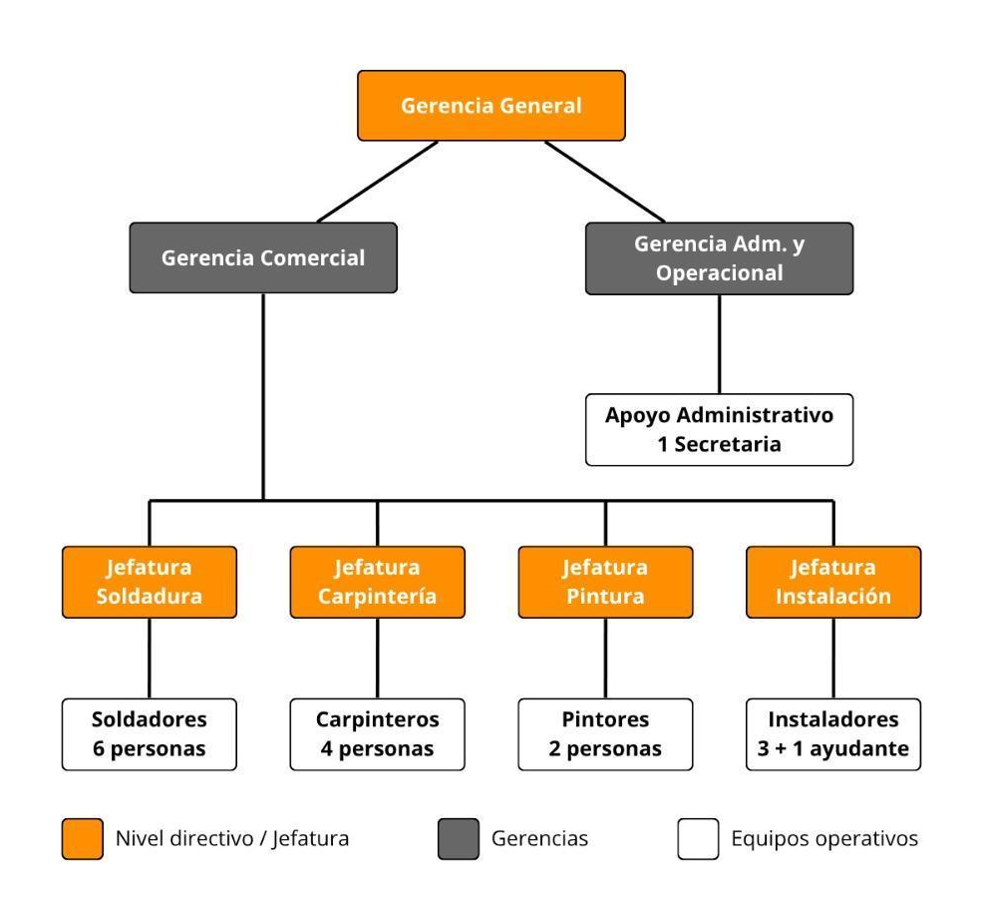
Fuente: Elaborado por el estudiante de acuerdo con el proyecto

Descriptiva de la Organización

La empresa se define como una entidad del sector manufacturero e industrial de alta especialización, enfocada en la ingeniería de seguridad física y protección perimetral. Su naturaleza operativa es de ciclo completo, lo que significa que la empresa no actúa como un mero intermediario o revendedor de productos importados, sino que controla internamente toda la cadena de valor: desde la concepción y diseño arquitectónico a medida, pasando por la importación de piezas críticas y la fabricación pesada en taller, hasta la culminación con la logística de transporte y la instalación definitiva en la obra o domicilio del cliente final. Esta característica le otorga un control absoluto sobre la calidad del producto y la confidencialidad de los sistemas de seguridad instalados.

Quehaceres de la Organización
Para sostener su modelo de negocio, las actividades diarias de la Organización se dividen en los siguientes quehaceres fundamentales:
- Levantamiento Técnico y Gestión Comercial: El ciclo inicia con la recepción de una solicitud de cotización por parte del cliente, quien envía las medidas preliminares o referenciales de sus accesos. Con esta información inicial, la empresa genera un presupuesto inicial. Posteriormente, para asegurar la factibilidad del proyecto, el equipo técnico de terreno acude a las instalaciones del cliente (casas residenciales, proyectos de constructoras o inmobiliarias entre otras) para realizar la toma de medidas milimétricas, evaluar las condiciones estructurales de los muros y asesorar sobre los niveles de blindaje y requerimientos estéticos. A partir de esto, se generan las cotizaciones y contratos formales.
- Abastecimiento Estratégicos e Importaciones: La empresa destina esfuerzos diarios a la cotización y compra de materias primas nacionales (acero estructural, planchas, maderas nobles) y dos veces al año a la importación de materiales desde el extranjero (Italia, china, Israel, entre otros).
- Manufactura y Ensamblaje en Taller: Es el núcleo del quehacer diario. Se divide en tres fases productivas interdependientes:
  - Soldadura: Corte de perfiles y soldadura de la matriz de acero interior.
  - Carpintería: Revestimiento de la estructura metálica con contrachapado de madera natural o paneles de diseño, asegurando que la robustez interior quede estéticamente oculta.
  - Pintura y terminaciones: Aplicación de barnices, lacas o pintura industrial, calado de las cerraduras y ensamblaje de quincallería.
- Logística de despacho e instalaciones en Terreno: Debido al alto peso y envergadura de las puertas reforzadas, la empresa coordina el embalaje de seguridad, la carga en los vehículos correspondientes y el trazado de ruta. Una vez en el destino, el equipo de instaladores especialistas realiza el montaje de los marcos de acero, el anclaje a los muros y el ajuste milimétrico.
- Gestión Administrativa y Financiera: De manera paralela a la producción, la gerencia ejecuta labores críticas de facturación, emisión de guías de despacho, control de pagos de clientes B2C (anticipos) y B2B (estados de pago a 30-90 días), pago a proveedores, el cálculo y liquidación mensual de remuneraciones y bonos variables para el personal de taller.

Otros Antecedentes

Productos y servicios

La oferta comercial de la organización se distingue por fundamentarse en la fabricación propia y a medida, garantizando empíricamente que cada solución de seguridad implementada se adapte con absoluta precisión tanto a las especificaciones técnicas y estructurales del recinto como a la línea estética o arquitectónica del proyecto en cuestión. Esta oferta se divide en dos grandes ejes de acción:

Soluciones de Seguridad Física

- Puertas de Seguridad y Blindadas para clientes B2B y B2C: Constituyen el núcleo operativo y estratégico del negocio. Estas estructuras son fabricadas íntegramente a medida, cimentadas sobre matrices internas de acero estructural y equipadas con sistemas de cierre multianclaje de alta complejidad mecánica. Incorporan escudos y dispositivos avanzados para la protección de cilindros, mitigando eficazmente intentos de intrusión mediante técnicas de taladrado, bumping o extracción por fuerza bruta. Todo el blindaje se oculta bajo terminaciones estéticas de alta gama, logrando mimetizar la seguridad con el diseño armónico del entorno.
- Puertas de Ingeniería Especial: Soluciones arquitectónicas diseñadas para dar respuesta a requerimientos técnicos altamente específicos. Esta categoría abarca estructuras orientadas a soportar flujos industriales continuos, la integración de normativas de escape mediante dispositivos para vías de evacuación; tales como barras antipánico, y la manufactura adaptada a medidas atípicas, cubriendo dimensiones monumentales o configuraciones espaciales de alta complejidad.
- Persianas y Cortinas de Seguridad: Sistemas de mitigación de riesgo complementarios, desarrollados con materiales de alta resistencia mecánica para la protección perimetral de ventanales, vitrinas y accesos vulnerables. Representan el estándar ideal para locales comerciales o residencias que requieren un resguardo envolvente e integral contra el vandalismo y la intrusión forzada.

Servicios Especializados y Consultoría

- Servicio de Asistencia y Emergencia (24/7): En estricta alineación con el compromiso corporativo de resguardar la integridad de sus usuarios, la empresa despliega un ecosistema de asistencia ininterrumpida. Este servicio asegura a la cartera de clientes un soporte técnico inmediato y una respuesta operativa expedita ante cualquier contingencia, intento de vulneración o bloqueo de sus sistemas de seguridad, operando durante las veinticuatro horas del día, los siete días de la semana.
- Asesoría Estratégica en Proyectos de Construcción: Consiste en un servicio de acompañamiento técnico y consultoría en terreno dirigido específicamente a inmobiliarias, arquitectos y grandes empresas constructoras. El objetivo es guiar la especificación, diseño y estandarización de accesos seguros y normados desde la etapa de planos, facilitando el desarrollo integral y sin contratiempos de proyectos habitacionales y corporativos a gran escala.

Análisis Interno y Externo de la Organización

PESTEL

El análisis PESTEL permite evaluar los factores externos que influyen en el funcionamiento de la organización, considerando dimensiones políticas, económicas, sociales, tecnológicas, ambientales y legales. Este análisis facilita la identificación de variables del entorno que pueden impactar el desempeño, crecimiento y sostenibilidad de la empresa.

Factor Político
El entorno político de Chile presenta una estabilidad que favorece la continuidad de las actividades económicas de la empresa. Sin embargo, las operaciones de la organización están fuertemente condicionadas por las regulaciones asociadas al sector de la construcción y las normativas de seguridad, así como por las políticas públicas enfocadas en vivienda, infraestructura y desarrollo urbano. A nivel internacional las regulaciones asociadas al proceso de importaciones de insumos se ven directamente impactadas por conflictos geopolíticos globales que pueden alterar las cadenas de suministros.

Factor Económico
En el ámbito económico, la empresa enfrenta un escenario desafiante marcado por la volatilidad diaria y la variabilidad en el costo de materias primas esenciales como el acero, la madera y otros insumos asociados, sumado al impacto constante de los costos logísticos globales. La inflación es un factor determinante que impacta directamente en los costos de producción, comprimiendo los márgenes de rentabilidad. A nivel financiero, las condiciones de acceso a financiamiento y crédito son vitales, ya que existe un riesgo latente de liquidez provocado por las grandes inversiones requeridas en inventario y por el impacto negativo de los plazos de pago extendidos que imponen los grandes clientes B2B.

Factores Sociales
Desde la perspectiva sociocultural, se observa un incremento sostenido en la percepción de inseguridad tanto en entornos residenciales como comerciales, lo que ha transformado a la seguridad en una necesidad masiva. Esto ha impulsado una mayor demanda por soluciones personalizadas, donde los clientes demuestran una clara preferencia por productos que logren integrar una alta funcionalidad protectora con un gran valor estético. En este contexto, la evolución del mercado ha posicionado a la reputación organizacional como un factor crítico en la decisión de compra. El crecimiento de la empresa se ha dado de manera orgánica, impulsado fuertemente a través de referencias de clientes, donde la satisfacción del cliente no solo asegura la fidelidad, sino que es el Sistema principal para la continuidad y generación de nuevos negocios.

Factores Tecnológicos
La organización presenta una necesidad crítica y urgente de digitalización en sus procesos internos para garantizar la trazabilidad operativa. Es indispensable adoptar sistemas de información robustos para la gestión financiera y operativa, los cuales permitan la automatización de tareas administrativas y productivas que actualmente son manuales. La integración de las distintas plataformas de la empresa; sean finanzas, inventario y terreno, es fundamental para evitar cuellos de botella, ya que los riesgos asociados a una baja adopción y modernización tecnológica amenazan seriamente la escalabilidad de la empresa.

Factores Ambientales
En el ámbito medioambiental, las operaciones de fabricación involucran el uso intensivo de materiales sujetos a regulaciones, tales como la madera y el acero. Actualmente, existen exigencias crecientes en el mercado respecto a la sostenibilidad y eficiencia productiva. El impacto ambiental de la organización se genera principalmente en el taller, asociado al consumo energético, el uso de recursos y la generación de residuos industriales derivados de la transformación de estas materias primas. Asimismo, se debe monitorear y mitigar el impacto ambiental y la huella de carbono asociada a los procesos logísticos de transporte e instalación de los productos finales.

Factores Legales

El funcionamiento operativo, comercial y administrativo de la organización se encuentra regulado por el marco jurídico nacional vigente. El cumplimiento de estas normativas constituye una condición necesaria para la validez de los procesos que el sistema informático busca automatizar, asegurando la trazabilidad, legalidad y seguridad de la información gestionada. Las principales regulaciones aplicables se agrupan en los siguientes ámbitos:
- Ámbito tributario y comercial: La gestión de ventas y adquisiciones se rige por el Código Tributario (Ley N° 830) y por la Ley sobre Impuesto a las Ventas y Servicios (Decreto Ley N° 825), que establecen las bases del sistema tributario chileno. En este contexto, la empresa debe cumplir con la obligatoriedad de la facturación electrónica y el uso de documentos tributarios electrónicos, conforme a las disposiciones del Servicio de Impuestos Internos (SII).
  - Asimismo, la organización puede acogerse a la Ley de Estatuto Pyme (N° 20.416), que regula y otorga beneficios a empresas de menor tamaño.
- Ámbito laboral y de seguridad social: La administración del capital humano se rige por el Código del Trabajo, el cual regula las relaciones laborales, contratos y remuneraciones. El sistema debe asegurar el cumplimiento de las obligaciones previsionales conforme a la Ley N° 17.322 sobre cobro de cotizaciones, el Decreto Ley N° 3.500 de 1980 que regula el sistema de pensiones, y el D.F.L. N° 1 de 2005 relativo al sistema de salud.
  - Adicionalmente, la empresa debe cumplir con la Ley N° 16.744 sobre accidentes del trabajo y enfermedades profesionales, así como con normativas de prevención de riesgos laborales, garantizando condiciones seguras en el entorno productivo.
- Ámbito de Construcción, Aduanas y Normativa Técnica: Para el desarrollo de proyectos asociados a edificación, la empresa debe cumplir con la Ley General de Urbanismo y Construcciones (D.F.L. N° 458). En caso de importar insumos, los procesos de internación se rigen por la Ordenanza de Aduanas (D.F.L. N° 30).
  - En cuanto a la calidad y seguridad del producto, se pueden considerar estándares técnicos internacionales, como la certificación UL 752 para resistencia balística, los cuales, si bien no constituyen normativa legal nacional, permiten validar el cumplimiento de requisitos técnicos exigidos por el mercado.
- Ámbito Medioambiental: La transformación de acero y madera está sujeta a la Ley sobre Bases Generales del Medio Ambiente (Ley N° 19.300). La gestión de residuos industriales y el fomento al reciclaje se rigen por la Ley Marco para la Gestión de Residuos (Ley N° 20.920). Para el uso de materias primas forestales, se debe acreditar el cumplimiento de la Ley sobre Recuperación del Bosque Nativo y Fomento Forestal (Ley N° 20.283).

- Ámbito de Protección al Consumidor, Propiedad Intelectual y Seguridad de la Información: La relación comercial con clientes particulares está protegida por la Ley de Protección de los Derechos de los Consumidores (Ley N° 19.496). La propiedad intelectual de los diseños y la identidad de marca se amparan en la Ley de Propiedad Industrial (Ley N° 19.039) y la Ley de Propiedad Intelectual (Ley N° 17.336). Finalmente, la implementación del nuevo sistema informático y el resguardo de los datos financieros deben cumplir con la Ley de Protección de la Vida Privada (Ley N° 19.628) y las normativas contra el cibercrimen establecidas en la Ley de Delitos Informáticos (Ley N° 21.459).

Figura 3.1 "Diagrama PESTEL Puertas Blindadas"
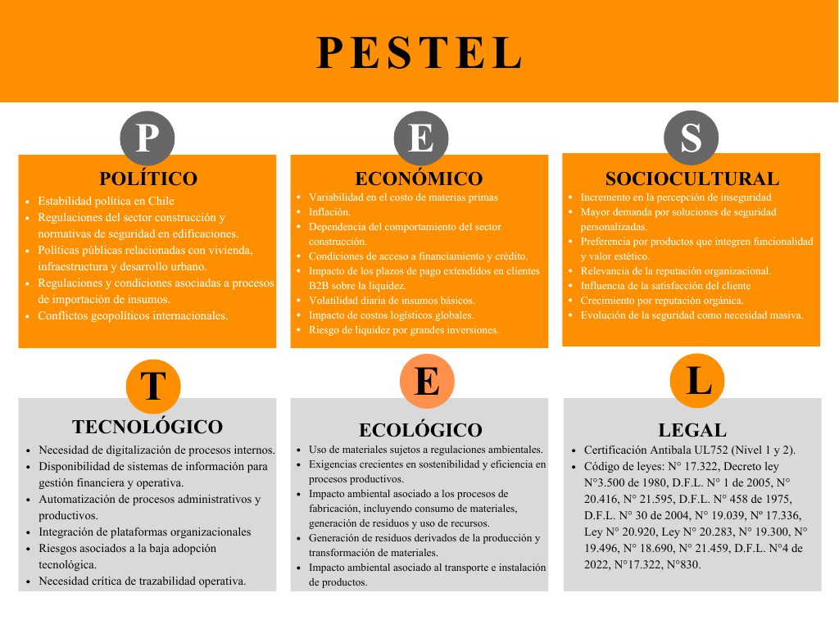
Fuente: Elaborado por el estudiante de acuerdo con el proyecto

Porter

Las 5 Fuerzas de Porter constituyen un modelo estratégico que permite analizar la estructura competitiva y la rentabilidad de una industria. Este análisis ayuda a identificar amenazas y oportunidades que afectan la posición de una empresa.
En el entorno externo de la empresa se presentan múltiples factores que influyen directamente en la operación de esta, destacando especialmente en los ámbitos económico, tecnológico y legal. Siendo estos la variabilidad en los costos de insumos, junto con plazos de pago extendidos, genera presión sobre la gestión financiera y operativa. Asimismo, la creciente necesidad de digitalización y cumplimiento normativo refuerza la importancia de implementar sistemas que permitan mejorar la trazabilidad, el control y la toma de decisiones. En este contexto, la adopción de soluciones tecnológicas constituye un elemento estratégico para fortalecer la eficiencia organizacional y sostener el crecimiento proyectado de la empresa.

Amenaza de los nuevos entrantes: Probabilidad Baja

La empresa tiene 20 años de trayectoria y más de 4.500 instalaciones exitosas que generan una marca de confianza que actúa como una barrera sólida. La producción de las puertas reforzadas requiere mano de obra muy especializada; soldadores, carpinteros, pintores e instaladores para fabricar productos no estandarizados y con medidas milimétricas. Asimismo, la empresa cuenta con certificaciones internacionales, como la antibala UL 752 Nivel 1 y 2. Lo cual dificulta la escala para un nuevo competidor.

Poder de Negociación de los Proveedores: Probabilidad Media

La empresa cuenta con una amplia red de proveedores nacionales para insumos básicos, sean estos, cilindros, tornillos y similares. Asimismo, gestiona importaciones desde Italia, Colombia, Israel y China para evitar las dependencias a un solo proveedor, esto les agrega un valor interno a sus productos junto a la producción propia de terminaciones y diseño. No obstante, el costo final de producción está sujeto a la sensibilidad macro, ya que factores globales fuera de su control, como conflictos o alzas del petróleo, impactan directamente en los costos logísticos y de materias primas.

Poder de Negociación de los Clientes: Probabilidad Media

El poder de negociación está claramente segmentado. En el sector residencial, el poder de los clientes es bajo; debido a la alta diferenciación del producto; sea acero-madera, y la baja competencia certificada, la empresa impone condiciones como el 50% de anticipo para mitigar riesgos.
Por el contrario, en el sector de constructoras e inmobiliarias; como EPCO, el poder es alto. Esto se debe al gran volumen de compra; por ejemplo los proyectos de edificios, y a que las condiciones de pago dependen de la aprobación de estados de pago bancarios, lo que obliga a la empresa a financiar parte de la producción mientras cumple los requerimientos técnicos de la obra.

Amenaza de Productos Sustitutos: Probabilidad Baja

La empresa no solo fabrica diversas puertas reforzadas, si no que incluyen persianas y cortinas de seguridad para ofrecer una protección perimetral completa, al igual que cámaras y alarmas como protección física que evite el ingreso forzado de forma insustituible. Imposibilitando una sustitución directa de puertas de madera reforzadas o de baja calidad que carecen de la resistencia y certificaciones balísticas de la empresa.

Figura 3.2 "Diagrama 5 Fuerzas de Porter Puertas Blindadas"
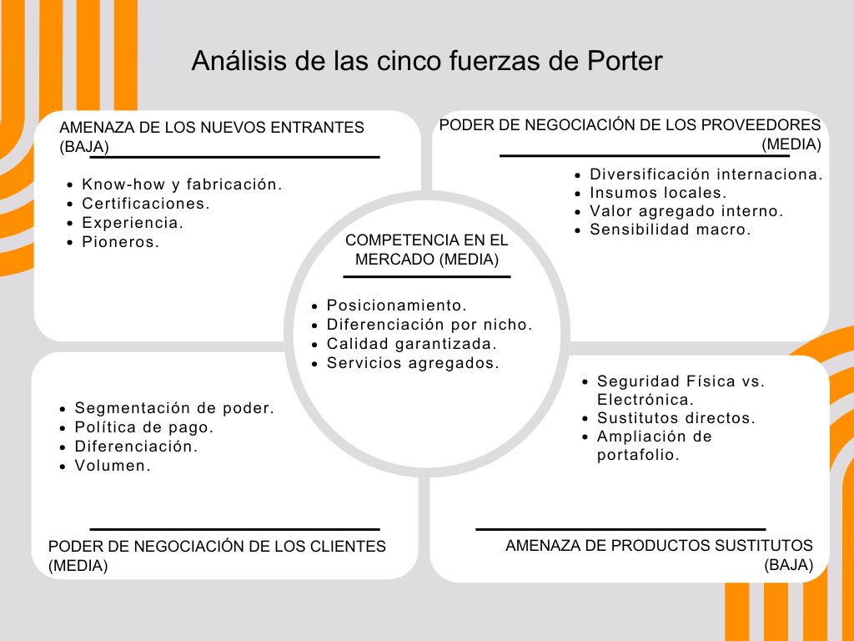
Fuente: Elaborado por el estudiante de acuerdo con el proyecto

Cadena de Valor

El análisis de la Cadena de Valor permite examinar las actividades internas que componen la operación de la organización, categorizarlas sistemáticamente en actividades primarias y actividades de apoyo. Este análisis facilita la identificación de los procesos exactos donde la empresa genera sus ventajas competitivas, así como la detección de ineficiencias o áreas de mejora que pueden implicar directamente en su rentabilidad, capacidad productiva y escalabilidad comercial

Actividades Primarias

Las actividades primarias se enfocan en un proceso productivo técnico y personalizado que comienza con el control de calidad de insumos clave como el acero y la madera. Esto permite fabricar puertas de alta seguridad con gran precisión. El proceso incluye soldadura y carpintería, lo que transforma materiales industriales en productos seguros y estéticamente atractivos. Además, la entrega se realiza mediante logística especializada y se ofrece servicio postventa 24 horas los 7 días de la semana, lo que fortalece la confianza del cliente y genera una ventaja frente a la competencia.
Este segmento de la cadena de valor contiene las siguientes actividades:
- Logística interna: Recepción, pesaje, control de calidad de materias primas (acero, perfiles, planchas, madera) e inventario de quincallería importada en bodega.
- Operaciones: Proceso secuencial de manufactura que incluye corte y soldadura del bastidor metálico, traspaso a carpintería para revestimiento, calado de chapas y finalmente pintura y barniz
- Logística Externa: Embalaje de seguridad, carga en vehículos de alto tonelaje y coordinación de rutas de despacho hacia la obra o el domicilio del cliente.
- Marketing y Ventas: Captación de clientes B2C impulsada por prestigio de marca a través de referencias de clientes. Para el B2B, gestión de relaciones comerciales, participación en licitaciones y evaluación de cotizaciones complejas a medida.
- Servicios Postventa: Instalación especializada en terreno, ajustes milimétricos de bisagras y quicios, configuración de cerradura digitales, servicio de mantenimiento y garantías.

Actividades de Apoyo

Por otro lado, las actividades de apoyo sostienen la estructura mediante una dirección estratégica que gestiona la liquidez frente a los plazos de pago de grandes constructoras y una política de compras diversificada en mercados internacionales; tales como Italia, China e Israel, para mitigar la volatilidad de precios. El éxito operativo depende del reclutamiento de maestros especialistas, cuyo conocimiento técnico sirve como una barrera de entrada para nuevos competidores, y del desarrollo tecnológico enfocado en la trazabilidad para evitar cuellos de botella administrativos.
- Este segmento de la cadena de valor contiene las siguientes actividades:
- Infraestructura de Empresa: Dirección general, planificación estratégica y gestión contable y financiera; abarcando el control de flujos de caja y la facturación.
- Gestión de RRHH: Reclutamiento de maestros especialistas, gestión de contratos, prevención de riesgos y administración del sistema de remuneraciones y bonos variables por producción.
- Desarrollo Tecnológico: Implementación de herramientas para la modernización, como el futuro Sistema de Información Financiero para automatizar el cálculo de utilidades y trazabilidad.
- Compras Abastecimiento: Búsqueda y negociación con importadores de acero e insumos de seguridad para intentar optimizar los costos frente a la volatilidad del mercado.

Figura 3.3 "Diagrama Cadena de Valor Puertas Blindadas"
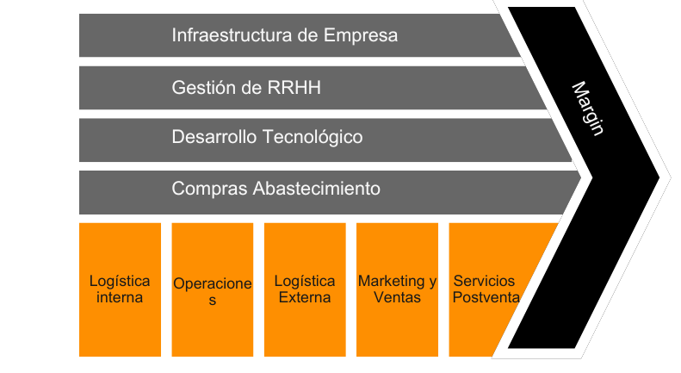
Fuente: Elaborado por el estudiante de acuerdo con el proyecto

En definitiva, este modelo permite a la empresa liderar el nicho residencial al no vender únicamente seguridad, sino un producto blindado que mantenía un alto valor estético. Al controlar internamente cada destapa, desde el diseño en taller hasta la instalación final en el domicilio del cliente, la organización maneja el valor real de su entrega. Esto logró que el usuario no se fijara solo en el precio, sino también en la confianza depositada, lo que impulsó un crecimiento sostenido basado en la reputación y las recomendaciones directas por el trabajo bien ejecutado

FODA

Análisis de Fortalezas

La organización presenta fortalezas relevantes asociadas a su trayectoria, especialización y propuesta de valor diferenciada. La experiencia acumulada en el mercado y su posicionamiento consolidado le permiten operar con conocimiento técnico y reconocimiento en su nicho. A esto se suma su capacidad de ofrecer soluciones personalizadas mediante fabricación a medida, lo que constituye un factor competitivo significativo. Asimismo, la integración de procesos productivos y la diversificación de clientes; sean B2B y B2C, evidencian una base operativa sólida que le otorga flexibilidad y adaptabilidad frente a distintos tipos de proyectos.

Análisis de Debilidades

Las principales debilidades se concentran en la gestión interna de la organización, particularmente en el bajo nivel de digitalización y en la dependencia de procesos manuales. La utilización de herramientas como Excel, junto con la falta de integración entre áreas, limita la trazabilidad de la información y aumenta la probabilidad de errores operativos. Adicionalmente, la concentración de funciones en un número reducido de personas genera riesgos de continuidad operativa y dificulta la escalabilidad del negocio. La ausencia de control financiero estructurado y de estandarización de procesos refuerza la existencia de ineficiencias que impactan directamente en la toma de decisiones.

Análisis de Oportunidades
El entorno presenta oportunidades significativas orientadas principalmente a la modernización y crecimiento organizacional. La implementación de sistemas digitales y la automatización de procesos permitirían mejorar la eficiencia operativa, la calidad de la información y la capacidad de gestión. Asimismo, la integración de módulos funcionales favorece la toma de decisiones basada en datos y habilitaría la escalabilidad hacia proyectos de mayor envergadura. Estas oportunidades se ven potenciadas por un contexto de demanda sostenida en el sector de seguridad, lo que abre posibilidades de expansión y consolidación en el mercado

Análisis de Amenazas
En el ámbito externo, la organización enfrenta amenazas asociadas a la incertidumbre del entorno y a la dinámica competitiva del sector. La variabilidad en los costos de insumos y la dependencia de proveedores críticos pueden afectar directamente la rentabilidad y los plazos de entrega. Además, la dependencia del sector construcción expone a la empresa a fluctuaciones en la demanda. La posible entrada de competidores de mayor escala y el riesgo reputacional derivado de incumplimientos operativos constituyen factores que pueden impactar negativamente en su posicionamiento y sostenibilidad a largo plazo.

Conclusión FODA
El análisis FODA evidencia que la empresa cuenta con una base operativa sólida y una propuesta de valor diferenciada, sustentada en su experiencia, especialización y capacidad de personalización. Sin embargo, estas fortalezas se ven limitadas por debilidades estructurales en la gestión interna, particularmente en el manejo de la información y en la falta de digitalización de procesos.
Figura 3.4 "Diagrama FODA Puertas Blindadas"
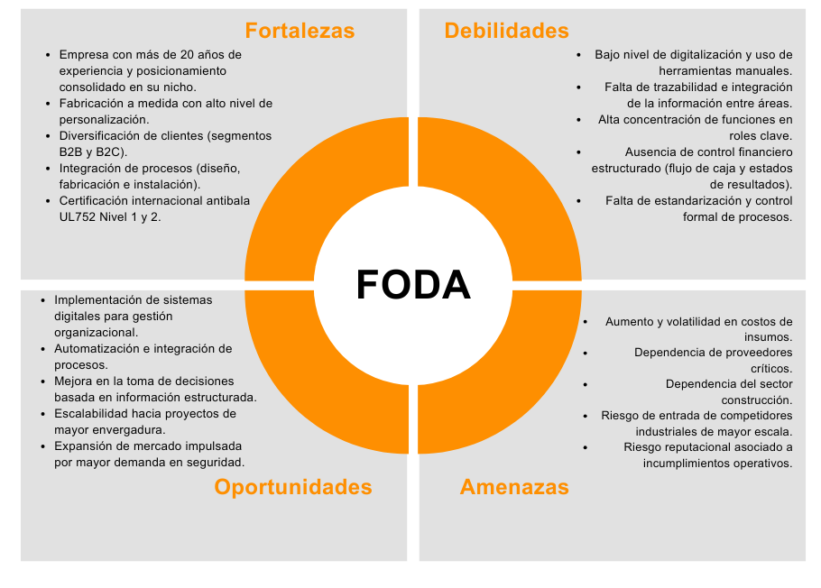
Fuente: Elaborado por el estudiante de acuerdo con el proyecto

En este contexto, las oportunidades identificadas, se presentan como un mecanismo clave para abordar dichas debilidades y potenciar las fortalezas existentes. A su vez, permiten mitigar parte de las amenazas externas, al mejorar la eficiencia, reducir errores operativos y fortalecer la capacidad de respuesta organizacional.

Otros Antecedentes

Análisis de Riesgos

A partir del análisis FODA y PESTEL, se identifican los principales riesgos que afectan a la organización, los cuales se clasifican en categorías operacionales, financieras, logísticas, tecnológicas, organizacionales, estratégicas y externas.
- Errores en la captura y traspaso de información
Posibilidad de inconsistencias en las medidas, especificaciones técnicas y datos asociados a los pedidos, debido a la transferencia manual de información entre etapas del proceso productivo.
Impacto: Generación de reprocesos, incremento de costos operativos y disminución de la rentabilidad.
- Limitada trazabilidad de los procesos
Ausencia de mecanismos que permitan realizar seguimiento estructurado del estado de pedidos, clientes y operaciones.
Impacto: Dificultades en el control operativo y en la toma de decisiones.
- Retrasos en producción e instalación
Riesgo de incumplimiento en los plazos comprometidos debido a descoordinación operativa o indisponibilidad de recursos.
Impacto: Afectación de la satisfacción del cliente y posibles pérdidas económicas.
- Dependencia de procesos manuales
Uso predominante de herramientas no integradas (por ejemplo, hojas de cálculo) para la gestión de información.
Impacto: Mayor probabilidad de errores, duplicidad de datos y limitaciones en la eficiencia operativa.
- Falta de visibilidad del flujo de caja
Inexistencia de proyecciones financieras estructuradas que permitan anticipar ingresos y egresos.
Impacto: Dificultades en la planificación financiera y en la toma de decisiones estratégicas.

- Retrasos en la recepción de pago
Riesgo asociado a los plazos extendidos de pago, particularmente en clientes del segmento B2B.
Impacto: Afectación de la liquidez y del capital de trabajo.
- Disminución de márgenes operacionales
Pérdida de rentabilidad derivada de ineficiencias operativas, errores en ejecución y estimaciones de costos no precisas.
Impacto: Reducción de la utilidad del negocio y limitación en la capacidad de reinversión y crecimiento.
- Indisponibilidad de materiales críticos
Riesgo de interrupciones en el proceso productivo debido a falta de insumos.
Impacto: Retrasos en la producción y utilización ineficiente de recursos.
- Dependencia de proveedores
Dependencia de proveedores nacionales e internacionales para el abastecimiento de insumos.
Impacto: Exposición a variaciones en precios y tiempos de entrega.
- Bajo nivel de digitalización
Limitada implementación de sistemas tecnológicos para la gestión integrada de la información.
Impacto: Restricciones en la eficiencia operativa y en la capacidad de análisis.
- Riesgos en la implementación de sistemas
Posibles dificultades en la adopción, uso y operación de nuevas soluciones tecnológicas.
Impacto: Subutilización de herramientas implementadas y baja efectividad de la solución.
- Concentración de funciones en roles clave
Acumulación de responsabilidades en un número reducido de personas.
Impacto: Aumento de la carga operativa y riesgo de errores en la gestión.
- Falta de estandarización de procesos
Ausencia de procedimientos definidos y homogéneos para la ejecución de actividades.
Impacto: Variabilidad en resultados y dificultades para escalar la operación.
- Crecimiento sin soporte estructural
Incremento en la demanda sin el desarrollo paralelo de capacidades organizacionales y sistemas de control.
Impacto: Deterioro en la eficiencia y en la calidad del servicio.
- Limitaciones para acceder a financiamiento
Dificultad para demostrar capacidad financiera ante entidades externas debido a la falta de información estructurada.
Impacto: Restricciones en el acceso a capital necesario para expansión y desarrollo de proyectos de mayor escala.
- Variación en los costos de insumos
Cambios en los precios de materias primas como acero y madera.
Impacto: Afectación directa en los costos de producción.
- Cambios en el entorno regulatorio
Modificaciones en normativas tributarias, laborales o sectoriales.
Impacto: Ajustes operativos y posibles incrementos en costos.
- Dependencia del sector construcción
Variaciones en la demanda asociadas al comportamiento del sector.
Impacto: Fluctuaciones en el volumen de ventas.
- Riesgo reputacional
Posibilidad de deterioro de la imagen organizacional ante incumplimientos o errores en la prestación del servicio.
Impacto: Pérdida de confianza por parte de clientes, disminución de la demanda y afectación de la competitividad.
Para efectos de representación en tablas y matrices, los riesgos han sido identificados mediante un código único de R1 a R19, continuando la numeración y una denominación abreviada. La descripción completa de cada riesgo se encuentra detallada en la sección de identificación de riesgos, manteniendo la trazabilidad entre los distintos elementos del análisis.

Matriz de Riesgos – Puertas Blindadas

La matriz de evaluación de riesgos muestra la categorización de los riesgos identificados mediante la combinación de su probabilidad de ocurrencia; definidos como P1 a P5, y su nivel de impacto; definidos como I1 a I5, lo que permite visualizar su nivel de criticidad; obtenido de la multiplicación entre la probabilidad de ocurrencia y el nivel de impacto, y a su vez, apoyar la priorización de acciones de mitigación.
Tabla 3.1 "Matriz de Riesgos Puertas Blindadas"
ID | Riesgo | Probabilidad | Impacto | Nivel
R1 | Errores en información | 5 | 4 | 20
R2 | Falta de trazabilidad | 5 | 4 | 20
R3 | Retrasos operativos | 4 | 4 | 16
R4 | Procesos manuales | 5 | 4 | 20
R5 | Falta de flujo de caja | 4 | 5 | 20
R6 | Retrasos en pagos | 4 | 4 | 16
R7 | Disminución de márgenes | 4 | 5 | 20
R8 | Falta de materiales | 3 | 4 | 12
R9 | Dependencia proveedores | 3 | 4 | 12
R10 | Baja digitalización | 5 | 4 | 20
R11 | Mala implementación sistema | 3 | 4 | 12
R12 | Sobrecarga de roles | 4 | 4 | 16
R13 | Falta de estandarización | 5 | 4 | 20
R14 | Crecimiento desordenado | 4 | 5 | 20
R15 | Problemas financiamiento | 3 | 5 | 15
R16 | Variación costos insumos | 4 | 4 | 16
R17 | Cambios regulatorios | 2 | 4 | 8
R18 | Dependencia construcción | 3 | 4 | 12
R19 | Riesgo reputacional | 4 | 5 | 20
Fuente: Elaborado por el estudiante de acuerdo con el proyecto

Plan Mitigación de Riesgos

El presente plan de mitigación tiene como objetivo establecer acciones orientadas a reducir la probabilidad de ocurrencia y/o el impacto de los riesgos identificados, priorizando aquellos de mayor criticidad.
Las estrategias definidas se alinean con la mejora de procesos organizacionales mediante la incorporación de herramientas digitales, estandarización de procedimientos y fortalecimiento del control operativo.
- Errores en la captura y traspaso de información
  - Mitigación: Implementación de un sistema integrado que permita registrar la información desde su origen, evitando transferencias manuales entre etapas del proceso.
  - Tipo: Preventiva
  - Impacto esperado: Disminución de errores operativos, reducción de reprocesos y mejora en la consistencia de la información.
- Limitada trazabilidad de los procesos
  - Mitigación: Desarrollo de mecanismos de seguimiento estructurado que permitan visualizar el estado de pedidos, clientes y operaciones en tiempo real.
  - Tipo: Preventiva
  - Impacto esperado: Mejora en el control operativo y en la toma de decisiones.
- Retrasos en producción e instalación
  - Mitigación: Implementación de herramientas de planificación y seguimiento de actividades que permitan controlar avances y detectar desviaciones oportunamente.
  - Tipo: Preventiva
  - Impacto esperado: Reducción de incumplimientos en plazos y mejora en la coordinación operativa.
- Dependencia de procesos manuales
  - Mitigación: Digitalización de procesos críticos mediante el uso de plataformas tecnológicas que permitan automatizar registros y operaciones.
  - Tipo: Preventiva
  - Impacto esperado: Disminución de errores humanos y aumento de la eficiencia operativa.
- Falta de visibilidad del flujo de caja
  - Mitigación: Implementación de herramientas de monitoreo y proyección que permitan visualizar ingresos y egresos de manera estructurada.
  - Tipo: Preventiva
  - Impacto esperado: Mejora en la planificación y en la toma de decisiones estratégicas.
- Retrasos en la recepción de pagos
  - Mitigación: Establecimiento de mecanismos de seguimiento de cuentas por cobrar, incluyendo alertas de vencimiento y control de plazos.
  - Tipo: Preventiva / Correctiva
  - Impacto esperado: Mejora en la liquidez y reducción de atrasos en pagos.
- Disminución de márgenes operacionales
  - Mitigación: Incorporación de herramientas de control y análisis de costos que permitan identificar desviaciones y optimizar la operación.
  - Tipo: Correctiva
  - Impacto esperado: Mejora en la rentabilidad y recuperación de márgenes.
- Indisponibilidad de materiales críticos
  - Mitigación: Implementación de mecanismos de control de inventario y planificación de abastecimiento.
  - Tipo: Preventiva
  - Impacto esperado: Disminución de interrupciones en la producción.
- Dependencia de proveedores
  - Mitigación: Diversificación de proveedores y monitoreo continuo de condiciones de suministro.
  - Tipo: Preventiva
  - Impacto esperado: Reducción del riesgo de desabastecimiento y variaciones críticas.
- Bajo nivel de digitalización
  - Mitigación: Adopción progresiva de sistemas tecnológicos que integren la gestión de información organizacional.
  - Tipo: Preventiva
  - Impacto esperado: Mejora en eficiencia operativa y capacidad de análisis.
- Riesgos en la implementación de sistemas
  - Mitigación: Capacitación de usuarios y acompañamiento en la adopción de nuevas herramientas tecnológicas.
  - Tipo: Preventiva
  - Impacto esperado: Mayor nivel de adopción y uso efectivo del sistema.
- Concentración de funciones en roles clave
  - Mitigación: Redistribución de funciones y apoyo mediante herramientas que reduzcan la carga operativa individual.
  - Tipo: Preventiva
  - Impacto esperado: Disminución del riesgo de errores y sobrecarga laboral.
- Falta de estandarización de procesos
  - Mitigación: Definición e implementación de procedimientos estructurados para la ejecución de actividades.
  - Tipo: Preventiva
  - Impacto esperado: Reducción de variabilidad y mejora en la calidad de los resultados.
- Crecimiento sin soporte estructural
  - Mitigación: Fortalecimiento de la estructura organizacional mediante herramientas de control y gestión.
  - Tipo: Preventiva
  - Impacto esperado: Mejora en la capacidad de adaptación y sostenibilidad del crecimiento.
- Limitaciones para acceder a financiamiento
  - Mitigación: Generación de información estructurada que permita respaldar la situación organizacional ante entidades externas.
  - Tipo: Correctiva
  - Impacto esperado: Mejora en el acceso a financiamiento.
- Variación en los costos de insumos
  - Mitigación: Monitoreo sistemático de costos y análisis de tendencias para la toma de decisiones.
  - Tipo: Preventiva
  - Impacto esperado: Mayor control sobre los costos de producción.
- Cambios en el entorno regulatorio
  - Mitigación: Seguimiento continuo de normativas y adaptación de procesos internos conforme a cambios regulatorios.
  - Tipo: Preventiva
  - Impacto esperado: Cumplimiento normativo y reducción de sanciones.
- Dependencia del sector construcción
  - Mitigación: Diversificación de mercados y clientes para reducir la exposición a variaciones sectoriales.
  - Tipo: Preventiva
  - Impacto esperado: Estabilidad en la demanda.
- Riesgo reputacional
  - Mitigación: Mejora en el control de procesos, cumplimiento de plazos y reducción de errores en la ejecución del servicio.
  - Tipo: Preventiva
  - Impacto esperado: Fortalecimiento de la confianza del cliente y posicionamiento en el mercado.

Levantamiento de Procesos Inicial

Figura 4.1 "BIZAGI Puertas Blindadas"
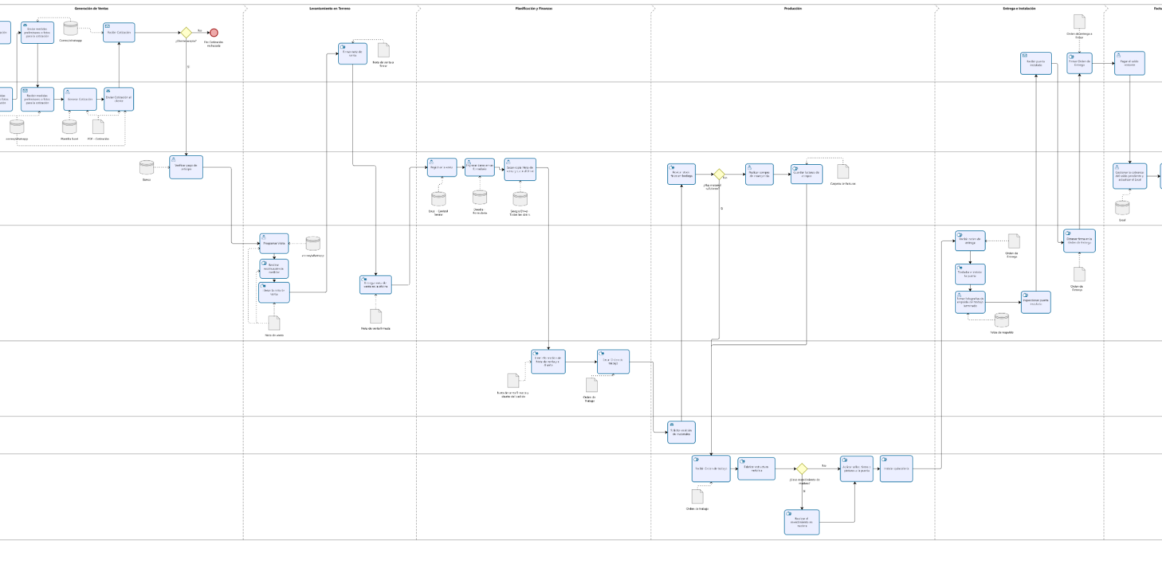
Fuente: Elaborado por el estudiante de acuerdo con el proyecto

Fase 1: Cotización y Aceptación

- El proceso inicia cuando el cliente realiza la tarea de "Solicitar Cotización".
- El área de ventas responde al "Solicitar medidas preliminares y/o fotos para la cotización".
- El cliente procede a "Enviar medidas preliminares o fotos para la cotización", la cual es recibida por ventas en la tarea "Recibir medidas preliminares o fotos para la cotización".
- Con esta información, ventas debe "Generar Cotización" interactuando con la "Plantilla Excel" y generar un documento "PDF - Cotización", para luego "Enviar Cotización al cliente".
- El cliente ejecuta la acción de "Recibir Cotización" y el proceso llega a la compuerta exclusiva "¿Cliente acepta?".
- Si la respuesta es "No", el flujo termina en el evento "Fin: Cotización rechazada".
- Si la respuesta es "Sí", se avanza a la siguiente fase del proceso.

Fase 2: Rectificación y Cierre de Venta

- Al aceptar, el flujo lleva a "Verificar pago de anticipo" y posteriormente a "Programar Visita".
- El personal del carril de Terreno (Técnicos/Instaladores) debe "Realizar rectificación de medidas", y luego "Llenar la nota de venta".
- El cliente interviene nuevamente para "Firmar nota de venta", tras lo cual el técnico pasa a "Entregar nota de venta en la oficina".
- Ventas/Gerencia procede a "Registrar la venta" documentando en el data store "Excel - Control Ventas", y luego ejecuta "Ingresar datos en un formulario" interactuando con el repositorio "Doodle - Formulario".
- Para finalizar esta etapa comercial, se debe "Sacar copia Nota de venta y subir al Drive", almacenando la información definitiva en "Google Drive - Todos los datos del cliente".

Fase 3: Planificación y Abastecimiento

- El carril de Planificación asume el control para "Leer información de Nota de venta y el diseño" y posteriormente "Crear Orden de trabajo".
- Se ejecuta la tarea de "Solicitar revisión de materiales" para que Inventario y Abastecimiento pueda "Revisar stock físico en bodega".
- Esto detona la compuerta de decisión "¿Hay material suficiente?".
- Si la respuesta es "No", se debe "Realizar compra de emergencia" y luego "Guardar facturas de compra" antes de poder continuar.
- Si la respuesta es "Sí" (o una vez comprados los faltantes), el área de Producción/Taller pasa a "Recibir Orden de trabajo" y comenzar a "Fabricar estructura metálica".

Fase 4: Producción y Taller

- Luego de recibir la orden de trabajo, el personal del carril de Producción/Taller procede a ejecutar la tarea "Fabricar estructura metálica".
- A continuación, el flujo se divide en la compuerta de decisión "¿Lleva revestimiento de madera?".
- Si la respuesta es "Sí", el flujo avanza hacia la tarea "Realizar el revestimiento en madera", y posteriormente a "Aplicar sellos, tintes o pinturas a la puerta".
- Si la respuesta es "No", se omite el paso del revestimiento y el flujo pasa de manera directa a "Aplicar sellos, tintes o pinturas a la puerta".
- Con la estructura terminada y tratada, el personal del taller finaliza esta etapa ejecutando "Instalar quincallería".

Fase 5: Instalación en Terreno y Conformidad del Cliente

- El proceso pasa al carril de Terreno; sean Técnicos e Instaladores, quienes comienzan con la tarea de "Recibir orden de entrega".
- Con la orden lista, el equipo procede a "Trasladar e instalar la puerta" en el domicilio.
- Una vez montada, los técnicos deben "Tomar fotografías de respaldo del trabajo terminado"
- Luego, el equipo pasa a "Inspeccionar puerta instalada" para asegurar la calidad antes de la entrega final.
- Tras la revisión, el técnico debe "Obtener firma en la Orden de Entrega".
- De manera complementaria, el Cliente interactúa realizando la tarea de "Recibir puerta instalada".
- Si está conforme, el Cliente ejecuta la tarea de "Firmar Orden de Entrega".

Fase 6: Cobranza y Cierre Administrativo

- Tras firmar, el Cliente procede a "Pagar el saldo restante".
- El flujo regresa al departamento de Finanzas/Administración, el cual se encarga de "Gestionar la cobranza del saldo pendiente y actualizar el Excel".
- Como última tarea del flujo operativo, el área de finanzas debe "Calcular los bonos variables del personal a fin de mes".
- El flujo concluye en el Evento de Fin, estableciendo que el ciclo de venta, instalación y cobro se cierra exitosamente.

Herramienta Cuantitativa

Ventas según tipo Cliente
El gráfico de torta que se presenta a continuación corresponde a la distribución porcentual de las ventas según el tipo de cliente de la empresa. Los datos fueron proporcionados por el cliente bajo un formato de registro asociado a la segunda semana de abril de 2026.
A partir del gráfico se observa que el segmento residencial; sea B2C concentra la mayor proporción de las ventas, alcanzando aproximadamente un 53,5%, lo que evidencia una fuerte dependencia de la empresa hacia clientes particulares, en segundo lugar se encuentra el sector de constructoras; sea B2B con cerca de un 23,8%, posicionándose como el principal cliente dentro del ámbito empresarial.
Por otro lado, en el ámbito comercial; abarcando un 10,9%, industrial; representando un 4,0%, inmobiliario; tomando un 2,0% y servicios; representando un 5,9% presentan participaciones considerablemente menores, lo que indica una baja diversificación en la cartera de clientes.
A continuación, se presenta la figura 5.1, la cual corresponde al gráfico descrito anteriormente.
Figura 5.1 "Distribución de ventas según tipo de Cliente"
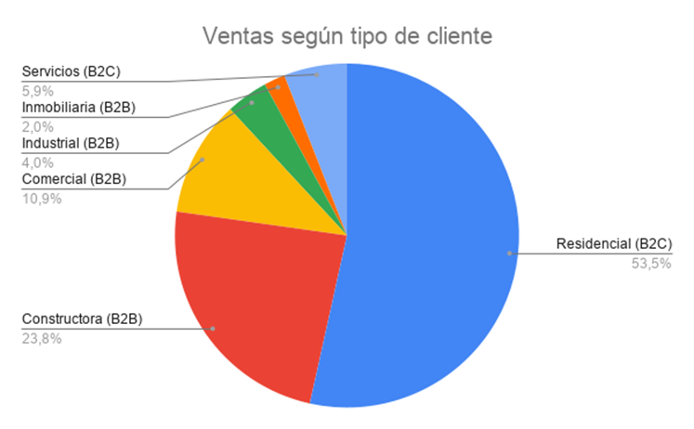
Fuente: Elaborado por el estudiante de acuerdo con el proyecto

Del análisis de esta figura se puede identificar una oportunidad de crecimiento en los sectores B2B menos explotados, especialmente en el ámbito comercial e industrial, donde una estrategia de expansión podría permitir equilibrar la distribución de ingresos y reducir la dependencia del cliente residencial. En términos generales, el gráfico refleja una estructura de ventas concentrada, con potencial de diversificación.
Es importante señalar que la suma total de los porcentajes presentados en el gráfico alcanza un 101%, lo cual se debe a que los datos fueron proporcionados por el cliente con valores redondeados a uno o más decimales.

Costos Mensuales
El siguiente histograma muestra los principales costos fijos mensuales de la empresa según tipo de operación. Los datos fueron entregados por el cliente bajo un formato de registro basado en la segunda semana de abril de 2026.
En el gráfico se observa que los costos más elevados corresponden a seguros y mantenimiento, ambos con un valor cercano a $1.000.000 CLP, lo que indica que estas áreas representan la mayor carga financiera fija para la empresa. Estos costos probablemente están asociados a la protección de activos críticos y al correcto funcionamiento de maquinarias e infraestructura, lo que los convierte en gastos necesarios pero significativos.
En un nivel intermedio se encuentran los intereses, con aproximadamente $500.000 CLP, lo que indica la existencia de compromisos financieros y deudas activas que impactan de manera constante en la estructura de costos. Finalmente, el almacenamiento presenta el menor costo, con alrededor de $350.000 CLP, lo que indica que, si bien es relevante, no representa el principal foco de gasto.
La figura 5.2 que se presenta a continuación corresponde al histograma descrito anteriormente, donde el eje X representa las diferentes operaciones asociadas a costos y el eje Y los montos en pesos chilenos; en sus siglas CLP, con separador en miles.

Figura 5.2 "Costos mensuales fijos por Operación"
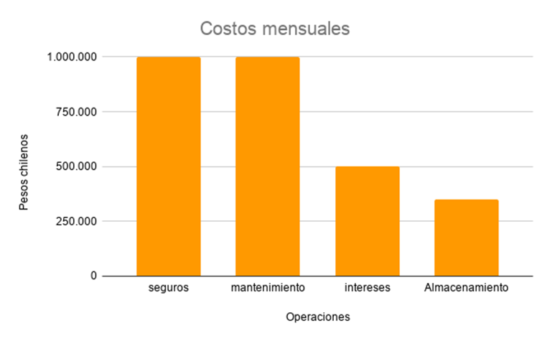
Fuente: Elaborado por el estudiante de acuerdo con el proyecto
Este gráfico permite identificar que la empresa posee una estructura de costos relativamente concentrada en dos grandes áreas, lo que podría ser un punto crítico si no se gestionan eficientemente. Sabiendo esto optimizar costos de mantenimiento o renegociar seguros podría generar un impacto significativo en la reducción de gastos. Asimismo, la presencia de intereses sugiere la necesidad de evaluar estrategias financieras que permitan disminuir la carga de deuda. El gráfico evidencia oportunidades claras de optimización en la gestión de costos.

Cumplimiento de Pedidos

Ahora se presenta un histograma que describe el nivel de cumplimiento en los pedidos de la empresa, diferenciando entre pedidos completados y pedidos entregados a tiempo. Los datos fueron proporcionados por el cliente bajo un formato de registro de la segunda semana de abril.
El gráfico muestra que el porcentaje de pedidos completados es alto, alcanzando aproximadamente un 95% lo que indica que la empresa logra ejecutar la gran mayoría de los trabajos solicitados, lo cual refleja una buena capacidad operativa en términos de producción y ejecución de pedidos.
No obstante, al analizar los pedidos entregados a tiempo, se observa una disminución significativa hasta cerca del 70%, lo que evidencia una brecha importante entre completar un pedido y cumplir con los plazos establecidos, esta diferencia sugiere problemas en la planificación, logística y gestión de tiempos dentro del proceso operativo. Este desfase puede generar impactos negativos en la satisfacción del cliente, ya que, aunque el servicio se completa, no se cumple con las expectativas de entrega. Además, podría afectar la reputación de la empresa y su competitividad en el mercado.
Figura 5.3 "Cumplimiento de Pedidos en la Empresa"
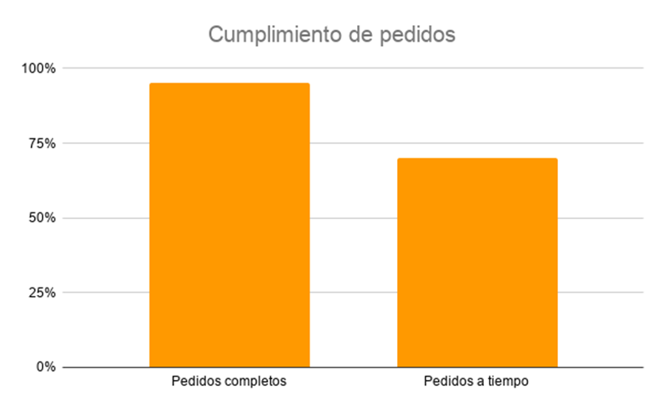
Fuente: Elaborado por el estudiante de acuerdo con el proyecto
En términos de mejora, la empresa debería enfocarse en optimizar la gestión de tiempos, mejorar la coordinación en terreno y fortalecer la planificación de los procesos con el fin de reducir esta brecha. Este gráfico evidencia una operación efectiva en términos de cumplimiento, pero con debilidades claras en la puntualidad, lo que representa una oportunidad crítica de mejora.

Análisis Cualitativo
El diagrama de Ishikawa presentado permite identificar las principales causas que generan el problema central de la empresa, definido como el desorden operativo y financiero debido a la falta de un sistema integrado de gestión. A partir del análisis las causas se agrupan en distintas categorías o espinas las cuales representan áreas críticas dentro de la organización.
En primer lugar, las causas asociadas al área de procesos evidencian una operación poco estructurada, caracterizada por la ausencia de medición de tiempos lo que se conoce como lead time, la ejecución de tareas de forma manual y la falta de estandarización. Esto genera ineficiencias operativas como tiempos innecesarios en la búsqueda de productos dentro de la bodega, lo que impacta directamente en la productividad. Por otro lado, en el ámbito de inventario y materiales se identifican problemáticas relevantes como mermas cercanas al 5%, presencia de productos obsoletos y la necesidad de realizar compras urgentes. Estas situaciones reflejan una deficiente gestión del stock, lo que no solo incrementa los costos, sino que también provoca pérdidas de ventas y dificultades en la planificación.
En relación con el factor humano, las causas vinculadas a personas muestran una alta incidencia de errores en los registros de inventario, estimados en un 10%, además de una falta de control en la rotación de productos y una fuerte dependencia de procesos manuales.
Desde la perspectiva financiera, se observa una brecha significativa entre el margen esperado; de un 40% y el margen real; siendo un 15%, lo que evidencia problemas en la rentabilidad del negocio. A esto se suman altos costos fijos, como seguros y mantenimiento, junto con la existencia de intereses asociados a deudas, lo que incrementa la presión sobre los recursos económicos de la empresa. Asimismo, en el ámbito de cobranza y flujo de dinero, se identifican deficiencias en el seguimiento de pagos, plazos extensos en clientes B2B; con un plazo de hasta 75 días, y retrasos en aproximadamente el 30% de los casos afectando directamente la liquidez de la empresa, dificultando la planificación financiera y la toma de decisiones.
Por otra parte, las causas relacionadas con las operaciones en terreno evidencian problemas como la falta de insumos, errores en instalaciones y devoluciones, lo que repercute en la calidad del servicio entregado. Además, la existencia de procesos lentos y manuales impacta negativamente en la eficiencia operativa.
Finalmente, todas estas causas convergen en resultados negativos, tales como ventas perdidas, baja puntualidad en la entrega de pedidos; abarcando el 70% y costos asociados a la detención de producción. Si bien la satisfacción del cliente se mantiene en un nivel aceptable; sean 4 de 5 existen claras oportunidades de mejora.
Figura 6.1 "Diagrama de Ishikawa en base al Análisis Cuantitativo"
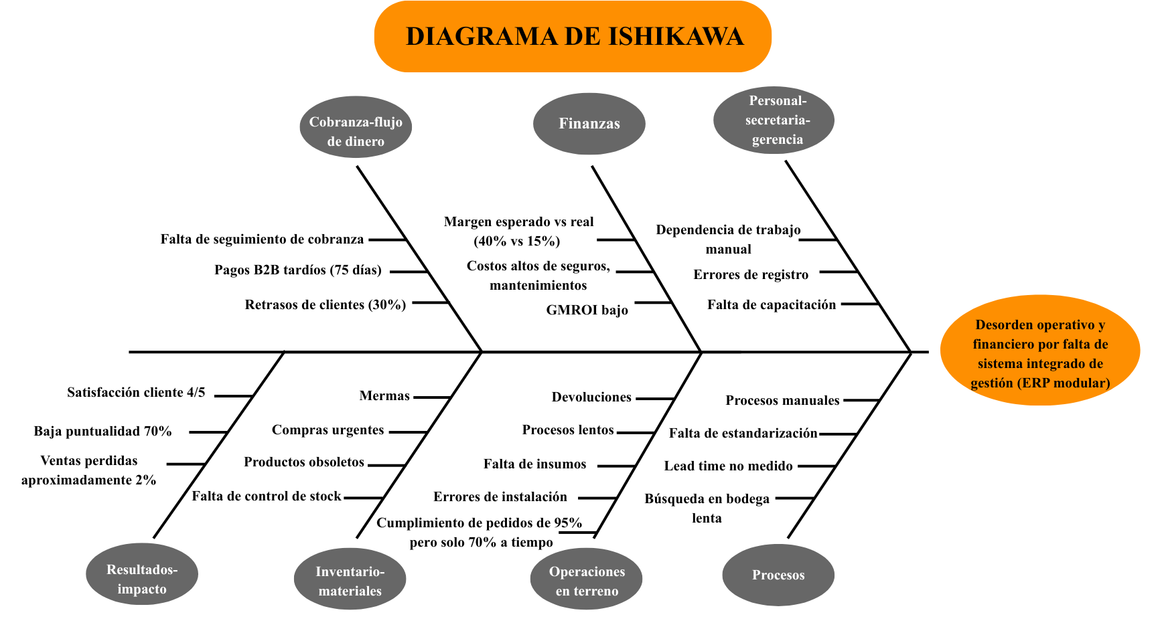
Fuente: Elaborado por el estudiante de acuerdo con el proyecto
A partir del diagrama de Ishikawa, se concluye que el desorden operativo y financiero de la empresa se debe a la combinación de múltiples factores en distintas áreas. Las causas más críticas identificadas corresponden a la alta dependencia de procesos manuales, la falta de control y seguimiento del inventario, errores de registro y la ausencia de estandarización en los procesos. Estas deficiencias generan consecuencias como retrasos en los pedidos, mermas, compras urgentes y una baja eficiencia operativa, impactando directamente en la rentabilidad y en la satisfacción del cliente.
En este contexto, se identifica como causa raíz la falta de un sistema integrado de gestión, lo que dificulta la trazabilidad de la información y la coordinación entre áreas. Por lo tanto, se concluye que la implementación de una solución que permita centralizar la información y automatizar los procesos, junto con la estandarización de procedimientos, permitiría optimizar la gestión, reducir errores y mejorar el desempeño general de la empresa.

Descripción de la Problemática

A partir del análisis cuantitativo y cualitativo realizado en la empresa, se identifica como problemática principal la existencia de un desorden operativo y financiero derivado de la ausencia de un sistema integrado de gestión lo que impacta negativamente en la eficiencia de los procesos, la rentabilidad del negocio y la calidad del servicio entregado al cliente. Cabe destacar que este análisis se elaboró considerando información histórica a lo largo de la trayectoria de la empresa, pero fue desarrollado por el equipo de trabajo durante el mes de abril de 2026.
Desde el punto de vista cuantitativo, se observa una alta concentración de las ventas en el segmento residencial, lo que evidencia una dependencia significativa de un solo tipo de cliente, aumentando la vulnerabilidad ante cambios en la demanda. Asimismo, la estructura de costos presenta una carga elevada en conceptos como seguros y mantenimiento, además de compromisos financieros asociados a intereses, lo que reduce los márgenes de ganancia. Esta situación se ve agravada por una diferencia considerable entre el margen esperado y el margen real, reflejando ineficiencias en la gestión económica de la empresa. Por otra parte, si bien el nivel de pedidos completados es alto, existe una brecha importante en la puntualidad de entrega, lo que indica problemas en la planificación y ejecución de las operaciones
Complementando lo anterior, el análisis cualitativo nos permitió profundizar en las causas de estas problemáticas, evidenciando deficiencias en múltiples áreas. En el ámbito de inventario, se identifican pérdidas por mermas, productos obsoletos y una gestión deficiente del stock, lo que genera compras urgentes y pérdidas de ventas. En los procesos operativos, predomina el trabajo manual, la falta de medición de tiempos y la ausencia de estandarización, lo que incrementa la probabilidad de errores y retrasa las operaciones. A nivel de personas, se detectan errores frecuentes en los registros y una falta de control en la rotación de productos, lo que afecta la confiabilidad de la información.
En el área financiera, además de los altos costos fijos, se evidencian problemas en la gestión de cobranza, con plazos extensos y retrasos en los pagos por parte de los clientes, lo que impacta directamente en la liquidez de la empresa. Finalmente, en las operaciones en terreno, se presentan dificultades como la falta de insumos, errores en instalaciones y devoluciones, lo que repercute en la experiencia del cliente y en la eficiencia del servicio. Estos factores evidencian que la empresa enfrenta una problemática estructural, donde la falta de integración entre las áreas de inventario, finanzas y operaciones en terreno genera ineficiencias, pérdida de información y dificultades en la toma de decisiones. Por lo tanto, se hace necesario implementar una solución tecnológica que permita centralizar la información, automatizar procesos y mejorar el control de las operaciones, con el fin de optimizar el desempeño general de la empresa y aumentar su competitividad en el mercado.

Requerimientos

Anexo Requerimientos

El sistema centraliza información comercial, financiera, laboral, crediticia, de acceso y de Auditoría que debe interpretarse de manera coherente entre sus distintas vistas y operaciones. Este Anexo concentra los conceptos que se reutilizan en más de un flujo y evita que una misma definición aparezca con variantes en diferentes documentos.
Las definiciones incluidas deben leerse como criterios comunes. Un concepto conserva el mismo significado con independencia de la vista desde la cual se consulte o utilice. Las operaciones que modifican estados, montos, permisos, credenciales o antecedentes auditables deben preservar la trazabilidad de los registros originales cuando así lo exigen las reglas vigentes.
El Anexo no reemplaza los Requerimientos Funcionales ni los Casos de Uso. Su función es complementarlos con información que resulta más clara cuando se mantiene en un único punto de referencia, especialmente definiciones, fórmulas, catálogos, estados, formatos, criterios de seguridad, políticas y reglas de interpretación. Tampoco completa por inferencia valores, campos o mecanismos que no hayan sido confirmados por las fuentes funcionales vigentes.

Glosario y conceptos generales

Cliente: Registro único de una persona u organización que participa en operaciones comerciales con la empresa. Su identidad no debe duplicarse y su estado determina si puede intervenir en nuevas operaciones que exijan un cliente activo.
Cliente B2B: Cliente gestionado bajo condiciones comerciales entre empresas. Cuando se crea desde una Cotización debe registrarse formalmente desde el inicio y disponer, como mínimo, de nombre o Razón Social, RUT y un antecedente de contacto.
Cliente B2C: Cliente persona natural gestionado bajo el flujo de venta directa al consumidor. Puede registrarse provisionalmente desde una Cotización cuando todavía no se dispone de todos sus antecedentes.
Cliente provisional: Cliente B2C creado desde una Cotización con información mínima de nombre y teléfono. Permanece identificado como Incompleto hasta que se complete su formalización.
Cliente formal: Cliente que dispone de los antecedentes obligatorios aplicables a su tipo, supera las validaciones de formato y duplicidad correspondientes y puede utilizarse en operaciones que exigen un registro formal.
Activo: Estado que habilita un cliente o una cuenta de Usuario para las operaciones permitidas según sus demás condiciones y autorizaciones.
Inactivo: Estado que impide nuevas operaciones que requieran un cliente activo o impide el acceso de una cuenta de Usuario. La inactivación conserva el registro y su historial.
Incompleto: Indicador aplicable a un cliente B2C provisional. No reemplaza el estado Activo o Inactivo, sino que expresa que la formalización del registro aún no está completa.
Cotización: Documento comercial en el que se construyen y ofrecen las condiciones de una operación, incluyendo cliente, productos, especificaciones, costos, precio, vigencia, moneda, tratamiento tributario y descuentos cuando correspondan.
Cotización en Borrador: Cotización aún no emitida que conserva un cliente asociado y puede continuar editándose, retomarse o descartarse.
Cotización Emitida: Cotización completa y validada que ya fue emitida y se encuentra disponible para el proceso de aceptación. La emisión no equivale a aprobación comercial.
Cotización Aprobada: Cotización cuya aceptación comercial se completó conforme al flujo aplicable al tipo de cliente y que dio origen a la venta correspondiente.
Nota de Venta: Registro comercial que consolida una venta y mantiene las condiciones económicas y documentales aplicables. Puede originarse desde una Cotización aceptada o crearse como Nota de Venta directa para conceptos cobrables posteriores o independientes.
Nota de Venta directa: Nota de Venta creada para productos adicionales, servicios, reparaciones, trabajos posteriores u otros conceptos cobrables que no deben incorporarse mediante modificación de una venta ya registrada.
Orden de Compra del cliente: Antecedente comercial utilizado para registrar la aceptación de una Cotización B2B cuando cumple las validaciones aplicables.
Guía de Despacho: Documento asociado a una Nota de Venta para respaldar el traslado correspondiente a la operación. Se genera y modifica conforme al estado que permita la operación.
Documento tributario de venta: Documento emitido externamente, como Factura, Boleta u otro tipo aplicable, cuyos antecedentes se registran en el sistema y se asocian a una o más Notas de Venta cuando corresponda.
Monto original: Valor histórico con el cual quedó registrada una Nota de Venta antes de cualquier reversión comercial posterior. Se conserva como antecedente y no se reemplaza por el monto reducido.
Monto comercial vigente: Valor actualmente exigible de una Nota de Venta después de considerar las reversiones comerciales que mantienen efecto.
Saldo pendiente de Nota de Venta: Monto que permanece por cobrar en una Nota de Venta luego de considerar su monto comercial vigente y los pagos de cliente que mantienen efecto financiero.
Saldo a favor del cliente: Excedente registrado a nombre de un cliente cuando una reversión comercial deja pagos efectivos por sobre el monto comercial vigente y se elige conservar ese excedente para una operación futura.
Pago de cliente: Registro individual de un ingreso de dinero asociado a un único cliente y a una única Nota de Venta elegible. Incluye su monto, fecha, categoría, medio, documento tributario de venta y antecedentes adicionales aplicables.
Anticipo de cliente: Categoría de pago de cliente sugerida para el primer pago con efecto cuando la operación todavía mantiene saldo pendiente.
Abono parcial: Categoría de pago sugerida para pagos parciales posteriores al primero, mientras la Nota de Venta conserva saldo pendiente.
Pago final: Categoría de pago sugerida cuando el pago deja el saldo pendiente en cero, incluso si corresponde al primer y único pago de la Nota de Venta.
Anulación de Nota de Venta: Cancelación de una Nota de Venta sin pagos asociados. Conserva los antecedentes históricos y la trazabilidad de la operación.
Reversión comercial: Reducción total o parcial de los efectos comerciales de una Nota de Venta que ya posee pagos asociados. Conserva el monto original y redefine el monto comercial vigente.
Anulación de pago de cliente: Corrección de un registro de pago de cliente ingresado incorrectamente cuando no existe devolución real de dinero. El registro original se conserva y deja de producir efecto financiero.
Reversión de pago de cliente: Devolución real total o parcial de un pago de cliente válido. Conserva el pago original y modifica sus efectos financieros conforme al monto revertido.
Conciliación de pago de cliente: Control interno que verifica un pago de cliente registrado contra la evidencia aplicable a su medio de pago. La conciliación no modifica por sí sola el saldo pendiente, el estado de pago ni la morosidad.
Fecha final de vencimiento: Fecha única utilizada por una Nota de Venta para determinar deuda vigente, condición Por vencer y morosidad. Los hitos intermedios de cobro no generan vencimientos morosos independientes.
Por vencer de Nota de Venta: Condición de una Nota de Venta con saldo pendiente que se encuentra dentro del umbral de días hábiles anterior a su fecha final de vencimiento.
Morosidad: Condición que se produce cuando la fecha final de vencimiento de una Nota de Venta ya transcurrió y su saldo pendiente continúa siendo mayor que cero.
Condición de cobro: Regla comercial que puede utilizar montos, proporciones, eventos, antecedentes o plazos para habilitar cobros o hacer seguimiento de una operación. No constituye por sí misma una obligación morosa independiente.
Usuario: Cuenta individual de acceso al sistema, con identidad, estado, configuración de acceso e historial propios.
Empleado: Trabajador dependiente registrado en el dominio laboral y remuneracional. Puede existir, ser calculado y recibir remuneraciones sin una cuenta de Usuario. Una cuenta ordinaria de Usuario requiere un Empleado asociado y un Empleado admite como máximo una cuenta ordinaria.
Configuración base: Conjunto fijo de accesos asociado a una de las configuraciones Gerencia, Secretaría o Contador. Cada Usuario mantiene una sola configuración base a la vez.
Configuración particular: Condición interna de una cuenta que admite permisos individualizados. Puede identificarse como Custom, pero no constituye un perfil reutilizable ni un actor documental.
Permiso: Autorización asociada a una funcionalidad real del sistema. Puede estar sujeta a dependencias con otros permisos y a restricciones sobre información sensible.
Administrador: Rol adicional que sólo puede asignarse a cuentas con configuración base Gerencia. No constituye una configuración base independiente ni un actor documental.
Sesión: Contexto de acceso autenticado de un Usuario. Cada Usuario puede mantener una única sesión activa.
Bloqueo de seguridad: Restricción de acceso originada por reglas de seguridad. Es diferente del estado Activo o Inactivo de la cuenta. El bloqueo persistente requiere desbloqueo administrativo cuando la cuenta es elegible.
Contraseña temporal: Credencial transitoria generada en operaciones de recuperación de acceso. Debe reemplazarse por una contraseña definitiva antes del uso normal cuando así lo exige el flujo aplicable.
Proveedor: Persona u organización nacional o internacional que suministra bienes o servicios a Puertas Blindadas y cuyo registro permite asociar antecedentes de compra, obligaciones y pagos.
Identidad fiscal del Proveedor: Combinación de país, tipo de identificación fiscal e identificador fiscal o RUT, cuando corresponda, utilizada para distinguir de forma única al proveedor.
Tipo de Proveedor: Clasificación informativa del proveedor como Insumos y Materiales, Servicios o Ambos. Por sí sola no impide asociar posteriormente un tipo de Orden de Compra compatible con el flujo aplicable.
Condición de pago del Proveedor: Regla vigente utilizada para proponer el vencimiento de las Obligaciones del proveedor, expresada mediante una cantidad de días y su tratamiento como días hábiles o corridos.
Documento de Proveedor: Antecedente comercial o tributario recibido de un proveedor que registra una operación de compra o gasto y puede mantenerse preliminar o, cuando corresponda, confirmarse como definitivo y generar una Obligación financiera.
Documento preliminar: Documento de Proveedor conservado como antecedente antes de su confirmación definitiva. Por sí solo no genera deuda.
Documento definitivo: Documento de Proveedor confirmado que cumplió las validaciones aplicables y que, en el flujo normal, genera una única Obligación financiera.
Obligación financiera: Deuda exigible originada por un Documento de Proveedor definitivo, con saldo pendiente, vencimiento y estado de pago propios.
Saldo pendiente de una Obligación: Monto de una Obligación que todavía permanece adeudado después de considerar los efectos financieros válidos aplicados sobre ella.
Por pagar: Condición temporal de una Obligación con saldo pendiente que todavía se encuentra fuera del umbral de proximidad a su vencimiento.
Por vencer de una Obligación: Condición temporal de una Obligación con saldo pendiente cuya fecha se encuentra dentro del umbral vigente previo al vencimiento.
Obligación vencida: Condición temporal de una Obligación cuya fecha de vencimiento ya transcurrió y que todavía conserva saldo pendiente.
Categoría de Egreso: Opción controlada y activa utilizada para clasificar la naturaleza de un gasto. El registro documental sólo puede utilizar categorías previamente existentes.
Clasificación del gasto: Distribución del monto correspondiente entre una o más Categorías de Egreso activas, cuya suma debe coincidir con el monto que se clasifica.
Imputación para costeo: Asignación de un monto ya clasificado a uno o más Proyectos, gasto general o una combinación de ambos y, cuando corresponda, a una Orden de Trabajo del Proyecto seleccionado, para atribuir el costo sin alterar la naturaleza del Documento de Proveedor ni de la Obligación.
Proyecto: Contexto de negocio asociado a una ejecución concreta, utilizado como referencia para relacionar información comercial, operacional y de costeo cuando corresponda.
Ítem Comercial: Elemento individual de una operación comercial o Proyecto al que pueden asociarse antecedentes posteriores, como una Nota de Venta directa u Orden de Trabajo, cuando corresponda.
Orden de Trabajo: Antecedente operacional generado para un Ítem Comercial perteneciente a un Proyecto, utilizado para organizar y dar seguimiento a las tareas necesarias para su ejecución. Finanzas puede utilizarla como referencia para atribuir costos cuando corresponda.
Orden de Compra de Servicios: Orden previa utilizada para formalizar servicios o gastos no inventariables que sí requieren una autorización de compra previa.
Orden de Compra de Insumos: Antecedente de compra de materiales o insumos administrado por el dominio de Inventario y consultado por Finanzas como referencia cuando un Documento de Proveedor se vincula a esa compra.
Operación de Pago a proveedor: Registro de pago correspondiente a un único proveedor que agrupa uno o más Movimientos de Pago y sólo actualiza los saldos de las Obligaciones cuando se confirma satisfactoriamente.
Movimiento de Pago: Parte individual de una Operación de Pago a proveedor que utiliza un único medio de pago y se aplica a una única Obligación.
Borrador de Operación de Pago: Operación de Pago preparada pero aún no confirmada. Puede conservarse sin reservar saldo de las Obligaciones.
Deuda vigente por Proveedor: Total actualmente adeudado a un proveedor, calculado desde los saldos pendientes de sus Obligaciones que todavía mantienen deuda.
Caja Chica: Circuito simplificado para registrar gastos menores sin exigir la creación de un Proveedor formal y manteniéndolos diferenciados de la clasificación estructurada ordinaria de egresos.
Fondo mensual de Caja Chica: Monto configurable asignado al período mensual contra el cual se reservan los gastos de Caja Chica. El saldo no utilizado no se arrastra automáticamente al mes siguiente.
Gasto de Caja Chica: Egreso registrado dentro del circuito de Caja Chica, asociado al mes correspondiente y que reserva su monto desde el alta aunque todavía no esté aprobado.
Fondo proyectado negativo: Condición posible cuando los montos reservados de Caja Chica superan el fondo mensual disponible. No impide registrar el gasto y debe quedar visible para control posterior.
Respaldo documental de Caja Chica: Evidencia asociada a un gasto menor. Puede incorporarse después del registro inicial, pero es obligatoria antes de completar o aprobar el gasto.
Remuneración dependiente: Conjunto de haberes, componentes variables, deducciones válidas, ajustes, aportes aplicables y pagos a cuenta considerados para determinar la remuneración de un Empleado en un período.
Prestador de Honorarios: Persona que presta servicios bajo modalidad de honorarios y se gestiona separadamente de los trabajadores dependientes.
Honorarios: Modalidad de prestación de servicios no dependiente gestionada mediante Boleta de Honorarios y su tratamiento tributario aplicable.
Boleta de Honorarios: Documento emitido por el Prestador de Honorarios cuyos antecedentes son registrados por el sistema para determinar el monto, tratamiento tributario y pago correspondientes. El sistema no emite la boleta.
Modalidad tributaria de Honorarios: Condición que determina si corresponde retención efectuada por la empresa o pago provisional mensual a cargo del emisor, conforme a la regla vigente.
Pago provisional mensual a cargo del emisor: Modalidad tributaria en la que el Prestador de Honorarios asume el pago provisional correspondiente y Puertas Blindadas no genera una obligación de retención por esa boleta.
Parámetro tributario de Honorarios: Tasa vigente y versionada utilizada cuando corresponde que la empresa efectúe la retención. El Anexo no fija un porcentaje permanente.
Obligación tributaria derivada: Obligación resultante de una retención efectuada por la empresa sobre una Boleta de Honorarios, distinta del monto líquido pagado al prestador.
Sueldo base vigente: Valor de sueldo base aplicable a un Empleado según su fecha de vigencia para el período calculado. Las modificaciones conservan historia y no alteran períodos anteriores.
Período remuneracional: Período mensual al cual corresponde un cálculo individual de remuneración y dentro del cual se aplican las vigencias y antecedentes correspondientes.
Esquema remuneracional: Configuración reutilizable que representa reglas financieras aplicables a componentes variables originados por hechos de trabajo y que puede asignarse por cargo o individualmente.
Tarifa o regla remuneracional: Valor, fórmula o regla monetaria utilizada por un esquema remuneracional para valorizar un hecho remunerable.
Versión de tarifa o regla remuneracional: Edición histórica de una tarifa, fórmula o regla monetaria con fecha de vigencia propia. Una modificación crea una nueva versión y no sobrescribe las anteriores.
Componente remuneracional: Concepto individual que integra el cálculo de remuneración, como sueldo base, haber, componente variable, deducción, ajuste o aporte según su naturaleza.
Componente variable: Componente de remuneración cuyo monto se obtiene desde hechos remunerables válidos y la tarifa, fórmula o regla vigente aplicable.
Componente excepcional positivo: Haber positivo registrado para un trabajo remunerable no estándar cuando no existe una tarifa aplicable, sin crear automáticamente un nuevo esquema reutilizable.
Hecho operacional validado: Antecedente de trabajo previamente ejecutado y validado que identifica al trabajador, la actividad realizada, la fecha, la referencia operacional y los demás datos necesarios para su tratamiento remuneracional.
Tarea o actividad remunerable: Trabajo ejecutado y validado que, conforme a las reglas vigentes, puede producir un efecto remuneracional. Una tarea meramente asignada o incompleta no habilita valorización.
Retrabajo: Trabajo que debe repetirse o corregirse y cuya causa registrada determina el tratamiento remuneracional aplicable.
Causa de retrabajo: Clasificación operacional que explica por qué fue necesario repetir o corregir un trabajo y que se utiliza como antecedente para determinar su tratamiento remuneracional.
Remunerabilidad: Condición que determina si un hecho de trabajo válido produce o no un efecto remuneracional adicional conforme a las reglas vigentes.
Deducción válida: Deducción del trabajador previamente parametrizada, validada y vigente, con fundamento, límites y trazabilidad aplicables. No comprende descuentos punitivos automáticos por pérdidas, daños, mermas, negligencia, errores o retrabajos.
Aporte del empleador: Monto de cargo de la empresa asociado a la remuneración que forma parte del costo laboral, pero no reduce el líquido del trabajador.
Parámetro remuneracional: Valor, tasa, tope o regla vigente y versionada utilizada por un cálculo laboral, previsional o tributario. Su valor puede variar en el tiempo y no debe congelarse en el Anexo salvo que una fuente vigente lo establezca expresamente.
Configuración previsional vigente: Conjunto de antecedentes previsionales y de salud aplicables al trabajador y al período, utilizados junto con los parámetros legales correspondientes para efectuar el cálculo.
Cálculo proporcional aplicable al período: Criterio utilizado cuando la relación laboral comienza o termina dentro del período y corresponde determinar proporcionalmente los conceptos remuneracionales conforme a la regla legal o contractual vigente.
Anticipo quincenal: Pago a cuenta de la remuneración mensual que posteriormente se descuenta para determinar el saldo final del período. No constituye por sí mismo una liquidación parcial cerrada.
Saldo final del período: Monto que resulta del cálculo remuneracional después de considerar los componentes aplicables y descontar los anticipos efectivamente pagados.
Versión de cálculo remuneracional: Registro histórico del cálculo individual correspondiente a un período, preservado para que cambios posteriores de reglas o parámetros no modifiquen retrospectivamente el resultado anterior.
Desglose preliminar: Información interna y no oficial del cálculo de remuneración mientras ésta permanece abierta y todavía puede ser revisada.
Liquidación oficial: Documento no editable generado al cerrar satisfactoriamente la remuneración, identificado por trabajador, período, versión, fecha de emisión, vigencia y desglose aplicable.
Versión vigente de liquidación: Versión oficial que actualmente representa la liquidación válida del período.
Versión histórica reemplazada: Versión oficial anterior sustituida por una corrección permitida. Se conserva para trazabilidad, pero se identifica como no vigente.
Entrega de liquidación: Registro de la entrega oficial de la liquidación vigente mediante el canal electrónico autorizado por el trabajador o de forma física cuando corresponda.

Datos, identificación y registros principales

Identidad y ciclo de vida del cliente

El registro de clientes distingue B2B y B2C y aplica los antecedentes obligatorios definidos para cada tipo. Todo registro satisfactorio queda en estado Activo. La identidad debe mantenerse única y, cuando existe RUT, éste participa en el control de duplicidad. El RUT identificador no puede modificarse mediante el mantenimiento ordinario del cliente.
La actualización de datos sólo puede persistirse cuando los antecedentes editables cumplen las validaciones de completitud y formato aplicables. La desactivación de un cliente es manual y se impide cuando existen procesos, obligaciones o elementos asociados en estados no finales. Un cliente Inactivo conserva su información e historial, pero no queda disponible para nuevas operaciones que exijan cliente activo. La reactivación utiliza el mismo registro.
El registro provisional se limita al contexto B2C permitido por la Cotización. El mínimo confirmado es nombre y teléfono. Un cliente B2B creado desde ese contexto debe ser formal desde el origen. La formalización de un B2C completa los antecedentes faltantes, aplica las validaciones correspondientes y habilita la consolidación de la venta.

Catálogo de Clientes y Ficha Financiera

El Catálogo de Clientes presenta por defecto los registros Activos. Permite consultar Activos, Inactivos o Todos y realizar búsquedas por coincidencias totales o parciales de RUT, nombre o Razón Social sobre el conjunto filtrado. Los clientes B2C provisionales permanecen visibles mientras estén Activos y se identifican como Incompletos.
La situación financiera del cliente se deriva de sus Notas de Venta y saldos vigentes. La clasificación común es Al día, Deuda vigente o Moroso. La Ficha Financiera de un cliente formal presenta identificación, contacto, situación financiera, saldo pendiente total, monto de deuda vigente, monto moroso y antecedentes asociados de Cotizaciones, Notas de Venta, pagos y proyectos. Los antecedentes pueden filtrarse por tipo, estado y período y ordenarse cronológicamente.
Para un cliente provisional, la ficha muestra únicamente la información disponible y la Cotización asociada, manteniendo visible su condición Incompleto. Los indicadores visuales de situación financiera deben acompañarse de texto, iconos o etiquetas para que su significado no dependa exclusivamente del color.

Relación entre Empleado y Usuario

Un Empleado puede existir sin Usuario. Una cuenta ordinaria de Usuario requiere un Empleado existente y un Empleado puede mantener como máximo una cuenta ordinaria. La creación de Usuario exige que el Empleado se encuentre Activo y no posea ya otra cuenta asociada. La cuenta se registra Activa y con una configuración de acceso inicial válida.
Para cuentas ordinarias, el identificador de acceso deriva del RUT del Empleado conforme a la convención vigente. La información laboral pertenece al registro de Empleado y no debe duplicarse como si fuera información propia independiente de la cuenta de Usuario.

Identidad y mantenimiento del Proveedor

El registro de Proveedores utiliza una identidad fiscal compuesta por país, tipo de identificación fiscal e identificador fiscal o RUT cuando corresponda. El alta exige además Razón Social y Tipo de Proveedor; los contactos pueden incorporarse posteriormente. El sistema evita duplicar una misma identidad fiscal y conserva el registro cuando cambia su estado, de modo que un Proveedor Inactivo debe reactivarse en lugar de crearse nuevamente.
Las correcciones ordinarias y las modificaciones sensibles de identidad deben mantener la trazabilidad exigida por el flujo vigente. El Tipo de Proveedor funciona como una clasificación informativa y puede cambiar conservando su historial.

Datos laborales y remuneracionales

El registro de Empleado constituye la referencia del trabajador dependiente para remuneraciones. Puede existir y participar del cálculo y pago de remuneraciones sin disponer de una cuenta de Usuario. El sueldo base y las configuraciones remuneracionales que cambian en el tiempo deben conservar su vigencia histórica para que un período anterior pueda reconstruirse con los valores que le correspondían.
Los antecedentes remuneracionales, previsionales, tributarios y de salud se consideran información sensible y deben utilizarse únicamente dentro del alcance autorizado. El Anexo define su función dentro del cálculo, pero no fija campos adicionales ni plazos de conservación que las fuentes vigentes no hayan establecido.

Conceptos comerciales y documentales

Construcción y emisión de Cotizaciones

Toda Cotización que vaya a guardarse o continuar formalmente debe mantener un único cliente válido asociado. Puede conservarse en Borrador con antecedentes incompletos, pero no participa en aceptación hasta su emisión. La emisión exige que la Cotización se encuentre completa respecto del cliente, productos, condiciones económicas, tratamiento tributario, vigencia y demás antecedentes obligatorios.
Cada producto incluido conserva sus especificaciones comerciales. Pueden utilizarse opciones preconfiguradas disponibles o especificaciones especiales cuando la operación lo requiera. Los catálogos y atributos específicos del producto se consumen desde su configuración vigente y no se redefinen en este Anexo.
El costo base se determina con los costos vigentes de los materiales o componentes configurados. Gerencia puede ajustar el costo utilizado en una Cotización específica sin modificar el valor general o histórico del catálogo de origen. El precio sugerido se calcula desde el costo base y el margen aplicable. Antes de la emisión, Gerencia puede ajustar el precio de esa Cotización sin alterar valores generales.

Vigencia, rectificación y aceptación

La fecha de vigencia de una Cotización debe ser posterior a la fecha actual. Al superar esa fecha, la Cotización queda Vencida y no puede continuar aceptación hasta su reactivación. La reactivación conserva una copia del estado previo, exige una nueva vigencia futura y devuelve la misma Cotización al estado Emitida.
Una Cotización ya emitida no se modifica directamente por una rectificación posterior de medidas. Cuando la rectificación vuelve inaplicables las condiciones económicas originales, el sistema advierte la situación y la operación continúa mediante una nueva Cotización. El tratamiento particular de un Anticipo de cliente ya recibido en ese escenario se mantiene conforme al procedimiento manual vigente de la empresa.
La aceptación B2B se registra mediante una Orden de Compra del cliente válida, lo que permite aprobar la Cotización y generar la Nota de Venta preservando sus condiciones comerciales. En B2C, el primer pago de cliente inicia la consolidación de la venta. Si el cliente continúa provisional, primero debe formalizarse. Si el pago no se completa, la Cotización permanece Emitida y no persiste una Nota de Venta definitiva. Si el pago se completa correctamente, la Cotización queda Aprobada y la Nota de Venta se consolida.

Nota de Venta directa y conservación del contenido comercial

La Nota de Venta directa se utiliza para productos adicionales, servicios, reparaciones, trabajos posteriores u otros conceptos cobrables que no forman parte del contenido comercial de una Nota de Venta previamente registrada. Requiere un cliente formal existente y, cuando corresponda, puede asociarse de manera opcional a un proyecto activo y al ítem comercial relacionado.
Los conceptos cobrables incorporados después de una venta existente no deben añadirse modificando el contenido comercial de la Nota de Venta original. Deben registrarse mediante una nueva Nota de Venta directa, preservando así la trazabilidad de lo originalmente acordado.

Moneda, tratamiento tributario y descuentos

CLP es la moneda comercial predeterminada y USD puede utilizarse cuando corresponda. La moneda seleccionada se conserva en la Cotización o Nota de Venta como moneda original de la operación. La conversión a CLP para efectos financieros internos se realiza al registrar pagos asociados a operaciones en USD.
El tratamiento tributario de una Cotización o Nota de Venta directa puede aplicar IVA o registrar una exención cuando corresponda. La exención es una variante del mismo tratamiento tributario y no crea un proceso funcional independiente.
Gerencia puede aplicar descuentos mediante monto fijo o porcentaje. Un porcentaje no puede superar el cien por ciento y un monto fijo no puede superar la base sobre la cual se aplica. El descuento queda asociado a la operación específica y no modifica valores generales de catálogo.

Guías de Despacho y documentos tributarios de venta

Las Guías de Despacho se gestionan asociadas a la Nota de Venta correspondiente. Su generación utiliza la información disponible de la operación y su modificación sólo se permite cuando el estado del documento admite el cambio.
Los documentos tributarios de venta se registran a partir de antecedentes emitidos externamente y pueden incluir Facturas, Boletas u otros tipos aplicables. El mínimo funcional confirmado comprende tipo, folio, fecha de emisión y monto. Un documento puede asociarse a una o varias Notas de Venta cuando corresponda, y una Nota de Venta puede mantener varios documentos tributarios de venta.
El registro de pagos de cliente sólo puede utilizar documentos tributarios de venta previamente existentes. El flujo de pago de cliente no crea un documento tributario faltante. La integración directa con el Servicio de Impuestos Internos no forma parte de la obligación funcional vigente.

Anulación y reversión comercial de Notas de Venta

Cuando una Nota de Venta no posee pagos asociados, puede anularse conservando sus antecedentes históricos. Cuando existen pagos asociados, la cancelación de efectos comerciales debe realizarse mediante reversión total o parcial.
La reversión comercial exige registrar el monto revertido, el motivo u observación, el folio de la Nota de Crédito y el respaldo en formato PDF. El monto a revertir no puede superar el monto vigente y debe coincidir con el monto respaldado por la Nota de Crédito. Una reversión parcial conserva el monto original, registra el monto revertido y mantiene identificado el monto comercial vigente. Una reversión total deja sin monto comercial vigente la operación, pero conserva íntegramente sus antecedentes históricos.
Si la reducción del monto comercial vigente deja pagos efectivos por encima del nuevo valor, el excedente debe identificarse para que un usuario autorizado determine si corresponde devolución al cliente o registro como saldo a favor.

Condiciones de cobro y fecha final

Las operaciones B2B pueden registrar condiciones de cobro mediante montos, proporciones, eventos, antecedentes o plazos, incluyendo Orden de Compra del cliente, contrato, Guía de Despacho, Factura, estado de avance u otra condición aplicable. Estas referencias no generan por sí mismas obligaciones morosas independientes.
Las operaciones B2C pueden utilizar Anticipo de cliente, Abono parcial y Pago final como referencias de seguimiento comercial. Los porcentajes y condiciones particulares pueden variar según el acuerdo comercial. Tanto B2B como B2C mantienen una única fecha final de vencimiento y un único saldo pendiente de Nota de Venta para determinar deuda vigente y morosidad.
La condición Por vencer utiliza un umbral configurable en días hábiles. El valor inicial vigente es de cinco días hábiles antes de la fecha final, y Gerencia puede modificarlo mediante la configuración correspondiente.

Documentos de Proveedor y referencias de compra

Un Documento de Proveedor puede prepararse como antecedente preliminar sin generar deuda. Antes de quedar definitivo debe cumplir las validaciones documentales aplicables, incluida la clasificación obligatoria y las referencias de compra que correspondan. En el flujo normal, la confirmación definitiva genera una única Obligación financiera cuyo saldo inicial pendiente corresponde al monto pendiente total del documento.
Las referencias de compra distinguen la Orden de Compra de Servicios, propia de servicios o gastos no inventariables que requieren autorización previa, y la Orden de Compra de Insumos, administrada por Inventario y consumida por Finanzas como antecedente cuando corresponde. Un Documento de Proveedor definitivo normal debe vincularse a una Orden de Compra previa salvo los gastos expresamente exceptuados y el circuito especial de Caja Chica.

Documentación de Honorarios y remuneraciones

La Boleta de Honorarios es emitida externamente por el Prestador de Honorarios y el sistema registra sus antecedentes, modalidad tributaria, respaldo y efectos de pago. El registro de la boleta no convierte al prestador en Empleado ni aplica automáticamente las reglas previsionales mensuales propias de una remuneración dependiente.
En remuneraciones dependientes, el desglose preliminar es información interna mientras la remuneración se encuentra abierta. El cierre satisfactorio genera una Liquidación oficial no editable. Cuando una corrección permitida produce una nueva versión oficial, la versión anterior se conserva como histórica y no vigente.

Ventas y Crédito comercial

Monto neto y monto total: El monto neto corresponde al valor de la venta antes de impuestos. El monto total incorpora los impuestos aplicables y puede presentarse como información complementaria.
Crédito B2B: Modalidad de financiamiento comercial disponible sólo para clientes B2B habilitados expresamente. La decisión de otorgarlo o modificarlo corresponde a Gerencia y no se reemplaza por una calificación automática.
Validación crediticia previa a formalización: Antes de formalizar una operación B2B financiada se revisan habilitación, capacidad individual, capacidad global, restricciones y condiciones extraordinarias. Una excepción aprobada se revalida antes de formalizar.

Conceptos financieros, pagos y recaudación

Elegibilidad para registrar pagos de cliente

Todo pago de cliente exige seleccionar un único cliente Activo y una única Nota de Venta elegible. La Nota de Venta debe existir, conservar efectos comerciales vigentes y mantener saldo pendiente mayor que cero. Una Nota de Venta anulada, cerrada, totalmente revertida o sin saldo pendiente no puede recibir nuevos pagos. Una Nota de Venta parcialmente pagada o parcialmente revertida puede recibirlos por su monto vigente restante.
Cada registro individual de pago de cliente pertenece a una sola Nota de Venta. Una operación real puede originar varios registros de pago cuando la forma de recaudación así lo requiera.

Categorías y medios de pago de cliente

El sistema utiliza como categorías mínimas del pago de cliente Anticipo de cliente, Abono parcial y Pago final. La categoría se sugiere según el efecto del pago, pero el usuario autorizado puede modificarla antes de guardar cuando las condiciones del cliente o del convenio comercial lo justifiquen. La categoría es una clasificación comercial y no crea deuda ni vencimiento independiente.
Todo pago de cliente debe registrar un medio de pago activo. El catálogo mínimo comprende efectivo, transferencia bancaria, tarjeta de débito, tarjeta de crédito y cheque. Cuando el medio seleccionado es tarjeta de crédito, debe registrarse una cantidad válida de cuotas y el catálogo debe incluir al menos la opción de una cuota. Los antecedentes adicionales exigidos por cada medio se aplican conforme a la configuración vigente.

5.3. Pagos de cliente en USD y tipo de cambio

Cuando una Nota de Venta se encuentra en USD, el registro del pago de cliente conserva el monto original en USD, el tipo de cambio aplicable al momento del pago y el equivalente calculado en CLP. Para los efectos financieros internos prevalece el tipo de cambio registrado al momento del pago, sin modificar la moneda comercial original de la operación.
La obtención o confirmación del tipo de cambio puede realizarse manualmente conforme al procedimiento vigente. No se establece como obligación funcional una integración automática con una fuente externa específica.

Monto comercial vigente, saldo y estado de pago

El monto original se conserva como antecedente histórico. El monto comercial vigente se obtiene descontando del monto original las reversiones comerciales que mantienen efecto. El saldo pendiente se calcula utilizando el monto comercial vigente y los pagos que conservan efecto financiero.
Concepto | Criterio o fórmula
Monto comercial vigente | Monto original menos reversión comercial vigente.
Saldo pendiente de Nota de Venta | Monto comercial vigente menos pagos de cliente que mantienen efecto financiero.
Pendiente | Saldo pendiente igual al monto comercial vigente.
Pago parcial | Saldo pendiente mayor que cero y menor que el monto comercial vigente.
Pagada | Saldo pendiente igual a cero.

El saldo debe recalcularse cuando un pago se registra, se anula o se revierte, y cuando una reversión comercial modifica el monto vigente de la Nota de Venta. Un nuevo pago no puede generar saldo negativo. Si una reducción del monto comercial vigente produce un excedente, éste se identifica para su tratamiento financiero.

Anulación y reversión de pagos de cliente

La anulación de un pago de cliente corrige un registro que no debe mantener efecto financiero y no representa devolución real de dinero. Debe conservar el pago original, el motivo, el respaldo y la trazabilidad, retirando sus efectos y recalculando saldo y estado de pago.
La reversión de pago de cliente representa una devolución real total o parcial. Debe conservar el registro original, validar que el monto revertido no supere el monto disponible para reversión y recalcular los efectos financieros de la Nota de Venta.

Saldo a favor del cliente

Cuando una reversión comercial deja pagos de cliente efectivos por encima del monto comercial vigente, el usuario autorizado puede optar por devolución o por registrar el excedente como saldo a favor del cliente. El saldo a favor del cliente pertenece al mismo cliente, conserva su origen y monto disponible y puede aplicarse total o parcialmente a otra Nota de Venta elegible del mismo cliente.
La aplicación del saldo a favor del cliente reduce el monto disponible y produce el efecto financiero correspondiente sobre la Nota de Venta destino. El Anexo no asigna por inferencia documentos tributarios adicionales a esta operación cuando éstos no han sido definidos expresamente por las fuentes vigentes.

Morosidad, comprobantes y conciliación de pagos de cliente

Una Nota de Venta se considera morosa cuando su fecha final de vencimiento ya transcurrió y conserva saldo pendiente mayor que cero. Las etapas o hitos intermedios de cobro no generan morosidad independiente. Un cliente se considera Moroso cuando mantiene al menos una Nota de Venta morosa. En las decisiones de Crédito, la morosidad vigente se presenta como alerta y antecedente de decisión. Por sí sola no suspende ni bloquea automáticamente el Crédito.
El detalle de un pago de cliente se consulta en modo de sólo lectura y recupera, como mínimo, identificación del cliente, Nota de Venta asociada, monto, fecha de registro, categoría, medio de pago, documento tributario, respaldo y antecedentes adicionales aplicables al medio.
El comprobante de pago de cliente se genera en formato PDF a partir de un pago válido registrado. Puede quedar disponible para visualización e impresión, mientras la descarga depende de la autorización documental aplicable.
Todos los pagos de cliente registrados quedan sujetos a conciliación interna mediante la evidencia correspondiente a su medio de pago. Una conciliación satisfactoria conserva fecha, usuario responsable y evidencia utilizada. Si existe discrepancia, el pago no se marca como conciliado y el registro original se conserva íntegro para su corrección posterior. La conciliación no modifica por sí sola saldo, estado de pago ni morosidad.

Obligaciones y pagos a Proveedor

Cada Documento de Proveedor definitivo normal genera una Obligación financiera con saldo y vencimiento propios. La deuda vigente de un Proveedor corresponde a la suma de los saldos pendientes actuales de sus Obligaciones; aquellas cuyo saldo llega a cero permanecen como antecedente histórico, pero no aumentan el total adeudado.
Una Operación de Pago a proveedor pertenece a un único Proveedor y puede contener uno o más Movimientos de Pago. Cada Movimiento de Pago utiliza un único medio y se aplica a una única Obligación. La Operación puede conservarse como Borrador sin reservar saldos y sólo al confirmarse satisfactoriamente actualiza los saldos y estados de las Obligaciones afectadas.

Clasificación e imputación de gastos

La clasificación del gasto distribuye el monto correspondiente entre una o más Categorías de Egreso activas. La suma clasificada debe coincidir con el monto que se está clasificando y no se crean categorías libres durante el registro de un Documento de Proveedor.
La imputación para costeo distribuye posteriormente un monto ya clasificado entre uno o más Proyectos, gasto general o una combinación de ambos. Cuando corresponde, puede añadir como detalle una Orden de Trabajo perteneciente al Proyecto seleccionado. La Orden de Trabajo es un antecedente operacional generado para un Ítem Comercial perteneciente a un Proyecto; Finanzas sólo la utiliza como referencia de costeo cuando procede y no administra su ejecución operacional.

Caja Chica

Caja Chica utiliza un circuito propio para gastos menores y no exige crear un Proveedor formal. Desde su registro, cada gasto reserva su monto contra el Fondo mensual de Caja Chica, aunque todavía no esté aprobado. Si las reservas superan el fondo disponible, el registro puede mantenerse y el sistema refleja un fondo proyectado negativo para control posterior.
El respaldo documental puede incorporarse después del registro inicial, pero debe existir antes de completar o aprobar el gasto. Los gastos de Caja Chica se mantienen fuera de la clasificación estructurada obligatoria por Categorías de Egreso y de la imputación a Proyecto u Orden de Trabajo.

Remuneraciones dependientes

El cálculo mensual de una Remuneración dependiente utiliza el sueldo base vigente y, cuando corresponde, antecedentes previsionales, de salud y tributarios del trabajador, parámetros legales aplicables al período, componentes variables, otros haberes, deducciones válidas, ajustes y aportes de cargo del empleador. Los anticipos efectivamente pagados se consideran pagos a cuenta para determinar el saldo final del período.
Los componentes variables originados por trabajo sólo pueden calcularse a partir de hechos operacionales previamente ejecutados y validados. Las tareas meramente asignadas o incompletas no habilitan valorización. Los cambios de tarifas, fórmulas o reglas remuneracionales crean nuevas versiones con vigencia propia, de modo que un cálculo histórico pueda reconstruirse sin utilizar valores posteriores.
Los retrabajos utilizan su causa operacional para determinar el tratamiento remuneracional. Un retrabajo atribuible al trabajador no genera por sí mismo un bono adicional; un retrabajo por causa externa puede producir remuneración adicional cuando esté terminado y validado. Los casos mixtos, compartidos o indeterminados requieren resolución autorizada y motivada. Cuando un trabajo remunerable no estándar no dispone de una tarifa aplicable, puede registrarse como Componente excepcional positivo sin crear automáticamente un esquema reutilizable.
Las deducciones que reduzcan el líquido del trabajador deben estar previamente parametrizadas, validadas y vigentes. No corresponden descuentos libres ni descuentos punitivos automáticos por pérdidas, daños, mermas, negligencia, errores o retrabajos. Los aportes de cargo del empleador se distinguen de las deducciones porque forman parte del costo laboral sin disminuir el líquido del trabajador.

Honorarios

Honorarios se administra separadamente de las remuneraciones dependientes. Cuando la empresa debe efectuar retención, el cálculo utiliza el parámetro tributario vigente y versionado para determinar la tasa aplicada, el monto retenido, el líquido a pagar y la obligación tributaria derivada. Cuando la modalidad corresponda a pago provisional mensual a cargo del emisor, esa condición se registra sin generar una obligación de retención para la empresa.
La confirmación y el pago de una Boleta de Honorarios conservan su respaldo y trazabilidad. Los porcentajes tributarios no se fijan de forma permanente en este Anexo, porque deben obtenerse desde el parámetro vigente aplicable al período.

Análisis financiero y capacidad de Crédito

Liquidez: Disponibilidad financiera actual calculada a partir del saldo inicial o movimiento de apertura de cada cuenta o caja y los movimientos posteriores que la afectan. Los fondos bloqueados, retenidos, reservados o restringidos no forman parte del disponible.
Flujo de Caja: Conjunto de entradas y salidas efectivamente registradas durante un período. Se diferencia de la liquidez, que representa disponibilidad en un momento determinado.
Cobranza del período y recuperación de mora: El análisis separa los pagos de obligaciones que vencían durante el período de los pagos aplicados a obligaciones que ya estaban morosas al inicio del período.
Proyección de liquidez: Proyección sustentada en compromisos futuros con monto y fecha válidos. Las estimaciones adicionales sólo se presentan cuando existe información válida que las sustente y deben mantenerse diferenciadas de la proyección base.
Margen directo por Proyecto: Resultado obtenido al restar de los ingresos asociados válidamente a un Proyecto los costos directos asociados al mismo. Los gastos generales sin asociación expresa se excluyen y no se distribuyen proporcionalmente para completar el cálculo.
Resúmenes financieros gerenciales: Síntesis de resultados y de situación financiera construidas con información registrada y reconstruible. Su cobertura puede ser parcial y no deben presentarse como estados contables formales completos.
Cupo individual: Monto máximo reutilizable autorizado para un Cliente B2B. Se expresa mediante cupo total, utilizado y disponible y puede poseer vigencia específica o indefinida.
Crédito comprometido: Monto financiado de operaciones formalizadas válidamente que consume capacidad individual y global. Los pagos confirmados que reducen este compromiso liberan capacidad reutilizable.
Límite y exposición global: El límite global es el máximo de exposición crediticia definido por Gerencia. La exposición global utilizada corresponde a la suma del Crédito comprometido vigente; el costo real incurrido se mantiene separado y no consume este límite.

Estados y transiciones relevantes

Los estados y condiciones siguientes corresponden a dimensiones diferentes. Un mismo registro puede combinar, por ejemplo, un estado comercial con un estado de pago y una condición de morosidad. El sistema no debe reemplazar una dimensión por otra.

Cliente

Estado o condición | Significado | Transición relevante
Activo | Registro habilitado para nuevas operaciones que exigen cliente activo. | Alta satisfactoria o reactivación.
Inactivo | Registro no disponible para nuevas operaciones que requieren cliente activo. Conserva identidad e historial. | Desactivación manual condicionada o reactivación.
Incompleto | Condición adicional de un B2C provisional. No sustituye Activo o Inactivo. | Formalización del cliente elimina la condición provisional.
Al día | No mantiene saldo pendiente. | Se deriva de saldos vigentes.
Deuda vigente | Mantiene saldo pendiente sin Notas de Venta morosas. | Se deriva de saldos y fechas finales.
Moroso | Mantiene al menos una Nota de Venta vencida con saldo pendiente mayor que cero. | Se deriva de saldos y fechas finales.

Cotización

Estado | Significado | Transiciones principales
Borrador | Operación en elaboración con cliente asociado. Puede estar incompleta. | Puede retomarse, modificarse, descartarse o emitirse.
Emitida | Cotización completa y emitida. Está disponible para aceptación. | Puede aprobarse, vencer o reactivarse desde Vencida.
Vencida | Superó la fecha de vigencia y no puede aceptarse mientras conserve este estado. | Puede reactivarse con nueva vigencia futura y volver a Emitida.
Aprobada | Aceptación comercial completada conforme al flujo B2B o B2C. | Da origen a la venta correspondiente.

Nota de Venta y pago de cliente

Dimensión | Valores o condiciones | Criterio
Estado de pago | Pendiente, Pago parcial, Pagada | Se deriva de saldo pendiente respecto del monto comercial vigente.
Condición de vencimiento | Vigente, Por vencer, Morosa | Se deriva de fecha final, umbral y saldo pendiente.
Efecto comercial | Vigente, anulación, reversión parcial o reversión total según la operación | La anulación se aplica sin pagos asociados. La reversión comercial se aplica cuando existen pagos asociados.
Conciliación | Conciliado o no conciliado según evidencia | Es un control interno independiente de saldo, estado de pago y morosidad.

Usuario y seguridad

Estado o condición | Significado | Efecto
Activo | Cuenta habilitada para autenticación cuando también cumple las condiciones de seguridad y permisos. | Puede iniciar sesión.
Inactivo | Cuenta sin acceso al sistema. Conserva identidad e historial. | La desactivación invalida sesiones activas.
Bloqueo temporal | Restricción de seguridad distinta del estado de cuenta. | Impide acceso mientras se mantenga la condición aplicable.
Bloqueo persistente | Restricción de seguridad que requiere intervención administrativa en cuentas elegibles. | El desbloqueo reinicia las condiciones de seguridad y genera la credencial temporal correspondiente.
Sesión activa | Contexto de acceso autenticado vigente. | Cada Usuario puede mantener una sola sesión activa.

Documento de Proveedor y Operación de Pago

Estado o condición | Significado | Transición relevante
Documento preliminar | Documento de Proveedor conservado como antecedente sin generar deuda. | La confirmación válida da paso a Documento definitivo.
Documento definitivo | Documento confirmado con efectos financieros y, en el flujo normal, una Obligación asociada. | La confirmación genera la Obligación correspondiente.
Borrador de Operación de Pago | Operación preparada pero todavía no confirmada; no reserva saldos de Obligaciones. | La confirmación válida produce los efectos financieros correspondientes.

Obligación de Proveedor

Estado o condición | Significado | Transición relevante
Por pagar | La Obligación mantiene saldo pendiente y todavía se encuentra fuera del umbral de proximidad al vencimiento. | El transcurso del tiempo puede llevarla a Por vencer.
Por vencer | La Obligación mantiene saldo pendiente y se encuentra dentro del umbral vigente previo al vencimiento. | Puede pasar a Vencida o a Pagada si su saldo llega a cero.
Vencida | La fecha de vencimiento ya transcurrió y la Obligación conserva saldo pendiente. | El pago total la lleva a Pagada.
Pagada | El saldo pendiente de la Obligación llegó a cero. | Deja de generar alertas de vencimiento y se conserva como antecedente histórico.

Remuneración y Liquidación

Estado o condición | Significado | Transición relevante
Remuneración abierta con cálculo preliminar | El cálculo individual todavía puede revisarse y su desglose no constituye documentación oficial. | El cierre satisfactorio genera una Liquidación oficial.
Liquidación oficial vigente | Versión oficial actualmente válida para el trabajador y período. | Una corrección permitida puede generar una nueva versión y dejar ésta como histórica reemplazada.
Liquidación histórica reemplazada | Versión oficial anterior conservada por trazabilidad, pero identificada como no vigente. | No se sobrescribe ni elimina por el reemplazo.

Estados y condiciones de Crédito y Auditoría

Concepto | Definición funcional
Solicitud inicial y solicitud de excepción | La solicitud inicial se utiliza cuando el cliente no dispone de Crédito habilitado. La solicitud de excepción se utiliza cuando una operación requiere autorización adicional por cupo insuficiente, límite global u otra condición extraordinaria.
Estados de solicitud crediticia | Las solicitudes pueden encontrarse en Borrador, Pendiente, Aprobada, Rechazada o Cancelada. Las solicitudes Aprobadas o Rechazadas conservan su resultado y no pasan posteriormente a Cancelada.
Sobre cupo y suspensión | Sobre cupo es una condición calculada cuando el Crédito comprometido supera el cupo vigente; se revierte al recuperar capacidad. La suspensión es una decisión explícita de Gerencia y requiere reactivación expresa.
Resultado de evento | El resultado de una operación auditable puede registrarse como Exitoso, Rechazado o Fallido, conservando la causa disponible cuando corresponda.

Catálogos y valores controlados

Los catálogos siguientes resumen valores que deben mantenerse controlados por el sistema. No corresponde permitir valores libres cuando la regla vigente exige selección desde un catálogo.
Catálogo | Valores vigentes | Criterio de uso
Tipo de cliente | B2B, B2C | Determina antecedentes, presentación y flujo de aceptación aplicable.
Filtro de estado de cliente | Activos, Inactivos, Todos | Activos es la consulta inicial del Catálogo de Clientes.
Situación financiera | Al día, Deuda vigente, Moroso | Se deriva de saldo y fecha final de Notas de Venta.
Estado de Cotización | Borrador, Emitida, Vencida, Aprobada | Representa el ciclo comercial confirmado.
Moneda comercial | CLP, USD | CLP es la moneda predeterminada.
Tratamiento tributario | IVA, Exento cuando corresponda | Se conserva como condición comercial de la operación.
Tipo de descuento | Monto fijo, Porcentaje | Sujeto a validación de límites.
Categoría de pago de cliente | Anticipo de cliente, Abono parcial, Pago final | El sistema sugiere y el usuario puede confirmar o modificar antes de guardar.
Medio de pago de cliente | Efectivo, Transferencia bancaria, Tarjeta de débito, Tarjeta de crédito, Cheque | El pago no se guarda sin un medio válido.
Configuración base de acceso | Gerencia, Secretaría, Contador | Son configuraciones base fijas e inmutables.
Tipo de Proveedor | Insumos y Materiales, Servicios, Ambos | Clasificación informativa del maestro de Proveedores; por sí sola no bloquea una asociación posterior de compra.
Categoría de Egreso | Categorías activas previamente configuradas | Clasifican la naturaleza del gasto; no se crean categorías libres durante el registro documental.

Parámetros configurables confirmados

Parámetro | Valor inicial o regla | Administración
Umbral Por vencer de Nota de Venta | Cinco días hábiles antes de la fecha final. | Gerencia puede modificar la cantidad de días hábiles y el nuevo valor pasa a ser el vigente.
Cantidad de cuotas en tarjeta de crédito | Debe seleccionarse desde las opciones habilitadas e incluir al menos una cuota. | Se aplica sólo cuando el medio de pago es tarjeta de crédito.
Tipo de cambio para pago en USD | Se registra el valor aplicable al momento del pago. | Puede obtenerse o confirmarse manualmente conforme al procedimiento vigente.
Umbral Por vencer de Obligación | Valor inicial de referencia: cinco días hábiles antes del vencimiento. | Se utiliza para clasificar Obligaciones con saldo pendiente como Por vencer; su valor vigente puede configurarse conforme al flujo autorizado.
Fondo mensual de Caja Chica | Monto vigente definido para el período mensual. | Los gastos reservan monto desde su registro; el saldo no utilizado no se arrastra automáticamente al mes siguiente.
Parámetro tributario de Honorarios | Tasa vigente y versionada aplicable al período cuando la empresa deba efectuar retención. | No se fija un porcentaje permanente en el Anexo; el cálculo conserva la versión efectivamente utilizada.
Parámetros remuneracionales | Valores, tasas, topes o reglas legales, previsionales y tributarias vigentes para el período. | Deben mantenerse versionados para que los cálculos históricos puedan reconstruirse sin aplicar valores posteriores.

Clasificación controlada de margen

Proyecto con pérdida y margen crítico: Un Proyecto se identifica con pérdida cuando su Margen directo monetario es menor que cero. La clasificación de margen crítico requiere un umbral vigente y válido administrado por Gerencia.

Campos, formatos y criterios de información

Esta sección reúne únicamente campos mínimos confirmados. Cuando una operación admite antecedentes adicionales según su tipo o configuración, éstos se aplican conforme a la definición funcional correspondiente sin asumir campos no establecidos.

Identificación de clientes

Contexto | Datos mínimos confirmados | Criterios
B2C provisional desde Cotización | Nombre y teléfono | El registro queda Incompleto hasta su formalización.
B2B creado desde Cotización | Nombre o Razón Social, RUT y un antecedente de contacto | Debe ser formal desde su creación.
Mantenimiento ordinario | Datos editables definidos para el registro | El RUT identificador no se modifica mediante este procedimiento.
Búsqueda de cliente | RUT, nombre o Razón Social | Admite coincidencias totales o parciales según el contexto.

Documentación comercial y tributaria

Registro | Información mínima o formato | Criterio
Documento tributario de venta | Tipo, folio, fecha de emisión y monto | Debe registrarse antes de asociarlo a un pago de cliente.
Reversión comercial con pagos | Monto revertido, motivo u observación, folio de Nota de Crédito y respaldo PDF | El monto debe ser válido respecto del monto vigente y coincidir con el respaldo.
Guía de Despacho | Antecedentes obligatorios aplicables a la operación | Se mantiene asociada a la Nota de Venta y sólo se modifica cuando su estado lo permite.
Comprobante de pago de cliente | Formato PDF | Se genera desde un pago de cliente registrado y no modifica el registro origen.

Información mínima del detalle de pago de cliente

La consulta de un pago de cliente recupera la identificación del cliente, la Nota de Venta asociada, el monto, la fecha de registro, la categoría, el medio de pago, el documento tributario de venta, el respaldo y los antecedentes adicionales aplicables al medio seleccionado. La consulta es de sólo lectura y no altera el registro.
Cuando el medio del pago de cliente es tarjeta de crédito debe conservarse además la cantidad de cuotas seleccionada. En pagos asociados a una Nota de Venta en USD deben conservarse el monto original en USD, el tipo de cambio aplicado y el equivalente CLP.

Información mínima de Proveedores y Egresos

Registro o contexto | Información mínima confirmada | Criterio
Alta de Proveedor | País, tipo de identificación fiscal, identificador fiscal o RUT cuando corresponda, Razón Social y Tipo de Proveedor. | Los contactos pueden incorporarse posteriormente; la identidad fiscal no debe duplicarse.
Documento de Proveedor en preparación | Tipo de documento, folio o número, fecha de emisión, monto total y referencias de compra aplicables. | Puede permanecer preliminar sin generar deuda.
Gasto de Caja Chica | Monto mayor que cero y descripción clara del gasto. | El respaldo puede incorporarse después del registro, pero es obligatorio antes de completar o aprobar.
Operación de Pago a proveedor | Uno o más Movimientos de Pago; cada movimiento identifica medio, Obligación y monto aplicable. | Antes de confirmar se exige el respaldo de la operación y la evidencia aplicable a cada movimiento.

Información mínima de Honorarios y Liquidaciones

Registro o contexto | Información mínima confirmada | Criterio
Boleta de Honorarios | Prestador, monto bruto, modalidad tributaria aplicable y respaldo del documento. | La boleta requiere confirmación autorizada antes del pago y no se emite desde el sistema.
Hecho operacional para remuneración | Trabajador responsable, tarea o actividad, cantidad o unidad cuando corresponda, fecha y referencia a Orden de Trabajo o Proyecto; causa de retrabajo cuando aplique. | Sólo hechos ejecutados y validados habilitan tratamiento remuneracional.
Liquidación oficial | Trabajador, período, versión, fecha de emisión, estado de vigencia y desglose aplicable. | Se genera al cerrar satisfactoriamente la remuneración y no es editable.
Entrega de liquidación | Modalidad o canal autorizado, resultado y fecha de entrega. | La entrega corresponde a la versión oficial vigente y conserva su trazabilidad.

Criterios de formato documental confirmados

Los comprobantes de pago de cliente y los respaldos documentales que expresamente se definan en PDF deben conservar dicho formato para su consulta. Los archivos y documentos sensibles quedan sujetos a las mismas reglas de autorización, confidencialidad e integridad aplicables al resto de la información protegida. Cuando una fuente funcional no fija un formato específico, este Anexo no lo completa por inferencia.

Calidad y salidas de información

Estados de calidad de información: Una consulta puede distinguir información insuficiente, fuente temporalmente indisponible e información desactualizada. Ninguna de estas situaciones debe interpretarse automáticamente como valor cero.
PDF contextual: Documento PDF que representa la consulta autorizada al momento de su generación, conservando período, filtros, fecha, hora y advertencias aplicables. Su contenido no cambia retroactivamente por modificaciones posteriores de las fuentes.
Exportación de Auditoría: La exportación requiere autorización independiente, utiliza exactamente el conjunto filtrado y autorizado de la consulta vigente y no amplía el alcance del usuario. Puede generarse como planilla compatible con Excel, archivo CSV o documento PDF.

Seguridad, usuarios, accesos y permisos

Cuenta de Usuario y ciclo de acceso

Usuario representa una cuenta individual. La desactivación impide el acceso e invalida cualquier sesión activa, pero conserva identidad e historial. La reactivación sólo puede completarse cuando el Empleado asociado se encuentra Activo y la configuración de acceso permite habilitar nuevamente la cuenta. Una reactivación satisfactoria genera una nueva contraseña temporal para recuperar el acceso.
Los estados de cuenta Activo e Inactivo son distintos de los bloqueos de seguridad. No debe utilizarse un bloqueo de autenticación como sustituto de la desactivación de una cuenta ni viceversa.

Configuraciones base y configuración particular

Gerencia, Secretaría y Contador son configuraciones base fijas e inmutables. No existe un mantenedor ordinario para modificar globalmente su contenido. Cada Usuario mantiene una sola configuración base a la vez. Cuando ésta cambia, los accesos efectivos se actualizan y la sesión activa asociada se invalida cuando corresponde.
La configuración particular, también identificada internamente como Custom, expresa que una cuenta admite permisos individualizados. No es un perfil reutilizable ni un actor documental. La configuración base Gerencia no admite reducción individual de permisos. Para reducir el acceso de una cuenta de Gerencia debe cambiarse su configuración base.
Una cuenta Activa con configuración particular debe conservar al menos un permiso efectivo. Una cuenta Inactiva puede quedar sin permisos mientras no se habilite nuevamente.

Permisos y dependencias

Los permisos disponibles corresponden a funcionalidades reales del sistema. No se crean permisos arbitrarios desde la interfaz ordinaria. El acceso a una sección funcional se deriva de disponer de al menos un permiso válido dentro de ella y no de un permiso genérico independiente.
Pueden existir dependencias entre permisos. Si una operación requiere un permiso base, como visualización o consulta, el sistema no debe permitir una combinación que deje permisos dependientes en un estado inconsistente. Cuando el retiro de un permiso afecta otros permisos dependientes, la operación debe rechazarse e informar la causa.
Los datos personales y de contacto, la información financiera y los documentos sensibles pueden requerir restricciones adicionales. Visualizar, descargar, adjuntar, reemplazar, retirar o consultar historial documental son capacidades distintas cuando la funcionalidad vigente así lo establece.

Rol Administrador y continuidad

Administrador es un rol adicional exclusivo de cuentas con configuración base Gerencia. No constituye una configuración base independiente. El sistema debe mantener en todo momento al menos una cuenta Activa de Gerencia con rol Administrador. Las operaciones que rompan esta continuidad deben rechazarse.
La asignación del rol exige que la cuenta objetivo cumpla las condiciones de elegibilidad y requiere reautenticación del usuario que realiza la operación antes de la confirmación. El retiro del rol exige confirmación y debe respetar la continuidad administrativa. Los cambios de rol invalidan la sesión activa afectada cuando corresponde.
La cuenta administrativa original conserva protecciones especiales internas y no puede quedar sin la configuración y rol necesarios para la continuidad administrativa ni ser desactivada mediante el flujo ordinario.

Autenticación, sesiones y bloqueos

El inicio de sesión utiliza nombre de usuario y contraseña. El acceso se habilita sólo cuando las credenciales y el estado de la cuenta cumplen las condiciones de seguridad. La respuesta del sistema debe evitar revelar indebidamente la existencia o estado de una cuenta antes de completar las validaciones aplicables.
Cada Usuario puede mantener una única sesión activa. Si ya existe una sesión activa, el sistema debe tratar la situación como una condición de excepción y no crear silenciosamente una segunda sesión. El cierre administrativo de una sesión invalida la sesión elegible sin modificar la identidad, el estado o la configuración de la cuenta.
Los bloqueos temporales y persistentes son condiciones de seguridad diferenciadas. El bloqueo persistente requiere desbloqueo administrativo en cuentas habilitadas para el procedimiento. El desbloqueo reinicia los contadores de seguridad asociados, invalida credenciales temporales anteriores cuando corresponde y genera una nueva contraseña temporal.

Contraseñas, recuperación y restablecimiento

Toda contraseña definitiva nueva debe cumplir las condiciones de seguridad y reutilización vigentes. El cambio de contraseña invalida la credencial anterior y la sesión activa, requiriendo un nuevo inicio de sesión.
La recuperación autónoma utiliza el correo asociado a la cuenta. La respuesta inicial debe ser genérica para evitar revelar si la cuenta existe o se encuentra habilitada. Cuando la cuenta cumple las condiciones aplicables, el sistema envía un enlace de recuperación. El enlace debe ser válido, vigente y utilizable una sola vez conforme al flujo de recuperación.
El restablecimiento administrativo genera una nueva contraseña temporal para una cuenta habilitada y puede restablecer las condiciones de seguridad aplicables. La nueva credencial temporal invalida las anteriores que correspondan y cualquier sesión activa previa. Las credenciales temporales no deben quedar expuestas en registros técnicos o mecanismos de almacenamiento no autorizados.

Información remuneracional sensible

La información de remuneraciones, previsión, salud, tributación y liquidaciones se consulta y opera únicamente dentro del alcance autorizado para cada función. La participación de un perfil en tareas documentales, de entrega o de consulta no implica acceso irrestricto a montos o detalle salarial cuando el permiso aplicable no lo autoriza.
El historial de Liquidaciones oficiales puede incluir versiones vigentes y reemplazadas. La visibilidad, descarga y reenvío deben respetar tanto los permisos del usuario como la vigencia de la versión consultada.

Alcance y protección de Auditoría

Alcance autorizado de Auditoría: La consulta del historial y el detalle se limita al alcance autorizado del usuario. Acceder a un evento no habilita automáticamente todos sus campos sensibles.
Protección de información auditada: Los datos sensibles pueden mostrarse, ocultarse, anonimizarse o enmascararse según las autorizaciones y políticas aplicables. No se deben conservar credenciales, contraseñas, hashes, tokens ni secretos como valores auditados.

Políticas transversales y criterios generales

Privacidad y protección de datos

El sistema aplica privacidad por diseño y por defecto. Los datos personales deben limitarse a aquellos necesarios para las funciones autorizadas, utilizarse con finalidades definidas, mantenerse exactos y protegerse durante todo su tratamiento. La conservación debe responder a una finalidad justificada y no debe prolongarse mediante reglas de borrado o retención inventadas por la implementación.
Estos criterios se alinean con los principios de finalidad, proporcionalidad, calidad, seguridad y confidencialidad contenidos en la Ley N° 21.719, además del deber de adoptar medidas técnicas y organizativas desde el diseño y por defecto. El acceso a datos personales, financieros, documentos sensibles, información de sesión y permisos debe restringirse a usuarios autorizados.

Seguridad de credenciales y comunicaciones

Las contraseñas, credenciales temporales y demás secretos de autenticación deben protegerse mediante mecanismos de seguridad adecuados y no deben quedar almacenados ni expuestos en texto plano. La gestión de recuperación y restablecimiento debe preservar la confidencialidad de las credenciales y la trazabilidad de las operaciones autorizadas.
Las comunicaciones que transporten información protegida deben utilizar canales seguros y las operaciones restringidas deben validar efectivamente la autorización del Usuario. Ocultar una función en la interfaz no constituye, por sí solo, un control de autorización suficiente.

Integridad y consistencia de las operaciones

Las operaciones que afecten registros financieros o múltiples datos relacionados deben preservar la integridad y consistencia del conjunto, evitando que una falla deje efectos parciales incompatibles con las reglas funcionales vigentes. La solución técnica concreta para asegurar esta propiedad pertenece a la definición técnica validada del proyecto y no se prescribe en este Anexo.

Accesibilidad, consistencia y trazabilidad

Los estados, alertas, validaciones e indicadores no deben comunicarse exclusivamente mediante color. Cuando el color tenga significado funcional debe complementarse con texto, iconos o etiquetas. Las vistas deben mantener criterios comunes de diseño, navegación, nomenclatura y componentes para que el sistema se perciba como una única plataforma.
Las operaciones sensibles deben generar la información técnica necesaria para que la función de Auditoría registre los eventos que correspondan. Esta obligación de trazabilidad no convierte a las funciones de negocio en responsables de consultar, filtrar, exportar o conservar la auditoría.

Evidencia y criterios de Auditoría

Evento de Auditoría: Evidencia inmutable de una operación clasificada como auditable. Puede incluir información común y datos condicionales según la naturaleza de la operación, siempre bajo criterios de minimización.
Consulta y detalle auditables: La ejecución de una búsqueda o consulta y la apertura de un detalle generan evidencia de acceso. Los clics, navegación ordinaria y cambios intermedios de filtros no generan por sí solos un evento independiente.
No recursividad: Registrar evidencia de una consulta, apertura de detalle o exportación de Auditoría no debe originar una cadena indefinida de eventos equivalentes.

Convenciones adicionales para interpretar la documentación

Conservación de registros e historial

La desactivación de clientes, Proveedores o Usuarios no elimina su identidad ni su historial. Las anulaciones, reversiones y correcciones que modifican efectos comerciales o financieros deben conservar el registro original y la trazabilidad necesaria para comprender el cambio. Los valores históricos, como el monto original de una Nota de Venta, las versiones de tarifas remuneracionales y las versiones oficiales reemplazadas de una Liquidación, no deben sobrescribirse con el valor vigente.

Separación entre estado comercial, financiero y de seguridad

El estado comercial de una Cotización o Nota de Venta, el estado de pago de cliente, la condición de vencimiento o morosidad, la conciliación, los estados documentales y financieros de Proveedores, el estado del cálculo remuneracional, la vigencia de una Liquidación y el estado de una cuenta de Usuario representan dimensiones distintas. Un cambio en una dimensión sólo modifica las otras cuando una regla funcional lo establece expresamente.

Autorización y visibilidad

La interfaz puede ocultar funciones para las cuales un Usuario no posee autorización, pero la seguridad efectiva depende de validar la autorización al ejecutar la operación. La posibilidad de visualizar una entidad, documento o bloque sensible puede constituir una autorización base para ejecutar otras operaciones sobre ese contenido cuando la regla vigente así lo establece.

Detalles no fijados por las fuentes vigentes

Cuando la documentación funcional define una obligación, pero no establece un valor numérico, una lista completa de campos, una fuente externa o un mecanismo técnico específico, la implementación debe conservar la obligación general y evitar fijar por inferencia una regla que cambie el comportamiento de negocio. Los parámetros técnicos y los detalles de captura pueden completarse posteriormente sin alterar los conceptos funcionales consolidados.

Referencia normativa de privacidad

Las políticas de privacidad de este Anexo se apoyan en los principios y deberes de protección de datos personales contenidos en la Ley N° 21.719, especialmente finalidad, proporcionalidad, calidad, seguridad, confidencialidad y protección desde el diseño y por defecto. La aplicación concreta de derechos, plazos o procedimientos legales que no hayan sido definidos funcionalmente debe tratarse conforme a la normativa y a las políticas formales de la organización, sin inventar reglas dentro de la documentación funcional.

Historial crediticio operacional

Historial crediticio operacional: Debe poder reconstruirse la secuencia de cambios de cupo y vigencia, motivos y responsables, suspensiones, reactivaciones y decisiones de excepción, sin que esto prescriba una estructura física específica.

Requerimientos Funcionales

Modulo 1: Integración y Ficha de Clientes

RF01 - Registro de cliente
El sistema debe permitir que los usuarios autorizados registren clientes B2B y B2C, solicitando los datos obligatorios de identificación y contacto definidos para el tipo de cliente seleccionado. El sistema debe validar la completitud y formato de la información ingresada y comprobar que no exista otro cliente registrado con la misma identidad. Una vez completadas satisfactoriamente las validaciones, el cliente debe quedar registrado en estado Activo y disponible para las operaciones habilitadas.
RF02 - Actualización de información del cliente
El sistema debe permitir que los usuarios autorizados modifiquen la información editable de un cliente registrado conforme a los datos definidos para su mantenimiento. Antes de guardar los cambios, el sistema debe validar la completitud y formato de los antecedentes aplicables. El RUT que identifica al cliente no debe ser modificable mediante este procedimiento. Si la información ingresada no es válida, el sistema debe impedir la actualización e informar al usuario.
RF03 - Gestión del estado del cliente
El sistema debe permitir que los usuarios autorizados desactiven y reactiven clientes registrados. La desactivación debe realizarse de forma manual y no debe permitirse mientras el cliente mantenga procesos, obligaciones o elementos asociados en estados no finales. Mientras permanezca Inactivo, el cliente no debe estar disponible para nuevas operaciones que requieran un cliente activo. La reactivación debe restablecer su disponibilidad utilizando el mismo registro y conservando su información e historial aplicable.
RF04 - Consulta del catálogo de clientes
El sistema debe permitir que los usuarios autorizados consulten el Catálogo de Clientes. Por defecto, el catálogo debe presentar los clientes registrados en estado Activo junto con la información de identificación, contacto y situación financiera resumida definida para esta vista. Los clientes provisionales deben permanecer visibles mientras se encuentren activos e identificarse como registros Incompletos.
RF05 - Búsqueda de clientes en el catálogo
El sistema debe permitir que los usuarios autorizados busquen clientes desde el Catálogo de Clientes utilizando coincidencias totales o parciales de RUT, nombre o Razón Social. La búsqueda debe aplicarse sobre el conjunto de clientes actualmente disponible en el catálogo según el filtro de estado seleccionado. El sistema debe actualizar los resultados conforme al criterio ingresado.
RF06 - Filtrado de clientes por estado
El sistema debe permitir que los usuarios autorizados filtren el Catálogo de Clientes según el estado del registro. El catálogo debe mostrar por defecto los clientes Activos y permitir cambiar la consulta para visualizar únicamente clientes Inactivos o todos los clientes registrados.
RF07 - Filtrado de clientes por situación financiera
El sistema debe permitir que los usuarios autorizados filtren los clientes del catálogo según su situación financiera vigente: Al día, Deuda vigente o Moroso. Un cliente debe considerarse Al día cuando no mantenga saldo pendiente; con Deuda vigente cuando mantenga saldo pendiente en una o más Notas de Venta cuyas fechas finales de vencimiento no hayan transcurrido; y Moroso cuando mantenga al menos una Nota de Venta cuya fecha final de vencimiento haya transcurrido y conserve saldo pendiente mayor que cero. El sistema debe presentar los clientes que cumplan el criterio seleccionado y conservar el indicador visual definido para su situación financiera.
RF08 - Visualización de la Ficha Financiera del cliente
El sistema debe permitir que los usuarios autorizados consulten la Ficha Financiera de un cliente seleccionado. Para un cliente formal, la ficha debe presentar la información vigente de identificación y contacto, su situación financiera vigente mediante el indicador correspondiente y un resumen que distinga el saldo pendiente total, el monto asociado a deuda vigente y el monto asociado a Notas de Venta morosas. La ficha debe presentar además los antecedentes comerciales y financieros asociados, incluyendo cotizaciones, Notas de Venta, pagos y proyectos registrados, indicando el estado aplicable de cada antecedente cuando corresponda. Una vez el registro corresponda a un cliente provisional, la ficha debe identificarlo como Incompleto y mostrar la información disponible del registro y la cotización asociada.
RF09 - Filtrado y ordenamiento de antecedentes de la Ficha Financiera
El sistema debe permitir que los usuarios autorizados filtren y ordenen los antecedentes presentados en la Ficha Financiera del cliente. El usuario debe poder aplicar los criterios habilitados por tipo de antecedente, estado y período, y ordenar los resultados cronológicamente de forma ascendente o descendente.
RF10 - Filtrado y ordenamiento del Catálogo de Clientes
El sistema debe permitir que los usuarios autorizados filtren y ordenen complementariamente los registros presentados en el Catálogo de Clientes mediante los criterios habilitados para la vista. El usuario debe poder ordenar los registros alfabéticamente y por fecha de última actividad, además de filtrar clientes según un período de actividad definido. Los criterios aplicados deben operar sobre el conjunto de clientes actualmente disponible en el catálogo y actualizar los resultados sin modificar la información registrada.

Modulo 2: Cotizaciones y Notas de Venta

RF11 - Búsqueda y selección obligatoria de cliente para Cotización
El sistema debe permitir que los usuarios autorizados de Gerencia o Secretaría busquen y seleccionen, desde el contexto de elaboración de una Cotización, al cliente al cual corresponderá la operación. La búsqueda debe poder realizarse utilizando RUT, nombre o Razón Social, según la información disponible del cliente.
Para guardar o continuar formalmente con la Cotización debe existir un único cliente seleccionado y asociado. El sistema debe impedir guardar la Cotización cuando no exista un cliente asociado válido.
RF12 - Registro de cliente desde el contexto de Cotización
El sistema debe permitir que un usuario autorizado de Gerencia registre un cliente desde el contexto de elaboración de una Cotización cuando el cliente todavía no exista en el sistema.
Cuando se trate de un cliente B2C persona natural y todavía no se disponga de todos sus antecedentes, el sistema debe permitir un registro provisional e incompleto con, como mínimo, nombre y teléfono. Cuando se trate de un cliente B2B, el registro debe ser formal desde su creación e incluir, como mínimo, nombre o Razón Social, RUT y un antecedente de contacto.
El sistema debe validar los datos obligatorios aplicables al tipo de cliente y controlar duplicidades antes de completar el registro. Si el registro es satisfactorio, el cliente creado debe quedar asociado a la Cotización que se encuentra en elaboración.
RF13 - Configuración de productos y especificaciones en Cotización
El sistema debe permitir que los usuarios autorizados configuren los productos incluidos en una Cotización y registren las especificaciones comerciales necesarias para cada uno.
El sistema debe permitir seleccionar opciones preconfiguradas cuando existan y registrar especificaciones especiales cuando la operación lo requiera. La presentación de la Cotización debe adecuarse automáticamente al tipo de cliente B2C o B2B asociado, manteniendo el mismo proceso funcional de construcción de la operación.
Los catálogos, atributos y opciones específicas utilizadas para configurar productos deben encontrarse disponibles para la operación conforme a su configuración vigente.
RF14 - Determinación y ajuste del costo base de la Cotización
El sistema debe obtener los costos vigentes asociados a los materiales o componentes configurados para los productos de una Cotización y utilizarlos para determinar su costo base.
Un usuario autorizado de Gerencia debe poder modificar el costo utilizado únicamente para la Cotización específica cuando la operación lo requiera. El sistema debe recalcular el costo base utilizando el valor ajustado sin modificar el costo general o histórico del material en su catálogo de origen.
RF15 - Cálculo y ajuste del precio de venta sugerido
El sistema debe permitir ingresar el margen aplicable a una Cotización y calcular el precio de venta sugerido a partir del costo base y dicho margen.
Mientras la Cotización no haya sido emitida, un usuario autorizado de Gerencia debe poder modificar directamente el precio de venta sugerido utilizado para esa Cotización específica, sin modificar valores generales de catálogo.
Una Cotización emitida no debe modificarse directamente como consecuencia de la rectificación posterior de medidas. Las diferencias normales se absorben conforme a las condiciones comerciales definidas por la empresa. Cuando la rectificación revele una diferencia significativa que invalide las condiciones económicas originales, el sistema debe advertir la situación y la operación deberá continuar mediante una nueva Cotización. El tratamiento del Anticipo ya recibido se mantiene manual conforme a la disposición vigente de la empresa.
RF16 - Definición y control de vigencia de la Cotización
El sistema debe permitir que los usuarios autorizados definan la fecha de vigencia de una Cotización para establecer hasta cuándo se mantienen válidas las condiciones comerciales ofrecidas.
La fecha de vigencia debe ser posterior a la fecha actual. El sistema debe validar la fecha ingresada e impedir establecer una fecha correspondiente al día actual o a una fecha anterior.
Una vez superada la fecha de vigencia, el sistema debe identificar la Cotización como Vencida e impedir que continúe con el proceso de aceptación mientras permanezca en dicho estado.
RF17 - Emisión de Cotización
El sistema debe permitir que los usuarios autorizados emitan una Cotización una vez que se encuentre completa y cumpla las condiciones obligatorias aplicables a la operación.
Antes de la emisión, el sistema debe validar la existencia del cliente asociado y los antecedentes obligatorios de productos, condiciones económicas, tratamiento tributario, vigencia y demás datos requeridos para la operación.
Cuando las validaciones sean satisfactorias, el sistema debe cambiar la Cotización al estado Emitida y dejarla disponible para el proceso de aceptación correspondiente al tipo de cliente. La emisión no implica por sí sola la aprobación comercial de la Cotización.
RF18 - Gestión de Cotización en Borrador
El sistema debe permitir que los usuarios autorizados guarden una Cotización en estado Borrador antes de su emisión, la retomen posteriormente para continuar su elaboración o la descarten mientras permanezca en dicho estado.
Para guardar una Cotización como Borrador debe existir un cliente asociado, aunque puedan permanecer incompletos otros antecedentes necesarios para su posterior emisión.
Mientras la Cotización permanezca en estado Borrador, los usuarios autorizados deben poder continuar modificando su información o descartarla cuando ya no corresponda conservarla como operación en elaboración. Una Cotización en Borrador no debe encontrarse disponible para el proceso de aceptación hasta que sea emitida correctamente.
RF19 - Reactivación de Cotización vencida
El sistema debe permitir que los usuarios autorizados reactiven una Cotización que haya alcanzado su fecha de vencimiento cuando corresponda continuar con la misma operación comercial.
Antes de efectuar la reactivación, el sistema debe conservar una copia del estado previo de la Cotización para mantener la trazabilidad de la información originalmente emitida.
El usuario debe definir una nueva fecha de vigencia posterior a la fecha actual. Una vez realizada correctamente la reactivación, la misma Cotización debe volver al estado Emitida y vigente, quedando disponible para continuar el proceso de aceptación con la nueva fecha de vencimiento.
RF20 - Formalización de cliente B2C provisional
El sistema debe permitir que un usuario autorizado de Gerencia complete los antecedentes faltantes de un cliente B2C registrado provisionalmente desde una Cotización y lo formalice para continuar con una venta.
El sistema debe validar los datos obligatorios requeridos para la formalización y controlar duplicidades de RUT cuando corresponda. Una vez completada satisfactoriamente la formalización, el cliente debe quedar registrado como cliente formal y habilitado para la consolidación de la venta.
RF21 - Generación de Nota de Venta B2B desde Cotización aceptada
El sistema debe permitir que los usuarios autorizados registren la aceptación de una Cotización B2B emitida y vigente mediante la Orden de Compra correspondiente.
El sistema debe validar los antecedentes obligatorios de la Orden de Compra y la disponibilidad de la Cotización para continuar. Cuando las validaciones sean satisfactorias, el sistema debe cambiar la Cotización al estado Aprobada y generar la Nota de Venta correspondiente, preservando las condiciones comerciales definidas en la Cotización.
RF22 - Consolidación de Nota de Venta B2C desde Cotización mediante Anticipo
El sistema debe permitir que los usuarios autorizados de Gerencia o Secretaría inicien, desde una Cotización B2C Emitida y vigente, el registro del primer pago utilizado para consolidar la venta.
Al solicitar registrar el pago, el sistema debe generar un contexto provisional de Nota de Venta a partir de las condiciones comerciales de la Cotización. Si el cliente B2C continúa en condición provisional, la venta no debe consolidarse definitivamente hasta que el cliente haya sido formalizado.
Si el registro del primer pago no se completa satisfactoriamente, la Cotización debe permanecer Emitida y no debe persistir una Nota de Venta definitiva. Si el pago se registra satisfactoriamente, el sistema debe cambiar la Cotización a Aprobada y consolidar definitivamente la Nota de Venta, conservando la asociación con el pago registrado.
Cuando una rectificación posterior de medidas determine que las condiciones comerciales originales ya no son aplicables, el sistema debe emitir un aviso y requerir una nueva Cotización sin modificar la Cotización ya emitida. El tratamiento particular del Anticipo en esos casos se mantiene manual conforme a la disposición vigente de la empresa.
RF23 - Búsqueda y selección de cliente para Nota de Venta directa
El sistema debe permitir que los usuarios autorizados de Gerencia o Secretaría busquen y seleccionen un cliente formal existente para iniciar el registro de una Nota de Venta directa.
La Nota de Venta directa no debe permitir crear un cliente nuevo dentro de este flujo. Para continuar, debe existir un único cliente formal seleccionado y disponible para la operación.
RF24 - Creación de Nota de Venta directa
El sistema debe permitir que los usuarios autorizados creen una Nota de Venta directa para registrar productos adicionales, servicios, reparaciones, trabajos posteriores u otros conceptos cobrables que no formen parte del contenido comercial de una Nota de Venta previamente registrada.
La Nota de Venta directa debe asociarse a un cliente formal existente. Cuando corresponda, el usuario debe poder asociarla opcionalmente a un proyecto activo y al mismo ítem comercial o producto relacionado con la operación previa.
El sistema debe validar la información obligatoria de la operación y que el monto registrado sea válido. Los productos, servicios o adicionales incorporados después del registro de una Nota de Venta existente no deben agregarse mediante modificación de su contenido comercial, sino mediante una nueva Nota de Venta directa.
RF25 - Selección de moneda en Cotización
El sistema debe permitir que los usuarios autorizados definan la moneda de una Cotización. La operación debe utilizar CLP como moneda predeterminada y permitir seleccionar USD cuando corresponda.
La moneda seleccionada debe permanecer asociada a la Cotización y conservarse como moneda de la operación comercial. La conversión a CLP para registro financiero interno, cuando corresponda a una operación en USD, se realiza posteriormente durante el registro del pago.
RF26 - Selección de moneda en Nota de Venta directa
El sistema debe permitir que los usuarios autorizados definan la moneda de una Nota de Venta directa. La operación debe utilizar CLP como moneda predeterminada y permitir seleccionar USD cuando corresponda.
La moneda seleccionada debe permanecer asociada a la Nota de Venta directa y conservarse como moneda de la operación comercial. La conversión a CLP para registro financiero interno, cuando corresponda a una operación en USD, se realiza posteriormente durante el registro del pago.
RF27 - Aplicación de IVA o exención en Cotización
El sistema debe permitir que los usuarios autorizados definan el tratamiento tributario aplicable a una Cotización, calculando el IVA cuando corresponda o registrando la operación como exenta cuando aplique.
El tratamiento definido debe formar parte de las condiciones comerciales de la Cotización y conservarse en la Nota de Venta generada desde ella. La exención constituye una variante normal del mismo objetivo y no un proceso independiente.
RF28 - Aplicación de descuento en Cotización
El sistema debe permitir que un usuario autorizado de Gerencia aplique un descuento a una Cotización mediante un monto fijo o un porcentaje.
El sistema debe validar que un descuento porcentual no supere el cien por ciento y que un descuento de monto fijo no supere el valor sobre el cual se aplica. El descuento debe quedar registrado como parte de las condiciones comerciales de la Cotización y conservarse en la Nota de Venta generada desde ella.
RF29 - Aplicación de IVA o exención en Nota de Venta directa
El sistema debe permitir que los usuarios autorizados definan el tratamiento tributario aplicable a una Nota de Venta directa, calculando el IVA cuando corresponda o registrando la operación como exenta cuando aplique.
El tratamiento definido debe quedar asociado a la Nota de Venta directa como parte de sus condiciones comerciales. La exención constituye una variante normal del mismo objetivo y no un proceso independiente.
RF30 - Aplicación de descuento en Nota de Venta directa
El sistema debe permitir que un usuario autorizado de Gerencia aplique un descuento a una Nota de Venta directa mediante un monto fijo o un porcentaje.
El sistema debe validar que un descuento porcentual no supere el cien por ciento y que un descuento de monto fijo no supere el valor sobre el cual se aplica. El descuento debe quedar registrado como parte de las condiciones comerciales de la Nota de Venta directa.
RF31 - Gestión de Guías de Despacho
El sistema debe permitir que los usuarios autorizados gestionen Guías de Despacho asociadas a una Nota de Venta.
El sistema debe permitir generar una Guía de Despacho utilizando la información correspondiente a la operación, registrar sus antecedentes y mantenerla asociada a la Nota de Venta correspondiente.
Asimismo, el sistema debe permitir modificar una Guía de Despacho cuando corresponda, validando que la operación pueda realizarse de acuerdo con su estado y conservando actualizada la información asociada a la Nota de Venta.
La integración con el Servicio de Impuestos Internos no forma parte del alcance documental de los incrementos actuales.
RF32 - Registro de documentos tributarios asociados a Notas de Venta
El sistema debe permitir que los usuarios autorizados registren los antecedentes de documentos tributarios emitidos externamente, tales como Facturas, Boletas u otros tipos aplicables, y los asocien a las Notas de Venta correspondientes.
El sistema debe permitir registrar la información obligatoria del documento, incluyendo como mínimo tipo, folio, fecha de emisión, monto y demás antecedentes aplicables según su tipo. Una Factura u otro documento que corresponda podrá asociarse a una o más Notas de Venta, y una Nota de Venta podrá mantener asociados múltiples documentos tributarios cuando la operación lo requiera.
Los documentos tributarios requeridos para registrar pagos deben encontrarse previamente registrados en este contexto. El sistema no debe crear un documento tributario inexistente durante el registro del pago.
La integración con el Servicio de Impuestos Internos no forma parte del alcance documental de los incrementos actuales.
RF33 - Anulación y reversión de Nota de Venta
El sistema debe permitir que los usuarios autorizados de Gerencia o Contador cancelen los efectos de una Nota de Venta mediante anulación o reversión, según existan pagos asociados.
Cuando la Nota de Venta no tenga pagos asociados, el sistema debe permitir su anulación directa, conservando los antecedentes históricos y la trazabilidad de la operación.
Cuando la Nota de Venta tenga uno o más pagos asociados, el sistema debe exigir realizar una reversión, la cual podrá ser total o parcial. Para completar la reversión, el usuario debe registrar obligatoriamente el monto que será revertido, el motivo u observación correspondiente, adjuntar la Nota de Crédito en formato PDF e ingresar su número de folio.
El monto a revertir no podrá exceder el monto vigente de la Nota de Venta y debe coincidir con el monto indicado en la Nota de Crédito adjunta. Cuando la reversión sea parcial, el sistema debe conservar el monto original como antecedente histórico, registrar el monto revertido y mantener identificado el monto que continúa vigente. La Nota de Venta parcialmente revertida podrá continuar recibiendo pagos mientras no se encuentre anulada o cerrada y mantenga saldo pendiente. Cuando la reversión sea total, la Nota de Venta debe dejar de mantener el monto comercial vigente, conservando íntegramente sus antecedentes históricos.
Si como consecuencia de la reversión el monto de pagos que mantiene efecto supera el nuevo monto comercial vigente, el sistema debe identificar el excedente y permitir que el usuario autorizado determine su tratamiento financiero: devolución al cliente o registro como saldo a favor para una operación futura. La alternativa seleccionada debe quedar registrada para su tratamiento financiero posterior.
La anulación y la reversión deben conservar la referencia a la Nota de Venta original y, cuando corresponda, al proyecto asociado. La ejecución de estas operaciones no requiere una aprobación posterior adicional cuando la realiza un usuario autorizado de Gerencia o Contador.
RF34 - Gestión de condiciones y fecha final de vencimiento de cobro B2B
El sistema debe permitir que los usuarios autorizados de Gerencia o Secretaría definan las condiciones de cobro asociadas a una Nota de Venta B2B de acuerdo con las condiciones comerciales establecidas para el cliente o proyecto.
Las condiciones pueden contemplar montos o proporciones, eventos o antecedentes que habilitan un cobro y plazos operativos o comerciales, incluyendo Orden de Compra, contrato, Guía de Despacho, Factura, estado de avance u otra condición definida para la operación. Estas etapas no constituyen por sí mismas obligaciones morosas independientes.
La Nota de Venta B2B debe mantener una única fecha final de vencimiento aplicable para efectos de deuda vigente y morosidad. El sistema debe identificar la Nota de Venta como Por vencer cuando se encuentre dentro del umbral configurado antes de esa fecha final y, una vez transcurrida dicha fecha, debe dejar disponible su condición de morosidad cuando conserve saldo pendiente mayor que cero.
RF35 - Gestión de etapas de cobro B2C
El sistema debe gestionar las etapas de cobro asociadas a una Nota de Venta B2C de acuerdo con las condiciones comerciales definidas para la operación, permitiendo identificar como referencias de seguimiento Anticipo, Abono parcial y Pago final.
Las etapas de cobro no deben modelarse como deudas independientes con vencimientos propios. La Nota de Venta debe mantener un único saldo pendiente y una única fecha final de vencimiento para efectos de deuda vigente y morosidad.
El sistema debe permitir que la información de etapa sea utilizada para sugerir la clasificación de los pagos, sin impedir que el usuario autorizado modifique la categoría propuesta cuando las condiciones particulares del cliente o convenio comercial así lo requieran.
Los porcentajes, condiciones particulares, tratamiento de rectificaciones y eventuales ajustes del Anticipo pueden administrarse de forma manual conforme a la disposición vigente de la empresa.
RF36 - Configuración del umbral Por vencer
El sistema debe permitir que los usuarios autorizados de Gerencia configuren la cantidad de días hábiles de anticipación utilizada para identificar una Nota de Venta con saldo pendiente como Por vencer respecto de su fecha final de vencimiento.
El sistema debe utilizar como valor inicial de referencia cinco días hábiles, permitiendo que Gerencia modifique posteriormente dicho valor.
El nuevo valor debe ser validado antes de registrarse y, una vez guardado, debe quedar establecido como el umbral vigente utilizado por el sistema para determinar la condición Por vencer.

Modulo 3: Pagos y Recaudación

RF37 - Búsqueda y selección obligatoria del cliente para registrar pago
El sistema debe permitir que los usuarios autorizados busquen y seleccionen, desde la vista de registro de pago, al cliente al cual corresponde el pago. La búsqueda debe poder realizarse por RUT, nombre o Razón Social y el sistema debe mostrar únicamente clientes que se encuentren registrados en estado “Activo”.
Para continuar con el registro del pago, el usuario debe seleccionar un único cliente de los resultados de búsqueda. El sistema debe impedir continuar cuando no se haya seleccionado un cliente activo válido.
RF38 - Asociación obligatoria del pago a una Nota de Venta
El sistema debe permitir que los usuarios autorizados registren pagos recibidos de clientes por la venta de productos o servicios. Para guardar cada registro de pago, el usuario debe seleccionar una única Nota de Venta existente y habilitada para recibir pagos.
Una Nota de Venta se considera habilitada cuando no se encuentra anulada, cerrada ni totalmente revertida y mantiene saldo pendiente mayor que cero. Una Nota de Venta parcialmente pagada o parcialmente revertida puede continuar recibiendo pagos por su monto vigente restante. En el primer pago B2C, el contexto provisional de Nota de Venta generado desde la Cotización puede utilizarse para completar el registro; si el pago no se completa, dicha Nota de Venta no debe persistir como definitiva.
El sistema debe impedir guardar el pago cuando no exista una Nota de Venta que cumpla estas condiciones. Cada registro de pago se asocia a una única Nota de Venta y una misma operación real puede originar varios registros de pago.
RF39 - Clasificación sugerida y editable del pago por categoría
El sistema debe asignar automáticamente una categoría sugerida al registro de pago según la situación financiera de la Nota de Venta y permitir que el usuario autorizado la modifique antes de guardar cuando las condiciones particulares del cliente o convenio comercial así lo requieran.
Cuando el pago deje el saldo pendiente en cero, el sistema debe sugerir la categoría Pago final, incluso si corresponde al primer y único pago de la Nota de Venta. En caso contrario, si no existen pagos previos con efecto sobre la Nota de Venta, debe sugerir Anticipo; los demás pagos deben sugerirse como Abono parcial.
La categoría finalmente confirmada debe quedar asociada al registro individual de pago. El catálogo debe incluir como mínimo Anticipo, Abono parcial y Pago final. La categoría constituye una clasificación comercial del pago y no crea por sí sola una obligación de cobro o vencimiento independiente.
RF40 - Selección obligatoria del medio de pago
El sistema debe exigir que, durante el registro de un pago de cliente, el usuario autorizado seleccione un único medio de pago desde el catálogo de medios activos definido por la empresa. El catálogo debe incluir, como mínimo, efectivo, transferencia bancaria, tarjeta de débito, tarjeta de crédito y cheque.
El medio seleccionado debe quedar almacenado en el registro del pago. El sistema no debe permitir guardar el pago cuando no se haya seleccionado un medio de pago o cuando no se hayan completado los datos obligatorios aplicables al medio seleccionado.
RF41 - Selección obligatoria de cuotas para pagos con tarjeta de crédito
El sistema debe exigir que, cuando el usuario autorizado seleccione tarjeta de crédito como medio de pago, seleccione la cantidad de cuotas desde la lista de opciones habilitadas para la operación.
La lista debe incluir como mínimo la opción de una cuota. La cantidad seleccionada debe quedar almacenada como parte de la información del pago. El sistema no debe permitir guardar el pago cuando no se haya seleccionado una cantidad de cuotas válida.
RF42 - Registro del tipo de cambio y conversión de pagos en USD a CLP
El sistema debe permitir registrar el tipo de cambio aplicable al momento de un pago asociado a una Nota de Venta cuya moneda comercial sea USD y calcular su equivalente en CLP para el registro financiero interno.
El registro debe conservar el monto original en USD, el tipo de cambio aplicado al momento del pago y el equivalente resultante en CLP. Para los efectos financieros internos del pago debe prevalecer el tipo de cambio registrado al momento del pago, sin modificar la moneda comercial original de la Cotización o Nota de Venta.
La obtención o confirmación del tipo de cambio puede gestionarse manualmente conforme al procedimiento vigente.
RF43 - Asociación obligatoria de documento tributario existente al pago
El sistema debe exigir que cada registro de pago de cliente quede asociado a un único documento tributario previamente registrado y correspondiente al mismo cliente.
Durante el registro del pago, el usuario autorizado debe ingresar o seleccionar el tipo y folio del documento tributario. El sistema debe localizar el registro existente, validar que corresponda al mismo cliente y asociarlo al pago. Un mismo documento tributario podrá estar asociado a varios registros de pago y a varias Notas de Venta cuando corresponda al mismo cliente.
Si el documento tributario no se encuentra previamente registrado, el sistema debe impedir completar el pago e informar que debe registrarse previamente. El sistema no debe crear documentos tributarios nuevos desde el flujo de registro de pago.
RF44 - Recálculo y validación del saldo pendiente
El sistema debe calcular el saldo pendiente de la Nota de Venta cuando una operación de pago adquiera o pierda efectos financieros. Para un nuevo pago, el saldo proyectado debe obtenerse restando al monto comercial vigente de la Nota de Venta la suma de los pagos que mantienen efecto y el monto del pago que se intenta registrar.
Antes de guardar un nuevo pago, el sistema debe impedir el registro cuando el monto provoque que el saldo pendiente sea inferior a cero e informar al usuario que supera el saldo disponible adeudado.
Cuando el pago se registre correctamente, el sistema debe actualizar el saldo pendiente. Asimismo, cuando un pago sea anulado o revertido, o cuando una reversión comercial de la Nota de Venta modifique su monto vigente, el sistema debe recalcular automáticamente el saldo para reflejar los efectos de la operación y detectar eventuales excedentes financieros.
RF45 - Actualización automática del estado de pago de la Nota de Venta
El sistema debe actualizar automáticamente el estado de pago de una Nota de Venta cada vez que un pago asociado adquiera o pierda efectos sobre su saldo pendiente, como consecuencia de su registro, anulación, reversión o rechazo, según corresponda.
El estado debe determinarse a partir del monto comercial vigente y del saldo pendiente vigente. Si el saldo pendiente es igual al monto comercial vigente de la Nota de Venta, el estado debe ser “Pendiente”. Si el saldo es mayor que cero y menor que el monto comercial vigente, el estado debe ser “Pago parcial”. Si el saldo pendiente es igual a cero, el estado debe ser “Pagada”.
El sistema debe mantener la coherencia entre el saldo y el estado de pago y no debe modificar el estado comercial de la Nota de Venta mediante este proceso.
RF46 - Anulación controlada de un registro de pago
El sistema debe permitir que un usuario autorizado de Gerencia o Contador anule un registro de pago de cliente cuando este haya sido ingresado incorrectamente y la corrección no implique devolver dinero al cliente.
Para realizar la anulación, el usuario debe seleccionar el registro de pago correspondiente e ingresar obligatoriamente el motivo y el respaldo de la operación. El sistema debe validar que el pago exista y que no se encuentre previamente anulado o revertido.
Al confirmar la operación, el sistema debe registrar la anulación vinculada al pago original, conservar íntegramente el registro y dejar trazabilidad del usuario responsable, la fecha, el motivo y el respaldo de la anulación.
El sistema debe retirar los efectos del pago anulado sobre la Nota de Venta correspondiente y recalcular automáticamente su saldo pendiente y su estado de pago. El sistema no debe eliminar físicamente ni sobrescribir el registro original del pago.
RF47 - Reversión controlada de un pago de cliente
El sistema debe permitir que un usuario autorizado de Gerencia o Contador registre la reversión total o parcial de un pago de cliente previamente válido cuando sea necesario devolver total o parcialmente el dinero asociado a dicho pago.
Para realizar la reversión, el usuario debe seleccionar el pago original e ingresar obligatoriamente el monto a revertir, el motivo y el respaldo de la operación. El sistema debe validar que el pago exista, que no se encuentre anulado y que el monto solicitado sea mayor que cero y no supere el monto del pago que permanezca disponible para reversión.
Al confirmar la operación, el sistema debe registrar la reversión vinculada al pago original, conservar íntegramente el registro del pago y mantener la trazabilidad del usuario responsable, la fecha, el monto, el motivo y el respaldo de la reversión.
El sistema debe recalcular automáticamente el saldo pendiente y el estado de pago de la Nota de Venta afectada considerando el monto revertido. El sistema no debe eliminar físicamente ni sobrescribir el registro original del pago.
RF48 - Gestión de saldo a favor originado por excedentes de pago
El sistema debe permitir que los usuarios autorizados de Gerencia o Contador gestionen un excedente financiero originado cuando, después de una reversión comercial de Nota de Venta, los pagos que mantienen efecto superen el nuevo monto comercial vigente.
El usuario debe poder elegir entre devolver el excedente al cliente mediante la reversión financiera correspondiente o registrarlo como saldo a favor del mismo cliente. Si se registra como saldo a favor, el sistema debe conservar su monto disponible, origen, cliente, Nota de Venta y reversión que lo generó, sin eliminar ni alterar los pagos originales.
El saldo a favor debe poder aplicarse posteriormente a otra Nota de Venta elegible del mismo cliente. Al aplicarlo, el sistema debe disminuir el saldo a favor disponible, registrar la trazabilidad de la aplicación y recalcular el saldo y estado de pago de la Nota de Venta destino.
RF49 - Consulta de detalle de un pago de cliente
El sistema debe permitir que los usuarios autorizados consulten, en modo de solo lectura, el detalle de un registro de pago de cliente seleccionado desde los contextos habilitados.
El sistema debe presentar los antecedentes registrados del pago y sus asociaciones vigentes, incluyendo como mínimo la identificación del cliente, la Nota de Venta asociada, el monto, la fecha de registro, la categoría, el medio de pago, el documento tributario y el respaldo correspondiente. Cuando el medio de pago posea antecedentes adicionales aplicables, el sistema debe mostrarlos conforme a la información almacenada.
La consulta no debe modificar el pago ni sus asociaciones.
RF50 - Determinación de morosidad de Notas de Venta
El sistema debe determinar la condición de morosidad utilizando la fecha final de vencimiento y el saldo pendiente vigente de cada Nota de Venta asociada a un cliente.
Una Nota de Venta debe considerarse morosa cuando su fecha final de vencimiento haya transcurrido y mantenga saldo pendiente mayor que cero. Las etapas o hitos intermedios de cobro no generan por sí solos morosidad independiente. Un cliente debe considerarse Moroso cuando mantenga al menos una Nota de Venta que cumpla esta condición.
Para calcular el saldo, el sistema debe considerar los pagos registrados que mantengan efecto financiero y cuenten con el respaldo válido exigido, independientemente de su estado posterior de conciliación. La conciliación constituye un control interno y no debe, por sí sola, modificar la condición de morosidad. La condición calculada debe quedar disponible para la Ficha Financiera del cliente y para los filtros de cartera morosa.
RF51 - Generación de comprobante de pago en formato PDF
El sistema debe permitir que los usuarios autorizados generen, desde el detalle de un pago registrado, un comprobante digital en formato PDF correspondiente a dicho pago. Para generar el documento, el sistema debe obtener desde la información almacenada, como mínimo, la identificación o Razón Social del cliente, el monto del pago, la fecha de registro y el medio de pago utilizado.
El comprobante debe reflejar la información vigente del registro sin modificar el pago ni sus asociaciones. Debe quedar disponible para visualización e impresión y su descarga sólo debe habilitarse cuando el usuario cuente con la autorización documental correspondiente.
El sistema no debe generar el comprobante cuando falte información obligatoria necesaria para componerlo y debe informar la situación al usuario.
RF52 - Conciliación interna de pagos de cliente
El sistema debe permitir que los usuarios autorizados concilien internamente los pagos registrados utilizando la evidencia correspondiente al medio de pago.
Para realizar la conciliación, el usuario debe seleccionar un pago pendiente de conciliación e ingresar o adjuntar la evidencia aplicable. El sistema debe validar que el pago se encuentre disponible para conciliar, que la evidencia requerida esté completa y que la información verificada sea coherente con el registro del pago.
Si la validación es satisfactoria, el sistema debe cambiar el estado de conciliación del pago a “Conciliado” y almacenar la fecha, el usuario responsable y la evidencia utilizada. Si la evidencia presenta una discrepancia respecto del registro, el sistema no debe marcar el pago como conciliado; debe informar y registrar la discrepancia para su corrección posterior, conservando íntegramente el registro original.
Todos los pagos registrados deben quedar sujetos al proceso de conciliación interna; la evidencia y las verificaciones específicas aplicables se definen según el medio de pago.

Modulo 4: Usuarios, Seguridad y Permisos

RF53 - Registro de usuario
El sistema debe permitir que los usuarios autorizados de Gerencia registren una cuenta de Usuario asociada a un Empleado existente en estado Activo que no posea previamente una cuenta asociada. Durante el registro, el usuario debe poder definir la configuración de acceso inicial correspondiente. El sistema debe impedir la creación cuando el Empleado no cumpla las condiciones requeridas y, una vez completadas satisfactoriamente las validaciones, debe registrar la cuenta en estado Activo y generar las credenciales iniciales necesarias para completar su habilitación de acceso.
RF54 - Gestión del estado de usuarios
El sistema debe permitir que los usuarios autorizados de Gerencia desactiven y reactiven cuentas de Usuario existentes. La desactivación debe impedir el acceso a la cuenta e invalidar cualquier sesión activa asociada. La reactivación sólo debe completarse cuando el Usuario cumpla las condiciones necesarias para recuperar el acceso. Los cambios de estado deben conservar la identidad y el historial de la cuenta.
RF55 - Cambio de configuración base de usuario
El sistema debe permitir que los usuarios autorizados de Gerencia cambien la configuración base asignada a una cuenta de Usuario entre las configuraciones disponibles, aplicando al Usuario los accesos correspondientes a la nueva configuración. El sistema debe impedir el cambio cuando la operación incumpla las restricciones administrativas aplicables.
RF56 - Gestión de permisos particulares de usuario
El sistema debe permitir que los usuarios autorizados de Gerencia asignen y retiren permisos particulares a las cuentas de Usuario que admitan una configuración de acceso individual, utilizando los permisos disponibles en el sistema y respetando las restricciones y dependencias aplicables.
RF57 - Gestión del rol Administrador
El sistema debe permitir que los usuarios autorizados de Gerencia asignen y retiren el rol Administrador a cuentas de Usuario con configuración base de Gerencia, respetando las restricciones de seguridad y continuidad administrativa aplicables.
RF58 - Consulta de usuarios y accesos
El sistema debe permitir que los usuarios autorizados de Gerencia consulten las cuentas de Usuario registradas y la información asociada a su estado y configuración de acceso.
RF59 - Inicio de sesión
El sistema debe permitir que los usuarios registrados inicien sesión mediante sus credenciales de acceso. El acceso sólo debe habilitarse cuando las credenciales y el estado de la cuenta cumplan las condiciones de seguridad establecidas, manteniendo una única sesión activa por Usuario.
RF60 - Gestión de contraseña propia
El sistema debe permitir que los usuarios establezcan y cambien su contraseña definitiva, validando que la nueva credencial cumpla las condiciones de seguridad vigentes antes de actualizarla.
RF61 - Recuperación autónoma de contraseña
El sistema debe permitir que los usuarios registrados recuperen su contraseña mediante el correo asociado a su cuenta, siempre que ésta cumpla las condiciones habilitadas para la recuperación autónoma, aplicando las validaciones de seguridad correspondientes antes de establecer una nueva contraseña.
RF62 - Restablecimiento administrativo de contraseña
El sistema debe permitir que los usuarios autorizados de Gerencia restablezcan la contraseña de una cuenta de Usuario habilitada para este procedimiento, generando una nueva credencial temporal que permita al Usuario recuperar su acceso de acuerdo con las condiciones de seguridad vigentes.
RF63 - Desbloqueo administrativo de cuenta
El sistema debe permitir que los usuarios autorizados de Gerencia desbloqueen cuentas de Usuario que hayan alcanzado un bloqueo persistente, restableciendo las condiciones necesarias para que el Usuario pueda recuperar su acceso de acuerdo con las reglas de seguridad vigentes.
RF64 - Administración de sesiones de usuario
El sistema debe permitir que los usuarios autorizados de Gerencia consulten la información de las sesiones de los Usuarios y, cuando cuenten con la autorización correspondiente, cierren administrativamente una sesión activa.

Modulo 5: Proveedores y Egresos

RF65 - Registro de proveedor
El sistema debe permitir que los usuarios autorizados de Gerencia o Secretaría registren proveedores nacionales o internacionales en un maestro único. Para completar el registro, el usuario debe ingresar país, tipo de identificación fiscal, identificador fiscal o RUT cuando corresponda, razón social y tipo de proveedor. El sistema debe validar los datos obligatorios aplicables y comprobar que no exista otro proveedor con la misma combinación de país, tipo de identificación fiscal e identificador fiscal. Si ya existe un proveedor con esa identidad, el sistema no debe crear un registro duplicado; cuando el registro existente se encuentre Inactivo, debe indicar que corresponde reactivarlo para volver a operar con él. Cuando las validaciones sean satisfactorias, el proveedor debe quedar registrado en estado Activo. Los contactos pueden incorporarse posteriormente y no son obligatorios para completar el alta.
RF66 - Actualización de datos de proveedor
El sistema debe permitir que los usuarios autorizados de Gerencia o Secretaría modifiquen la información editable de un proveedor registrado conforme a las atribuciones aplicables a cada usuario. Gerencia o Secretaría pueden mantener la información ordinaria del proveedor y corregir su Razón Social, debiendo registrar el motivo y conservar el valor anterior cuando corresponda. La corrección del país, tipo de identificación fiscal o identificador fiscal debe estar disponible únicamente para usuarios autorizados de Gerencia y exigir un motivo obligatorio, conservando el valor anterior y el nuevo. Los cambios del tipo de proveedor deben mantener trazabilidad histórica. Antes de guardar una modificación de identidad fiscal, el sistema debe comprobar que la nueva combinación de país, tipo de identificación fiscal e identificador fiscal no corresponda a otro proveedor registrado. El estado Inactivo no debe impedir las correcciones internas autorizadas de la información del proveedor.
RF67 - Registro de Documento de Proveedor y generación de Obligación
El sistema debe permitir que los usuarios autorizados de Gerencia, Secretaría o Contador preparen y confirmen Documentos de Proveedor asociados a proveedores registrados. La preparación debe permitir registrar, como mínimo, el tipo de documento, folio o número, fecha de emisión y monto total, además de las referencias de compra aplicables. Un documento preliminar puede conservarse como antecedente sin generar deuda. Todo Documento de Proveedor definitivo normal debe asociarse al menos a una Orden de Compra previa, salvo los gastos expresamente exceptuados de orden previa, y cuando se asocie a varias Órdenes de Compra éstas deben corresponder al mismo proveedor y al mismo tipo, distribuyendo el monto total de forma completa. Antes de confirmar el documento como definitivo, el sistema debe comprobar que no exista un duplicado, que las Órdenes de Compra asociadas continúen disponibles, que la clasificación obligatoria se encuentre completa y que no existan diferencias pendientes de aprobación que bloqueen la operación. Cuando la confirmación sea satisfactoria, el Documento de Proveedor debe quedar definitivo y el sistema debe generar una única Obligación financiera asociada, cuyo saldo inicial pendiente corresponda al monto pendiente total del documento.
RF68 - Clasificación de la naturaleza del gasto
El sistema debe permitir que los usuarios autorizados de Gerencia, Secretaría o Contador clasifiquen la naturaleza del gasto correspondiente a un Documento de Proveedor en preparación mediante Categorías de Egreso activas. La clasificación debe realizarse sobre el monto asignado a cada asociación entre el Documento de Proveedor y una Orden de Compra. El usuario debe poder distribuir un mismo monto entre una o más categorías activas y el sistema debe validar que la suma clasificada coincida exactamente con el monto correspondiente. Durante este procedimiento sólo deben poder utilizarse categorías activas ya existentes y no debe permitirse crear categorías libres desde el registro documental. El Documento de Proveedor definitivo normal no debe poder confirmarse mientras la clasificación obligatoria permanezca incompleta.
RF69 - Imputación de gastos para costeo
El sistema debe permitir que los usuarios autorizados de Gerencia, Secretaría o Contador imputen los montos previamente clasificados de un Documento de Proveedor para efectos de costeo. Cada monto clasificado debe poder distribuirse entre uno o más Proyectos y/o gasto general y, cuando corresponda, asociarse además a una Orden de Trabajo perteneciente al Proyecto seleccionado. La suma de las distribuciones debe coincidir exactamente con el monto clasificado. Secretaría puede preparar la distribución para su confirmación por Gerencia o Contador, mientras que Gerencia o Contador pueden prepararla y confirmarla directamente. Cuando se conozca el Proyecto pero todavía no corresponda identificar una Orden de Trabajo, la imputación debe poder confirmarse a nivel de Proyecto y completar posteriormente ese detalle. La imputación no constituye un requisito para confirmar el Documento de Proveedor ni para generar su Obligación.
RF70 - Definición del vencimiento de la Obligación
El sistema debe permitir que los usuarios autorizados de Gerencia, Secretaría o Contador definan la fecha de vencimiento de una Obligación generada a partir de un Documento de Proveedor. El sistema debe proponer inicialmente la fecha utilizando la fecha de emisión del documento y la condición de pago vigente del proveedor. Cuando la condición utilice días hábiles, el cálculo debe considerar el calendario laboral de Chile; cuando utilice días corridos, la fecha resultante debe conservarse aunque corresponda a fin de semana o feriado. Si el Documento de Proveedor contiene una fecha real distinta de la propuesta, el usuario debe poder utilizarla registrando la justificación correspondiente. El sistema debe impedir en una operación normal una fecha anterior a la fecha de emisión y sólo debe admitirla en una carga histórica debidamente justificada. Cuando la fecha de vencimiento ya haya transcurrido y la Obligación mantenga saldo pendiente, el sistema debe identificarla en condición Vencida.
RF71 - Alertas de vencimiento de Obligaciones
El sistema debe evaluar diariamente las Obligaciones que mantengan saldo pendiente y determinar su condición temporal de acuerdo con su fecha de vencimiento y el umbral global vigente. Las Obligaciones deben distinguirse como Por pagar, Por vencer o Vencidas mientras mantengan deuda pendiente. El umbral de Por vencer debe expresarse en días hábiles y utilizar como valor inicial de referencia cinco días hábiles. Cuando una Obligación se encuentre Por vencer o Vencida, el sistema debe generar la alerta correspondiente para los usuarios autorizados de Gerencia, Secretaría y Contador. La evaluación debe realizarse todos los días, incluidos fines de semana y feriados, y las alertas deben mantenerse mientras exista saldo pendiente. Cuando el saldo llegue a cero, la Obligación debe quedar Pagada y dejar de generar alertas de vencimiento.
RF72 - Registro de Operación de Pago a proveedor
El sistema debe permitir que los usuarios autorizados de Gerencia, Secretaría o Contador registren una Operación de Pago correspondiente a un único proveedor. La operación debe contener uno o más Movimientos de Pago y cada movimiento debe utilizar un único medio de pago y aplicarse a una única Obligación del proveedor. Una misma Obligación puede recibir varios movimientos y una Operación de Pago puede combinar distintos medios mediante movimientos separados. El sistema debe calcular el total de la operación como la suma de sus movimientos e impedir que los montos aplicados a una Obligación superen su saldo pendiente. Secretaría puede preparar la operación para su confirmación por Gerencia o Contador, mientras que Gerencia o Contador pueden prepararla y confirmarla directamente cuando corresponda. Una operación no confirmada puede conservarse como Borrador y no debe reservar saldo de las Obligaciones. Antes de confirmar, el sistema debe exigir el respaldo de la operación y la evidencia aplicable a cada movimiento, revalidar los saldos vigentes y bloquear la confirmación completa cuando algún movimiento ya no pueda aplicarse. Sólo cuando la Operación de Pago quede confirmada deben actualizarse los saldos y estados de pago de las Obligaciones afectadas.
RF73 - Consulta de deuda vigente por proveedor
El sistema debe permitir que los usuarios autorizados de Gerencia, Secretaría o Contador consulten la deuda vigente correspondiente a un proveedor registrado. El sistema debe calcular el total adeudado utilizando los saldos pendientes actuales de las Obligaciones asociadas al proveedor y considerando los efectos financieros que ya hayan modificado válidamente dichos saldos. La consulta debe presentar el total de deuda vigente y permitir identificar las Obligaciones que lo componen junto con su saldo y estado de pago. Las Obligaciones cuyo saldo haya llegado a cero deben conservarse como antecedente histórico, pero no deben aumentar el total adeudado al proveedor.
RF74 - Registro de gasto de Caja Chica
El sistema debe permitir que los usuarios autorizados de Gerencia, Secretaría o Contador registren gastos mediante el circuito de Caja Chica. El registro debe incluir un monto mayor que cero y una descripción clara del gasto y no debe exigir la creación de un proveedor formal. Desde su registro, el gasto debe quedar asociado al mes correspondiente y reservar su monto contra el fondo mensual, aún cuando todavía no se encuentre aprobado. La ausencia inicial de respaldo no debe impedir registrar el gasto, aunque éste no pueda completarse ni aprobarse hasta incorporar la evidencia requerida. El sistema debe permitir registrar un gasto aun cuando supere el saldo mensual disponible, conservando el monto completo reservado y reflejando el fondo proyectado negativo para su control posterior. Los gastos de Caja Chica deben mantenerse fuera de la clasificación estructurada obligatoria por Categorías de Egreso y de la imputación a Proyecto u Orden de Trabajo.
RF75 - Respaldo documental de gasto de Caja Chica
El sistema debe exigir que todo gasto registrado mediante Caja Chica cuente con un respaldo documental antes de poder completarse o aprobarse. El respaldo debe quedar asociado al gasto correspondiente y puede incorporarse con posterioridad al registro inicial. Mientras no exista una evidencia válida, el gasto debe permanecer pendiente y no debe quedar habilitado para completar su circuito. Cuando el respaldo corresponda a una factura, el sistema debe conservarla únicamente como evidencia del gasto de Caja Chica, sin generar adicionalmente una Obligación normal de proveedor ni exigir que el comercio o emisor se encuentre registrado en el maestro de proveedores.

Modulo 6: Remuneraciones

RF76 - Gestión tributaria y pago de honorarios
El sistema debe permitir que los usuarios autorizados registren Boletas de Honorarios emitidas por prestadores que se gestionan separadamente del registro de trabajadores dependientes, conservando el prestador, el monto bruto, la modalidad tributaria aplicable y el respaldo del documento. Cuando la empresa deba efectuar retención, el sistema debe utilizar el parámetro tributario vigente y versionado para calcular y registrar la tasa aplicada, el monto retenido, el líquido a pagar y la obligación tributaria derivada; cuando la modalidad corresponda a pago provisional mensual a cargo del emisor, debe registrar esa condición sin generar una obligación de retención para la empresa. La boleta debe requerir confirmación de un usuario autorizado de Gerencia o Contador antes del pago. El pago confirmado debe utilizar un medio de pago habilitado, exigir el respaldo aplicable, quedar protegido contra edición posterior, generar el movimiento financiero individual correspondiente y conservar la trazabilidad de cualquier anulación o reversión. El sistema no debe aplicar a Honorarios los descuentos previsionales mensuales propios de una remuneración dependiente.
RF77 - Registro de Empleado para remuneraciones
El sistema debe permitir que los usuarios autorizados registren trabajadores dependientes en el registro de empleados con los datos base necesarios para la relación laboral y remuneracional, incluyendo su identificación, RUT, nombre, datos de contacto, cargo, estado y vigencia laboral. El sistema debe validar los datos obligatorios y evitar la duplicación de la identidad del trabajador. El registro del trabajador como Empleado debe poder existir y participar del cálculo y pago de remuneraciones aunque no exista una cuenta de Usuario asociada, manteniendo la información remuneracional, previsional y tributaria protegida conforme a los permisos aplicables.

RF78 - Configuración del sueldo base vigente
El sistema debe permitir que los usuarios autorizados definan y actualicen el sueldo base de cada Empleado mediante valores con fecha de vigencia. El monto ingresado debe ser válido para su uso remuneracional y cada modificación debe conservar el valor anterior como antecedente histórico, de modo que los cambios actuales no alteren remuneraciones de períodos anteriores. El sistema debe utilizar en cada período la versión de sueldo base que corresponda a la vigencia del trabajador.
RF79 - Configuración de esquemas variables asociados a trabajo remunerable
El sistema debe permitir que los usuarios autorizados creen, modifiquen y desactiven esquemas remuneracionales reutilizables para representar las reglas financieras aplicables a componentes variables originados por hechos de trabajo. Los esquemas deben poder asignarse por cargo o individualmente, admitir múltiples asignaciones simultáneas por trabajador y conservar la vigencia histórica de dichas asignaciones. La configuración de estos esquemas no debe crear, asignar, ejecutar ni validar tareas operacionales.
RF80 - Versionamiento de tarifas y reglas remuneracionales
El sistema debe permitir que los usuarios autorizados definan y actualicen las tarifas, fórmulas o reglas monetarias asociadas a los esquemas remuneracionales. Todo cambio debe generar una nueva versión con fecha de vigencia, sin sobrescribir versiones anteriores, y debe aplicarse a los trabajadores asociados desde la fecha correspondiente. Cuando un usuario autorizado mantenga temporalmente a un trabajador en una versión anterior, el sistema debe exigir el motivo y la fecha de término de la excepción y conservar la trazabilidad histórica.
RF81 - Consumo de hechos operacionales validados para remuneración
El sistema debe permitir incorporar para fines remuneracionales únicamente hechos de trabajo previamente ejecutados y validados. Cada hecho incorporado debe identificar, como mínimo, al trabajador responsable, la tarea o actividad ejecutada, la cantidad o unidad cuando corresponda, la fecha y la referencia a la Orden de Trabajo o Proyecto, e incluir la causa de retrabajo cuando resulte aplicable. El sistema financiero no debe crear ni asignar tareas operacionales, registrar su ejecución productiva ni validarlas productivamente. Los hechos incompletos, no validados o solamente asignados no deben habilitar valorización remuneracional.
RF82 - Tratamiento remuneracional de retrabajos y trabajos no estándar
El sistema debe determinar el tratamiento remuneracional de los retrabajos utilizando la causa operacional registrada para el retrabajo. Un retrabajo atribuible al trabajador no debe generar un bono adicional por repetir la tarea; un retrabajo por causa externa puede generar remuneración adicional cuando el hecho se encuentre terminado y validado. Cuando la responsabilidad sea mixta, compartida o indeterminada, el sistema debe requerir que un usuario autorizado resuelva su remunerabilidad y registre el motivo. Los retrabajos remunerables deben utilizar la tarifa vigente cuando exista y, cuando no exista una tarifa aplicable o se trate de un trabajo nuevo no estándar, deben registrarse como componentes excepcionales positivos sin crear automáticamente un nuevo esquema reutilizable.
RF83 - Cálculo de bonos y componentes variables por trabajo
El sistema debe calcular los bonos y componentes variables originados por trabajo para cada Empleado y período, utilizando únicamente hechos remunerables válidos y la tarifa, fórmula o regla remuneracional vigente que corresponda. El cálculo debe considerar el tratamiento resuelto de retrabajos y trabajos no estándar, consolidar los subtotales aplicables al trabajador y conservar el origen resumido, la regla utilizada y el resultado de la valorización para permitir su reconstrucción posterior.
RF84 - Aplicación de deducciones remuneracionales válidas
El sistema debe permitir aplicar a la remuneración únicamente deducciones del trabajador que se encuentren previamente parametrizadas, validadas y vigentes, conservando su fundamento, límites y trazabilidad. El sistema debe distinguir estas deducciones de los aportes de cargo del empleador, que no reducen el líquido del trabajador, y debe bloquear el cierre cuando una deducción necesaria no disponga de una configuración válida. No se deben admitir descuentos libres ni descuentos punitivos automáticos por pérdidas, daños, mermas, negligencia, errores o retrabajos.
RF85 - Cálculo mensual de la remuneración individual
El sistema debe calcular mensualmente la remuneración individual de todo Empleado que haya mantenido relación laboral vigente en algún momento del período. El cálculo debe utilizar el sueldo base vigente y, cuando corresponda, los antecedentes previsionales, de salud y tributarios vigentes del trabajador, así como los parámetros legales, previsionales y tributarios aplicables al período, además de considerar los haberes, componentes variables, deducciones válidas, ajustes, aportes de cargo del empleador y reglas de cálculo proporcional aplicables cuando la relación laboral comienza o termina dentro del período. Los anticipos efectivamente pagados deben descontarse como pagos a cuenta para determinar el saldo final del período. El sistema debe conservar el desglose y la versión del cálculo de forma que los períodos anteriores puedan reconstruirse sin ser alterados por cambios posteriores.
RF86 - Ciclo documental de la liquidación de remuneración
El sistema debe distinguir el desglose preliminar interno de la documentación oficial de remuneraciones. Mientras la remuneración se encuentre abierta, los usuarios autorizados deben poder consultar su cálculo como información preliminar no oficial. Cuando una remuneración sea cerrada satisfactoriamente, el sistema debe generar una liquidación oficial no editable que identifique al trabajador, el período, la versión, la fecha de emisión, su estado de vigencia y el desglose aplicable de sueldo base, componentes variables, otros haberes, deducciones, aportes, ajustes y líquido final. Si una versión oficial es reemplazada por una corrección permitida, la versión anterior debe conservarse como histórica y marcarse como no vigente. La liquidación vigente debe quedar disponible conforme a los permisos aplicables y su entrega oficial debe registrarse utilizando el canal electrónico autorizado por el trabajador o la entrega física cuando corresponda.
RF87 - Consulta del historial de liquidaciones
El sistema debe permitir que los usuarios autorizados consulten el historial de liquidaciones oficiales mediante criterios de trabajador y período, mostrando cronológicamente las versiones vigentes y las versiones reemplazadas que correspondan. Gerencia, Contador y Secretaría deben acceder conforme a sus permisos a la documentación oficial histórica. Las restricciones de descarga y reenvío deben respetar la vigencia de la versión y el perfil del actor.

Modulo 7: Dashboard

RF88 Consulta del Panel General
El sistema debe permitir que Gerencia, Secretaría y Contador consulten el Panel General conforme a las capacidades que tengan autorizadas. El Panel debe presentar una síntesis de Ventas, Cuentas por Cobrar, Cuentas por Pagar, Liquidez, Flujo de Caja y Margen directo, e incorporar únicamente indicadores complementarios cuya fuente sea válida y suficiente. Para los indicadores dependientes del período, se debe aplicar el período global seleccionado, utilizando el mes actual por defecto, mientras que los indicadores de estado actual y las proyecciones futuras deben conservar su referencia temporal propia. Cada sección debe distinguir la ausencia de datos suficientes, la indisponibilidad temporal de la fuente y la existencia de información desactualizada, sin convertir dichas condiciones en cero y sin impedir la consulta de las demás secciones cuando una fuente particular no se encuentre disponible.
RF89 Análisis de Ventas
El sistema debe permitir que los usuarios autorizados analicen las ventas definitivas o consolidadas correspondientes al período consultado. El monto neto, entendido como el valor antes de impuestos, debe constituir la cifra principal del análisis; el monto total, que incorpora los impuestos aplicables, puede presentarse como información complementaria. El análisis debe permitir revisar la evolución temporal de las ventas, compararlas con períodos anteriores cuando exista base suficiente y analizar su composición por cliente y tipo de cliente. El análisis por producto o categoría sólo debe presentarse cuando exista una clasificación válida proveniente de la fuente correspondiente. Cuando se seleccione un cliente, el sistema puede presentar un resumen contextual autorizado y permitir continuar hacia su ficha correspondiente sin modificarla desde el Panel General.
RF90 Análisis de Cuentas por Cobrar y cobranza
El sistema debe permitir que los usuarios autorizados analicen las Cuentas por Cobrar, la morosidad y la cobranza registrada. Debe presentar el saldo pendiente aplicable, identificar como morosas únicamente las obligaciones cuyo vencimiento haya transcurrido y mantengan saldo pendiente, conservar los días exactos de atraso y permitir su agrupación visual por rangos. El análisis debe distinguir los montos efectivamente recibidos y las obligaciones futuras pendientes. Cuando exista información suficiente, debe separar los pagos correspondientes a obligaciones que vencían en el período de los pagos aplicados a obligaciones que ya se encontraban morosas al inicio del período. El sistema debe permitir filtrar y ordenar la información mediante criterios objetivos disponibles sin generar un puntaje automático de prioridad de cobro.
RF91 Análisis de Cuentas por Pagar
El sistema debe permitir que los usuarios autorizados analicen las Cuentas por Pagar vigentes. Debe presentar el saldo pendiente de las obligaciones, distinguir las obligaciones vencidas de las futuras y, para aquellas vencidas, mostrar los días exactos de atraso y su agrupación visual por rangos cuando corresponda. Las obligaciones futuras deben poder consultarse según su fecha de vencimiento y utilizarse como antecedente de los compromisos futuros de egreso. El sistema debe permitir filtrar y ordenar las obligaciones mediante criterios objetivos disponibles sin generar un puntaje automático de prioridad de pago.
RF92 Análisis de liquidez, flujo de caja y proyección
El sistema debe permitir que los usuarios autorizados consulten la liquidez disponible, analicen el flujo de caja registrado y consulten su proyección vigente. La liquidez debe obtenerse desde el movimiento de apertura o saldo inicial registrado de cada cuenta, o caja, más los movimientos posteriores que la afecten, excluyendo del disponible los fondos identificados por su fuente; ya sea bloqueados, retenidos, reservados o restringidos. El flujo registrado debe distinguir entradas y salidas, permitir su análisis por período y por categorías, u orígenes, disponibles. La proyección debe utilizar compromisos futuros válidos y permitir horizontes de al menos 30, 60 y 90 días; sólo puede incorporar estimaciones cuando exista información válida que las sustente. Al alcanzar su fecha aplicable, un flujo proyectado debe dejar de tratarse como futuro y presentarse según su condición vigente.
RF93 Análisis de Margen directo por Proyecto
El sistema debe permitir que los usuarios autorizados analicen el Margen directo de un Proyecto utilizando los ingresos y costos registrados con asociación válida al mismo. El Margen directo debe calcularse como los ingresos asociados al Proyecto menos sus costos directos asociados. El sistema debe permitir revisar la composición del cálculo y debe excluir los gastos generales que no posean una asociación expresa con el Proyecto, sin distribuirlos proporcionalmente para completar el resultado. Un Proyecto debe identificarse con pérdida cuando su Margen directo monetario sea menor que cero y sólo debe clasificarse con margen crítico cuando exista un umbral vigente y válido. Solo gerencia, cuando cuente con la autorización correspondiente, debe poder configurar manualmente el umbral utilizado para esta clasificación.
RF94 Consulta de resúmenes financieros gerenciales
El sistema debe permitir que los usuarios autorizados consulten resúmenes financieros gerenciales construidos exclusivamente con información registrada y reconstruible desde las fuentes disponibles. El sistema debe presentar un Resumen gerencial de resultados que sintetice los ingresos, costos, gastos y resultado disponible del período, y una Situación financiera resumida que presente los activos, pasivos y patrimonio que puedan reconstruirse válidamente para la fecha o corte consultado. Cuando falte información necesaria para construir una partida del resumen, el sistema debe identificar la cobertura limitada y no completar dicha partida por inferencia. Estos resúmenes deben identificarse como información gerencial y no como un Estado de Resultados ni como un Balance contable formal completo.
RF95 Descarga de PDF contextual
El sistema debe permitir que Gerencia, Secretaría y Contador descarguen, cuando cuenten con la autorización correspondiente, una representación PDF de la información que se encuentre visible y autorizada en la consulta actual. El documento debe conservar el período y los filtros aplicados, la fecha y hora de generación junto a las advertencias de información desactualizada que correspondan. La autorización de descarga debe ser independiente de la autorización de visualización. El PDF generado debe representar una fotografía de la consulta en el momento de su generación y no puede ser modificable por cambios posteriores.

Modulo 8: Crédito

RF96 Gestión de solicitudes y decisiones de Crédito
El sistema debe permitir que los usuarios autorizados de Secretaría inicien solicitudes de Crédito inicial o de excepción para Clientes B2B cuando exista una necesidad comercial que requiera financiamiento o autorización crediticia adicional. Las solicitudes deben poder mantenerse en estado Borrador, enviarse a decisión en estado Pendiente y cancelarse por Secretaría mientras se encuentren en Borrador o Pendiente. El sistema debe permitir que los usuarios autorizados de Gerencia consulten los antecedentes disponibles relevantes y resuelvan las solicitudes pendientes mediante aprobación, rechazo o cancelación, sin sustituir la decisión humana mediante una calificación o decisión automática. Cuando se apruebe una solicitud inicial, debe quedar habilitado el Crédito del cliente con el cupo y vigencia definidos por Gerencia. Cuando se apruebe una solicitud de excepción, deben quedar registradas las condiciones crediticias autorizadas para la operación correspondiente. Las solicitudes Aprobadas o Rechazadas deben conservar su resultado y no podrán pasar posteriormente a Cancelada.
RF97 Gestión del cupo individual y restricciones de Crédito
El sistema debe permitir que los usuarios autorizados de Gerencia administren el cupo individual de un Cliente B2B con Crédito habilitado, pudiendo aumentar o reducir su monto, incluso hasta cero, modificar su vigencia, suspender el uso de Crédito o reactivarlo. Toda modificación debe exigir el registro de un motivo. El sistema debe calcular el cupo utilizado y disponible a partir del Crédito comprometido vigente y mantener el cupo como capacidad reutilizable. Si una reducción deja el Crédito comprometido por sobre el nuevo cupo, las operaciones previamente autorizadas deben conservarse y el cliente debe quedar sobre cupo, impidiendo nuevos compromisos hasta recuperar capacidad. Los pagos confirmados que reduzcan el Crédito comprometido deben liberar automáticamente capacidad, sin reactivar una suspensión explícita. La morosidad vigente debe presentarse como alerta y antecedente para la decisión de Gerencia, sin producir por sí sola un bloqueo automático del Crédito.
RF98 Control del límite global y validación crediticia de operaciones B2B
El sistema debe permitir que los usuarios autorizados de Gerencia definan y modifiquen el límite global de exposición crediticia de la empresa y debe calcular la exposición global utilizada a partir del Crédito comprometido vigente, manteniendo separado el costo real incurrido, que no consume cupo ni controla dicho límite. Antes de formalizar una operación B2B que requiera financiamiento, el sistema debe validar la habilitación crediticia del cliente, su capacidad individual disponible, la capacidad global, las restricciones vigentes y las condiciones comerciales extraordinarias conocidas. La validación crediticia debe ejecutarse inmediatamente antes de la formalización comercial, sin trasladar al proceso crediticio el registro de la Orden de Compra, la aprobación de la Cotización ni la generación de la Nota de Venta. Cuando la validación sea satisfactoria, la formalización comercial puede continuar. Cuando falte habilitación de Crédito o la operación requiera una excepción por cupo insuficiente, límite global o una condición extraordinaria, el sistema debe detener la formalización del nuevo compromiso hasta que la autorización correspondiente haya sido resuelta. Una excepción aprobada debe ser revalidada con los antecedentes vigentes antes de formalizar. El Crédito comprometido debe generarse únicamente después de una validación crediticia satisfactoria y de la formalización válida de la operación, incorporando entonces el monto financiado. El rechazo de la autorización crediticia debe impedir continuar bajo las condiciones de Crédito rechazadas, sin impedir por sí mismo que la venta sea reformulada bajo una condición de pago que no requiera dicho Crédito.
RF99 Consulta, historial y exportación de información de Crédito
El sistema debe permitir que los usuarios autorizados consulten información de Crédito conforme a su alcance autorizado. Gerencia debe poder consultar la información completa disponible, incluyendo cupos, utilización, disponibilidad, exposición global, decisiones crediticias, motivos, restricciones, alertas e historial de cambios y decisiones. Secretaría y Contador deben disponer al menos de la información operativa correspondiente al estado del Crédito, cupo total, utilizado, disponible y alertas o restricciones vigentes, sin acceder por defecto a motivos históricos internos ni fundamentos sensibles completos. El sistema debe conservar la información necesaria para reconstruir los cambios de cupo y vigencia, sus motivos y responsables, suspensiones, reactivaciones y decisiones de excepción. Los usuarios deben poder exportar únicamente la información que se encuentren autorizados a consultar, sin que la exportación amplíe su alcance de acceso.

Modulo 9: Auditoría

RF100 Consulta de Auditoría
El sistema debe permitir que los usuarios autorizados consulten el historial de Auditoría exclusivamente dentro de su alcance funcional permitido. La consulta debe permitir localizar eventos mediante criterios de fecha, ejecutor, origen funcional, operación, resultado y entidad afectada, y examinar el detalle de los eventos autorizados. El acceso a un evento no debe habilitar automáticamente todos sus datos sensibles, los cuales deben mostrarse, ocultarse o enmascararse conforme a las autorizaciones aplicables. La ejecución de una consulta y la apertura de un detalle deben generar la evidencia de acceso correspondiente sin auditar cada clic, navegación ordinaria o modificación intermedia de filtros y sin producir registros recursivos equivalentes.
RF101 Exportación de Auditoría
El sistema debe permitir que los usuarios autorizados exporten información de Auditoría cuando cuenten con la autorización independiente correspondiente. La exportación debe utilizar exactamente el conjunto filtrado y autorizado de la consulta vigente, sin ampliar el alcance del usuario, y aplicar las medidas vigentes de protección, minimización, anonimización o enmascaramiento antes de generar el archivo. La información podrá obtenerse como planilla compatible con Excel, archivo CSV o documento PDF. Cada intento de exportación debe generar la evidencia de Auditoría correspondiente con su resultado, sin producir registros recursivos equivalentes.

Requerimientos No Funcionales

RNF01 - Seguridad: El sistema debe encriptar todas las contraseñas de los usuarios en la base de datos.

RNF02 - Seguridad: Toda la transmisión de datos entre el navegador del cliente y el servidor debe realizarse exclusivamente bajo el protocolo seguro HTTPS, con cifrado TLS 1.2 o superior.

RNF03 - Seguridad: El sistema debe invalidar automáticamente la sesión del usuario tras detectar 30 minutos ininterrumpidos de inactividad, exigiendo una nueva autenticación.

RNF04 - Seguridad: El sistema bloqueará temporalmente la cuenta de usuario por un lapso de 15 minutos tras registrar 5 intentos fallidos consecutivos de inicio de sesión.

RNF05 - Rendimiento: Las consultas de información simple y operaciones de lectura en la base de datos deben procesarse y renderizarse en pantalla en un tiempo medio de 5.0 segundos.

RNF06 - Rendimiento: La carga y renderización de módulos complejos, como los dashboards analíticos y gráficos, no debe superar un tiempo medio de 6.0 segundos.

RNF07 - Escalabilidad: El sistema debe soportar un mínimo de 5 usuarios interactuando y realizando transacciones simultáneamente sin degradar los tiempos de respuesta acordados.

RNF08 - Disponibilidad: El servidor de producción debe garantizar una disponibilidad de servicio continuo del 99% mensual, exceptuando las ventanas de mantenimiento programadas.

RNF09 - Respaldo: El sistema ejecutará automáticamente una copia de seguridad completa de la base de datos todos los días a las 03:00 AM.

RNF10 - Respaldo: Las copias de seguridad generadas deben almacenarse en un servicio en la nube externo e independiente al servidor principal, conservando un historial histórico de 30 días continuos.

RNF11 - Integridad: El sistema implementará transacciones atómicas, Commit o Rollback, en todos los registros financieros para evitar el guardado de datos parciales o corruptos ante una caída de conexión.

RNF12 - Integridad: El sistema aplicará bloqueos optimistas, o bien Optimistic Locking, sobre los registros para impedir la sobreescritura accidental si dos administradores intentan editar el mismo documento al mismo tiempo.

RNF13 - Integración: Las consultas hacia las bases de datos compartidas se ejecutarán estrictamente mediante credenciales con permisos exclusivos de solo lectura.

RNF14 - Interoperabilidad: Todo reporte matricial exportado desde el sistema, como formatos CSV o XLS, utilizará obligatoriamente codificación UTF-8 para garantizar la correcta visualización de caracteres especiales en herramientas externas como Excel.

RNF15 - Tolerancia a Fallos: El sistema implementará un tiempo de espera máximo, o timeout, de 5.0 segundos para cualquier consulta dirigida a las bases de datos compartidas. Si se supera este tiempo sin respuesta, el sistema cancelará la petición para evitar congelamientos y desplegará un mensaje de error controlado al usuario.

RNF16 - Seguridad de Red Interna: La comunicación de datos entre el servidor del módulo financiero y los servidores de las bases de datos compartidas se canalizará forzosamente a través de una conexión encriptada interna (SSL/TLS), impidiendo la intercepción de datos en tránsito.

RNF17 - Trazabilidad de Errores de Integración: El sistema generará automáticamente un registro interno, denominado log de errores, cada vez que falle un intento de conexión o lectura hacia las bases de datos compartidas, almacenando la fecha, la hora y el código del error para facilitar el diagnóstico del equipo de soporte informático.

RNF18 - Acceso a base de datos compartidas: El sistema no debe permitir la modificación, eliminación ni creación de entradas en las tablas de la base de datos que no estén asociadas al módulo de finanzas.

RFN19 - Integración exclusiva de productos terminados desde base de datos operativa

El módulo de remuneraciones financieras establecerá una consulta cruzada con la base de datos. El sistema de finanzas únicamente tendrá autorización para extraer y listar en pantalla aquellos identificadores de puertas blindadas o estructuras cuyo estado de producción en la base original haya sido marcado categóricamente como finalizado o instalado. Cualquier producto que se encuentre en fase de corte, ensamble o pintura será totalmente invisible e inaccesible para los cálculos del departamento financiero.

Requerimientos Funcionales en UR

Tabla 8.1 “Tabla de Requerimientos Funcionales en UR bajo el estándar ESA correspondiente al módulo 1 de Requerimientos”.
 | ID | Descripción | Necesidad | Prioridad | Estabilidad | Claridad | Verificabilidad | Fuente
1.- | Cliente y Ficha de Cliente
UR | 1.1 | Registro de cliente | 1 | 1 | 1 | 1 | 1 | 1
 | Como usuario autorizado, quiero registrar clientes B2B y B2C con sus antecedentes de identificación y contacto para disponer de registros válidos y activos en las operaciones habilitadas.
UR | 1.2 | Actualización de información del cliente | 1 | 1 | 1 | 1 | 1 | 1
 | Como usuario autorizado, quiero actualizar la información editable de un cliente registrado para mantener sus antecedentes vigentes y válidos sin modificar su identidad.
UR | 1.3 | Gestión del estado del cliente | 1 | 1 | 1 | 1 | 1 | 1
 | Como usuario autorizado, quiero desactivar y reactivar clientes cuando corresponda para controlar su disponibilidad en nuevas operaciones sin perder su información ni historial.
UR | 1.4 | Consulta del catálogo de clientes | 1 | 1 | 1 | 1 | 1 | 1
 | Como usuario autorizado, quiero consultar el Catálogo de Clientes con su información resumida para conocer los registros disponibles y su situación general.
UR | 1.5 | Búsqueda de clientes en el catálogo | 1 | 1 | 1 | 1 | 1 | 1
 | Como usuario autorizado, quiero buscar clientes por RUT, nombre o Razón Social para localizar rápidamente el registro que necesito dentro del catálogo.
UR | 1.6 | Filtrado de clientes por estado | 1 | 1 | 1 | 1 | 1 | 1
 | Como usuario autorizado, quiero filtrar los clientes por su estado para consultar únicamente los registros que necesito revisar.
UR | 1.7 | Filtrado de clientes por situación financiera | 1 | 1 | 1 | 1 | 1 | 1
 | Como usuario autorizado, quiero filtrar los clientes según su situación financiera para identificar rápidamente cuáles están Al día, con Deuda vigente o Morosos.
UR | 1.8 | Visualización de la Ficha Financiera del cliente | 1 | 1 | 1 | 1 | 1 | 1
 | Como usuario autorizado, quiero consultar la Ficha Financiera de un cliente para revisar de forma consolidada su información, situación financiera y antecedentes comerciales y financieros.
UR | 1.9 | Filtrado y ordenamiento de antecedentes de la Ficha Financiera | 1 | 1 | 1 | 1 | 1 | 1
 | Como usuario autorizado, quiero filtrar y ordenar los antecedentes de la Ficha Financiera para encontrar y revisar con mayor facilidad la información relevante del cliente.
UR | 1.10 | Filtrado y ordenamiento del Catálogo de Clientes | 1 | 1 | 1 | 1 | 1 | 1
 | Como usuario autorizado, quiero filtrar y ordenar el Catálogo de Clientes mediante los criterios disponibles para organizar los registros y facilitar su consulta.
Fuente: Elaborado por el estudiante de acuerdo con el proyecto

Tabla 8.2 “Tabla de Requerimientos Funcionales en UR bajo el estándar ESA correspondiente al módulo 2 de Requerimientos”.
 | ID | Descripción | Necesidad | Prioridad | Estabilidad | Claridad | Verificabilidad | Fuente
2.- | Cotizaciones y Notas de Venta
UR | 2.1 | Búsqueda y selección obligatoria de cliente para Cotización | 1 | 1 | 1 | 1 | 1 | 1
 | Como usuario autorizado, quiero buscar y seleccionar al cliente correspondiente a una Cotización para asegurar que la operación quede asociada a un cliente válido.
UR | 2.2 | Registro de cliente desde el contexto de Cotización | 1 | 1 | 1 | 1 | 1 | 1
 | Como usuario autorizado, quiero registrar desde una Cotización a un cliente que todavía no existe para continuar la operación comercial y dejarlo asociado a la Cotización en elaboración.
UR | 2.3 | Configuración de productos y especificaciones en Cotización | 1 | 1 | 1 | 1 | 1 | 1
 | Como usuario autorizado, quiero configurar los productos y sus especificaciones comerciales en una Cotización para representar correctamente las características de la operación solicitada por el cliente.
UR | 2.4 | Determinación y ajuste del costo base de la Cotización | 1 | 1 | 1 | 1 | 1 | 1
 | Como usuario autorizado, quiero determinar el costo base de una Cotización utilizando los costos vigentes y permitir su ajuste autorizado para calcular correctamente la operación sin alterar los costos generales.
UR | 2.5 | Cálculo y ajuste del precio de venta sugerido | 1 | 1 | 1 | 1 | 1 | 1
 | Como usuario autorizado, quiero calcular el precio de venta sugerido de una Cotización a partir de su costo base y margen para establecer sus condiciones económicas y permitir los ajustes autorizados antes de emitirla.
UR | 2.6 | Definición y control de vigencia de la Cotización | 1 | 1 | 1 | 1 | 1 | 1
 | Como usuario autorizado, quiero definir la fecha de vigencia de una Cotización para establecer hasta cuándo permanecen válidas sus condiciones comerciales.
UR | 2.7 | Emisión de Cotización | 1 | 1 | 1 | 1 | 1 | 1
 | Como usuario autorizado, quiero emitir una Cotización completa y válida para dejar formalizadas sus condiciones comerciales y habilitar su proceso de aceptación.
UR | 2.8 | Gestión de Cotización en Borrador | 1 | 1 | 1 | 1 | 1 | 1
 | Como usuario autorizado, quiero guardar, retomar o descartar una Cotización en Borrador para gestionar su elaboración hasta que esté lista para ser emitida o deje de ser necesaria.
UR | 2.9 | Reactivación de Cotización vencida | 1 | 1 | 1 | 1 | 1 | 1
 | Como usuario autorizado, quiero reactivar una Cotización vencida con una nueva fecha de vigencia para continuar la misma operación comercial conservando su trazabilidad histórica.
UR | 2.10 | Formalización de cliente B2C provisional | 1 | 1 | 1 | 1 | 1 | 1
 | Como usuario autorizado, quiero completar los antecedentes de un cliente B2C provisional para formalizar su registro y habilitar la consolidación de la venta.
UR | 2.11 | Generación de Nota de Venta B2B desde Cotización aceptada | 1 | 1 | 1 | 1 | 1 | 1
 | Como usuario autorizado, quiero registrar la aceptación de una Cotización B2B mediante su Orden de Compra para generar la Nota de Venta y consolidar las condiciones comerciales aceptadas.
UR | 2.12 | Consolidación de Nota de Venta B2C desde Cotización mediante Anticipo | 1 | 1 | 1 | 1 | 1 | 1
 | Como usuario autorizado, quiero consolidar una venta B2C desde una Cotización mediante el registro de su primer pago para generar la Nota de Venta definitiva y conservar su asociación con el pago.
UR | 2.13 | Búsqueda y selección de cliente para Nota de Venta directa | 1 | 1 | 1 | 1 | 1 | 1
 | Como usuario autorizado, quiero buscar y seleccionar un cliente formal existente para iniciar una Nota de Venta directa asociada a un cliente válido.
UR | 2.14 | Creación de Nota de Venta directa | 1 | 1 | 1 | 1 | 1 | 1
 | Como usuario autorizado, quiero crear una Nota de Venta directa para registrar productos, servicios o conceptos cobrables adicionales sin modificar el contenido comercial de una Nota de Venta existente.
UR | 2.15 | Selección de moneda en Cotización | 1 | 1 | 1 | 1 | 1 | 1
 | Como usuario autorizado, quiero definir la moneda de una Cotización entre las opciones habilitadas para conservar la moneda comercial correspondiente a la operación.
UR | 2.16 | Selección de moneda en Nota de Venta directa | 1 | 1 | 1 | 1 | 1 | 1
 | Como usuario autorizado, quiero definir la moneda de una Nota de Venta directa entre las opciones habilitadas para conservar correctamente la moneda comercial de la operación.
UR | 2.17 | Aplicación de IVA o exención en Cotización | 1 | 1 | 2 | 1 | 1 | 1
 | Como usuario autorizado, quiero definir la aplicación de IVA o la exención de una Cotización para establecer correctamente su tratamiento tributario y sus valores comerciales.
UR | 2.18 | Aplicación de descuento en Cotización | 1 | 1 | 1 | 1 | 1 | 1
 | Como usuario autorizado, quiero aplicar un descuento por monto fijo o porcentaje a una Cotización para ajustar sus condiciones comerciales dentro de los límites permitidos.
UR | 2.19 | Aplicación de IVA o exención en Nota de Venta directa | 1 | 1 | 2 | 1 | 1 | 1
 | Como usuario autorizado, quiero definir la aplicación de IVA o la exención de una Nota de Venta directa para registrar correctamente su tratamiento tributario y los valores de la operación.
UR | 2.20 | Aplicación de descuento en Nota de Venta directa | 1 | 1 | 1 | 1 | 1 | 1
 | Como usuario autorizado, quiero aplicar un descuento por monto fijo o porcentaje a una Nota de Venta directa para ajustar sus condiciones económicas dentro de los límites permitidos.
UR | 2.21 | Gestión de Guías de Despacho | 1 | 1 | 1 | 1 | 1 | 1
 | Como usuario autorizado, quiero generar y modificar Guías de Despacho asociadas a una Nota de Venta para mantener actualizados los antecedentes de despacho de la operación.
UR | 2.22 | Registro de documentos tributarios asociados a Notas de Venta | 1 | 1 | 1 | 1 | 1 | 1
 | Como usuario autorizado, quiero registrar documentos tributarios emitidos y asociarlos a las Notas de Venta correspondientes para mantener la trazabilidad documental de las operaciones comerciales.
UR | 2.23 | Anulación y reversión de Nota de Venta | 1 | 1 | 1 | 1 | 1 | 1
 | Como usuario autorizado, quiero anular o revertir una Nota de Venta según sus pagos asociados para cancelar correctamente sus efectos y conservar la trazabilidad de la operación.
UR | 2.24 | Gestión de condiciones y fecha final de vencimiento de cobro B2B | 1 | 1 | 1 | 1 | 1 | 1
 | Como usuario autorizado, quiero definir las condiciones de cobro y la fecha final de vencimiento de una Nota de Venta B2B para realizar su seguimiento financiero y determinar correctamente su vencimiento y morosidad.
UR | 2.25 | Gestión de etapas de cobro B2C | 1 | 1 | 1 | 1 | 1 | 1
 | Como usuario autorizado, quiero gestionar las etapas de cobro de una Nota de Venta B2C para dar seguimiento a Anticipo, Abono parcial y Pago final manteniendo un único saldo pendiente y una única fecha final de vencimiento.
UR | 2.26 | Configuración del umbral Por vencer | 1 | 1 | 1 | 1 | 1 | 1
 | Como usuario autorizado, quiero configurar la cantidad de días hábiles de anticipación para identificar una Nota de Venta como Por vencer y adaptar el seguimiento de próximos vencimientos a las necesidades de la empresa.
Fuente: Elaborado por el estudiante de acuerdo con el proyecto

Tabla 8.3 “Tabla de Requerimientos Funcionales en UR bajo el estándar ESA correspondiente al módulo 3 de Requerimientos”.
 | ID | Descripción | Necesidad | Prioridad | Estabilidad | Claridad | Verificabilidad | Fuente
3.- | Pagos y Recaudación
UR | 3.1 | Búsqueda y selección obligatoria del cliente para registrar pago | 1 | 2 | 1 | 1 | 1 | 1
 | Como usuario autorizado, quiero buscar y seleccionar al cliente activo correspondiente a un pago para registrar la operación en el contexto del cliente correcto.
UR | 3.2 | Asociación obligatoria del pago a una Nota de Venta | 1 | 2 | 1 | 1 | 1 | 1
 | Como usuario autorizado, quiero asociar cada pago a una única Nota de Venta habilitada para aplicar correctamente el monto recibido a la obligación comercial correspondiente.
UR | 3.3 | Clasificación sugerida y editable del pago por categoría | 1 | 2 | 1 | 1 | 1 | 1
 | Como usuario autorizado, quiero recibir una categoría sugerida para cada pago y poder modificarla cuando corresponda para clasificarlo de acuerdo con la situación de la Nota de Venta y las condiciones comerciales aplicables.
UR | 3.4 | Selección obligatoria del medio de pago | 1 | 2 | 1 | 1 | 1 | 1
 | Como usuario autorizado, quiero seleccionar el medio utilizado para un pago y registrar sus antecedentes aplicables para mantener correctamente identificada la forma en que fue recibido.
UR | 3.5 | Selección obligatoria de cuotas para pagos con tarjeta de crédito | 1 | 2 | 1 | 1 | 1 | 1
 | Como usuario autorizado, quiero seleccionar la cantidad de cuotas de un pago realizado con tarjeta de crédito para conservar correctamente las condiciones del medio de pago utilizado.
UR | 3.6 | Registro del tipo de cambio y conversión de pagos en USD a CLP | 1 | 2 | 2 | 1 | 1 | 1
 | Como usuario autorizado, quiero registrar el tipo de cambio aplicado a un pago en USD y obtener su equivalente en CLP para conservar el monto comercial original y disponer de su valor para el registro financiero interno.
UR | 3.7 | Asociación obligatoria de documento tributario existente al pago | 1 | 2 | 1 | 1 | 1 | 1
 | Como usuario autorizado, quiero asociar cada pago a un documento tributario previamente registrado del mismo cliente para mantener su trazabilidad documental y utilizar un respaldo válido.
UR | 3.8 | Recálculo y validación del saldo pendiente | 1 | 2 | 1 | 1 | 1 | 1
 | Como usuario autorizado, quiero que el saldo pendiente de una Nota de Venta se recalcule y valide ante cambios en sus pagos para mantener actualizado el monto adeudado y evitar registros superiores al saldo disponible.
UR | 3.9 | Actualización automática del estado de pago de la Nota de Venta | 1 | 2 | 1 | 1 | 1 | 1
 | Como usuario autorizado, quiero que el estado de pago de una Nota de Venta se actualice automáticamente según su saldo pendiente para conocer de forma consistente si está Pendiente, con Pago parcial o Pagada.
UR | 3.10 | Anulación controlada de un registro de pago | 1 | 2 | 1 | 1 | 1 | 1
 | Como usuario autorizado, quiero anular un pago ingresado incorrectamente cuando no corresponde devolver dinero al cliente para retirar sus efectos financieros sin perder el registro original ni su trazabilidad.
UR | 3.11 | Reversión controlada de un pago de cliente | 1 | 2 | 1 | 1 | 1 | 1
 | Como usuario autorizado, quiero revertir total o parcialmente un pago cuando corresponda devolver dinero al cliente para registrar correctamente la devolución y actualizar sus efectos financieros conservando su trazabilidad.
UR | 3.12 | Gestión de saldo a favor originado por excedentes de pago | 1 | 2 | 1 | 1 | 1 | 1
 | Como usuario autorizado, quiero gestionar los excedentes de pago generados por una reversión comercial, pudiendo devolverlos o mantenerlos como saldo a favor aplicable a otra Nota de Venta, para darles un tratamiento financiero correcto y trazable.
UR | 3.13 | Consulta de detalle de un pago de cliente | 1 | 2 | 1 | 1 | 1 | 1
 | Como usuario autorizado, quiero consultar el detalle de un pago de cliente para revisar sus antecedentes y asociaciones vigentes sin modificar el registro.
UR | 3.14 | Determinación de morosidad de Notas de Venta | 1 | 2 | 1 | 1 | 1 | 1
 | Como usuario autorizado, quiero consultar la condición de morosidad determinada a partir de la fecha final de vencimiento y el saldo pendiente vigente para identificar correctamente las Notas de Venta y clientes con deuda vencida.
UR | 3.15 | Generación de comprobante de pago en formato PDF | 1 | 2 | 1 | 1 | 1 | 1
 | Como usuario autorizado, quiero generar un comprobante de pago en formato PDF para disponer de un documento con la información vigente del registro para su visualización, impresión y descarga cuando esté autorizada.
UR | 3.16 | Conciliación interna de pagos de cliente | 1 | 2 | 1 | 1 | 1 | 1
 | Como usuario autorizado, quiero conciliar los pagos registrados utilizando la evidencia correspondiente a su medio de pago para verificar su coherencia y mantener identificado su estado de conciliación.
Fuente: Elaborado por el estudiante de acuerdo con el proyecto

Tabla 8.4 “Tabla de Requerimientos Funcionales en UR bajo el estándar ESA correspondiente al módulo 4 de Requerimientos”.
 | 0ID | Descripción | Necesidad | Prioridad | Estabilidad | Claridad | Verificabilidad | Fuente
4.- | Usuarios, Seguridad y Permisos
UR | 4.1 | Registro de usuario | 1 | 2 | 1 | 1 | 1 | 1
 | Como usuario autorizado, quiero registrar una cuenta de Usuario asociada a un Empleado activo que cumpla las condiciones requeridas para habilitar su acceso al sistema con una configuración inicial válida.
UR | 4.2 | Gestión del estado de usuarios | 1 | 2 | 1 | 1 | 1 | 1
 | Como usuario autorizado, quiero desactivar y reactivar cuentas de Usuario existentes para controlar su acceso conservando la identidad y el historial de cada cuenta.
UR | 4.3 | Cambio de configuración base de usuario | 1 | 2 | 1 | 1 | 1 | 1
 | Como usuario autorizado, quiero cambiar la configuración base asignada a una cuenta de Usuario para ajustar sus accesos conforme a la configuración que corresponda y a las restricciones aplicables.
UR | 4.4 | Gestión de permisos particulares de usuario | 1 | 2 | 1 | 1 | 1 | 1
 | Como usuario autorizado, quiero asignar y retirar permisos particulares a cuentas de Usuario que admitan configuración individual para adaptar sus accesos respetando las restricciones y dependencias aplicables.
UR | 4.5 | Gestión del rol Administrador | 1 | 2 | 1 | 1 | 1 | 1
 | Como usuario autorizado, quiero asignar y retirar el rol Administrador a cuentas de Usuario elegibles para gestionar de forma controlada las capacidades administrativas disponibles.
UR | 4.6 | Consulta de usuarios y accesos | 1 | 2 | 1 | 1 | 1 | 1
 | Como usuario autorizado, quiero consultar las cuentas de Usuario registradas y su información de acceso para revisar el estado y la configuración de acceso vigente de cada cuenta.
UR | 4.7 | Inicio de sesión | 1 | 2 | 1 | 1 | 1 | 1
 | Como usuario registrado, quiero iniciar sesión mediante mis credenciales de acceso para acceder al sistema cuando mi cuenta y mis credenciales cumplan las condiciones de seguridad establecidas.
UR | 4.8 | Gestión de contraseña propia | 1 | 2 | 1 | 1 | 1 | 1
 | Como usuario autorizado, quiero establecer y cambiar mi contraseña definitiva para mantener una credencial personal que cumpla las condiciones de seguridad vigentes.
UR | 4.9 | Recuperación autónoma de contraseña | 1 | 2 | 1 | 1 | 1 | 1
 | Como usuario registrado, quiero recuperar mi contraseña mediante el correo asociado a mi cuenta para restablecer mi acceso cuando la cuenta cumpla las condiciones habilitadas para la recuperación autónoma.
UR | 4.10 | Restablecimiento administrativo de contraseña | 1 | 2 | 1 | 1 | 1 | 1
 | Como usuario autorizado, quiero restablecer la contraseña de una cuenta de Usuario habilitada para este procedimiento para permitir que el Usuario recupere su acceso mediante una nueva credencial temporal.
UR | 4.11 | Desbloqueo administrativo de cuenta | 1 | 2 | 1 | 1 | 1 | 1
 | Como usuario autorizado, quiero desbloquear una cuenta de Usuario que haya alcanzado un bloqueo persistente para restablecer las condiciones necesarias para que el Usuario pueda recuperar su acceso.
UR | 4.12 | Administración de sesiones de usuario | 1 | 2 | 1 | 1 | 1 | 1
 | Como usuario autorizado, quiero consultar las sesiones de los Usuarios y cerrar administrativamente una sesión activa cuando corresponda para controlar los accesos vigentes de acuerdo con las autorizaciones aplicables.
Fuente: Elaborado por el estudiante de acuerdo con el proyecto

Tabla 8.5 “Tabla de Requerimientos Funcionales en UR bajo el estándar ESA correspondiente al módulo 5 de Requerimientos”.
 | ID | Descripción | Necesidad | Prioridad | Estabilidad | Claridad | Verificabilidad | Fuente
5.- | Proveedores y Egresos
UR | 5.1 | Registro de proveedor | 1 | 2 | 1 | 1 | 1 | 1
 | Como usuario autorizado, quiero registrar proveedores nacionales o internacionales con sus antecedentes de identificación fiscal para disponer de proveedores válidos y activos en las operaciones de la empresa.
UR | 5.2 | Actualización de datos de proveedor | 1 | 2 | 1 | 1 | 1 | 1
 | Como usuario autorizado, quiero actualizar los datos editables de un proveedor conforme a mis atribuciones para mantener sus antecedentes correctos y conservar la trazabilidad de los cambios relevantes.
UR | 5.3 | Registro de Documento de Proveedor y generación de Obligación | 1 | 2 | 1 | 1 | 1 | 1
 | Como usuario autorizado, quiero preparar y confirmar Documentos de Proveedor con sus antecedentes y referencias de compra para dejar el documento definitivo y generar la Obligación financiera correspondiente cuando cumpla las validaciones requeridas.
UR | 5.4 | Clasificación de la naturaleza del gasto | 1 | 2 | 1 | 1 | 1 | 1
 | Como usuario autorizado, quiero clasificar la naturaleza del gasto de un Documento de Proveedor mediante Categorías de Egreso activas para mantener correctamente distribuido y validado el monto del gasto antes de su confirmación.
UR | 5.5 | Imputación de gastos para costeo | 1 | 2 | 1 | 1 | 1 | 1
 | Como usuario autorizado, quiero imputar los gastos previamente clasificados a Proyectos, gasto general y, cuando corresponda, Órdenes de Trabajo para disponer de información de costeo correctamente atribuida.
UR | 5.6 | Definición del vencimiento de la Obligación | 1 | 2 | 2 | 1 | 1 | 1
 | Como usuario autorizado, quiero definir la fecha de vencimiento de una Obligación utilizando la condición de pago aplicable y la fecha real del documento cuando corresponda para realizar correctamente su seguimiento de pago.
UR | 5.7 | Alertas de vencimiento de Obligaciones | 1 | 2 | 2 | 1 | 1 | 1
 | Como usuario autorizado, quiero recibir alertas sobre Obligaciones por vencer o vencidas que mantengan saldo pendiente para priorizar oportunamente los pagos que requieren atención.
UR | 5.8 | Registro de Operación de Pago a proveedor | 1 | 2 | 1 | 1 | 1 | 1
 | Como usuario autorizado, quiero registrar una Operación de Pago a proveedor mediante uno o más movimientos aplicados a sus Obligaciones para reflejar correctamente los pagos realizados y actualizar sus saldos pendientes.
UR | 5.9 | Consulta de deuda vigente por proveedor | 1 | 2 | 1 | 1 | 1 | 1
 | Como usuario autorizado, quiero consultar la deuda vigente de un proveedor y las Obligaciones que la componen para conocer el total pendiente y revisar el estado actual de sus compromisos de pago.
UR | 5.10 | Registro de gasto de Caja Chica | 1 | 2 | 1 | 1 | 1 | 1
 | Como usuario autorizado, quiero registrar gastos mediante Caja Chica con su monto y descripción para controlar los desembolsos del fondo mensual sin exigir un proveedor formal.
UR | 5.11 | Respaldo documental de gasto de Caja Chica | 1 | 2 | 1 | 1 | 1 | 1
 | Como usuario autorizado, quiero asociar un respaldo documental a cada gasto de Caja Chica para disponer de evidencia válida antes de completar o aprobar el gasto.
Fuente: Elaborado por el estudiante de acuerdo con el proyecto

Tabla 8.6 “Tabla de Requerimientos Funcionales en UR bajo el estándar ESA correspondiente al módulo 6 de Requerimientos”.
 | ID | Descripción | Necesidad | Prioridad | Estabilidad | Claridad | Verificabilidad | Fuente
6.- | Remuneraciones
UR | 6.1 | Gestión tributaria y pago de honorarios | 1 | 3 | 2 | 1 | 1 | 1
 | Como usuario autorizado, quiero gestionar tributariamente las Boletas de Honorarios y sus pagos para calcular y confirmar correctamente los montos aplicables, registrar el egreso y conservar la trazabilidad de anulaciones o reversiones.
UR | 6.2 | Registro de Empleado para remuneraciones | 1 | 3 | 1 | 1 | 1 | 1
 | Como usuario autorizado, quiero registrar Empleados con los antecedentes necesarios para su relación laboral y remuneracional para incorporarlos correctamente al cálculo y pago de remuneraciones.
UR | 6.3 | Configuración del sueldo base vigente | 1 | 3 | 1 | 1 | 1 | 1
 | Como usuario autorizado, quiero definir y actualizar el sueldo base vigente de cada Empleado con su fecha de aplicación para utilizar el monto correspondiente en cada período sin alterar remuneraciones anteriores.
UR | 6.4 | Configuración de esquemas variables asociados a trabajo remunerable | 1 | 3 | 1 | 1 | 1 | 1
 | Como usuario autorizado, quiero gestionar esquemas remuneracionales variables reutilizables y sus asignaciones para representar las reglas financieras aplicables a componentes variables sin administrar tareas operacionales.
UR | 6.5 | Versionamiento de tarifas y reglas remuneracionales | 1 | 3 | 1 | 1 | 1 | 1
 | Como usuario autorizado, quiero definir y actualizar tarifas, fórmulas o reglas remuneracionales con su vigencia para aplicar la configuración correspondiente desde la fecha indicada y conservar la trazabilidad de los cambios.
UR | 6.6 | Consumo de hechos operacionales validados para remuneración | 1 | 3 | 1 | 1 | 1 | 1
 | Como usuario autorizado, quiero incorporar a remuneraciones únicamente hechos de trabajo ejecutados y validados para valorizar antecedentes operacionales confiables sin modificar su ciclo productivo.
UR | 6.7 | Tratamiento remuneracional de retrabajos y trabajos no estándar | 1 | 3 | 1 | 1 | 1 | 1
 | Como usuario autorizado, quiero resolver el tratamiento remuneracional de retrabajos y trabajos no estándar según su causa y condición para reconocer sólo los componentes que correspondan y dejar fundamentadas las decisiones excepcionales.
UR | 6.8 | Cálculo de bonos y componentes variables por trabajo | 1 | 3 | 1 | 1 | 1 | 1
 | Como usuario autorizado, quiero calcular los bonos y componentes variables de cada Empleado a partir de hechos remunerables válidos y reglas vigentes para obtener un resultado trazable y reconstruible por período.
UR | 6.9 | Aplicación de deducciones remuneracionales válidas | 1 | 3 | 1 | 1 | 1 | 1
 | Como usuario autorizado, quiero aplicar únicamente deducciones remuneracionales válidas y parametrizadas para calcular correctamente el líquido del trabajador sin incorporar descuentos libres o punitivos.
UR | 6.10 | Cálculo mensual de la remuneración individual | 1 | 3 | 2 | 1 | 1 | 1
 | Como usuario autorizado, quiero calcular mensualmente la remuneración individual de cada Empleado utilizando sus antecedentes, componentes y parámetros aplicables para obtener el saldo final del período y conservar un desglose reconstruible.
UR | 6.11 | Ciclo documental de la liquidación de remuneración | 1 | 3 | 1 | 1 | 1 | 1
 | Como usuario autorizado, quiero gestionar el ciclo documental de la liquidación de remuneración desde el desglose preliminar hasta su cierre, emisión y entrega oficial para disponer de documentación vigente, no editable y trazable.
UR | 6.12 | Consulta del historial de liquidaciones | 1 | 3 | 1 | 1 | 1 | 1
 | Como usuario autorizado, quiero consultar el historial de liquidaciones oficiales por trabajador y período para revisar cronológicamente las versiones vigentes y reemplazadas conforme a mis permisos.
Fuente: Elaborado por el estudiante de acuerdo con el proyecto

Tabla 8.7 “Tabla de Requerimientos Funcionales en UR bajo el estándar ESA correspondiente al módulo 7 de Requerimientos”.
 | ID | Descripción | Necesidad | Prioridad | Estabilidad | Claridad | Verificabilidad | Fuente
7.- | Dashboard
UR | 7.1 | Consulta del Panel General | 1 | 3 | 1 | 1 | 1 | 1
 | Como usuario autorizado, quiero consultar una síntesis de la situación del negocio mediante indicadores autorizados y con su calidad de información identificada para apoyar el análisis general con antecedentes confiables.
UR | 7.2 | Análisis de Ventas | 1 | 3 | 1 | 1 | 1 | 1
 | Como usuario autorizado, quiero analizar las ventas consolidadas de un período, su evolución, comparación y composición para comprender su comportamiento y apoyar el análisis comercial.
UR | 7.3 | Análisis de Cuentas por Cobrar y cobranza | 1 | 3 | 1 | 1 | 1 | 1
 | Como usuario autorizado, quiero analizar las Cuentas por Cobrar, la morosidad y la cobranza registrada para revisar saldos, vencimientos y pagos mediante criterios objetivos.
UR | 7.4 | Análisis de Cuentas por Pagar | 1 | 3 | 1 | 1 | 1 | 1
 | Como usuario autorizado, quiero analizar las Cuentas por Pagar vigentes para revisar saldos, vencimientos, atrasos y compromisos futuros mediante criterios objetivos.
UR | 7.5 | Análisis de liquidez, flujo de caja y proyección | 1 | 3 | 1 | 1 | 1 | 1
 | Como usuario autorizado, quiero consultar la liquidez disponible, analizar el flujo de caja registrado y revisar su proyección para anticipar la disponibilidad y los compromisos financieros futuros.
UR | 7.6 | Análisis de Margen directo por Proyecto | 1 | 3 | 1 | 1 | 1 | 1
 | Como usuario autorizado, quiero analizar el Margen directo de un Proyecto a partir de sus ingresos y costos directos asociados para revisar la composición del resultado e identificar pérdidas o márgenes críticos cuando corresponda.
UR | 7.7 | Consulta de resúmenes financieros gerenciales | 1 | 3 | 1 | 1 | 1 | 1
 | Como usuario autorizado, quiero consultar resúmenes financieros gerenciales construidos con información registrada y reconstruible para obtener una visión sintética de los resultados y de la situación financiera disponible.
UR | 7.8 | Descarga de PDF contextual | 1 | 3 | 1 | 1 | 1 | 1
 | Como usuario autorizado, quiero descargar en PDF una representación de la consulta visible y autorizada para disponer de una fotografía trazable de la información con su período, filtros y referencias de actualización.
Fuente: Elaborado por el estudiante de acuerdo con el proyecto

Tabla 8.8 “Tabla de Requerimientos Funcionales en UR bajo el estándar ESA correspondiente al módulo 8 de Requerimientos”.
 | ID | Descripción | Necesidad | Prioridad | Estabilidad | Claridad | Verificabilidad | Fuente
8.- | Crédito
UR | 8.1 | Gestión de solicitudes y decisiones de Crédito | 1 | 3 | 1 | 1 | 1 | 1
 | Como usuario autorizado, quiero gestionar solicitudes de Crédito y sus decisiones para formalizar la evaluación de clientes B2B y conservar sus antecedentes, condiciones y estados.
UR | 8.2 | Gestión del cupo individual y restricciones de Crédito | 1 | 3 | 1 | 1 | 1 | 1
 | Como usuario autorizado, quiero administrar el cupo individual, su vigencia y las restricciones de Crédito de un Cliente B2B para controlar su capacidad disponible y conservar la trazabilidad de los cambios.
UR | 8.3 | Control del límite global y validación crediticia de operaciones B2B | 1 | 3 | 1 | 1 | 1 | 1
 | Como usuario autorizado, quiero definir el límite global de exposición y validar las operaciones B2B que requieren financiamiento para impedir nuevos compromisos crediticios cuando no exista capacidad o autorización suficiente.
UR | 8.4 | Consulta, historial y exportación de información de Crédito | 1 | 3 | 1 | 1 | 1 | 1
 | Como usuario autorizado, quiero consultar el historial y exportar información de Crédito dentro de mi alcance autorizado para revisar cupos, exposición, decisiones y cambios sin ampliar el acceso a información restringida.
Fuente: Elaborado por el estudiante de acuerdo con el proyecto

Tabla 8.9 “Tabla de Requerimientos Funcionales en UR bajo el estándar ESA correspondiente al módulo 9 de Requerimientos”.
 | ID | Descripción | Necesidad | Prioridad | Estabilidad | Claridad | Verificabilidad | Fuente
9.- | Auditoría
UR | 9.1 | Consulta de Auditoría | 1 | 3 | 1 | 1 | 1 | 1
 | Como usuario autorizado, quiero consultar y examinar eventos de Auditoría dentro de mi alcance permitido para reconstruir acciones relevantes y revisar sus resultados preservando la protección de datos sensibles.
UR | 9.2 | Exportación de Auditoría | 1 | 3 | 1 | 1 | 1 | 1
 | Como usuario autorizado, quiero exportar el conjunto filtrado y autorizado de Auditoría con las medidas de protección aplicables para disponer de evidencia utilizable sin ampliar el alcance ni exponer información no autorizada.
Fuente: Elaborado por el estudiante de acuerdo con el proyecto

Casos de Uso

Modulo 1: Cliente y Ficha de Cliente

CU01 - Registrando cliente
Campo | Descripción
Nombre | CU01 - Registrando cliente
Actores | Usuario autorizado de Gerencia.
Resumen | El usuario registra un cliente B2B o B2C para habilitar su utilización en las operaciones del sistema.
Frecuencia | Media.
Precondiciones | El usuario debe estar autenticado y autorizado para registrar clientes.
Descripciones | El usuario selecciona la opción para registrar un nuevo cliente y define si corresponde a un cliente B2B o B2C, el sistema presenta los datos aplicables al tipo seleccionado, el usuario ingresa los antecedentes obligatorios y solicita registrar el cliente, el sistema valida la completitud y formato de los datos [Excepción 1], comprueba que no exista otro cliente registrado con la misma identidad [Excepción 2], registra al cliente con estado Activo y notifica que la operación fue realizada correctamente.
Excepciones | Excepción 1: Datos obligatorios incompletos o inválidos; el sistema informa qué antecedentes deben corregirse y no registra al cliente.  Excepción 2: Cliente duplicado; el sistema informa que ya existe un cliente registrado con la misma identidad y no crea un nuevo registro.
Postcondiciones | El cliente queda registrado en estado Activo, con su tipo B2B o B2C definido y disponible para las operaciones habilitadas.
Dependencias | No aplica.
Fuente: Elaborado por el estudiante de acuerdo con el proyecto

CU02 - Actualizando información de cliente
Campo | Descripción
Nombre | CU02 - Actualizando información de cliente
Actores | Usuario autorizado de Gerencia.
Resumen | El usuario modifica la información editable de un cliente existente.
Frecuencia | Media.
Precondiciones | Debe existir un cliente registrado y el usuario debe estar autorizado para modificar su información.
Descripciones | El usuario selecciona la opción para actualizar la información del cliente, el sistema presenta la información registrada distinguiendo los campos editables del RUT no editable, el usuario modifica los antecedentes permitidos y solicita guardar, el sistema valida la información ingresada [Excepción 1], guarda los cambios autorizados y notifica la actualización.
Excepciones | Excepción 1: Datos editables incompletos o con formato inválido; el sistema informa qué debe corregirse y no guarda los cambios.
Postcondiciones | La información editable del cliente queda actualizada.
Dependencias | No aplica.
Fuente: Elaborado por el estudiante de acuerdo con el proyecto

CU03 - Desactivando cliente
Campo | Descripción
Nombre | CU03 - Desactivando cliente
Actores | Usuario autorizado de Gerencia.
Resumen | El usuario desactiva un cliente que no mantiene actividad abierta, conservando su registro e historial.
Frecuencia | Baja.
Precondiciones | Debe existir un cliente registrado en estado Activo y el usuario debe estar autorizado para gestionar su estado.
Descripciones | El usuario selecciona desde el catálogo al cliente activo que desea desactivar y solicita la operación, el sistema verifica que no mantenga procesos, obligaciones o elementos asociados en estados no finales [Excepción 1] y presenta la confirmación de desactivación, el usuario confirma la operación, el sistema cambia el estado del cliente a Inactivo, conserva su información e historial aplicable y lo retira de las selecciones para nuevas operaciones.
Excepciones | Excepción 1: El cliente mantiene uno o más procesos, obligaciones o elementos asociados en estados no finales; el sistema informa que no puede ser desactivado mientras exista actividad pendiente y no modifica su estado.
Postcondiciones | El cliente queda en estado Inactivo, conserva su información e historial aplicable y deja de estar disponible para nuevas operaciones que requieran un cliente activo.
Dependencias | CU05 - Consultando catálogo de clientes.
Fuente: Elaborado por el estudiante de acuerdo con el proyecto

CU04 - Reactivando cliente
Campo | Descripción
Nombre | CU04 - Reactivando cliente
Actores | Usuario autorizado de Gerencia.
Resumen | El usuario reactiva un cliente previamente desactivado para volver a habilitarlo en nuevas operaciones.
Frecuencia | Baja.
Precondiciones | Debe existir un cliente registrado en estado Inactivo y el usuario debe estar autorizado para gestionar su estado.
Descripciones | El usuario visualiza los clientes inactivos en el catálogo, selecciona el cliente que desea reactivar y solicita la operación, el sistema presenta la información vigente y la confirmación de reactivación, el usuario confirma la operación, el sistema cambia el estado del cliente a Activo, conserva su historial y vuelve a habilitarlo para nuevas operaciones.
Excepciones | No aplica.
Postcondiciones | El cliente queda en estado Activo, conserva su registro e historial y vuelve a estar disponible para las operaciones habilitadas.
Dependencias | CU07 - Filtrando clientes por estado.
Fuente: Elaborado por el estudiante de acuerdo con el proyecto

CU05 - Consultando catálogo de clientes
Campo | Descripción
Nombre | CU05 - Consultando catálogo de clientes
Actores | Usuario autorizado de Gerencia, Secretaría o Contador.
Resumen | El usuario consulta el Catálogo de Clientes para visualizar los registros activos y su información resumida.
Frecuencia | Alta.
Precondiciones | El usuario debe estar autenticado y autorizado para consultar clientes.
Descripciones | El usuario accede al Catálogo de Clientes, el sistema recupera los clientes registrados en estado Activo, presenta la información de identificación, contacto y situación financiera resumida definida e identifica los registros provisionales como Incompletos.
Excepciones | No aplica.
Postcondiciones | El catálogo queda disponible con los clientes activos y la información resumida definida para la vista; los registros provisionales quedan identificados como Incompletos.
Dependencias | No aplica.
Fuente: Elaborado por el estudiante de acuerdo con el proyecto

CU06 - Buscando cliente en catálogo
Campo | Descripción
Nombre | CU06 - Buscando cliente en catálogo
Actores | Usuario autorizado de Gerencia, Secretaría o Contador.
Resumen | El usuario busca clientes dentro del Catálogo de Clientes mediante coincidencias totales o parciales de RUT, nombre o Razón Social.
Frecuencia | Alta.
Precondiciones | El Catálogo de Clientes debe encontrarse disponible para consulta.
Descripciones | El usuario ingresa total o parcialmente el RUT, nombre o Razón Social del cliente que desea buscar, el sistema consulta los registros disponibles dentro del conjunto actualmente visualizado y actualiza el catálogo mostrando las coincidencias encontradas.
Excepciones | No aplica.
Postcondiciones | El catálogo muestra los clientes que coinciden con el criterio de búsqueda dentro del conjunto actualmente consultado.
Dependencias | CU05 - Consultando catálogo de clientes.
Fuente: Elaborado por el estudiante de acuerdo con el proyecto

CU07 - Filtrando clientes por estado
Campo | Descripción
Nombre | CU07 - Filtrando clientes por estado
Actores | Usuario autorizado de Gerencia, Secretaría o Contador.
Resumen | El usuario filtra el Catálogo de Clientes para visualizar registros Activos, Inactivos o Todos.
Frecuencia | Media.
Precondiciones | El Catálogo de Clientes debe encontrarse disponible para consulta.
Descripciones | El usuario selecciona el criterio de estado que desea consultar: Activos, Inactivos o Todos, el sistema aplica el filtro seleccionado y actualiza el Catálogo de Clientes con los registros correspondientes.
Excepciones | No aplica.
Postcondiciones | El catálogo queda actualizado conforme al criterio de estado seleccionado.
Dependencias | CU05 - Consultando catálogo de clientes.
Fuente: Elaborado por el estudiante de acuerdo con el proyecto

CU08 - Filtrando clientes por situación financiera
Campo | Descripción
Nombre | CU08 - Filtrando clientes por situación financiera
Actores | Usuario autorizado de Gerencia, Secretaría o Contador.
Resumen | El usuario filtra el Catálogo de Clientes para consultar registros según su situación financiera vigente: Al día, Deuda vigente o Moroso.
Frecuencia | Alta.
Precondiciones | El Catálogo de Clientes debe encontrarse disponible para consulta y debe existir información vigente de saldos y fechas finales de vencimiento de las Notas de Venta aplicables.
Descripciones | El usuario selecciona la situación financiera que desea consultar, el sistema evalúa la condición vigente de cada cliente utilizando los saldos pendientes y las fechas finales de vencimiento de sus Notas de Venta, considera Moroso al cliente que mantenga al menos una Nota de Venta vencida con saldo pendiente mayor que cero, filtra los registros que cumplen el criterio seleccionado y actualiza el catálogo conservando el indicador visual correspondiente.
Excepciones | No aplica.
Postcondiciones | El catálogo muestra los clientes que cumplen la situación financiera seleccionada conforme a sus saldos y fechas finales de vencimiento vigentes.
Dependencias | CU05 - Consultando catálogo de clientes.
Fuente: Elaborado por el estudiante de acuerdo con el proyecto

CU09 - Visualizando Ficha Financiera del cliente
Campo | Descripción
Nombre | CU09 - Visualizando Ficha Financiera del cliente
Actores | Usuario autorizado de Gerencia, Secretaría o Contador.
Resumen | El usuario consulta la Ficha Financiera de un cliente para revisar su información vigente, su resumen financiero y los antecedentes comerciales y financieros asociados.
Frecuencia | Alta.
Precondiciones | Debe existir un cliente registrado y el usuario debe estar autorizado para consultar su Ficha Financiera.
Descripciones | El usuario selecciona un cliente desde el catálogo y solicita visualizar su ficha, el sistema recupera y presenta la información disponible del cliente. Si el cliente es formal, el sistema muestra su identificación y contacto, el indicador de situación financiera vigente, el saldo pendiente total, los montos correspondientes a deuda vigente y obligaciones morosas, y los antecedentes comerciales y financieros asociados indicando el estado aplicable de cada antecedente cuando corresponda; si el cliente es provisional, el sistema lo identifica como Incompleto y muestra la información disponible del registro y la cotización asociada.
Excepciones | No aplica.
Postcondiciones | La Ficha Financiera queda visible con la información disponible, el resumen financiero y los estados aplicables del cliente seleccionado.
Dependencias | CU05 - Consultando catálogo de clientes.
Fuente: Elaborado por el estudiante de acuerdo con el proyecto

CU10 - Filtrando y ordenando antecedentes de la ficha
Campo | Descripción
Nombre | CU10 - Filtrando y ordenando antecedentes de la ficha
Actores | Usuario autorizado de Gerencia, Secretaría o Contador.
Resumen | El usuario filtra y ordena los antecedentes mostrados en la Ficha Financiera para facilitar su consulta.
Frecuencia | Alta.
Precondiciones | La Ficha Financiera de un cliente debe encontrarse disponible para consulta.
Descripciones | El usuario selecciona uno o más criterios de filtrado u ordenamiento sobre los antecedentes de la ficha, el sistema valida el período ingresado cuando corresponda [Excepción 1], aplica los criterios por tipo de antecedente, estado o período y ordena los resultados cronológicamente de forma ascendente o descendente según la selección.
Excepciones | Excepción 1: Período inválido; si la fecha inicial es posterior a la fecha final, el sistema informa la inconsistencia y no aplica ese criterio.
Postcondiciones | La Ficha Financiera presenta los antecedentes conforme a los filtros y al orden seleccionado.
Dependencias | CU09 - Visualizando Ficha Financiera del cliente.
Fuente: Elaborado por el estudiante de acuerdo con el proyecto

CU11 - Filtrando y ordenando el Catálogo de Clientes
Campo | Descripción
Nombre | CU11 - Filtrando y ordenando el Catálogo de Clientes
Actores | Usuario autorizado de Gerencia, Secretaría o Contador.
Resumen | El usuario aplica criterios complementarios de filtrado y ordenamiento sobre el Catálogo de Clientes para facilitar la consulta de los registros.
Frecuencia | Media.
Precondiciones | El Catálogo de Clientes debe encontrarse disponible para consulta.
Descripciones | El usuario selecciona uno o más criterios complementarios de filtrado u ordenamiento sobre el catálogo, el sistema valida el período ingresado cuando corresponda [Excepción 1], aplica los criterios habilitados sobre el conjunto de clientes actualmente disponible y actualiza el catálogo ordenando o filtrando los registros conforme a la selección.
Excepciones | Excepción 1: Período inválido; si la fecha inicial es posterior a la fecha final, el sistema informa la inconsistencia y no aplica ese criterio.
Postcondiciones | El Catálogo de Clientes queda actualizado conforme a los criterios complementarios de filtrado y ordenamiento seleccionados.
Dependencias | CU05 - Consultando catálogo de clientes.
Fuente: Elaborado por el estudiante de acuerdo con el proyecto

Modulo 2: Cotizaciones y Notas de Venta

CU12 - Buscando y seleccionando cliente para Cotización
Campo | Descripción
Nombre | CU12 - Buscando y seleccionando cliente para Cotización
Actores | Usuario autorizado de Gerencia o Secretaría.
Resumen | El usuario identifica y selecciona el cliente que quedará asociado a la Cotización.
Frecuencia | Alta.
Precondiciones | El usuario debe estar autenticado y autorizado para gestionar Cotizaciones.
Descripciones | El usuario ingresa un RUT, nombre o Razón Social para buscar al cliente. El sistema consulta los clientes registrados y presenta los resultados disponibles. El usuario selecciona un único cliente. El sistema valida que el cliente seleccionado se encuentre disponible para la operación [Excepción 1] y lo asocia a la Cotización. El usuario continúa con la elaboración o solicita guardar la Cotización. El sistema verifica que exista un cliente asociado antes de permitir el guardado [Excepción 2].
Excepciones | Excepción 1: Cliente no disponible. Si el cliente seleccionado no se encuentra disponible para la operación, el sistema informa la situación y no completa la selección.  Excepción 2: Cotización sin cliente asociado. Si se intenta guardar o continuar formalmente sin un cliente asociado, el sistema informa la situación y no permite completar la acción.
Postcondiciones | La Cotización queda asociada a un único cliente seleccionado.
Dependencias | No aplica.
Fuente: Elaborado por el estudiante de acuerdo con el proyecto

CU13 - Registrando cliente desde Cotización
Campo | Descripción
Nombre | CU13 - Registrando cliente desde Cotización
Actores | Gerencia.
Resumen | Gerencia registra un cliente que todavía no existe y lo asocia a la Cotización en elaboración.
Frecuencia | Media.
Precondiciones | El usuario debe estar autenticado y autorizado como Gerencia. Debe encontrarse elaborando una Cotización.
Descripciones | El usuario solicita registrar un cliente desde la Cotización. El sistema solicita el tipo de cliente y presenta los antecedentes aplicables. Si se trata de un cliente B2C persona natural y no dispone de todos sus antecedentes, el usuario ingresa como mínimo nombre y teléfono; si se trata de un cliente B2B, ingresa como mínimo nombre o Razón Social, RUT y antecedente de contacto. El sistema valida los datos obligatorios [Excepción 1] y controla duplicidades de RUT cuando corresponda [Excepción 2]. El usuario confirma el registro. El sistema registra al cliente con el nivel de formalización aplicable y lo asocia a la Cotización en elaboración.
Excepciones | Excepción 1: Datos obligatorios faltantes o inválidos. El sistema informa la situación y no registra al cliente hasta que la información sea corregida.  Excepción 2: RUT duplicado. Si el RUT informado ya se encuentra registrado, el sistema informa la situación y no crea un cliente duplicado.
Postcondiciones | El cliente queda registrado y asociado a la Cotización; si corresponde a un B2C provisional, mantiene dicha condición hasta su formalización.
Dependencias | No aplica.
Fuente: Elaborado por el estudiante de acuerdo con el proyecto

CU14 - Configurando productos y especificaciones
Campo | Descripción
Nombre | CU14 - Configurando productos y especificaciones
Actores | Usuario autorizado de Gerencia o Secretaría.
Resumen | El usuario configura los productos de la Cotización y sus especificaciones utilizando opciones disponibles o especificaciones especiales.
Frecuencia | Alta.
Precondiciones | El usuario debe estar autenticado y autorizado. Debe existir una Cotización en elaboración con un cliente asociado.
Descripciones | El sistema determina el contexto B2C o B2B a partir del cliente asociado y presenta la configuración comercial aplicable. El usuario agrega uno o más productos a la Cotización, selecciona las opciones preconfiguradas disponibles e ingresa las especificaciones requeridas. Cuando la operación lo requiere, el usuario registra una especificación especial. El sistema valida que la información mínima necesaria para cada producto se encuentre disponible [Excepción 1] y conserva la configuración en la Cotización.
Excepciones | Excepción 1: Configuración incompleta o inválida. Si falta información necesaria para identificar o configurar un producto, el sistema informa la situación y no considera completa dicha configuración.
Postcondiciones | La Cotización mantiene uno o más productos con sus especificaciones comerciales registradas.
Dependencias | No aplica.
Fuente: Elaborado por el estudiante de acuerdo con el proyecto

CU15 - Determinando costo base de la Cotización
Campo | Descripción
Nombre | CU15 - Determinando costo base de la Cotización
Actores | Usuario autorizado de Gerencia o Secretaría; sólo Gerencia puede modificar el costo utilizado.
Resumen | El sistema obtiene los costos vigentes asociados a la configuración y determina el costo base de la Cotización; Gerencia puede ajustar el costo utilizado para esa operación.
Frecuencia | Alta.
Precondiciones | Debe existir una configuración de productos y especificaciones para la Cotización.
Descripciones | El sistema obtiene los costos vigentes asociados a los materiales o componentes configurados y determina el costo base [Excepción 1]. Cuando corresponda, un usuario de Gerencia modifica el costo que será utilizado únicamente en la Cotización específica. El sistema valida el valor ingresado [Excepción 2] y recalcula el costo base sin modificar el costo general del material en su catálogo de origen.
Excepciones | Excepción 1: Costo no disponible. Si falta un costo necesario para determinar la base, el sistema informa la situación y no completa el cálculo.  Excepción 2: Costo ajustado inválido. Si el valor ingresado por Gerencia no es válido, el sistema informa la situación y conserva el valor anterior.
Postcondiciones | La Cotización dispone de un costo base calculado con los costos vigentes o con los ajustes específicos autorizados.
Dependencias | CU14 - Configurando productos y especificaciones.
Fuente: Elaborado por el estudiante de acuerdo con el proyecto

CU16 - Calculando precio de venta sugerido
Campo | Descripción
Nombre | CU16 - Calculando precio de venta sugerido
Actores | Usuario autorizado de Gerencia o Secretaría; sólo Gerencia puede ajustar directamente el precio sugerido.
Resumen | El usuario define el margen y el sistema calcula el precio de venta sugerido de la Cotización.
Frecuencia | Alta.
Precondiciones | La Cotización debe disponer de un costo base válido.
Descripciones | El usuario ingresa el margen que corresponde aplicar a la Cotización. El sistema valida el margen [Excepción 1] y calcula el precio de venta sugerido utilizando el costo base disponible [Excepción 2]. Mientras la Cotización no haya sido emitida, Gerencia puede ingresar un precio sugerido diferente para esa Cotización específica. El sistema valida el valor ingresado [Excepción 3] y conserva el precio sugerido vigente para la operación.
Excepciones | Excepción 1: Margen inválido. Si el margen ingresado no es válido, el sistema informa la situación y no completa el cálculo.  Excepción 2: Datos insuficientes para calcular. Si no existe un costo base válido, el sistema informa la situación y no calcula el precio sugerido.  Excepción 3: Precio ingresado inválido. Si el valor ingresado directamente por Gerencia no es válido, el sistema informa la situación y conserva el valor anterior.
Postcondiciones | La Cotización mantiene un precio de venta sugerido calculado o ajustado para la operación.
Dependencias | CU15 - Determinando costo base de la Cotización.
Fuente: Elaborado por el estudiante de acuerdo con el proyecto

CU17 - Definiendo fecha de vigencia de Cotización
Campo | Descripción
Nombre | CU17 - Definiendo fecha de vigencia de Cotización
Actores | Usuario autorizado de Gerencia o Secretaría.
Resumen | El usuario establece la fecha hasta la cual se mantendrán vigentes las condiciones comerciales de la Cotización.
Frecuencia | Alta.
Precondiciones | El usuario debe estar autenticado y autorizado. Debe existir una Cotización en elaboración.
Descripciones | El usuario ingresa la fecha de vigencia que desea establecer para la Cotización. El sistema valida que la fecha sea posterior a la fecha actual [Excepción 1] y la registra como fecha de vigencia de la Cotización.
Excepciones | Excepción 1: Fecha de vigencia inválida. Si la fecha corresponde al día actual o a una fecha anterior, el sistema informa la situación y no registra la fecha.
Postcondiciones | La Cotización queda asociada a una fecha de vigencia válida. Una vez superada dicha fecha, el sistema la identifica como Vencida y bloquea su aceptación.
Dependencias | No aplica.
Fuente: Elaborado por el estudiante de acuerdo con el proyecto

CU18 - Emitiendo Cotización
Campo | Descripción
Nombre | CU18 - Emitiendo Cotización
Actores | Usuario autorizado de Gerencia o Secretaría.
Resumen | El usuario emite una Cotización completa para dejarla disponible para el proceso de aceptación del cliente.
Frecuencia | Alta.
Precondiciones | Debe existir una Cotización en elaboración con cliente asociado y los antecedentes comerciales obligatorios aplicables.
Descripciones | El usuario solicita emitir la Cotización. El sistema valida que la Cotización tenga cliente asociado y que los antecedentes obligatorios aplicables se encuentren completos y válidos [Excepción 1]. Cuando las validaciones son satisfactorias, el sistema cambia la Cotización al estado Emitida y la deja disponible para el proceso de aceptación correspondiente al tipo de cliente.
Excepciones | Excepción 1: Cotización incompleta o inválida. Si falta información obligatoria o algún antecedente no cumple las validaciones aplicables, el sistema informa la situación y no emite la Cotización.
Postcondiciones | La Cotización queda Emitida y disponible para aceptación, sin quedar Aprobada por el solo hecho de su emisión.
Dependencias | No aplica.
Fuente: Elaborado por el estudiante de acuerdo con el proyecto

CU19 - Guardando Cotización en Borrador
Campo | Descripción
Nombre | CU19 - Guardando Cotización en Borrador
Actores | Usuario autorizado de Gerencia o Secretaría.
Resumen | El usuario conserva una Cotización incompleta para continuar su elaboración posteriormente.
Frecuencia | Alta.
Precondiciones | El usuario debe estar autenticado y autorizado para gestionar Cotizaciones. Debe existir un cliente asociado a la Cotización.
Descripciones | El usuario solicita guardar la Cotización antes de completar su emisión. El sistema valida que exista un cliente asociado [Excepción 1] y conserva la información ingresada hasta ese momento identificando la Cotización en estado Borrador.
Excepciones | Excepción 1: Cliente no asociado. Si la Cotización no tiene un cliente asociado, el sistema informa la situación y no permite guardar el Borrador.
Postcondiciones | La Cotización queda registrada en estado Borrador con la información ingresada hasta ese momento.
Dependencias | No aplica.
Fuente: Elaborado por el estudiante de acuerdo con el proyecto

CU20 - Retomando Cotización en Borrador
Campo | Descripción
Nombre | CU20 - Retomando Cotización en Borrador
Actores | Usuario autorizado de Gerencia o Secretaría.
Resumen | El usuario retoma una Cotización previamente guardada como Borrador para continuar su elaboración.
Frecuencia | Alta.
Precondiciones | El usuario debe estar autenticado y autorizado. Debe existir una Cotización registrada en estado Borrador y encontrarse disponible para edición.
Descripciones | El usuario selecciona una Cotización registrada en estado Borrador. El sistema recupera la información previamente guardada y valida que continúe disponible en dicho estado [Excepción 1]. Si la validación es satisfactoria, el sistema presenta sus antecedentes. El usuario continúa completando o modificando la Cotización.
Excepciones | Excepción 1: Cotización no disponible como Borrador. Si la Cotización seleccionada ya no se encuentra en estado Borrador o no puede continuar siendo editada, el sistema informa la situación y no permite retomarla mediante este flujo.
Postcondiciones | La Cotización en Borrador queda disponible para continuar su elaboración.
Dependencias | CU19 - Guardando Cotización en Borrador.
Fuente: Elaborado por el estudiante de acuerdo con el proyecto

CU21 - Reactivando Cotización vencida
Campo | Descripción
Nombre | CU21 - Reactivando Cotización vencida
Actores | Usuario autorizado de Gerencia o Secretaría.
Resumen | El usuario reactiva una Cotización vencida, conserva respaldo de su estado anterior y establece una nueva fecha de vigencia.
Frecuencia | Baja.
Precondiciones | El usuario debe estar autenticado y autorizado para gestionar Cotizaciones. La Cotización debe encontrarse Vencida.
Descripciones | El usuario selecciona la Cotización vencida que desea reactivar y solicita continuar con la operación. El sistema presenta sus antecedentes y conserva una copia de su estado anterior para trazabilidad. El usuario ingresa una nueva fecha de vigencia. El sistema valida que corresponda a una fecha posterior a la actual [Excepción 1] y, cuando la validación es satisfactoria, actualiza la vigencia y reactiva la misma Cotización en estado Emitida y vigente.
Excepciones | Excepción 1: Nueva fecha de vigencia inválida. Si la fecha ingresada corresponde al día actual o a una fecha anterior, el sistema informa la situación y no completa la reactivación.
Postcondiciones | La misma Cotización queda nuevamente Emitida y vigente con una nueva fecha de vencimiento, disponible para continuar el proceso de aceptación, y se conserva una copia de su estado anterior para trazabilidad.
Dependencias | No aplica.
Fuente: Elaborado por el estudiante de acuerdo con el proyecto

CU22 - Descartando Cotización en Borrador
Campo | Descripción
Nombre | CU22 - Descartando Cotización en Borrador
Actores | Usuario autorizado de Gerencia o Secretaría.
Resumen | El usuario descarta una Cotización que permanece en estado Borrador cuando ya no corresponde continuar su elaboración.
Frecuencia | Baja.
Precondiciones | El usuario debe estar autenticado y autorizado para gestionar Cotizaciones. Debe existir una Cotización en estado Borrador.
Descripciones | El usuario selecciona la Cotización en Borrador que desea descartar y solicita realizar la operación. El sistema verifica que la Cotización continúe en estado Borrador [Excepción 1]. El usuario confirma que desea descartarla. El sistema completa la operación y la retira del conjunto de Cotizaciones en Borrador disponibles para continuar su elaboración.
Excepciones | Excepción 1: Cotización no disponible para descarte. Si la Cotización ya no se encuentra en estado Borrador, el sistema informa la situación y no permite completar la operación mediante este flujo.
Postcondiciones | La Cotización deja de encontrarse disponible como Borrador activo para edición o posterior emisión.
Dependencias | CU19 - Guardando Cotización en Borrador.
Fuente: Elaborado por el estudiante de acuerdo con el proyecto

CU23 - Formalizando cliente B2C provisional
Campo | Descripción
Nombre | CU23 - Formalizando cliente B2C provisional
Actores | Gerencia.
Resumen | Gerencia completa los antecedentes faltantes de un cliente B2C provisional para habilitarlo como cliente formal de una venta.
Frecuencia | Media.
Precondiciones | El usuario debe estar autenticado y autorizado como Gerencia. Debe existir un cliente B2C provisional asociado a la Cotización.
Descripciones | El usuario solicita completar la formalización del cliente provisional. El sistema presenta los antecedentes registrados y los datos que deben completarse. El usuario ingresa la información faltante. El sistema valida los datos obligatorios [Excepción 1] y controla duplicidades de RUT cuando corresponda [Excepción 2]. El usuario confirma la formalización. El sistema registra al cliente como formal y lo deja habilitado para continuar con la consolidación de la venta.
Excepciones | Excepción 1: Datos obligatorios faltantes o inválidos. El sistema informa la situación y mantiene al cliente como provisional.  Excepción 2: RUT duplicado. Si el RUT informado pertenece a otro cliente registrado, el sistema informa la situación y no completa la formalización.
Postcondiciones | El cliente B2C deja de ser provisional y queda formalizado para continuar con la venta.
Dependencias | No aplica.
Fuente: Elaborado por el estudiante de acuerdo con el proyecto

CU24 - Generando Nota de Venta B2B desde Cotización
Campo | Descripción
Nombre | CU24 - Generando Nota de Venta B2B desde Cotización
Actores | Usuario autorizado de Gerencia o Secretaría.
Resumen | El usuario registra la Orden de Compra mediante la cual un cliente B2B acepta una Cotización emitida y vigente, y el sistema genera la Nota de Venta.
Frecuencia | Media.
Precondiciones | Debe existir un cliente B2B formal asociado a una Cotización en estado Emitida y vigente.
Descripciones | El usuario selecciona la Cotización B2B aceptada e ingresa los antecedentes requeridos de la Orden de Compra. El sistema valida la información de la Orden de Compra [Excepción 1] y que la Cotización continúe disponible para aceptación [Excepción 2]. Cuando las validaciones son satisfactorias, el sistema cambia la Cotización al estado Aprobada y genera la Nota de Venta preservando las condiciones comerciales registradas.
Excepciones | Excepción 1: Orden de Compra incompleta o inválida. El sistema informa la situación y no completa la aceptación.  Excepción 2: Cotización no disponible para continuar. Si la Cotización no se encuentra Emitida, se encuentra Vencida o incumple otra condición requerida, el sistema informa la situación y no genera la Nota de Venta.
Postcondiciones | La Cotización queda Aprobada y se genera la Nota de Venta B2B asociada a la Orden de Compra correspondiente.
Dependencias | CU18 - Emitiendo Cotización.
Fuente: Elaborado por el estudiante de acuerdo con el proyecto

CU25 - Consolidando Nota de Venta B2C desde Cotización mediante Anticipo
Campo | Descripción
Nombre | CU25 - Consolidando Nota de Venta B2C desde Cotización mediante Anticipo
Actores | Usuario autorizado de Gerencia o Secretaría.
Resumen | El usuario inicia desde una Cotización B2C Emitida el registro del primer pago; el sistema crea una Nota de Venta provisional y la consolida definitivamente sólo cuando el pago se registra satisfactoriamente.
Frecuencia | Alta.
Precondiciones | El usuario debe estar autenticado y autorizado. Debe existir una Cotización B2C Emitida y vigente. Para completar definitivamente la venta, el cliente debe encontrarse formalizado.
Descripciones | El usuario selecciona la Cotización B2C y solicita Registrar pago. El sistema verifica que la Cotización se encuentre Emitida y vigente [Excepción 1] y, si el cliente continúa provisional, informa que debe completarse su formalización antes de consolidar la venta [Excepción 2]. Cuando las condiciones permiten continuar, el sistema genera una Nota de Venta provisional con las condiciones de la Cotización y habilita el contexto necesario para registrar el pago El usuario completa el registro del pago [Excepción 3]. Si el pago se registra satisfactoriamente, el sistema cambia la Cotización a Aprobada, consolida definitivamente la Nota de Venta y conserva la asociación con el pago. Si una rectificación posterior determina que las condiciones económicas originales ya no son aplicables, el sistema emite un aviso para generar una nueva Cotización sin modificar la ya emitida [Excepción 4].
Excepciones | Excepción 1: Cotización no disponible para aceptación. Si la Cotización no está Emitida o ya no se encuentra vigente, el sistema informa la situación y no inicia la consolidación.  Excepción 2: Cliente B2C aún provisional. Si el cliente no se encuentra formalizado, el sistema impide consolidar definitivamente la venta hasta que Gerencia complete la formalización correspondiente.  Excepción 3: Pago no registrado. Si el registro del primer pago se cancela, falla o no cumple las validaciones, la Cotización permanece Emitida y no se conserva una Nota de Venta definitiva.  Excepción 4: Rectificación significativa. Si una rectificación posterior invalida las condiciones económicas originales, el sistema sólo genera el aviso correspondiente; la Cotización emitida no se modifica y el tratamiento del Anticipo se resuelve manualmente conforme a la disposición vigente de la empresa.
Postcondiciones | Cuando el pago se registra correctamente, la Cotización queda Aprobada, la Nota de Venta B2C queda consolidada definitivamente y el pago queda asociado a ella. Si el pago no se completa, la Cotización permanece Emitida y no queda una Nota de Venta definitiva.
Dependencias | CU18 - Emitiendo Cotización.
Fuente: Elaborado por el estudiante de acuerdo con el proyecto

CU26 - Buscando y seleccionando cliente para Nota de Venta directa
Campo | Descripción
Nombre | CU26 - Buscando y seleccionando cliente para Nota de Venta directa
Actores | Usuario autorizado de Gerencia o Secretaría.
Resumen | El usuario selecciona un cliente formal existente para iniciar una Nota de Venta directa.
Frecuencia | Media.
Precondiciones | El usuario debe estar autenticado y autorizado para gestionar Notas de Venta directas.
Descripciones | El usuario ingresa los criterios disponibles para localizar al cliente formal. El sistema consulta los clientes registrados y presenta las coincidencias disponibles. El usuario selecciona un único cliente. El sistema valida que el cliente seleccionado sea formal y se encuentre disponible para la operación [Excepción 1], y lo establece como cliente de la Nota de Venta directa.
Excepciones | Excepción 1: Cliente no elegible. Si el cliente seleccionado no es formal o no se encuentra disponible para la operación, el sistema informa la situación y no permite continuar con la Nota de Venta directa.
Postcondiciones | Queda seleccionado un cliente formal para la Nota de Venta directa.
Dependencias | No aplica.
Fuente: Elaborado por el estudiante de acuerdo con el proyecto

CU27 - Creando Nota de Venta directa
Campo | Descripción
Nombre | CU27 - Creando Nota de Venta directa
Actores | Usuario autorizado de Gerencia o Secretaría.
Resumen | El usuario registra una venta adicional o posterior sin Cotización previa mediante una nueva Nota de Venta directa.
Frecuencia | Media.
Precondiciones | Debe existir un cliente formal previamente seleccionado para la operación.
Descripciones | El usuario ingresa los productos, servicios, reparaciones, trabajos posteriores o adicionales que debe cobrar y completa los antecedentes requeridos de la operación. Cuando corresponda, el usuario selecciona un proyecto asociado y el ítem comercial o producto relacionado con la operación previa. El sistema valida que la información obligatoria y el monto sean válidos [Excepción 1] y que el proyecto seleccionado, cuando exista, se encuentre Activo [Excepción 2]. El usuario confirma la creación. El sistema registra una nueva Nota de Venta directa asociada al cliente y a los contextos opcionales seleccionados.
Excepciones | Excepción 1: Información o monto inválido. Si falta información obligatoria o el monto no es válido, el sistema informa la situación y no registra la Nota de Venta directa.  Excepción 2: Proyecto no activo. Si se selecciona un proyecto que no se encuentra Activo, el sistema informa la situación y no completa la asociación.
Postcondiciones | Se registra una nueva Nota de Venta directa sin modificar el contenido comercial de Notas de Venta anteriores.
Dependencias | CU26 - Buscando y seleccionando cliente para Nota de Venta directa.
Fuente: Elaborado por el estudiante de acuerdo con el proyecto

CU28 - Seleccionando moneda en Cotización
Campo | Descripción
Nombre | CU28 - Seleccionando moneda en Cotización
Actores | Usuario autorizado de Gerencia o Secretaría.
Resumen | El usuario define si la Cotización se expresa en CLP o USD.
Frecuencia | Media.
Precondiciones | Debe existir una Cotización en elaboración.
Descripciones | El sistema presenta CLP como moneda predeterminada y las monedas habilitadas para la operación. El usuario mantiene CLP o selecciona USD según corresponda. El sistema valida que la moneda seleccionada se encuentre habilitada [Excepción 1] y la asocia a la Cotización.
Excepciones | Excepción 1: Moneda no habilitada. Si la moneda seleccionada no corresponde a una opción vigente para la operación, el sistema informa la situación y no aplica el cambio.
Postcondiciones | La Cotización queda asociada a CLP o USD como moneda de la operación.
Dependencias | No aplica.
Fuente: Elaborado por el estudiante de acuerdo con el proyecto

CU29 - Seleccionando moneda en Nota de Venta directa
Campo | Descripción
Nombre | CU29 - Seleccionando moneda en Nota de Venta directa
Actores | Usuario autorizado de Gerencia o Secretaría.
Resumen | El usuario define si la Nota de Venta directa se expresa en CLP o USD.
Frecuencia | Media.
Precondiciones | Debe existir una Nota de Venta directa en elaboración.
Descripciones | El sistema presenta CLP como moneda predeterminada y las monedas habilitadas para la operación. El usuario mantiene CLP o selecciona USD según corresponda. El sistema valida que la moneda seleccionada se encuentre habilitada [Excepción 1] y la asocia a la Nota de Venta directa sin convertir el valor de la operación a CLP.
Excepciones | Excepción 1: Moneda no habilitada. Si la moneda seleccionada no corresponde a una opción vigente para la operación, el sistema informa la situación y no aplica el cambio.
Postcondiciones | La Nota de Venta directa queda asociada a CLP o USD como moneda de la operación.
Dependencias | No aplica.
Fuente: Elaborado por el estudiante de acuerdo con el proyecto

CU30 - Configurando IVA o exención en Cotización
Campo | Descripción
Nombre | CU30 - Configurando IVA o exención en Cotización
Actores | Usuario autorizado de Gerencia o Secretaría.
Resumen | El usuario define el tratamiento tributario de la Cotización y el sistema calcula el IVA o registra la exención aplicable.
Frecuencia | Alta.
Precondiciones | La Cotización debe disponer del valor comercial necesario para aplicar el tratamiento tributario.
Descripciones | El sistema presenta el tratamiento tributario aplicable a la Cotización. El usuario mantiene la aplicación de IVA o indica que la operación corresponde a una exención. El sistema calcula el IVA cuando corresponde o registra la exención y actualiza los valores resultantes de la Cotización [Excepción 1].
Excepciones | Excepción 1: Información insuficiente para aplicar el tratamiento tributario. Si faltan antecedentes económicos necesarios para determinar los valores, el sistema informa la situación y no completa el cálculo.
Postcondiciones | La Cotización queda con su tratamiento de IVA o exención y valores resultantes registrados.
Dependencias | CU16 - Calculando precio de venta sugerido.
Fuente: Elaborado por el estudiante de acuerdo con el proyecto

CU31 - Aplicando descuento en Cotización
Campo | Descripción
Nombre | CU31 - Aplicando descuento en Cotización
Actores | Gerencia.
Resumen | Gerencia aplica un descuento de monto fijo o porcentaje a una Cotización.
Frecuencia | Media.
Precondiciones | El usuario debe estar autenticado y autorizado como Gerencia. La Cotización debe disponer de un valor comercial y tratamiento tributario aplicable.
Descripciones | El usuario indica que desea aplicar un descuento, selecciona si corresponde a monto fijo o porcentaje e ingresa el valor. El sistema valida que el descuento porcentual no supere el cien por ciento y que el descuento fijo no supere el valor aplicable [Excepción 1]. Cuando la validación es satisfactoria, el sistema aplica y registra el descuento en la Cotización y actualiza los valores resultantes.
Excepciones | Excepción 1: Descuento inválido. Si el porcentaje supera el cien por ciento, el monto fijo supera el valor aplicable o el dato ingresado no es válido, el sistema informa la situación y no aplica el descuento.
Postcondiciones | La Cotización queda con el descuento autorizado registrado y sus valores actualizados.
Dependencias | CU30 - Configurando IVA o exención en Cotización.
Fuente: Elaborado por el estudiante de acuerdo con el proyecto

CU32 - Configurando IVA o exención en Nota de Venta directa
Campo | Descripción
Nombre | CU32 - Configurando IVA o exención en Nota de Venta directa
Actores | Usuario autorizado de Gerencia o Secretaría.
Resumen | El usuario define el tratamiento tributario de una Nota de Venta directa.
Frecuencia | Media.
Precondiciones | Debe existir una Nota de Venta directa en elaboración con información económica suficiente.
Descripciones | El sistema presenta el tratamiento tributario aplicable a la Nota de Venta directa. El usuario mantiene la aplicación de IVA o indica que la operación corresponde a una exención. El sistema calcula el IVA cuando corresponde o registra la exención y actualiza los valores resultantes [Excepción 1].
Excepciones | Excepción 1: Información insuficiente para aplicar el tratamiento tributario. Si faltan antecedentes económicos necesarios, el sistema informa la situación y no completa el cálculo.
Postcondiciones | La Nota de Venta directa queda con su tratamiento de IVA o exención registrado.
Dependencias | CU27 - Creando Nota de Venta directa.
Fuente: Elaborado por el estudiante de acuerdo con el proyecto

CU33 - Aplicando descuento en Nota de Venta directa
Campo | Descripción
Nombre | CU33 - Aplicando descuento en Nota de Venta directa
Actores | Gerencia.
Resumen | Gerencia aplica un descuento de monto fijo o porcentaje a una Nota de Venta directa.
Frecuencia | Baja.
Precondiciones | El usuario debe estar autenticado y autorizado como Gerencia. Debe existir una Nota de Venta directa en elaboración con un valor comercial válido.
Descripciones | El usuario indica que desea aplicar un descuento, selecciona si corresponde a monto fijo o porcentaje e ingresa el valor. El sistema valida que el descuento porcentual no supere el cien por ciento y que el descuento fijo no supere el valor aplicable [Excepción 1]. Cuando la validación es satisfactoria, el sistema aplica y registra el descuento y actualiza los valores resultantes de la Nota de Venta directa.
Excepciones | Excepción 1: Descuento inválido. Si el porcentaje supera el cien por ciento, el monto fijo supera el valor aplicable o el dato ingresado no es válido, el sistema informa la situación y no aplica el descuento.
Postcondiciones | La Nota de Venta directa queda con el descuento autorizado registrado.
Dependencias | CU32 - Configurando IVA o exención en Nota de Venta directa.
Fuente: Elaborado por el estudiante de acuerdo con el proyecto

CU34 - Generando Guía de Despacho
Campo | Descripción
Nombre | CU34 - Generando Guía de Despacho
Actores | Usuario autorizado de Gerencia o Secretaría.
Resumen | El usuario genera una Guía de Despacho y la mantiene asociada a la Nota de Venta correspondiente.
Frecuencia | Media.
Precondiciones | El usuario debe estar autenticado y autorizado. Debe existir una Nota de Venta correspondiente a la operación.
Descripciones | El usuario solicita generar una Guía de Despacho para una Nota de Venta. El sistema presenta la información disponible de la operación. El usuario completa o confirma los antecedentes requeridos y solicita registrar la Guía. El sistema valida que la información obligatoria sea completa y válida [Excepción 1]. Cuando la validación es satisfactoria, el sistema genera la Guía de Despacho y la mantiene asociada a la Nota de Venta.
Excepciones | Excepción 1: Información incompleta o inválida. Si falta un antecedente obligatorio o alguno no cumple las validaciones aplicables, el sistema informa la situación y no genera la Guía de Despacho.
Postcondiciones | La Guía de Despacho queda generada y asociada a la Nota de Venta correspondiente.
Dependencias | No aplica.
Fuente: Elaborado por el estudiante de acuerdo con el proyecto

CU35 - Modificando Guía de Despacho
Campo | Descripción
Nombre | CU35 - Modificando Guía de Despacho
Actores | Usuario autorizado de Gerencia o Secretaría.
Resumen | El usuario modifica los antecedentes permitidos de una Guía de Despacho existente.
Frecuencia | Baja.
Precondiciones | El usuario debe estar autenticado y autorizado. Debe existir una Guía de Despacho asociada a una Nota de Venta y su estado debe permitir modificación.
Descripciones | El usuario selecciona la Guía de Despacho que desea modificar. El sistema presenta la información registrada. El usuario modifica los antecedentes permitidos y solicita guardar los cambios. El sistema valida que el estado de la Guía permita modificación [Excepción 1] y que la nueva información sea completa y válida [Excepción 2]. Cuando las validaciones son satisfactorias, el sistema actualiza la Guía y mantiene su asociación con la Nota de Venta.
Excepciones | Excepción 1: Guía no modificable. Si su estado no permite cambios, el sistema informa la situación y no modifica la Guía.  Excepción 2: Información incompleta o inválida. Si los nuevos antecedentes no cumplen las validaciones aplicables, el sistema informa la situación y conserva la información anterior.
Postcondiciones | La Guía de Despacho queda actualizada y continúa asociada a la Nota de Venta correspondiente.
Dependencias | CU34 - Generando Guía de Despacho.
Fuente: Elaborado por el estudiante de acuerdo con el proyecto

CU36 - Registrando documento tributario asociado a Nota de Venta
Campo | Descripción
Nombre | CU36 - Registrando documento tributario asociado a Nota de Venta
Actores | Usuario autorizado de Gerencia o Secretaría.
Resumen | El usuario registra los antecedentes de un documento tributario emitido externamente y lo relaciona con las Notas de Venta correspondientes.
Frecuencia | Media.
Precondiciones | El usuario debe estar autenticado y autorizado para gestionar información tributaria. Debe existir al menos una Nota de Venta a la cual asociar el documento y el documento debe haber sido emitido externamente.
Descripciones | El usuario solicita registrar un documento tributario, selecciona su tipo, ingresa el folio y los demás antecedentes obligatorios aplicables, y selecciona la Nota de Venta o las Notas de Venta correspondientes. El sistema valida que la información sea completa y válida [Excepción 1], controla que el documento no se encuentre duplicado [Excepción 2] y verifica que las operaciones seleccionadas se encuentren disponibles para la asociación [Excepción 3]. Si las validaciones son satisfactorias, el sistema registra el documento tributario y conserva sus asociaciones con las Notas de Venta seleccionadas.
Excepciones | Excepción 1: Información tributaria incompleta o inválida. Si falta el tipo, folio u otro antecedente obligatorio, el sistema informa la situación y no registra el documento.  Excepción 2: Documento duplicado. Si ya existe un documento con la misma identificación aplicable, el sistema informa la situación y no crea un registro duplicado.  Excepción 3: Nota de Venta no disponible para asociación. Si alguna de las operaciones seleccionadas no puede asociarse al documento, el sistema informa la situación y no completa dicha asociación.
Postcondiciones | El documento tributario queda registrado y asociado a la Nota de Venta o las Notas de Venta correspondientes, quedando disponible para su posterior asociación a pagos.
Dependencias | No aplica.
Fuente: Elaborado por el estudiante de acuerdo con el proyecto

CU37 - Anulando Nota de Venta sin pagos asociados
Campo | Descripción
Nombre | CU37 - Anulando Nota de Venta sin pagos asociados
Actores | Usuario autorizado de Gerencia o Contador.
Resumen | El usuario anula una Nota de Venta que no posee pagos asociados.
Frecuencia | Baja.
Precondiciones | El usuario debe estar autenticado y autorizado. La Nota de Venta debe existir, encontrarse disponible para anulación y no tener pagos asociados.
Descripciones | El usuario selecciona la Nota de Venta y solicita su anulación. El sistema verifica que se encuentre disponible y que no existan pagos asociados [Excepción 1]. El usuario confirma la operación. El sistema registra la anulación, retira sus efectos comerciales y financieros activos y conserva los antecedentes y relaciones históricas de la Nota de Venta.
Excepciones | Excepción 1: Existen pagos asociados. Si la Nota de Venta posee uno o más pagos asociados, el sistema no permite realizar una anulación directa e informa que la operación debe realizarse mediante reversión.
Postcondiciones | La Nota de Venta queda Anulada, deja de producir efectos comerciales y financieros activos y conserva sus antecedentes históricos.
Dependencias | No aplica.
Fuente: Elaborado por el estudiante de acuerdo con el proyecto

CU38 - Revirtiendo Nota de Venta con pagos asociados
Campo | Descripción
Nombre | CU38 - Revirtiendo Nota de Venta con pagos asociados
Actores | Usuario autorizado de Gerencia o Contador.
Resumen | El usuario revierte total o parcialmente una Nota de Venta que posee pagos asociados, incorporando obligatoriamente la Nota de Crédito y la justificación correspondiente.
Frecuencia | Baja.
Precondiciones | El usuario debe estar autenticado y autorizado. La Nota de Venta debe existir, encontrarse disponible para reversión y poseer al menos un pago asociado.
Descripciones | El usuario selecciona la Nota de Venta que desea revertir. El sistema presenta sus antecedentes, incluyendo su folio y el contexto del proyecto asociado cuando corresponda. El usuario indica si la reversión será total o parcial, registra el monto a revertir, ingresa obligatoriamente el motivo u observación, adjunta la Nota de Crédito en formato PDF e ingresa su número de folio. El sistema valida que los antecedentes obligatorios se encuentren disponibles [Excepción 1] y que el monto solicitado sea válido, no exceda el monto vigente y coincida con el monto indicado en la Nota de Crédito [Excepción 2]. El usuario confirma la operación. El sistema registra la reversión, conserva el monto original y la Nota de Crédito para trazabilidad y, cuando la reversión sea parcial, mantiene identificado el monto que continúa vigente. Si los pagos que mantienen efecto superan el nuevo monto comercial vigente, el sistema informa el excedente y solicita al usuario definir si se devolverá al cliente o se conservará como saldo a favor [Excepción 3].
Excepciones | Excepción 1: Antecedentes de reversión incompletos. Si falta el monto, el motivo, la Nota de Crédito en PDF o su número de folio, el sistema informa la situación y no permite completar la reversión.  Excepción 2: Monto de reversión inválido o inconsistente. Si el monto solicitado no es válido, excede el monto vigente de la Nota de Venta o no coincide con el monto indicado en la Nota de Crédito adjunta, el sistema informa la situación y no completa la reversión.  Excepción 3: Excedente financiero posterior a la reversión. Si los pagos vigentes superan el nuevo monto comercial de la Nota de Venta, el sistema exige definir su tratamiento como devolución o saldo a favor; no debe asumir automáticamente una devolución.
Postcondiciones | La reversión queda registrada con su monto, motivo y Nota de Crédito asociados; el monto original permanece como antecedente histórico y, cuando la reversión es parcial, queda identificado el monto que continúa vigente. Si existe un excedente financiero, queda identificado el excedente y registrada la alternativa de tratamiento seleccionada por el usuario, devolución al cliente o saldo a favor, quedando disponible para su tratamiento posterior.
Dependencias | No aplica.
Fuente: Elaborado por el estudiante de acuerdo con el proyecto

CU39 - Definiendo condiciones y fecha final de vencimiento de cobro B2B
Campo | Descripción
Nombre | CU39 - Definiendo condiciones y fecha final de vencimiento de cobro B2B
Actores | Usuario autorizado de Gerencia o Secretaría.
Resumen | El usuario establece las condiciones comerciales de cobro de una Nota de Venta B2B y su fecha final de vencimiento.
Frecuencia | Media.
Precondiciones | El usuario debe estar autenticado y autorizado. Debe existir una Nota de Venta B2B y encontrarse disponibles las condiciones comerciales aplicables a la operación.
Descripciones | El usuario accede a las condiciones de cobro de la Nota de Venta B2B, registra los montos, proporciones, eventos o antecedentes comerciales que habilitan los cobros intermedios y define la fecha final de vencimiento de la Nota de Venta. El sistema valida que la información necesaria sea completa y coherente [Excepción 1], registra las condiciones establecidas y mantiene una única fecha final para efectos de deuda vigente, Por vencer y morosidad. Los hitos o condiciones intermedias quedan como referencias comerciales y no generan vencimientos morosos independientes.
Excepciones | Excepción 1: Condición de cobro incompleta o inválida. Si falta información obligatoria aplicable o la fecha final de vencimiento no es válida, el sistema informa la situación y no registra la configuración hasta que sea corregida.
Postcondiciones | La Nota de Venta B2B queda con sus condiciones de cobro y una única fecha final de vencimiento registradas.
Dependencias | No aplica.
Fuente: Elaborado por el estudiante de acuerdo con el proyecto

CU40 - Gestionando etapas de cobro B2C
Campo | Descripción
Nombre | CU40 - Gestionando etapas de cobro B2C
Actores | Usuario autorizado de Gerencia o Secretaría.
Resumen | El usuario consulta o gestiona las referencias de etapa de cobro de una Nota de Venta B2C, manteniendo un único saldo y una única fecha final de vencimiento.
Frecuencia | Alta.
Precondiciones | Debe existir una Nota de Venta B2C con información económica suficiente y condiciones comerciales vigentes.
Descripciones | El usuario accede a la información de cobro de la Nota de Venta B2C. El sistema mantiene como referencias de seguimiento las etapas Anticipo, Abono parcial y Pago final, sin crear deudas ni vencimientos independientes para cada una. El usuario registra o confirma la fecha final de vencimiento aplicable [Excepción 1]. A medida que se registran pagos, el sistema mantiene disponible el saldo único de la Nota de Venta y la etapa comercial asociada a las categorías de pago registradas. Las condiciones particulares de porcentajes, rectificaciones o tratamiento del Anticipo permanecen administrables de forma manual.
Excepciones | Excepción 1: Fecha final de vencimiento inválida o no disponible. Si la operación requiere una fecha final y ésta no puede registrarse válidamente, el sistema informa la situación y mantiene pendiente su definición sin crear vencimientos por etapa.
Postcondiciones | La Nota de Venta B2C mantiene sus referencias de etapa de cobro, un único saldo pendiente y una única fecha final de vencimiento para seguimiento financiero y morosidad.
Dependencias | No aplica.
Fuente: Elaborado por el estudiante de acuerdo con el proyecto

CU41 - Configurando umbral Por vencer
Campo | Descripción
Nombre | CU41 - Configurando umbral Por vencer
Actores | Gerencia.
Resumen | Gerencia modifica el número de días hábiles de anticipación utilizado para identificar Notas de Venta con saldo pendiente como Por vencer respecto de su fecha final.
Frecuencia | Baja.
Precondiciones | El usuario debe estar autenticado y autorizado como Gerencia. Debe existir una configuración vigente del umbral.
Descripciones | El usuario accede a la configuración del umbral Por vencer. El sistema presenta el valor actualmente registrado. El usuario ingresa la nueva cantidad de días hábiles y solicita guardar el cambio. El sistema valida que el valor ingresado sea válido [Excepción 1] y, cuando la validación es satisfactoria, registra el nuevo umbral como configuración vigente.
Excepciones | Excepción 1: Umbral inválido. Si el valor ingresado no corresponde a una cantidad válida de días hábiles, el sistema informa la situación y mantiene la configuración anterior.
Postcondiciones | El nuevo umbral queda registrado como valor vigente para determinar qué Notas de Venta se encuentran Por vencer.
Dependencias | No aplica.
Fuente: Elaborado por el estudiante de acuerdo con el proyecto

Modulo 3: Pagos y Recaudación

CU42 - Buscando y seleccionando cliente para registrar pago
Campo | Descripción
Nombre | CU42 - Buscando y seleccionando cliente para registrar pago
Actores | Usuario autorizado de Gerencia, Secretaría o Contador.
Resumen | El usuario busca y selecciona desde la vista de registro de pago al cliente activo al cual corresponde el pago, utilizando su RUT, nombre o Razón Social.
Frecuencia | Alta.
Precondiciones | El usuario debe estar autenticado y autorizado para registrar pagos.
Descripciones | El usuario ingresa el RUT, nombre o Razón Social del cliente que desea buscar, el sistema consulta los clientes registrados en estado “Activo” y muestra las coincidencias encontradas [Excepción 1], el usuario selecciona un único cliente de los resultados, el sistema valida la selección y establece al cliente seleccionado como contexto para continuar con el registro del pago [Excepción 2].
Excepciones | Excepción 1: Cliente no encontrado. Si no existen clientes activos que coincidan con el RUT, nombre o Razón Social ingresados, el sistema informa la situación y no permite seleccionar un cliente.  Excepción 2: Cliente no seleccionado. Si el usuario no selecciona un cliente activo válido de los resultados de búsqueda, el sistema no permite continuar con el registro del pago.
Postcondiciones | Un único cliente activo queda seleccionado como contexto para continuar con el registro del pago.
Dependencias | No aplica.
Fuente: Elaborado por el estudiante de acuerdo con el proyecto

CU43 - Asociando pago a Nota de Venta
Campo | Descripción
Nombre | CU43 - Asociando pago a Nota de Venta
Actores | Usuario autorizado de Gerencia, Secretaría o Contador.
Resumen | El usuario asocia el pago que se encuentra registrando a una única Nota de Venta habilitada para recibir pagos.
Frecuencia | Alta.
Precondiciones | El usuario debe estar autenticado y autorizado para registrar pagos. Debe existir al menos una Nota de Venta disponible para la asociación o, para el primer pago B2C, un contexto provisional de Nota de Venta generado desde la Cotización.
Descripciones | El usuario selecciona la Nota de Venta que desea asociar al pago. El sistema valida que exista, no se encuentre anulada, cerrada ni totalmente revertida y mantenga saldo pendiente mayor que cero [Excepción 1]. Una Nota de Venta parcialmente pagada o parcialmente revertida continúa siendo elegible por su monto vigente restante. En el primer pago B2C, el sistema acepta el contexto provisional generado desde la Cotización y mantiene la asociación condicionada al éxito del registro del pago. Si la validación es satisfactoria, el sistema asocia la Nota de Venta al registro de pago y mantiene dicha asociación como única para ese registro.
Excepciones | Excepción 1: Nota de Venta no elegible. Si no se selecciona una Nota de Venta válida, se encuentra anulada/cerrada/totalmente revertida o no mantiene saldo pendiente, el sistema informa la situación y no acepta la asociación.
Postcondiciones | El registro de pago queda asociado a una única Nota de Venta elegible; en el primer pago B2C la asociación se consolida definitivamente sólo si el pago se registra correctamente.
Dependencias | CU42 - Buscando y seleccionando cliente para registrar pago.
Fuente: Elaborado por el estudiante de acuerdo con el proyecto

CU44 - Clasificando pago mediante categoría sugerida
Campo | Descripción
Nombre | CU44 - Clasificando pago mediante categoría sugerida
Actores | Usuario autorizado de Gerencia, Secretaría o Contador.
Resumen | El sistema propone automáticamente la categoría del pago según la situación de la Nota de Venta y el usuario puede confirmarla o modificarla antes de guardar.
Frecuencia | Alta.
Precondiciones | El usuario debe estar autenticado y autorizado. Debe encontrarse en proceso de registro de un pago asociado a una Nota de Venta y el sistema debe disponer de su saldo y pagos vigentes.
Descripciones | El sistema evalúa la situación de la Nota de Venta y propone una categoría para el pago: Pago final cuando el monto que se intenta registrar deja el saldo pendiente en cero; Anticipo cuando no existen pagos previos con efecto y el pago no completa la deuda; o Abono parcial en los demás casos. El usuario revisa la categoría sugerida y puede modificarla antes de continuar [Excepción 1]. El sistema valida que la categoría finalmente seleccionada pertenezca al catálogo activo y la asocia al registro de pago.
Excepciones | Excepción 1: Categoría modificada no válida. Si el usuario reemplaza la sugerencia por una categoría inexistente o inactiva, el sistema informa la situación y no acepta la clasificación hasta seleccionar una categoría válida.
Postcondiciones | El registro individual de pago queda asociado a una categoría válida, sugerida automáticamente por el sistema y confirmada o modificada por el usuario.
Dependencias | CU43 - Asociando pago a Nota de Venta.
Fuente: Elaborado por el estudiante de acuerdo con el proyecto

CU45 - Seleccionando medio de pago
Campo | Descripción
Nombre | CU45 - Seleccionando medio de pago
Actores | Usuario autorizado de Gerencia, Secretaría o Contador.
Resumen | El usuario selecciona el medio de pago utilizado en un registro de pago de cliente y completa los datos obligatorios aplicables al medio seleccionado.
Frecuencia | Alta.
Precondiciones | El usuario debe estar autenticado y autorizado. Debe encontrarse en proceso de registro de un pago de cliente y existir al menos un medio de pago activo.
Descripciones | El sistema presenta el catálogo de medios de pago activos, el usuario selecciona un único medio de pago [Excepción 1], el sistema presenta los datos obligatorios aplicables al medio seleccionado, el usuario completa los antecedentes requeridos, el sistema valida el medio seleccionado y los datos obligatorios aplicables , si la validación es satisfactoria, el sistema asocia el medio y sus antecedentes al registro de pago [Excepción 2].
Excepciones | Excepción 1: Medio de pago no seleccionado. Si el usuario no selecciona un medio de pago, el sistema informa que el dato es obligatorio y no permite continuar con esta configuración.  Excepción 2: Datos aplicables incompletos o inválidos. Si faltan antecedentes obligatorios aplicables al medio seleccionado o estos no son válidos, el sistema informa los datos que deben corregirse y no acepta la selección.
Postcondiciones | El registro de pago queda asociado a un único medio de pago válido y conserva los antecedentes aplicables.
Dependencias | CU43 - Asociando pago a Nota de Venta.
Fuente: Elaborado por el estudiante de acuerdo con el proyecto

CU46 - Seleccionando cuotas para pago con tarjeta de crédito.
Campo | Descripción
Nombre | CU46 - Seleccionando cuotas para pago con tarjeta de crédito
Actores | Usuario autorizado de Gerencia, Secretaría o Contador.
Resumen | El usuario selecciona la cantidad de cuotas correspondiente cuando el medio de pago utilizado es tarjeta de crédito.
Frecuencia | Media.
Precondiciones | El usuario debe estar autenticado y autorizado. El medio de pago seleccionado debe ser tarjeta de crédito.
Descripciones | El sistema presenta las cantidades de cuotas habilitadas para la operación, incluyendo como mínimo la opción de una cuota, el usuario selecciona la cantidad de cuotas correspondiente, el sistema valida y almacena la cantidad de cuotas como parte de la información del pago [Excepción 1].
Excepciones | Excepción 1: Cantidad de cuotas no válida. Si el usuario no selecciona una cantidad de cuotas, el sistema informa la situación y no acepta la configuración de cuotas.
Postcondiciones | La cantidad de cuotas válida queda asociada al registro de pago con tarjeta de crédito.
Dependencias | CU45 - Seleccionando medio de pago.
Fuente: Elaborado por el estudiante de acuerdo con el proyecto

CU47 - Convirtiendo pago en USD a CLP
Campo | Descripción
Nombre | CU47 - Convirtiendo pago en USD a CLP
Actores | Usuario autorizado de Gerencia, Secretaría o Contador.
Resumen | El usuario registra o confirma el tipo de cambio aplicable a un pago en USD y el sistema calcula su equivalente en CLP, conservando ambos valores.
Frecuencia | Media.
Precondiciones | El usuario debe estar autenticado y autorizado para registrar pagos. El pago debe encontrarse asociado a una Nota de Venta cuya moneda comercial sea USD.
Descripciones | El sistema identifica que la Nota de Venta se encuentra expresada en USD y solicita registrar o confirmar el tipo de cambio aplicable al momento del pago conforme al procedimiento definido por la empresa. El usuario ingresa o confirma el valor [Excepción 1]. El sistema valida que el tipo de cambio sea válido, conserva el monto original en USD, calcula el equivalente en CLP y registra el tipo de cambio utilizado como antecedente financiero del pago.
Excepciones | Excepción 1: Tipo de cambio faltante o inválido. Si no se dispone de un valor válido para el momento del pago, el sistema informa la situación y no completa la conversión hasta que el antecedente sea corregido.
Postcondiciones | El pago conserva su monto original en USD, el tipo de cambio aplicado y el equivalente en CLP utilizado para el registro financiero interno.
Dependencias | CU43 - Asociando pago a Nota de Venta.
Fuente: Elaborado por el estudiante de acuerdo con el proyecto

CU48 - Asociando documento tributario existente al pago
Campo | Descripción
Nombre | CU48 - Asociando documento tributario existente al pago
Actores | Usuario autorizado de Gerencia, Secretaría o Contador.
Resumen | El usuario identifica o selecciona un documento tributario previamente registrado para asociarlo al pago; el sistema verifica que exista y corresponda al mismo cliente.
Frecuencia | Alta.
Precondiciones | El usuario debe estar autenticado y autorizado. Debe encontrarse en proceso de registro de un pago, debe estar identificado el cliente y el documento tributario correspondiente debe encontrarse previamente registrado.
Descripciones | El usuario ingresa o selecciona el tipo y folio del documento tributario correspondiente al pago. El sistema valida que los antecedentes obligatorios estén completos, busca el registro existente y verifica que corresponda al mismo cliente [Excepción 1 y 2]. Si la validación es satisfactoria, el sistema reutiliza el documento existente y lo asocia al pago.
Excepciones | Excepción 1: Información de documento tributario incompleta. Si falta el tipo, folio u otro antecedente obligatorio requerido para identificar el documento, el sistema informa la situación y no realiza la asociación.  Excepción 2: Documento tributario inexistente o no reutilizable. Si el documento no se encuentra previamente registrado o corresponde a un cliente distinto, el sistema informa la situación y no completa el pago; cuando no exista, debe registrarse primero.
Postcondiciones | El pago queda asociado al documento tributario existente correspondiente al mismo cliente, reutilizando su registro sin crear duplicados.
Dependencias | CU43 - Asociando pago a Nota de Venta. CU36 - Registrando documento tributario asociado a Nota de Venta.
Fuente: Elaborado por el estudiante de acuerdo con el proyecto

CU49 - Recalculando saldo pendiente de Nota de Venta
Campo | Descripción
Nombre | CU49 - Recalculando saldo pendiente de Nota de Venta
Actores | Usuario autorizado de Gerencia, Secretaría o Contador.
Resumen | El sistema calcula y actualiza el saldo pendiente de una Nota de Venta cuando una operación financiera adquiere o pierde efectos sobre ella, evitando saldos negativos en nuevos pagos y detectando eventuales excedentes derivados de una reversión comercial.
Frecuencia | Alta.
Precondiciones | Debe existir una Nota de Venta con monto comercial vigente conocido y una operación de pago que pueda modificar el saldo pendiente.
Descripciones | El usuario confirma una operación que modifica los efectos financieros sobre una Nota de Venta. El sistema obtiene el monto comercial vigente de la Nota de Venta y los pagos que mantienen efecto, calcula el saldo resultante y, cuando se trata de un nuevo pago, valida que el monto no provoque un saldo inferior a cero [Excepción 1]. Cuando la modificación proviene de una reversión comercial de la Nota de Venta, el sistema recalcula usando el nuevo monto vigente y detecta si los pagos efectivos producen un excedente [Excepción 2]. Si las validaciones son satisfactorias, actualiza el saldo pendiente conforme a la operación.
Excepciones | Excepción 1: Monto superior al saldo pendiente. Si el monto de un nuevo pago provoca que el saldo pendiente sea inferior a cero, el sistema informa que el monto supera el saldo disponible y no aplica el nuevo pago.  Excepción 2: Excedente por reducción del monto comercial. Si una reversión comercial deja pagos vigentes por sobre el nuevo monto de la Nota de Venta, el sistema identifica el excedente para que sea gestionado como devolución o saldo a favor.
Postcondiciones | El saldo pendiente de la Nota de Venta queda recalculado conforme a los pagos que mantienen efecto y al monto comercial vigente. Si existe excedente, queda identificado para su tratamiento financiero.
Dependencias | No aplica.
Fuente: Elaborado por el estudiante de acuerdo con el proyecto

CU50 - Actualizando estado de pago de Nota de Venta
Campo | Descripción
Nombre | CU50 - Actualizando estado de pago de Nota de Venta
Actores | Usuario autorizado de Gerencia, Secretaría o Contador.
Resumen | El sistema actualiza automáticamente el estado de pago de una Nota de Venta según su monto comercial vigente y saldo pendiente vigente, manteniéndolo separado del estado comercial.
Frecuencia | Alta.
Precondiciones | La Nota de Venta debe existir y disponer de monto comercial vigente y saldo pendiente vigentes.
Descripciones | El usuario completa una operación que produce una actualización del saldo pendiente de una Nota de Venta, el sistema compara el saldo pendiente vigente con el monto comercial vigente de la Nota de Venta y determina el estado de pago correspondiente: Pendiente cuando ambos montos son iguales, Pago parcial cuando el saldo es mayor que cero y menor que el monto comercial vigente, o Pagada cuando el saldo es igual a cero, el sistema actualiza el estado de pago sin modificar el estado comercial de la Nota de Venta.
Excepciones | No aplica.
Postcondiciones | El estado de pago de la Nota de Venta queda coherente con su saldo pendiente vigente y el estado comercial permanece sin modificaciones.
Dependencias | CU49 - Recalculando saldo pendiente de Nota de Venta.
Fuente: Elaborado por el estudiante de acuerdo con el proyecto

CU51 - Anulando registro de pago de cliente
Campo | Descripción
Nombre | CU51 - Anulando registro de pago de cliente
Actores | Usuario autorizado de Gerencia o Contador.
Resumen | El usuario anula un registro de pago ingresado incorrectamente cuando la corrección no implica devolver dinero al cliente. El sistema conserva el registro original y registra la anulación con su motivo y respaldo.
Frecuencia | Baja.
Precondiciones | El usuario debe estar autenticado y pertenecer a Gerencia o Contador con autorización vigente para anular pagos. El registro de pago debe existir, estar disponible para visualización y no encontrarse previamente anulado o revertido. El usuario debe poder incorporar el respaldo requerido por la operación.
Descripciones | El usuario selecciona el registro de pago que requiere anular, el sistema presenta los antecedentes del pago y solicita el motivo y respaldo de la operación [Excepción 1], el usuario ingresa el motivo, incorpora el respaldo requerido y solicita continuar, el sistema valida los antecedentes obligatorios y verifica que el pago se encuentre disponible para anulación [Excepción 2], el usuario confirma la anulación, el sistema registra la anulación vinculada al pago original, conserva íntegramente el registro, almacena el usuario responsable, la fecha, el motivo y el respaldo, retira los efectos del pago sobre la Nota de Venta y recalcula su saldo pendiente y estado de pago, el sistema informa que la anulación fue realizada correctamente.
Excepciones | Excepción 1: Pago no disponible para anulación. Si el pago no existe o se encuentra previamente anulado o revertido, el sistema informa la situación y bloquea la operación. Excepción 2: Datos obligatorios incompletos o inválidos. Si falta el motivo o el respaldo requerido, el sistema informa los antecedentes faltantes y no realiza la anulación.
Postcondiciones | La anulación queda registrada y vinculada al pago original, el cual permanece conservado. Sus efectos dejan de considerarse en la Nota de Venta y la operación conserva la trazabilidad exigida.
Dependencias | No aplica.
Fuente: Elaborado por el estudiante de acuerdo con el proyecto

CU52 - Revirtiendo pago de cliente
Campo | Descripción
Nombre | CU52 - Revirtiendo pago de cliente
Actores | Usuario autorizado de Gerencia o Contador.
Resumen | El usuario registra una reversión total o parcial cuando corresponde devolver total o parcialmente dinero previamente recibido del cliente.
Frecuencia | Baja.
Precondiciones | El usuario debe estar autenticado y pertenecer a Gerencia o Contador con autorización vigente para revertir pagos. El pago debe existir, estar disponible para visualización, no encontrarse anulado y mantener un monto disponible para reversión. El usuario debe poder incorporar el respaldo requerido por la operación.
Descripciones | El usuario selecciona el pago que requiere revertir, el sistema presenta los antecedentes del pago y el monto disponible para reversión, el usuario ingresa el monto a revertir, el motivo y el respaldo correspondiente y solicita continuar, el sistema valida los datos obligatorios, el monto solicitado y la disponibilidad del pago para reversión [Excepción 1, 2 y 3], el usuario confirma la reversión, el sistema registra la reversión vinculada al pago original, conserva íntegramente el registro, almacena el usuario responsable, la fecha, el monto, el motivo y el respaldo y recalcula el saldo pendiente y el estado de pago de la Nota de Venta considerando el monto revertido, el sistema informa que la reversión fue realizada correctamente.
Excepciones | Excepción 1: Datos obligatorios incompletos o inválidos. Si falta el monto, el motivo o el respaldo requerido, el sistema informa los antecedentes faltantes y no realiza la reversión. Excepción 2: Monto de reversión inválido. Si el monto es igual o menor que cero o supera el monto disponible para reversión, el sistema informa la inconsistencia y bloquea la operación. Excepción 3: Pago no disponible para reversión. Si el pago no existe, se encuentra anulado o no mantiene monto disponible para reversión, el sistema informa la situación y no realiza la operación.
Postcondiciones | La reversión queda registrada y vinculada al pago original, el cual permanece conservado. El saldo pendiente y el estado de pago de la Nota de Venta reflejan el monto devuelto y se mantiene la trazabilidad de la operación.
Dependencias | No aplica.
Fuente: Elaborado por el estudiante de acuerdo con el proyecto

CU53 - Registrando saldo a favor de cliente
Campo | Descripción
Nombre | CU53 - Registrando saldo a favor de cliente
Actores | Usuario autorizado de Gerencia o Contador.
Resumen | El usuario registra como saldo a favor un excedente financiero originado por una reversión comercial de Nota de Venta, en vez de devolverlo inmediatamente al cliente.
Frecuencia | Baja.
Precondiciones | El usuario debe estar autenticado y autorizado. Debe existir una reversión comercial de Nota de Venta que haya producido un excedente de pagos sobre el nuevo monto vigente, y el usuario debe haber seleccionado la alternativa de conservarlo como saldo a favor.
Descripciones | El sistema presenta el excedente calculado y sus antecedentes de origen. El usuario confirma que el monto se conservará como saldo a favor [Excepción 1]. El sistema registra el saldo a favor asociado al cliente, conserva la referencia a la Nota de Venta y a la reversión que lo originó, establece el monto disponible y mantiene íntegros los pagos originales.
Excepciones | Excepción 1: Excedente no disponible. Si el monto ya fue devuelto, utilizado o no corresponde a un excedente vigente, el sistema informa la situación y no registra un saldo a favor duplicado.
Postcondiciones | El cliente mantiene un saldo a favor disponible, trazable a la Nota de Venta y reversión de origen, sin alterar los registros históricos de pago.
Dependencias | CU38 - Revirtiendo Nota de Venta con pagos asociados.
Fuente: Elaborado por el estudiante de acuerdo con el proyecto

CU54 - Aplicando saldo a favor de Nota de Venta
Campo | Descripción
Nombre | CU54 - Aplicando saldo a favor a Nota de Venta
Actores | Usuario autorizado de Gerencia o Contador.
Resumen | El usuario aplica total o parcialmente un saldo a favor disponible del cliente a otra Nota de Venta elegible del mismo cliente.
Frecuencia | Baja.
Precondiciones | El usuario debe estar autenticado y autorizado. El cliente debe mantener saldo a favor disponible y debe existir una Nota de Venta del mismo cliente habilitada para recibir el abono.
Descripciones | El usuario selecciona el saldo a favor disponible y la Nota de Venta a la cual desea aplicarlo. El sistema valida que ambas pertenezcan al mismo cliente, que la Nota de Venta sea elegible y que el monto a aplicar no supere ni el saldo a favor disponible ni el saldo pendiente de la Nota de Venta [Excepción 1 y 2]. El usuario confirma la aplicación. El sistema registra el movimiento, disminuye el saldo a favor disponible y recalcula el saldo pendiente y el estado de pago de la Nota de Venta destino.
Excepciones | Excepción 1: Saldo a favor insuficiente o no disponible. Si el monto solicitado supera el saldo disponible o éste ya no se encuentra vigente, el sistema informa la situación y no realiza la aplicación.  Excepción 2: Nota de Venta no elegible. Si la Nota de Venta pertenece a otro cliente, se encuentra anulada/cerrada/totalmente revertida o no mantiene saldo pendiente, el sistema informa la situación y no realiza la aplicación.
Postcondiciones | El saldo a favor disponible del cliente disminuye por el monto aplicado y la Nota de Venta destino refleja el nuevo saldo pendiente y estado de pago, conservando la trazabilidad de la operación.
Dependencias | CU53 - Registrando saldo a favor de cliente.
Fuente: Elaborado por el estudiante de acuerdo con el proyecto

CU55 - Consultando detalle de pago de cliente
Campo | Descripción
Nombre | CU55 - Consultando detalle de pago de cliente
Actores | Usuario autorizado de Gerencia, Secretaría o Contador.
Resumen | El usuario consulta en modo de solo lectura los antecedentes registrados de un pago de cliente y sus asociaciones vigentes.
Frecuencia | Alta.
Precondiciones | El usuario debe estar autenticado y autorizado para consultar pagos e información financiera. El registro de pago debe existir y estar disponible para consulta.
Descripciones | El usuario selecciona un registro de pago desde uno de los contextos habilitados y solicita visualizar su detalle, el sistema valida que el registro se encuentre disponible, recupera la identificación del cliente, la Nota de Venta asociada, el monto, la fecha de registro, la categoría, el medio de pago, el documento tributario, el respaldo y los antecedentes adicionales aplicables al medio de pago, el sistema presenta el detalle en modo de solo lectura [Excepción 1].
Excepciones | Excepción 1: Pago no disponible para consulta. Si el registro solicitado no existe o no se encuentra disponible para consulta, el sistema informa la situación y no presenta el detalle.
Postcondiciones | El usuario visualiza el detalle del pago y el registro permanece sin modificaciones.
Dependencias | No aplica.
Fuente: Elaborado por el estudiante de acuerdo con el proyecto

CU56 - Consultando condición de morosidad
Campo | Descripción
Nombre | CU56 - Consultando condición de morosidad
Actores | Usuario autorizado de Gerencia, Secretaría o Contador.
Resumen | El usuario consulta la condición de morosidad de las Notas de Venta de un cliente; el sistema la determina mediante la fecha final de vencimiento y el saldo pendiente vigente de cada Nota de Venta.
Frecuencia | Alta.
Precondiciones | El usuario debe estar autenticado y autorizado para consultar información financiera. El cliente debe existir y sus Notas de Venta deben disponer de saldo vigente y, cuando corresponda, fecha final de vencimiento.
Descripciones | El usuario accede a un contexto que requiere visualizar la condición de morosidad del cliente o de sus Notas de Venta. El sistema obtiene la fecha final de vencimiento y el saldo pendiente vigente de cada Nota de Venta, considera los pagos que mantienen efecto financiero y determina como morosa toda Nota de Venta cuya fecha final haya transcurrido y conserve saldo pendiente mayor que cero. Las etapas intermedias de cobro no generan morosidad independiente. El sistema considera Moroso al cliente cuando mantiene al menos una Nota de Venta morosa y presenta el desglose correspondiente.
Excepciones | No aplica.
Postcondiciones | La condición de morosidad calculada queda disponible para la consulta del usuario sin que la conciliación modifique por sí sola dicho resultado.
Dependencias | No aplica.
Fuente: Elaborado por el estudiante de acuerdo con el proyecto

CU57 - Generando comprobante de pago
Campo | Descripción
Nombre | CU57 - Generando comprobante de pago
Actores | Usuario autorizado de Gerencia o Contador.
Resumen | El usuario genera un comprobante digital en formato PDF correspondiente a un pago registrado utilizando la información almacenada en el sistema.
Frecuencia | Media.
Precondiciones | El usuario debe estar autenticado y pertenecer a Gerencia o Contador con autorización vigente para generar comprobantes de pago. El pago debe existir y encontrarse disponible para consulta.
Descripciones | El usuario consulta el detalle del pago y selecciona la opción para generar su comprobante, el sistema recupera la información obligatoria requerida para componer el documento y valida su disponibilidad, si la información está completa, el sistema genera el comprobante en formato PDF y lo deja disponible para visualización e impresión; la descarga se habilita únicamente cuando el usuario cuenta con la autorización documental correspondiente [Excepción 1].
Excepciones | Excepción 1: Información insuficiente para generar el comprobante. Si falta algún antecedente obligatorio requerido para componer el documento, el sistema informa la situación y no genera el PDF.
Postcondiciones | El comprobante PDF queda generado y disponible para el usuario autorizado, sin modificar el registro de pago ni sus asociaciones; la descarga queda sujeta a la autorización documental correspondiente.
Dependencias | CU55 - Consultando detalle de pago de cliente.
Fuente: Elaborado por el estudiante de acuerdo con el proyecto

CU58 - Conciliando pago de cliente
Campo | Descripción
Nombre | CU58 - Conciliando pago de cliente
Actores | Usuario autorizado de Gerencia o Contador.
Resumen | El usuario verifica internamente un pago registrado utilizando la evidencia correspondiente a su medio de pago y confirma la conciliación cuando la información es coherente.
Frecuencia | Alta.
Precondiciones | El usuario debe estar autenticado y pertenecer a Gerencia o Contador con autorización vigente para conciliar pagos. El pago debe existir, encontrarse pendiente de conciliación y disponer de la evidencia aplicable al medio de pago. El usuario debe poder visualizar el pago e ingresar o adjuntar la evidencia requerida.
Descripciones | El usuario selecciona un pago pendiente de conciliación, el sistema presenta los antecedentes del pago y solicita la evidencia aplicable al medio de pago, el usuario ingresa o adjunta la evidencia requerida y solicita validar la conciliación, el sistema valida que el pago se encuentre disponible para conciliación, verifica que la evidencia requerida esté completa y sea válida y compara la información verificada con el registro del pago [Excepción 1, 2 y 3], el usuario confirma la conciliación cuando la información coincide, el sistema marca el pago como conciliado y almacena la fecha, el usuario responsable y la evidencia utilizada, el sistema informa que la conciliación fue realizada correctamente.
Excepciones | Excepción 1: Pago no disponible para conciliación. Si el pago no existe, ya se encuentra conciliado o su estado impide conciliarlo, el sistema informa la situación y bloquea la operación. Excepción 2: Evidencia incompleta o inválida. Si falta la evidencia requerida o ésta no cumple los datos mínimos aplicables al medio de pago, el sistema informa los antecedentes faltantes y no realiza la conciliación. Excepción 3: Discrepancia de conciliación. Si la evidencia verificada no coincide con la información registrada en el pago, el sistema no marca el pago como conciliado, informa la discrepancia y registra el hallazgo para su corrección posterior, conservando íntegramente el registro original.
Postcondiciones | El pago queda marcado como conciliado y conserva la fecha, el usuario responsable y la evidencia utilizada. Si existe una discrepancia, el pago permanece sin conciliar y el hallazgo queda registrado para su posterior tratamiento.
Dependencias | No aplica.
Fuente: Elaborado por el estudiante de acuerdo con el proyecto

Modulo 4: Usuarios, Seguridad y Permisos

CU59 - Registrando usuario
Campo | Descripción
Nombre | CU59 - Registrando usuario
Actores | Usuario autorizado de Gerencia.
Resumen | El usuario crea una cuenta de Usuario para un Empleado y define su configuración de acceso inicial.
Frecuencia | Baja.
Precondiciones | El usuario debe estar autenticado y autorizado para crear usuarios. Debe existir un Empleado registrado.
Descripciones | El usuario selecciona al Empleado para el cual desea crear una cuenta, el sistema presenta su información y verifica que se encuentre en estado Activo [Excepción 1] y que no posea previamente un Usuario asociado [Excepción 2], el usuario define la configuración de acceso inicial entre las opciones habilitadas y solicita crear la cuenta, el sistema valida la configuración definida [Excepción 3], genera las credenciales iniciales correspondientes, registra la cuenta en estado Activo asociada al Empleado y notifica que la operación fue realizada correctamente.
Excepciones | Excepción 1: Empleado Inactivo; el sistema informa que sólo puede crearse una cuenta para un Empleado Activo y no completa el registro. Excepción 2: Usuario ya asociado; el sistema informa que el Empleado ya posee una cuenta asociada y no crea un nuevo Usuario. Excepción 3: Configuración de acceso no válida; si la configuración particular definida no cumple las reglas de permisos aplicables, el sistema informa la situación y no completa el registro.
Postcondiciones | La cuenta de Usuario queda registrada en estado Activo, asociada al Empleado y con su configuración de acceso inicial y credenciales iniciales generadas.
Dependencias | No aplica.
Fuente: Elaborado por el estudiante de acuerdo con el proyecto

CU60 - Desactivando usuario
Campo | Descripción
Nombre | CU60 - Desactivando usuario
Actores | Usuario autorizado de Gerencia.
Resumen | El usuario desactiva una cuenta de Usuario para impedir su acceso al sistema.
Frecuencia | Baja.
Precondiciones | El usuario debe estar autenticado y autorizado para desactivar usuarios. Debe existir una cuenta de Usuario en estado Activo que pueda ser desactivada.
Descripciones | El usuario accede a la gestión de usuarios, selecciona la cuenta que desea desactivar y realiza la petición. El sistema verifica que la operación pueda realizarse sin incumplir las restricciones administrativas aplicables [Excepción 1] y solicita la confirmación de la operación. El usuario confirma la desactivación. El sistema cambia el estado de la cuenta a Inactivo, invalida cualquier sesión activa asociada y notifica que la operación fue realizada correctamente.
Excepciones | Excepción 1: Desactivación no permitida; si la desactivación de la cuenta seleccionada incumple las restricciones de continuidad administrativa, el sistema rechaza la operación e informa que la cuenta no puede ser desactivada.
Postcondiciones | La cuenta de Usuario queda en estado Inactivo, sin posibilidad de acceder al sistema y conservando su identidad e historial. Cualquier sesión activa asociada queda invalidada.
Dependencias | No aplica.
Fuente: Elaborado por el estudiante de acuerdo con el proyecto

CU61 - Reactivando usuario
Campo | Descripción
Nombre | CU61 - Reactivando usuario
Actores | Usuario autorizado de Gerencia.
Resumen | El usuario reactiva una cuenta de Usuario previamente desactivada para restablecer su acceso al sistema.
Frecuencia | Baja.
Precondiciones | El usuario debe estar autenticado y autorizado para reactivar usuarios. Debe existir una cuenta de Usuario en estado Inactivo y el Empleado asociado debe encontrarse en estado Activo.
Descripciones | El usuario accede a la gestión de usuarios y selecciona la cuenta Inactiva que desea reactivar. El sistema presenta la configuración de acceso asociada a la cuenta y verifica que el Empleado vinculado se encuentre Activo [Excepción 1] y que la configuración de acceso permita habilitar nuevamente al Usuario [Excepción 2]. El usuario solicita la reactivación y confirma la operación. El sistema cambia el estado de la cuenta a Activo, genera una nueva contraseña temporal para recuperar el acceso y notifica que la reactivación fue realizada correctamente.
Excepciones | Excepción 1: Empleado Inactivo; si el Empleado asociado no se encuentra Activo, el sistema impide la reactivación e informa la situación. Excepción 2: Configuración de acceso no válida; si la configuración particular del Usuario no dispone de los permisos mínimos necesarios para mantener una cuenta Activa, el sistema impide completar la reactivación e informa que su configuración de acceso debe regularizarse previamente.
Postcondiciones | La cuenta de Usuario queda en estado Activo, conserva su identidad e historial y dispone de una nueva contraseña temporal para recuperar el acceso al sistema.
Dependencias | No aplica.
Fuente: Elaborado por el estudiante de acuerdo con el proyecto

CU62 - Cambiando configuración base de usuario
Campo | Descripción
Nombre | CU62 - Cambiando configuración base de usuario
Actores | Usuario autorizado de Gerencia.
Resumen | El usuario cambia la configuración base asignada a una cuenta de Usuario para actualizar sus accesos al sistema.
Frecuencia | Baja.
Precondiciones | El usuario debe estar autenticado y autorizado para gestionar accesos de usuarios. Debe existir la cuenta de Usuario cuya configuración se desea modificar.
Descripciones | El usuario accede a la gestión de usuarios, selecciona la cuenta cuya configuración desea modificar y consulta su configuración de acceso actual. El sistema presenta las configuraciones base disponibles. El usuario selecciona la nueva configuración y solicita realizar el cambio. El sistema verifica que la modificación pueda efectuarse sin incumplir las restricciones administrativas aplicables [Excepción 1] y solicita confirmación. El usuario confirma la operación. El sistema reemplaza la configuración de acceso anterior por la configuración base seleccionada, actualiza los permisos efectivos del Usuario, invalida la sesión activa asociada si existe y notifica que el cambio fue realizado correctamente.
Excepciones | Excepción 1: Cambio de configuración no permitido; si la modificación solicitada incumple las restricciones administrativas aplicables, el sistema impide realizar el cambio e informa la situación.
Postcondiciones | La cuenta de Usuario queda asociada a la nueva configuración base y sus accesos corresponden a los permisos definidos para dicha configuración. La sesión activa previa, si existía, queda invalidada.
Dependencias | No aplica.
Fuente: Elaborado por el estudiante de acuerdo con el proyecto

CU63 - Asignando permisos a usuario
Campo | Descripción
Nombre | CU63 - Asignando permisos a usuario
Actores | Usuario autorizado de Gerencia.
Resumen | El usuario asigna permisos particulares a una cuenta para ampliar o adecuar sus accesos al sistema.
Frecuencia | Baja.
Precondiciones | El usuario debe estar autenticado y autorizado para gestionar permisos. Debe existir la cuenta de Usuario y ésta debe admitir una configuración de acceso individual.
Descripciones | El usuario accede a la gestión de accesos, selecciona la cuenta que desea modificar y consulta sus permisos actuales. El sistema presenta los permisos disponibles para asignación. El usuario selecciona uno o más permisos y solicita incorporarlos. El sistema valida las restricciones y dependencias aplicables [Excepción 1]. Si las validaciones se cumplen, asigna los permisos seleccionados, actualiza los accesos efectivos del Usuario, invalida la sesión activa asociada si existe y notifica que la modificación fue realizada correctamente.
Excepciones | Excepción 1: Permiso no asignable; si alguno de los permisos seleccionados no puede ser asignado debido a las restricciones o dependencias aplicables, el sistema informa la situación y no completa su asignación.
Postcondiciones | La cuenta conserva los permisos particulares asignados y sus accesos efectivos quedan actualizados.
Dependencias | No aplica.
Fuente: Elaborado por el estudiante de acuerdo con el proyecto

CU64 - Retirando permisos de usuario
Campo | Descripción
Nombre | CU64 - Retirando permisos de usuario
Actores | Usuario autorizado de Gerencia.
Resumen | El usuario retira permisos particulares de una cuenta para restringir sus accesos al sistema.
Frecuencia | Baja.
Precondiciones | El usuario debe estar autenticado y autorizado para gestionar permisos. Debe existir la cuenta de Usuario, ésta debe admitir una configuración de acceso individual y disponer del permiso que se desea retirar.
Descripciones | El usuario accede a la gestión de accesos, selecciona la cuenta que desea modificar y consulta sus permisos actuales. El usuario selecciona uno o más permisos para retirar y solicita realizar la modificación. El sistema verifica si existen otros permisos que dependan de los seleccionados [Excepción 1] y que la eliminación no deje a una cuenta Activa con configuración particular sin permisos efectivos [Excepción 2]. Si las validaciones se cumplen, retira los permisos seleccionados, actualiza los accesos efectivos del Usuario, invalida la sesión activa asociada si existe y notifica que la modificación fue realizada correctamente.
Excepciones | Excepción 1: Permisos dependientes; si existen otros permisos que requieren alguno de los permisos seleccionados para retiro, el sistema impide retirar el permiso e informa la causa. Excepción 2: Último permiso de una cuenta Activa; si el retiro dejaría a la cuenta Activa sin permisos efectivos, el sistema impide completar la operación e informa que debe conservar al menos un permiso mientras la cuenta permanezca Activa.
Postcondiciones | Los permisos seleccionados quedan retirados de la cuenta y sus accesos efectivos se actualizan de acuerdo con la nueva configuración.
Dependencias | No aplica.
Fuente: Elaborado por el estudiante de acuerdo con el proyecto

CU65 - Asignando rol Administrador
Campo | Descripción
Nombre | CU65 - Asignando rol Administrador
Actores | Usuario autorizado de Gerencia.
Resumen | El usuario asigna el rol Administrador a una cuenta de Gerencia para habilitar las funciones administrativas correspondientes.
Frecuencia | Baja.
Precondiciones | El usuario debe estar autenticado y autorizado para gestionar el rol Administrador. Debe existir una cuenta de Usuario Activa con configuración base de Gerencia que no posea actualmente dicho rol.
Descripciones | El usuario accede a la gestión de usuarios, selecciona una cuenta de Gerencia y solicita asignarle el rol Administrador. El sistema verifica que la cuenta cumpla las condiciones requeridas [Excepción 1] y solicita al usuario reautenticarse mediante su contraseña actual [Excepción 2]. El usuario ingresa su contraseña actual. Una vez validada la identidad, el sistema presenta una confirmación de la operación. El usuario confirma la asignación. El sistema incorpora el rol Administrador a la cuenta seleccionada, invalida la sesión activa asociada si existe y notifica que la operación fue realizada correctamente.
Excepciones | Excepción 1: Cuenta no habilitada para el rol; si la cuenta seleccionada no cumple las condiciones necesarias para poseer el rol Administrador, el sistema impide continuar e informa la situación. Excepción 2: Reautenticación fallida; si la contraseña ingresada no permite validar nuevamente la identidad del usuario, el sistema rechaza la asignación del rol.
Postcondiciones | La cuenta seleccionada conserva su configuración base de Gerencia y queda habilitada con el rol Administrador. Su sesión activa previa, si existía, queda invalidada.
Dependencias | No aplica.
Fuente: Elaborado por el estudiante de acuerdo con el proyecto

CU66 - Retirando rol Administrador
Campo | Descripción
Nombre | CU66 - Retirando rol Administrador
Actores | Usuario autorizado de Gerencia.
Resumen | El usuario retira el rol Administrador de una cuenta de Gerencia manteniendo la continuidad administrativa del sistema.
Frecuencia | Baja.
Precondiciones | El usuario debe estar autenticado y autorizado para gestionar el rol Administrador. Debe existir una cuenta de Usuario con configuración base de Gerencia que posea actualmente dicho rol.
Descripciones | El usuario accede a la gestión de usuarios, selecciona la cuenta a la que desea retirar el rol Administrador y solicita realizar la operación. El sistema verifica que el retiro no incumpla las restricciones de continuidad administrativa [Excepción 1] y solicita confirmación. El usuario confirma la operación. El sistema retira el rol Administrador de la cuenta seleccionada, invalida la sesión activa asociada si existe y notifica que la operación fue realizada correctamente.
Excepciones | Excepción 1: Continuidad administrativa insuficiente; si retirar el rol provocaría que el sistema quede sin otra cuenta Activa habilitada para realizar las funciones administrativas requeridas, el sistema rechaza la operación e informa la situación.
Postcondiciones | La cuenta seleccionada conserva su configuración base de Gerencia, pero deja de disponer del rol Administrador. Su sesión activa previa, si existía, queda invalidada.
Dependencias | No aplica.
Fuente: Elaborado por el estudiante de acuerdo con el proyecto

CU67 - Consultando usuarios y accesos
Campo | Descripción
Nombre | CU67 - Consultando usuarios y accesos
Actores | Usuario autorizado de Gerencia.
Resumen | El usuario consulta las cuentas registradas y su información de estado y acceso para conocer su situación actual dentro del sistema.
Frecuencia | Media.
Precondiciones | El usuario debe estar autenticado y autorizado para consultar usuarios y accesos.
Descripciones | El usuario accede a la consulta de usuarios. El sistema presenta las cuentas registradas junto con la información general correspondiente a su estado y configuración de acceso. El usuario selecciona una cuenta para consultar su detalle. El sistema presenta la información vigente de la cuenta, incluyendo su estado, configuración de acceso y permisos asociados, según corresponda.
Excepciones | No aplica.
Postcondiciones | El usuario visualiza la información vigente de la cuenta consultada sin modificar sus datos, estado ni configuración de acceso.
Dependencias | No aplica.
Fuente: Elaborado por el estudiante de acuerdo con el proyecto

CU68 - Iniciando sesión
Campo | Descripción
Nombre | CU68 - Iniciando sesión
Actores | Usuario Gerencia , Usuario Secretaría y Usuario Contador.
Resumen | El usuario ingresa sus credenciales para autenticarse y acceder al sistema de acuerdo con las condiciones vigentes de su cuenta.
Frecuencia | Alta.
Precondiciones | Debe existir una cuenta de Usuario registrada.
Descripciones | El usuario accede al inicio de sesión e ingresa su nombre de usuario y contraseña. El sistema valida las credenciales ingresadas [Excepción 1] y, una vez comprobada su validez, verifica que la cuenta se encuentre habilitada para acceder [Excepciones 2 y 3]. El sistema comprueba si existe una sesión activa asociada al Usuario [Excepción 4]. Cumplidas las validaciones, el sistema inicia una nueva sesión y autentica al Usuario con su configuración de acceso vigente.
Excepciones | Excepción 1: Credenciales incorrectas; el sistema rechaza el acceso e informa que las credenciales ingresadas no son válidas. Los intentos fallidos se procesan de acuerdo con las reglas de seguridad vigentes. Excepción 2: Cuenta Inactiva; si las credenciales son válidas pero la cuenta se encuentra Inactiva, el sistema impide el acceso e informa la situación. Excepción 3: Cuenta bloqueada; si la cuenta se encuentra bloqueada, el sistema impide el acceso e informa la situación correspondiente. Excepción 4: Sesión activa existente; si el Usuario mantiene una sesión activa, el sistema informa la situación y bloquea la sesión.
Postcondiciones | El Usuario queda autenticado y mantiene una única sesión activa con su configuración de acceso vigente.
Dependencias | No aplica.
Fuente: Elaborado por el estudiante de acuerdo con el proyecto

CU69 - Cambiando contraseña
Campo | Descripción
Nombre | CU69 - Cambiando contraseña
Actores | Usuario Gerencia , Usuario Secretaría y Usuario Contador.
Resumen | El usuario cambia su contraseña por una nueva credencial que cumpla las condiciones de seguridad vigentes.
Frecuencia | Baja.
Precondiciones | El usuario debe encontrarse autenticado y disponer de una contraseña válida, ya sea temporal o definitiva, que deba o desee reemplazar.
Descripciones | El usuario accede a la opción de cambio de contraseña e ingresa su contraseña vigente y la nueva contraseña solicitada. El sistema valida la contraseña actual [Excepción 1] y verifica que la nueva contraseña cumpla las condiciones de seguridad y reutilización aplicables [Excepción 2]. Cuando las validaciones son satisfactorias, el sistema actualiza la contraseña, invalida la credencial anterior, reinicia el período de vigencia correspondiente, invalida la sesión activa y notifica que el cambio fue realizado correctamente.
Excepciones | Excepción 1: Contraseña actual incorrecta; el sistema informa que la contraseña ingresada no corresponde a la credencial vigente y no realiza el cambio. Excepción 2: Nueva contraseña no válida; si la contraseña propuesta no cumple las condiciones de seguridad o reutilización establecidas, el sistema informa la situación y no actualiza la credencial.
Postcondiciones | La nueva contraseña queda vigente para la cuenta, la credencial anterior deja de ser válida y la sesión activa queda invalidada, requiriendo un nuevo inicio de sesión.
Dependencias | CU68 - Iniciando sesión.
Fuente: Elaborado por el estudiante de acuerdo con el proyecto

CU70 - Recuperando contraseña por correo
Campo | Descripción
Nombre | CU70 - Recuperando contraseña por correo
Actores | Usuario Gerencia , Usuario Secretaría y Usuario Contador.
Resumen | El usuario recupera su contraseña mediante el correo asociado a su cuenta y establece una nueva credencial de acceso.
Frecuencia | Baja.
Precondiciones | Debe existir una cuenta habilitada para utilizar el mecanismo de recuperación autónoma y disponer de un correo asociado.
Descripciones | El usuario selecciona la opción de recuperación de contraseña e ingresa su identificación de acceso. El sistema procesa la solicitud y presenta una respuesta genérica, independientemente de si la cuenta puede utilizar el mecanismo de recuperación. Cuando la cuenta cumple las condiciones aplicables, el sistema envía al correo asociado un enlace de recuperación. El usuario accede mediante el enlace recibido. El sistema valida que éste continúe vigente y sea utilizable [Excepción 1]. El usuario ingresa una nueva contraseña. El sistema verifica que cumpla las condiciones de seguridad y reutilización aplicables [Excepción 2]. Cumplidas las validaciones, el sistema establece la nueva contraseña, invalida el enlace utilizado y las credenciales de recuperación anteriores que correspondan, actualiza las condiciones de seguridad de la cuenta y notifica que la recuperación fue realizada correctamente.
Excepciones | Excepción 1: Enlace de recuperación no válido; si el enlace se encuentra vencido, ya fue utilizado o dejó de ser válido, el sistema impide continuar e informa que debe solicitarse una nueva recuperación. Excepción 2: Nueva contraseña no válida; si la contraseña propuesta no cumple las condiciones de seguridad o reutilización establecidas, el sistema informa la situación y no actualiza la credencial.
Postcondiciones | La nueva contraseña queda vigente para la cuenta y el enlace utilizado deja de ser válido. Cuando corresponda, se restablecen las condiciones de seguridad que impedían temporalmente el acceso.
Dependencias | No aplica.
Fuente: Elaborado por el estudiante de acuerdo con el proyecto

CU71 - Restableciendo contraseña de usuario
Campo | Descripción
Nombre | CU71 - Restableciendo contraseña de usuario
Actores | Usuario autorizado de Gerencia.
Resumen | El usuario restablece la contraseña de una cuenta para generar una nueva credencial temporal de acceso.
Frecuencia | Baja.
Precondiciones | El usuario debe estar autenticado y autorizado para restablecer contraseñas. Debe existir la cuenta de Usuario seleccionada y encontrarse habilitada para este procedimiento.
Descripciones | El usuario accede a la gestión de usuarios, selecciona la cuenta cuya contraseña desea restablecer y solicita realizar la operación. El sistema verifica que la cuenta pueda recibir un restablecimiento administrativo [Excepción 1] y solicita confirmación. El usuario confirma la operación. El sistema genera una nueva contraseña temporal, invalida las credenciales temporales anteriores que correspondan, restablece las condiciones de seguridad asociadas cuando sea aplicable, invalida la sesión activa de la cuenta si existe y notifica que la operación fue realizada correctamente.
Excepciones | Excepción 1: Cuenta no habilitada para restablecimiento; si la cuenta seleccionada no cumple las condiciones necesarias para recibir un restablecimiento administrativo, el sistema impide la operación e informa la situación.
Postcondiciones | La cuenta dispone de una nueva contraseña temporal válida para recuperar el acceso y cualquier sesión activa previa queda invalidada.
Dependencias | No aplica.
Fuente: Elaborado por el estudiante de acuerdo con el proyecto

CU72 - Desbloqueando cuenta de usuario
Campo | Descripción
Nombre | CU72 - Desbloqueando cuenta de usuario
Actores | Usuario autorizado de Gerencia.
Resumen | El usuario desbloquea una cuenta con bloqueo persistente para permitir que su titular recupere el acceso al sistema.
Frecuencia | Baja.
Precondiciones | El usuario debe estar autenticado y autorizado para desbloquear cuentas. Debe existir una cuenta de Usuario habilitada para el procedimiento y encontrarse en estado de bloqueo persistente.
Descripciones | El usuario accede a la gestión de usuarios, selecciona la cuenta bloqueada y solicita su desbloqueo. El sistema verifica que la cuenta cumpla las condiciones requeridas para realizar la operación [Excepción 1] y solicita confirmación. El usuario confirma la operación. El sistema elimina el bloqueo persistente, reinicia los contadores de seguridad asociados, genera una nueva contraseña temporal, invalida las credenciales temporales anteriores que correspondan y notifica que la operación fue realizada correctamente.
Excepciones | Excepción 1: Cuenta no habilitada para desbloqueo; si la cuenta seleccionada no cumple las condiciones necesarias para utilizar el procedimiento de desbloqueo administrativo, el sistema impide la operación e informa la situación.
Postcondiciones | La cuenta deja de encontrarse en bloqueo persistente, sus contadores asociados quedan reiniciados y dispone de una nueva contraseña temporal para recuperar el acceso.
Dependencias | No aplica.
Fuente: Elaborado por el estudiante de acuerdo con el proyecto

CU73 - Consultando sesiones de usuarios
Campo | Descripción
Nombre | CU73 - Consultando sesiones de usuarios
Actores | Usuario autorizado de Gerencia.
Resumen | El usuario consulta el estado y la información disponible de las sesiones asociadas a las cuentas de Usuario.
Frecuencia | Media.
Precondiciones | El usuario debe estar autenticado y autorizado para consultar información de sesiones.
Descripciones | El usuario accede a la consulta de sesiones de usuarios. El sistema presenta las cuentas y el estado de sesión disponible para su nivel de autorización. El usuario selecciona una cuenta para consultar su información. Si existe una sesión activa, el sistema presenta los datos de sesión que el usuario se encuentre autorizado para visualizar [Excepción 1].
Excepciones | No aplica.
Postcondiciones | El usuario visualiza la información de sesión disponible para la cuenta consultada sin modificar su estado.
Dependencias | No aplica.
Fuente: Elaborado por el estudiante de acuerdo con el proyecto

CU74 - Cerrando administrativamente sesión de usuario
Campo | Descripción
Nombre | CU74 - Cerrando administrativamente sesión de usuario
Actores | Usuario autorizado de Gerencia.
Resumen | El usuario cierra administrativamente una sesión activa de otra cuenta para impedir que ésta continúe operando con dicha sesión.
Frecuencia | Baja.
Precondiciones | El usuario debe estar autenticado y autorizado para cerrar administrativamente sesiones. Debe existir una sesión activa asociada a la cuenta seleccionada que pueda ser cerrada mediante este procedimiento.
Descripciones | El usuario accede a la gestión de sesiones, selecciona una cuenta con sesión activa y solicita cerrar administrativamente dicha sesión. El sistema verifica que la sesión pueda ser cerrada por el usuario solicitante [Excepción 1] y solicita confirmación. El usuario confirma la operación. El sistema invalida la sesión seleccionada y notifica que el cierre administrativo fue realizado correctamente.
Excepciones | Excepción 1: Cierre administrativo no permitido; si la sesión seleccionada no puede ser cerrada por el usuario solicitante debido a las restricciones aplicables, el sistema rechaza la operación e informa la situación.
Postcondiciones | La sesión seleccionada queda invalidada y la cuenta deberá iniciar una nueva sesión para volver a acceder al sistema.
Dependencias | No aplica.
Fuente: Elaborado por el estudiante de acuerdo con el proyecto

Modulo 5: Proveedores y Egresos

CU75 - Registrando proveedor
Campo | Descripción
Nombre | CU75 - Registrando proveedor
Actores | Usuario autorizado de Gerencia o Secretaría.
Resumen | El usuario registra un proveedor nuevo y el sistema valida su identidad antes de incorporarlo al maestro de proveedores.
Frecuencia | Baja.
Precondiciones | El usuario debe estar autenticado y autorizado para registrar proveedores.
Descripciones | El usuario selecciona la opción para registrar un nuevo proveedor e ingresa el país, tipo de identificación fiscal, identificador fiscal o RUT cuando corresponda, razón social y tipo de proveedor. El sistema valida que los datos obligatorios se encuentren completos [Excepción 1] y comprueba que no exista otro proveedor con la misma combinación de país, tipo de identificación fiscal e identificador fiscal [Excepción 2]. El usuario confirma el registro. El sistema registra al proveedor en estado Activo y deja su información disponible para las operaciones habilitadas.
Excepciones | Excepción 1: Datos obligatorios incompletos. Si falta alguno de los antecedentes requeridos para completar el alta, el sistema informa la situación y no registra al proveedor.  Excepción 2: Identidad fiscal ya registrada. Si existe un proveedor con la misma identidad, el sistema no crea un registro duplicado; cuando el registro existente se encuentre Inactivo, informa que debe reutilizarse mediante reactivación para volver a operar con él.
Postcondiciones | El proveedor queda registrado una sola vez en el maestro, en estado Activo y disponible para las operaciones habilitadas.
Dependencias | No aplica.
Fuente: Elaborado por el estudiante de acuerdo con el proyecto

CU76 - Actualizando datos de proveedor
Campo | Descripción
Nombre | CU76 - Actualizando datos de proveedor
Actores | Usuario autorizado de Gerencia o Secretaría.
Resumen | El usuario modifica la información editable de un proveedor existente conforme a las atribuciones disponibles para su cuenta.
Frecuencia | Baja.
Precondiciones | Debe existir un proveedor registrado y el usuario debe estar autenticado y autorizado para modificar la información correspondiente.
Descripciones | El usuario selecciona el proveedor cuya información desea actualizar. El sistema presenta los datos vigentes y habilita para edición los antecedentes que corresponden a las atribuciones del usuario. El usuario modifica la información necesaria. Si la modificación corresponde a país, tipo de identificación fiscal o identificador fiscal, disponible únicamente para Gerencia, el sistema solicita un motivo obligatorio; si corresponde a la Razón Social, solicita igualmente el motivo del cambio [Excepción 1]. El sistema valida que los datos obligatorios permanezcan completos y, cuando se modifica la identidad fiscal, comprueba que la nueva combinación no corresponda a otro proveedor registrado [Excepción 2]. El usuario solicita guardar los cambios. El sistema actualiza la información y conserva la trazabilidad exigida para los datos modificados.
Excepciones | Excepción 1: Motivo obligatorio no informado. Si una modificación de identidad fiscal o Razón Social requiere motivo y éste no fue ingresado, el sistema informa la situación y no guarda el cambio.  Excepción 2: Nueva identidad fiscal duplicada. Si la combinación propuesta de país, tipo de identificación fiscal e identificador fiscal ya corresponde a otro proveedor, el sistema informa la duplicidad y no guarda dicha modificación.
Postcondiciones | La información del proveedor queda actualizada y los cambios sujetos a trazabilidad conservan los valores anteriores y los antecedentes de la modificación.
Dependencias | No aplica.
Fuente: Elaborado por el estudiante de acuerdo con el proyecto

CU77 - Preparando Documento de Proveedor
Campo | Descripción
Nombre | CU77 - Preparando Documento de Proveedor
Actores | Usuario autorizado de Gerencia, Secretaría o Contador.
Resumen | El usuario prepara un Documento de Proveedor y registra sus antecedentes y referencias de compra sin generar todavía una Obligación financiera.
Frecuencia | Alta.
Precondiciones | El usuario debe estar autenticado y autorizado. Debe existir un proveedor registrado y disponible para la relación correspondiente. Cuando el documento requiera Orden de Compra previa, debe existir al menos una referencia aplicable disponible.
Descripciones | El usuario selecciona al proveedor e inicia la preparación de un Documento de Proveedor, registrando el tipo de documento, folio o número, fecha de emisión y monto total. El sistema valida que los antecedentes obligatorios se encuentren completos [Excepción 1]. Cuando la operación requiere Orden de Compra previa, el usuario selecciona una o más Órdenes de Compra del mismo proveedor y del mismo tipo y distribuye entre ellas el monto del documento. El sistema valida que las referencias seleccionadas correspondan al proveedor y tipo aplicables y que la suma distribuida coincida con el total del documento [Excepción 2]. El usuario guarda la preparación. El sistema conserva el Documento de Proveedor y sus asociaciones sin generar una obligación. Cuando el antecedente sea preliminar, lo mantiene identificado como tal y sin efecto de deuda.
Excepciones | Excepción 1: Antecedentes obligatorios incompletos. Si falta información necesaria para preparar el documento, el sistema informa la situación y no completa el guardado.  Excepción 2: Asociación de compra inválida. Si una Orden de Compra no corresponde al proveedor o tipo aplicable, o la distribución de montos no coincide con el total del documento, el sistema informa la inconsistencia y no completa la preparación hasta corregirla.
Postcondiciones | El Documento de Proveedor queda registrado en preparación, o identificado como preliminar cuando corresponda, con sus antecedentes y asociaciones disponibles y sin generar todavía una Obligación financiera.
Dependencias | No aplica.
Fuente: Elaborado por el estudiante de acuerdo con el proyecto

CU78 - Clasificando naturaleza del gasto
Campo | Descripción
Nombre | CU78 - Clasificando naturaleza del gasto
Actores | Usuario autorizado de Gerencia, Secretaría o Contador.
Resumen | El usuario clasifica los montos de un Documento de Proveedor en preparación mediante Categorías de Egreso activas.
Frecuencia | Alta.
Precondiciones | Debe existir un Documento de Proveedor en preparación con montos asignados a sus referencias de compra y deben existir Categorías de Egreso activas disponibles.
Descripciones | El sistema presenta los montos que deben clasificarse por cada asociación entre el Documento de Proveedor y una Orden de Compra, junto con las Categorías de Egreso activas disponibles. El usuario selecciona una o más categorías para cada monto y distribuye el valor correspondiente. El sistema valida que todas las categorías seleccionadas continúen activas [Excepción 1] y que la suma clasificada coincida exactamente con el monto de la asociación [Excepción 2]. El usuario confirma la clasificación. El sistema guarda la distribución de categorías asociada al Documento de Proveedor y a sus referencias de compra.
Excepciones | Excepción 1: Categoría no disponible. Si una categoría dejó de encontrarse activa o disponible antes de confirmar, el sistema informa la situación y exige seleccionar una categoría activa.  Excepción 2: Clasificación desbalanceada. Si la suma distribuida entre categorías es distinta del monto que debe clasificarse, el sistema informa la diferencia y no confirma la clasificación.
Postcondiciones | Los montos correspondientes del Documento de Proveedor quedan completamente clasificados mediante Categorías de Egreso activas.
Dependencias | CU77 - Preparando Documento de Proveedor.
Fuente: Elaborado por el estudiante de acuerdo con el proyecto

CU79 - Confirmando Documento de Proveedor
Campo | Descripción
Nombre | CU79 - Confirmando Documento de Proveedor
Actores | Usuario autorizado de Gerencia, Secretaría o Contador.
Resumen | El usuario confirma un Documento de Proveedor como definitivo y el sistema genera como resultado una única Obligación financiera asociada.
Frecuencia | Alta.
Precondiciones | El usuario debe estar autenticado y autorizado. Debe existir un Documento de Proveedor preparado para confirmación, con la clasificación obligatoria completa y sin diferencias pendientes de aprobación que bloqueen la generación de la Obligación.
Descripciones | El usuario selecciona el Documento de Proveedor preparado y solicita confirmarlo como definitivo. El sistema verifica que el documento se encuentre disponible para confirmación [Excepción 1], comprueba que no exista otro Documento de Proveedor definitivo con la misma combinación de proveedor, tipo y folio o número [Excepción 2], revalida que las Órdenes de Compra asociadas continúen disponibles, que la distribución de montos siga siendo válida [Excepción 3], y verifica que la clasificación obligatoria esté completa, al igual que no existan diferencias pendientes de aprobación que bloqueen la operación [Excepción 4]. El usuario confirma la operación. El sistema establece el Documento de Proveedor como definitivo y genera una única Obligación financiera asociada con saldo inicial pendiente correspondiente al monto pendiente total del documento.
Excepciones | Excepción 1: Documento no disponible para confirmación. Si el antecedente continúa siendo preliminar o no reúne los antecedentes requeridos para tratarse como definitivo, el sistema informa la situación y no completa la confirmación.  Excepción 2: Documento definitivo duplicado. Si ya existe un documento definitivo con la misma combinación de proveedor, tipo y folio o número, el sistema informa la duplicidad y no genera una nueva Obligación.  Excepción 3: Referencia de compra no disponible o distribución inválida. Si alguna Orden de Compra asociada se cerró, dejó de ser válida o la distribución ya no coincide con el total del documento, el sistema bloquea la confirmación e informa el conflicto.  Excepción 4: Validación previa pendiente. Si la clasificación obligatoria está incompleta o existe una diferencia que requiere aprobación y continúa pendiente, el sistema no confirma el documento ni genera una Obligación parcial.
Postcondiciones | El Documento de Proveedor queda confirmado como definitivo y el sistema genera una única Obligación financiera asociada con su saldo inicial pendiente.
Dependencias | CU78 - Clasificando naturaleza del gasto.
Fuente: Elaborado por el estudiante de acuerdo con el proyecto

CU80 - Imputando gasto para costeo
Campo | Descripción
Nombre | CU80 - Imputando gasto para costeo
Actores | Usuario autorizado de Gerencia, Secretaría o Contador; sólo Gerencia o Contador puede confirmar la imputación.
Resumen | El usuario distribuye un monto previamente clasificado entre Proyectos y/o gasto general y agrega una Orden de Trabajo cuando corresponda, para disponer de la información de costeo.
Frecuencia | Alta.
Precondiciones | Debe existir un monto de gasto previamente clasificado. Cuando se utilicen Proyectos u Órdenes de Trabajo, éstos deben encontrarse disponibles para la imputación correspondiente.
Descripciones | El usuario distribuye el monto clasificado entre uno o más Proyectos y/o gasto general y, cuando corresponda, selecciona una Orden de Trabajo asociada al Proyecto. El sistema valida que cada Orden de Trabajo seleccionada pertenezca al Proyecto correspondiente [Excepción 1] y que la suma de las distribuciones coincida exactamente con el monto clasificado [Excepción 2]. El sistema registra la imputación confirmada. Cuando el Proyecto ya se encuentra definido pero todavía no corresponde identificar una Orden de Trabajo, conserva la imputación a nivel de Proyecto y permite completar posteriormente ese detalle.
Excepciones | Excepción 1: Orden de Trabajo incompatible. Si la Orden de Trabajo seleccionada no pertenece al Proyecto correspondiente, el sistema informa la incompatibilidad y no acepta esa asignación.  Excepción 2: Imputación desbalanceada. Si la suma distribuida entre Proyectos y/o gasto general no coincide con el monto clasificado, el sistema informa la diferencia y no permite confirmar la imputación.
Postcondiciones | El monto clasificado queda imputado de forma balanceada a uno o más Proyectos y/o gasto general, con la Orden de Trabajo registrada cuando corresponda.
Dependencias | CU78 - Clasificando naturaleza del gasto.
Fuente: Elaborado por el estudiante de acuerdo con el proyecto

CU81 - Definiendo vencimiento de Obligación
Campo | Descripción
Nombre | CU81 - Definiendo vencimiento de Obligación
Actores | Usuario autorizado de Gerencia, Secretaría o Contador.
Resumen | El usuario define la fecha de vencimiento de una Obligación utilizando la propuesta del sistema o la fecha real informada en el Documento de Proveedor.
Frecuencia | Alta.
Precondiciones | Debe existir una Obligación generada a partir de un Documento de Proveedor con fecha de emisión y debe encontrarse disponible la condición de pago vigente del proveedor o una fecha real de vencimiento informada en el documento.
Descripciones | El sistema calcula y presenta una fecha de vencimiento propuesta utilizando la fecha de emisión del Documento de Proveedor y la condición de pago vigente del proveedor, aplicando días hábiles según el calendario laboral de Chile o días corridos sin desplazamiento automático, según corresponda. El usuario revisa la propuesta y puede aceptarla o ingresar la fecha real indicada en el documento; cuando utiliza una fecha distinta de la propuesta, registra la justificación correspondiente [Excepción 1]. El sistema valida que la fecha no sea anterior a la fecha de emisión, salvo que corresponda a una carga histórica justificada [Excepción 2]. El usuario confirma el vencimiento. El sistema asocia la fecha a la Obligación y, cuando la fecha ya haya transcurrido y exista saldo pendiente, establece su condición temporal como Vencida.
Excepciones | Excepción 1: Fecha distinta sin justificación. Si el usuario reemplaza la fecha propuesta por otra fecha y no registra el motivo requerido, el sistema informa la situación y no confirma el vencimiento.  Excepción 2: Fecha anterior a la emisión. Si la fecha ingresada es anterior a la fecha de emisión en una operación normal, el sistema la rechaza; sólo puede admitirse en una carga histórica debidamente justificada.
Postcondiciones | La Obligación queda asociada a una fecha de vencimiento válida y a la condición temporal que corresponda.
Dependencias | CU79 - Confirmando Documento de Proveedor.
Fuente: Elaborado por el estudiante de acuerdo con el proyecto

CU82 - Alertando vencimientos de Obligaciones
Campo | Descripción
Nombre | CU82 - Alertando vencimientos de Obligaciones
Actores | Usuario autorizado de Gerencia, Secretaría o Contador.
Resumen | El sistema evalúa diariamente las Obligaciones con saldo pendiente y alerta a los usuarios cuando se encuentran Por vencer o Vencidas.
Frecuencia | Alta.
Precondiciones | Deben existir Obligaciones con fecha de vencimiento registrada y el sistema debe disponer del umbral global vigente para determinar la condición Por vencer.
Descripciones | El sistema ejecuta diariamente la evaluación de las Obligaciones con saldo pendiente y compara sus fechas de vencimiento con la fecha actual y el umbral global vigente. Determina para cada Obligación si corresponde la condición Por pagar, Por vencer o Vencida. Cuando no existen Obligaciones que requieran advertencia, completa la revisión sin generar alertas [Excepción 1]. Cuando identifica una Obligación Por vencer o Vencida, genera y mantiene la alerta correspondiente mientras exista saldo pendiente. El usuario visualiza las alertas vigentes correspondientes a las Obligaciones Por vencer o Vencidas. Cuando el saldo de una Obligación llega a cero, el sistema la identifica como Pagada y deja de generar la alerta de vencimiento correspondiente.
Excepciones | Excepción 1: Sin Obligaciones alertables. Si ninguna Obligación con saldo pendiente se encuentra dentro del umbral Por vencer ni en condición Vencida, el sistema completa la evaluación diaria sin emitir alertas.
Postcondiciones | Las Obligaciones con saldo pendiente mantienen su condición temporal vigente y las alertas de Por vencer o Vencida quedan disponibles para los usuarios correspondientes mientras proceda.
Dependencias | CU81 - Definiendo vencimiento de Obligación.
Fuente: Elaborado por el estudiante de acuerdo con el proyecto

CU83 - Registrando Operación de Pago a proveedor
Campo | Descripción
Nombre | CU83 - Registrando Operación de Pago a proveedor
Actores | Usuario autorizado de Gerencia, Secretaría o Contador; sólo Gerencia o Contador puede confirmar la Operación de Pago.
Resumen | El usuario registra una Operación de Pago a un proveedor mediante uno o más Movimientos de Pago aplicados a sus Obligaciones pendientes.
Frecuencia | Media.
Precondiciones | El usuario debe estar autenticado y autorizado para preparar o confirmar pagos según su función. Debe existir un proveedor disponible para la operación con al menos una Obligación que mantenga saldo pendiente.
Descripciones | El usuario selecciona al proveedor e inicia una Operación de Pago. Agrega uno o más Movimientos de Pago, indicando para cada movimiento la Obligación, el monto, el medio de pago y la evidencia aplicable, además del respaldo requerido para la operación. El sistema calcula el total de la Operación de Pago como la suma de sus movimientos y valida que los montos aplicados a cada Obligación sean válidos y no superen su saldo pendiente [Excepción 1], y que se encuentren disponibles los respaldos requeridos para confirmar la operación [Excepción 2]. Si la operación aún no será confirmada, el usuario puede conservarla como Borrador; Secretaría puede dejarla preparada para confirmación, mientras que Gerencia o Contador puede prepararla y continuar directamente. El sistema conserva el Borrador sin reservar saldo de las Obligaciones. Un usuario autorizado de Gerencia o Contador solicita confirmar la Operación de Pago. El sistema revalida los saldos actuales de todas las Obligaciones involucradas [Excepción 3] y, cuando las validaciones son satisfactorias, confirma la operación completa, registra sus Movimientos de Pago y actualiza los saldos y estados de pago de las Obligaciones afectadas.
Excepciones | Excepción 1: Movimiento inválido. Si un movimiento posee un monto igual o menor que cero, no identifica una Obligación válida o provoca que los movimientos aplicados superen su saldo pendiente, el sistema informa la inconsistencia y no permite confirmar la operación.  Excepción 2: Respaldo incompleto. Si falta el respaldo de la Operación de Pago o la evidencia requerida para alguno de sus movimientos, el sistema informa los antecedentes faltantes y no permite confirmar. Un mismo archivo puede utilizarse en más de un nivel cuando corresponda al mismo antecedente.  Excepción 3: Saldo modificado antes de confirmar. Si al revalidar los saldos algún movimiento ya no puede aplicarse completamente, el sistema bloquea la confirmación de toda la Operación de Pago e identifica la Obligación en conflicto.
Postcondiciones | La Operación de Pago y sus Movimientos quedan confirmados y respaldados, y los saldos y estados de pago de las Obligaciones afectadas reflejan el pago registrado. Si la operación permanece como Borrador, no produce efectos financieros sobre las Obligaciones.
Dependencias | No aplica.
Fuente: Elaborado por el estudiante de acuerdo con el proyecto

CU84 - Consultando deuda vigente por proveedor
Campo | Descripción
Nombre | CU84 - Consultando deuda vigente por proveedor
Actores | Usuario autorizado de Gerencia, Secretaría o Contador.
Resumen | El usuario consulta la deuda vigente de un proveedor y el sistema consolida el total a partir de los saldos actuales de sus Obligaciones.
Frecuencia | Alta.
Precondiciones | Debe existir un proveedor registrado y el usuario debe estar autenticado y autorizado para consultar información financiera de proveedores.
Descripciones | El usuario selecciona un proveedor y solicita consultar su deuda vigente. El sistema obtiene las Obligaciones asociadas al proveedor y sus saldos actuales, identifica cuáles mantienen deuda pendiente, suma dichos saldos y presenta el total vigente junto con el detalle de las Obligaciones que lo componen, incluyendo su saldo y estado de pago. Las Obligaciones con saldo igual a cero permanecen disponibles como antecedente histórico sin aumentar el total adeudado.
Excepciones | No aplica.
Postcondiciones | El usuario visualiza el total de deuda vigente del proveedor y el detalle de las Obligaciones que explican dicho monto.
Dependencias | No aplica.
Fuente: Elaborado por el estudiante de acuerdo con el proyecto

CU85 - Registrando gasto de Caja Chica
Campo | Descripción
Nombre | CU85 - Registrando gasto de Caja Chica
Actores | Usuario autorizado de Gerencia, Secretaría o Contador.
Resumen | El usuario registra un gasto mediante Caja Chica y el sistema reserva su monto contra el fondo correspondiente al mes de registro.
Frecuencia | Alta.
Precondiciones | El usuario debe estar autenticado y autorizado para registrar gastos de Caja Chica. Debe existir un fondo de Caja Chica correspondiente al mes de registro.
Descripciones | El usuario inicia un nuevo gasto de Caja Chica e ingresa el monto y una descripción clara del desembolso. El sistema valida que el monto sea mayor que cero [Excepción 1]. El usuario solicita registrar el gasto. El sistema lo asigna al mes de registro, reserva su monto contra el fondo mensual y calcula el saldo proyectado. Si el gasto supera el saldo disponible, conserva el registro y deja identificado el fondo proyectado negativo [Excepción 2]. Si todavía no existe respaldo, mantiene el gasto pendiente para completar posteriormente ese requisito. El gasto se conserva dentro del circuito de Caja Chica sin exigir proveedor formal, Categoría de Egreso ni imputación a Proyecto u Orden de Trabajo.
Excepciones | Excepción 1: Monto inválido. Si el monto ingresado es igual o menor que cero, el sistema informa la situación y no registra el gasto.  Excepción 2: Fondo mensual insuficiente. Si el gasto supera el saldo disponible, el sistema informa el exceso, mantiene el registro y conserva el monto completo reservado, permitiendo que el fondo proyectado quede negativo para su control posterior.
Postcondiciones | El gasto queda registrado en Caja Chica, asociado al mes correspondiente y con su monto reservado contra el fondo mensual; si todavía no posee respaldo, permanece pendiente de completar dicho requisito.
Dependencias | No aplica.
Fuente: Elaborado por el estudiante de acuerdo con el proyecto

CU86 - Respaldando gasto de Caja Chica
Campo | Descripción
Nombre | CU86 - Respaldando gasto de Caja Chica
Actores | Usuario autorizado de Gerencia, Secretaría o Contador.
Resumen | El usuario incorpora el respaldo documental de un gasto de Caja Chica para habilitar la continuación de su circuito.
Frecuencia | Alta.
Precondiciones | Debe existir un gasto de Caja Chica registrado y disponible para incorporar o completar su respaldo documental.
Descripciones | El usuario selecciona el gasto de Caja Chica pendiente e incorpora el archivo o evidencia documental que justifica el desembolso. El sistema valida que exista un respaldo utilizable y lo asocia al gasto [Excepción 1]. Cuando el respaldo corresponde a una factura, lo conserva únicamente como evidencia del gasto de Caja Chica, sin generar una Obligación normal de proveedor ni exigir que el comercio o emisor se encuentre registrado en el maestro de proveedores. Una vez asociado el respaldo, el sistema identifica el requisito documental como cumplido y habilita el gasto para continuar con su finalización o aprobación.
Excepciones | Excepción 1: Respaldo faltante o no utilizable. Si no se incorpora evidencia o el archivo no puede conservarse como respaldo del gasto, el sistema mantiene el registro pendiente y no lo habilita para completar o aprobar.
Postcondiciones | El gasto de Caja Chica queda asociado a un respaldo documental válido y habilitado para continuar su circuito de finalización o aprobación.
Dependencias | CU85 - Registrando gasto de Caja Chica.
Fuente: Elaborado por el estudiante de acuerdo con el proyecto

Modulo 6: Remuneraciones

CU87 - Registrando Boleta de Honorarios
Campo | Descripción
Nombre | CU87 - Registrando Boleta de Honorarios
Actores | Usuario autorizado de Gerencia, Contador o Secretaría.
Resumen | El usuario registra una Boleta de Honorarios emitida por un prestador y el sistema determina su tratamiento tributario, dejando el documento preparado para confirmación.
Frecuencia | Baja.
Precondiciones | El usuario debe estar autenticado y autorizado para registrar Boletas de Honorarios. Debe existir una boleta emitida por el prestador con información suficiente para identificarlo y registrar el monto bruto.
Descripciones | El usuario selecciona la opción para registrar una Boleta de Honorarios, identifica al prestador, ingresa los antecedentes del documento, el monto bruto y la modalidad tributaria e incorpora el respaldo de la boleta. El sistema valida que los antecedentes obligatorios estén completos y sean consistentes [Excepción 1]. Cuando la empresa deba retener, el sistema obtiene la tasa tributaria vigente desde los parámetros versionados [Excepción 2], calcula el monto retenido, el líquido a pagar y la obligación tributaria derivada; cuando el pago provisional mensual corresponda al emisor, registra esa modalidad sin generar retención para la empresa. El usuario revisa el cálculo y guarda el registro preliminar. El sistema conserva la boleta y su cálculo en estado pendiente de confirmación, sin habilitar todavía el pago.
Excepciones | Excepción 1: Antecedentes incompletos o inconsistentes. El sistema informa los datos que deben corregirse y no completa el registro.  Excepción 2: Parámetro tributario vigente no disponible. Si la modalidad exige retención y no existe una tasa activa con fuente y vigencia válidas, el sistema no calcula el líquido ni permite avanzar a confirmación.
Postcondiciones | La Boleta de Honorarios queda registrada con su monto bruto, modalidad tributaria, cálculo aplicable y respaldo, en estado pendiente de confirmación.
Dependencias | No aplica.
Fuente: Elaborado por el estudiante de acuerdo con el proyecto

CU88 - Confirmando Boleta de Honorarios
Campo | Descripción
Nombre | CU88 - Confirmando Boleta de Honorarios
Actores | Usuario autorizado de Gerencia o Contador.
Resumen | Un usuario con capacidad de confirmación revisa una Boleta de Honorarios registrada y habilita su pago cuando el documento y el cálculo son válidos.
Frecuencia | Baja.
Precondiciones | Debe existir una Boleta de Honorarios registrada y pendiente de confirmación. El usuario debe estar autorizado para confirmar Honorarios.
Descripciones | El usuario abre una Boleta de Honorarios pendiente y revisa el documento, el prestador, el monto bruto, la modalidad tributaria y el cálculo de retención o la modalidad de pago provisional mensual a cargo del emisor. El sistema verifica que la boleta conserve un respaldo válido y que el cálculo tributario requerido se encuentre completo y vigente [Excepción 1]. El usuario confirma la Boleta de Honorarios. El sistema registra la confirmación, protege los antecedentes confirmados contra modificaciones ordinarias y habilita la obligación para su pago.
Excepciones | Excepción 1: Boleta no confirmable. Si falta respaldo, existe un cálculo tributario incompleto o la boleta ya no se encuentra en un estado válido para confirmación, el sistema bloquea la operación e informa la causa.
Postcondiciones | La Boleta de Honorarios queda confirmada y habilitada para iniciar su pago.
Dependencias | CU87 - Registrando Boleta de Honorarios.
Fuente: Elaborado por el estudiante de acuerdo con el proyecto

CU89 - Pagando honorarios
Campo | Descripción
Nombre | CU89 - Pagando honorarios
Actores | Usuario autorizado de Gerencia o Contador.
Resumen | El usuario registra el pago de una Boleta de Honorarios confirmada y el sistema deja trazado el egreso correspondiente.
Frecuencia | Baja.
Precondiciones | La Boleta de Honorarios debe estar confirmada y pendiente de pago. Debe existir un medio de pago habilitado.
Descripciones | El usuario selecciona una Boleta de Honorarios confirmada, elige el medio de pago e incorpora los antecedentes y respaldos exigidos para ese medio. El sistema valida que la obligación continúe pendiente, que el monto a pagar corresponda al líquido calculado y que los respaldos requeridos estén presentes [Excepción 1]. El usuario confirma el pago. El sistema registra el pago como efectuado, bloquea la edición del registro original, asocia el respaldo y genera el movimiento financiero individual con la información mínima necesaria para reflejar el egreso.
Excepciones | Excepción 1: Pago no confirmable. Si la obligación ya fue pagada, el monto no coincide con el líquido vigente o falta un respaldo requerido, el sistema bloquea la confirmación y mantiene la boleta pendiente de pago.
Postcondiciones | El pago de Honorarios queda confirmado, respaldado y trazado mediante un movimiento financiero individual.
Dependencias | CU88 - Confirmando Boleta de Honorarios.
Fuente: Elaborado por el estudiante de acuerdo con el proyecto

CU90 - Anulando pago de honorarios
Campo | Descripción
Nombre | CU90 - Anulando pago de honorarios
Actores | Usuario autorizado de Gerencia o Contador.
Resumen | El usuario corrige registralmente un pago de Honorarios confirmado cuando no corresponde una devolución económica real, conservando el registro original.
Frecuencia | Baja.
Precondiciones | Debe existir un pago de Honorarios confirmado cuyo registro requiera corrección sin devolución económica real. El usuario debe contar con permiso de anulación.
Descripciones | El usuario selecciona el pago de Honorarios confirmado que requiere corrección, solicita su anulación e ingresa el motivo. El sistema valida que el registro se encuentre en un estado anulable y que la corrección no implique una devolución económica real [Excepción 1]. El usuario confirma la anulación. El sistema conserva intacto el pago original, crea el registro de anulación, actualiza el estado de la obligación cuando corresponda y registra la trazabilidad financiera de la corrección sin generar una devolución económica.
Excepciones | Excepción 1: Anulación no aplicable. Si el estado del pago no permite anularlo o la corrección requiere deshacer económicamente un pago real, el sistema bloquea la anulación e informa que debe utilizarse una reversión cuando corresponda.
Postcondiciones | La anulación queda registrada con su motivo y trazabilidad, conservando el pago original y sin registrar una devolución económica real.
Dependencias | CU89 - Pagando honorarios.
Fuente: Elaborado por el estudiante de acuerdo con el proyecto

CU91 - Revirtiendo pago de honorarios
Campo | Descripción
Nombre | CU91 - Revirtiendo pago de honorarios
Actores | Usuario autorizado de Gerencia o Contador.
Resumen | El usuario revierte total o parcialmente el efecto económico de un pago real de Honorarios confirmado, manteniendo el pago original como antecedente.
Frecuencia | Baja.
Precondiciones | Debe existir un pago real de Honorarios previamente confirmado. El usuario debe contar con permiso de reversión.
Descripciones | El usuario selecciona el pago de Honorarios confirmado, indica si la reversión será total o parcial, ingresa el monto a revertir y registra el motivo. El sistema valida que el pago admita reversión, que el monto sea mayor que cero y que no exceda el monto económicamente reversible del pago original [Excepción 1]. El usuario confirma la reversión. El sistema conserva intacto el pago original, crea el registro de reversión con su monto y motivo, actualiza el estado o saldo de la obligación cuando corresponda y genera la trazabilidad y el movimiento financiero de reversa aplicable.
Excepciones | Excepción 1: Reversión no aplicable o monto inválido. Si el estado del pago no permite la reversión, el monto es igual o menor que cero o supera el monto económicamente reversible, el sistema bloquea la operación e informa la causa.
Postcondiciones | La reversión total o parcial queda registrada con su monto, motivo y trazabilidad, conservando el pago original y reflejando el efecto económico de la reversa.
Dependencias | CU89 - Pagando honorarios.
Fuente: Elaborado por el estudiante de acuerdo con el proyecto

CU92 - Registrando Empleado
Campo | Descripción
Nombre | CU92 - Registrando Empleado
Actores | Usuario autorizado de Gerencia.
Resumen | El usuario incorpora un trabajador dependiente al registro de empleados para que pueda participar en los procesos remuneracionales.
Frecuencia | Baja.
Precondiciones | El usuario debe estar autenticado y autorizado para administrar el registro de empleados.
Descripciones | El usuario selecciona la opción para registrar un nuevo Empleado e ingresa su RUT, nombre, datos de contacto, cargo, estado y antecedentes de vigencia laboral requeridos. El sistema valida que los datos obligatorios sean válidos [Excepción 1] y comprueba que la identidad del trabajador no se encuentre duplicada [Excepción 2]. El usuario confirma el registro. El sistema crea el Empleado y lo deja disponible para su configuración remuneracional, sin exigir la creación de una cuenta de Usuario.
Excepciones | Excepción 1: Datos laborales incompletos o inválidos. El sistema informa los antecedentes que deben corregirse y no registra al Empleado.  Excepción 2: Empleado ya registrado. El sistema evita crear un duplicado e informa que debe utilizarse el registro existente.
Postcondiciones | El Empleado queda registrado una sola vez y disponible para la gestión de remuneraciones.
Dependencias | No aplica.
Fuente: Elaborado por el estudiante de acuerdo con el proyecto

CU93 - Configurando sueldo base
Campo | Descripción
Nombre | CU93 - Configurando sueldo base
Actores | Usuario autorizado de Gerencia.
Resumen | El usuario define o actualiza el sueldo base de un Empleado mediante una versión con vigencia, preservando el historial anterior.
Frecuencia | Baja.
Precondiciones | Debe existir un Empleado registrado y el usuario debe estar autorizado para modificar su configuración remuneracional.
Descripciones | El usuario selecciona al Empleado, ingresa el nuevo monto de sueldo base y define su fecha de vigencia. El sistema valida que el monto y la vigencia sean aceptables para la configuración remuneracional [Excepción 1]. El usuario confirma el cambio. El sistema crea una nueva versión de sueldo base desde la fecha indicada y conserva las versiones anteriores para los períodos históricos.
Excepciones | Excepción 1: Monto o vigencia inválidos. El sistema rechaza la configuración cuando el monto no es válido o la vigencia resulta incompatible con la historia registrada.
Postcondiciones | El Empleado queda asociado a una versión de sueldo base aplicable desde la vigencia indicada, sin modificar períodos anteriores.
Dependencias | No aplica.
Fuente: Elaborado por el estudiante de acuerdo con el proyecto

CU94 - Gestionando esquema remuneracional variable
Campo | Descripción
Nombre | CU94 - Gestionando esquema remuneracional variable
Actores | Usuario autorizado de Gerencia, Contador o Secretaría.
Resumen | El usuario mantiene esquemas financieros reutilizables para componentes variables sin administrar las tareas operacionales que originan los hechos.
Frecuencia | Baja.
Precondiciones | El usuario debe estar autorizado para gestionar esquemas remuneracionales.
Descripciones | El usuario selecciona la gestión de esquemas y crea, modifica o desactiva un esquema, definiendo su identificación, regla financiera general y las asignaciones por cargo o trabajador que correspondan. El sistema valida que la configuración sea suficiente para utilizar el esquema [Excepción 1] y conserva la vigencia histórica de las asignaciones. El usuario confirma la operación. El sistema guarda el esquema y sus asignaciones sin crear, asignar ni modificar tareas operacionales.
Excepciones | Excepción 1: Configuración incompleta. Si el esquema carece de la información mínima necesaria para su utilización remuneracional, el sistema no permite activarlo y mantiene la configuración pendiente de corrección.
Postcondiciones | El esquema remuneracional queda creado, actualizado o desactivado con sus asignaciones e historial, sin alterar el catálogo operacional de tareas.
Dependencias | No aplica.
Fuente: Elaborado por el estudiante de acuerdo con el proyecto

CU95 - Versionando tarifa remuneracional
Campo | Descripción
Nombre | CU95 - Versionando tarifa remuneracional
Actores | Usuario autorizado de Gerencia.
Resumen | El usuario define una nueva tarifa, fórmula o regla monetaria para un esquema y el sistema conserva las versiones y vigencias anteriores.
Frecuencia | Baja.
Precondiciones | Debe existir un esquema remuneracional al que aplicar la tarifa o regla y el usuario debe contar con el permiso correspondiente.
Descripciones | El usuario selecciona un esquema, ingresa la nueva tarifa, fórmula o regla monetaria y define su fecha de vigencia. El sistema valida la nueva versión y comprueba que su vigencia no genere una superposición incompatible [Excepción 1]. El usuario confirma la versión. El sistema conserva la versión anterior, registra la nueva y la aplica a los trabajadores asociados desde su vigencia. Cuando corresponda, el usuario solicita mantener temporalmente a un trabajador en la versión anterior e ingresa el motivo y la fecha de término. El sistema valida la autorización [Excepción 2] y registra la excepción temporal sin modificar las versiones históricas.
Excepciones | Excepción 1: Vigencia incompatible. El sistema no registra una versión que se superponga de forma inválida con otra versión aplicable al mismo esquema.  Excepción 2: Excepción de versión no autorizada. El sistema bloquea la permanencia temporal en una versión anterior cuando el usuario no posee el permiso requerido.
Postcondiciones | La tarifa o regla queda versionada con su vigencia y trazabilidad, y las excepciones autorizadas quedan registradas con fecha de término.
Dependencias | No aplica.
Fuente: Elaborado por el estudiante de acuerdo con el proyecto

CU96 - Incorporando hechos operacionales validados
Campo | Descripción
Nombre | CU96 - Incorporando hechos operacionales validados
Actores | Usuario autorizado de Gerencia.
Resumen | El usuario incorpora para fines remuneracionales hechos operacionales que ya se encuentran ejecutados y validados, y el sistema conserva las referencias necesarias para su tratamiento y valorización.
Frecuencia | Alta.
Precondiciones | Deben existir hechos de trabajo previamente ejecutados y validados, disponibles para su incorporación remuneracional.
Descripciones | El usuario accede a los hechos de trabajo disponibles y selecciona o solicita incorporar aquellos que resulten aplicables para remuneración. El sistema verifica que cada hecho se encuentre previamente ejecutado y validado y que contenga, como mínimo, al trabajador responsable, la tarea o actividad, la cantidad o unidad cuando corresponda, la fecha, la referencia a la Orden de Trabajo o Proyecto y la causa de retrabajo cuando resulte aplicable [Excepción 1]. El usuario confirma la incorporación cuando corresponda. El sistema conserva la referencia remuneracional al hecho y lo deja disponible para determinar su tratamiento y valorización, sin crear, asignar, ejecutar ni validar productivamente la tarea.
Excepciones | Excepción 1: Hecho no elegible para incorporación. Si el hecho no se encuentra previamente ejecutado y validado o carece de la información mínima requerida, el sistema no lo habilita para valorización e informa que debe completarse o corregirse antes de su incorporación remuneracional.
Postcondiciones | El hecho operacional válido queda incorporado como antecedente remuneracional trazable y disponible para su tratamiento y valorización, sin modificar la tarea ni su estado operacional.
Dependencias | No aplica.
Fuente: Elaborado por el estudiante de acuerdo con el proyecto

CU97 - Resolviendo remunerabilidad de retrabajo
Campo | Descripción
Nombre | CU97 - Resolviendo remunerabilidad de retrabajo
Actores | Usuario autorizado de Gerencia o Contador.
Resumen | El usuario resuelve el efecto remuneracional de un retrabajo cuando su causa requiere decisión financiera y el sistema aplica la regla correspondiente.
Frecuencia | Baja.
Precondiciones | Debe existir un hecho de retrabajo ejecutado y validado con una causa o clasificación operacional disponible.
Descripciones | El sistema revisa la causa del retrabajo. Si es atribuible al trabajador, lo identifica como no generador de un bono adicional; si corresponde a una causa externa, lo identifica como remunerable una vez validado. Cuando la responsabilidad sea mixta, compartida o indeterminada, el sistema solicita una resolución autorizada [Excepción 1]. El usuario decide si el retrabajo será remunerado e ingresa el motivo de la decisión. El sistema registra la resolución y, cuando el retrabajo sea remunerable, determina si puede utilizar la tarifa vigente o si debe tratarse como un componente excepcional positivo.
Excepciones | Excepción 1: Causa operacional insuficiente. Si la causa operacional registrada no permite clasificar o resolver el retrabajo, el sistema mantiene el hecho sin valorización hasta contar con la información necesaria.
Postcondiciones | El retrabajo queda clasificado como remunerable o no remunerable con su motivo, y los casos remunerables quedan preparados para su valorización.
Dependencias | CU96 - Incorporando hechos operacionales validados.
Fuente: Elaborado por el estudiante de acuerdo con el proyecto

CU98 - Calculando bonos variables
Campo | Descripción
Nombre | CU98 - Calculando bonos variables
Actores | Usuario autorizado de Gerencia o Contador.
Resumen | El usuario solicita el cálculo del componente variable y el sistema valoriza los hechos remunerables del período con las reglas remuneracionales vigentes.
Frecuencia | Baja.
Precondiciones | Debe existir un período remuneracional abierto y, cuando corresponda, hechos remunerables validados disponibles para el trabajador.
Descripciones | El usuario selecciona el período y solicita calcular los bonos o componentes variables del trabajador. El sistema reúne los hechos remunerables elegibles y obtiene para cada uno la tarifa, fórmula o regla vigente que corresponda [Excepción 1]. El sistema verifica que los retrabajos que requieran decisión estén resueltos [Excepción 2], aplica las reglas de valorización, suma los subtotales y conserva el origen resumido y la forma de cálculo de cada componente. Cuando no existan hechos remunerables para el período, el sistema registra un componente variable igual a cero sin tratarlo como error.
Excepciones | Excepción 1: Tarifa o regla no disponible. Si un hecho elegible no posee una versión válida para su valorización, el sistema no completa el cálculo del componente afectado y lo identifica como pendiente.  Excepción 2: Retrabajo pendiente de resolución. El sistema excluye del cálculo final cualquier retrabajo cuya remunerabilidad todavía no haya sido resuelta.
Postcondiciones | El componente variable del trabajador queda calculado para el período con trazabilidad de hechos, reglas y resultados.
Dependencias | No aplica.
Fuente: Elaborado por el estudiante de acuerdo con el proyecto

CU99 - Aplicando deducciones válidas
Campo | Descripción
Nombre | CU99 - Aplicando deducciones válidas
Actores | Usuario autorizado de Gerencia o Contador.
Resumen | El usuario incorpora una deducción válida a la remuneración y el sistema impide descuentos libres o punitivos no parametrizados.
Frecuencia | Baja.
Precondiciones | Debe existir un período remuneracional abierto y la remuneración del trabajador debe encontrarse en estado abierto, generado automáticamente por el sistema para los trabajadores exigibles del período. Además, debe existir un catálogo vigente de conceptos de deducción aplicables.
Descripciones | El usuario selecciona al trabajador y el período, elige un concepto de deducción vigente e ingresa o confirma los antecedentes necesarios para su cálculo. El sistema valida que el concepto se encuentre activo, parametrizado y dentro de las reglas o límites aplicables [Excepción 1]. El usuario confirma la deducción. El sistema registra la deducción como componente que reduce el líquido y mantiene separados los aportes de cargo del empleador. Si el usuario intenta registrar un descuento libre o punitivo por pérdida, daño, merma, negligencia o error, el sistema rechaza ese intento [Excepción 2].
Excepciones | Excepción 1: Concepto de deducción no válido. El sistema no aplica una deducción sin configuración activa, fundamento o límites válidos.  Excepción 2: Descuento punitivo o libre. El sistema bloquea la operación y no modifica la remuneración del trabajador.
Postcondiciones | La remuneración abierta contiene únicamente las deducciones válidas confirmadas y mantiene diferenciados los aportes del empleador.
Dependencias | No aplica.
Fuente: Elaborado por el estudiante de acuerdo con el proyecto

CU100 - Calculando remuneración mensual
Campo | Descripción
Nombre | CU100 - Calculando remuneración mensual
Actores | Usuario autorizado de Gerencia o Contador.
Resumen | El usuario solicita el cálculo del período y el sistema compone la remuneración individual con todos los conceptos válidos y vigentes.
Frecuencia | Baja.
Precondiciones | Debe existir un período mensual abierto y los Empleados exigibles deben contar con la configuración necesaria para calcular su remuneración. Cuando corresponda incluir componentes variables basados en hechos remunerables, éstos deben encontrarse calculados para el período.
Descripciones | El usuario selecciona el período abierto y solicita calcular las remuneraciones. El sistema identifica a todo Empleado que haya tenido relación laboral vigente durante el período y obtiene las versiones aplicables de sueldo base, haberes, componentes variables, deducciones, ajustes, aportes y reglas de cálculo proporcional, junto con los antecedentes previsionales, de salud y tributarios vigentes del trabajador y los parámetros legales, previsionales y tributarios aplicables al período cuando corresponda. El sistema verifica que no existan conceptos, parámetros, ajustes o decisiones pendientes que bloqueen el cálculo [Excepción 1]. El sistema calcula cada remuneración individual, descuenta los anticipos efectivamente pagados como pagos a cuenta y determina el saldo final, conservando el desglose y la versión preliminar del período.
Excepciones | Excepción 1: Cálculo bloqueado por información pendiente. Si falta un parámetro o concepto obligatorio, existe un ajuste pendiente o una regla de cálculo proporcional necesaria no está validada, el sistema mantiene afectada la remuneración abierta e informa la causa que debe resolverse antes del cierre.
Postcondiciones | Cada remuneración calculable queda con un desglose preliminar versionado y un saldo final determinado para continuar su revisión y cierre.
Dependencias | No aplica.
Fuente: Elaborado por el estudiante de acuerdo con el proyecto

CU101 - Consultando desglose preliminar de remuneración
Campo | Descripción
Nombre | CU101 - Consultando desglose preliminar de remuneración
Actores | Usuario autorizado de Gerencia, Contador o Secretaría.
Resumen | El usuario revisa el cálculo abierto de una remuneración como información preliminar interna sin convertirla en documento oficial.
Frecuencia | Baja.
Precondiciones | Debe existir una remuneración abierta con cálculo preliminar disponible y el usuario debe contar con permiso de consulta preliminar.
Descripciones | El usuario selecciona al trabajador y el período que desea revisar. El sistema valida que el usuario tenga permiso para consultar información preliminar [Excepción 1] y muestra el desglose del sueldo base, componentes variables, otros haberes, deducciones, aportes, ajustes, anticipos y saldo final, identificándolo expresamente como preliminar y no oficial. El usuario revisa la información y vuelve a la gestión del período sin cerrar la remuneración. El sistema conserva la remuneración abierta y sin generar una liquidación oficial.
Excepciones | Excepción 1: Acceso preliminar no autorizado. El sistema no muestra el cálculo abierto a perfiles que sólo tengan acceso a documentación oficial cerrada.
Postcondiciones | El usuario obtiene el desglose preliminar para revisión y la remuneración permanece abierta, sin documento oficial emitido.
Dependencias | CU100 - Calculando remuneración mensual.
Fuente: Elaborado por el estudiante de acuerdo con el proyecto

CU102 - Cerrando remuneración y generando liquidación oficial
Campo | Descripción
Nombre | CU102 - Cerrando remuneración y generando liquidación oficial
Actores | Usuario autorizado de Gerencia o Contador.
Resumen | El usuario cierra una remuneración válida y el sistema genera la versión oficial no editable de la liquidación.
Frecuencia | Baja.
Precondiciones | Debe existir una remuneración calculada y abierta. El usuario debe contar con permiso de cierre y no deben existir bloqueos pendientes para esa remuneración.
Descripciones | El usuario selecciona una remuneración calculada y solicita su cierre. El sistema revalida que el cálculo esté completo y que no existan deducciones, parámetros, ajustes o decisiones pendientes que impidan cerrarlo [Excepción 1]. El usuario confirma el cierre. El sistema cierra la remuneración y genera una liquidación oficial no editable con trabajador, período, versión, fecha de emisión, estado de vigencia y el desglose aplicable. Si la liquidación corresponde a una nueva versión originada por una corrección permitida, el sistema conserva la versión oficial anterior y la marca como reemplazada o no vigente.
Excepciones | Excepción 1: Remuneración no cerrable. Si existe cualquier información obligatoria pendiente o inconsistente, el sistema bloquea el cierre, mantiene la remuneración abierta e informa los elementos que deben resolverse.
Postcondiciones | La remuneración queda cerrada y dispone de una liquidación oficial vigente, manteniendo las versiones anteriores cuando correspondan.
Dependencias | CU100 - Calculando remuneración mensual.
Fuente: Elaborado por el estudiante de acuerdo con el proyecto

CU103 - Entregando liquidación oficial
Campo | Descripción
Nombre | CU103 - Entregando liquidación oficial
Actores | Usuario autorizado de Gerencia, Contador o Secretaría.
Resumen | El sistema registra la entrega de la liquidación oficial vigente mediante el canal autorizado y permite gestionar reenvíos cuando corresponda.
Frecuencia | Baja.
Precondiciones | Debe existir una liquidación oficial vigente y el pago final de la remuneración debe estar confirmado. La modalidad de entrega del trabajador debe estar definida.
Descripciones | El sistema identifica la liquidación oficial vigente y verifica si el trabajador mantiene consentimiento electrónico vigente y un correo particular válido. Cuando existe consentimiento electrónico, envía la liquidación al correo particular y registra el resultado [Excepción 1]; cuando no existe consentimiento, mantiene la entrega física como modalidad aplicable. Cuando corresponda una entrega física, el usuario registra que la liquidación fue entregada al trabajador. El sistema conserva la evidencia y fecha de entrega. El usuario puede solicitar el reenvío de la versión vigente. El sistema efectúa el reenvío conforme a los permisos y registra la trazabilidad de la operación.
Excepciones | Excepción 1: Fallo de entrega electrónica. El sistema realiza hasta tres intentos totales; si el tercero falla, marca la entrega como fallida y alerta a los perfiles autorizados para resolver el problema sin exponer a Secretaría montos ni detalle salarial.
Postcondiciones | La liquidación oficial vigente queda con su modalidad y estado de entrega registrados, incluyendo los reenvíos o fallos que hayan ocurrido.
Dependencias | CU102 - Cerrando remuneración y generando liquidación oficial.
Fuente: Elaborado por el estudiante de acuerdo con el proyecto

CU104 - Consultando historial de liquidaciones
Campo | Descripción
Nombre | CU104 - Consultando historial de liquidaciones
Actores | Usuario autorizado de Gerencia, Contador o Secretaría.
Resumen | El usuario consulta las liquidaciones oficiales históricas permitidas para un trabajador y período, incluyendo las versiones vigentes y reemplazadas que corresponda.
Frecuencia | Baja.
Precondiciones | Deben existir liquidaciones oficiales registradas y el usuario debe contar con permiso de consulta para el alcance solicitado.
Descripciones | El usuario ingresa los criterios de trabajador y período que desea consultar. El sistema valida los permisos y la titularidad de la consulta [Excepción 1], aplica los filtros y muestra cronológicamente las liquidaciones oficiales encontradas, identificando la versión vigente y las versiones reemplazadas. El usuario selecciona una liquidación para revisar su contenido. El sistema muestra el documento conforme al perfil del actor y aplica las restricciones de descarga o reenvío asociadas a la vigencia de la versión.
Excepciones | Excepción 1: Consulta fuera del alcance autorizado. Si el usuario intenta acceder a liquidaciones para las que no posee permiso, el sistema bloquea el acceso.
Postcondiciones | El usuario autorizado obtiene la trazabilidad histórica de las liquidaciones permitidas sin modificar los registros consultados.
Dependencias | No aplica.
Fuente: Elaborado por el estudiante de acuerdo con el proyecto

Modulo 7: Dashboard

CU105 - Consultando el Panel General
Campo | Descripción
Nombre | CU105 Consultando el Panel General
Actores | Usuario autorizado de Gerencia, Contador o Secretaría.
Resumen | El usuario consulta una síntesis de la situación del negocio mediante los indicadores y secciones del Panel General que se encuentren autorizados y sustentados por información válida.
Frecuencia | Alta.
Precondiciones | El usuario debe encontrarse autenticado y disponer de acceso al Panel General conforme a sus permisos vigentes.
Descripciones | El usuario ingresa al Panel General. El sistema presenta la información correspondiente a las secciones autorizadas utilizando como período global inicial el mes actual. Para los indicadores periódicos aplica el período global vigente, mientras que los indicadores de estado actual y las proyecciones conservan su propia referencia temporal. El sistema presenta únicamente indicadores que cuenten con información válida y suficiente. Si un indicador carece de base suficiente, lo identifica como sin datos suficientes; si su fuente se encuentra temporalmente indisponible, identifica únicamente la sección afectada; y si existe un último valor conocido desactualizado, lo mantiene identificado como tal junto con su referencia temporal. Las demás secciones permanecen disponibles. El sistema presenta la fecha y hora de última actualización. El usuario puede cambiar el período global [Excepción 1]. El sistema actualiza los indicadores dependientes del período. El usuario puede seleccionar una sección o indicador del Panel General para acceder al análisis detallado correspondiente cuando disponga de autorización.
Excepciones | Excepción 1: Período personalizado inválido. Si la fecha inicial es posterior a la fecha final, el sistema informa la inconsistencia y conserva la consulta vigente sin aplicar el nuevo período.
Postcondiciones | El usuario dispone de una síntesis actualizada del negocio formada exclusivamente por la información que se encuentra autorizado a consultar y cuya calidad queda identificada.
Dependencias | No aplica.
Fuente: Elaborado por el estudiante de acuerdo con el proyecto

CU106 - Analizando Ventas del período
Campo | Descripción
Nombre | CU106 Analizando Ventas del período
Actores | Usuario autorizado de Gerencia, Contador o Secretaría.
Resumen | El usuario analiza las ventas consolidadas de un período, su evolución, comparación y composición.
Frecuencia | Alta.
Precondiciones | El usuario debe encontrarse autenticado y disponer de acceso al análisis de Ventas.
Descripciones | El usuario solicita consultar las Ventas y selecciona el período de análisis [Excepción 1]. El sistema obtiene únicamente las ventas definitivas o consolidadas y utiliza su fecha efectiva aplicable. El sistema presenta el monto neto, correspondiente al valor antes de impuestos, como cifra principal y, cuando corresponda, el monto total con los impuestos aplicables como información complementaria. El usuario puede seleccionar comparaciones o criterios de análisis. El sistema presenta la evolución temporal, los valores comparados, la diferencia absoluta y la variación porcentual cuando ésta sea matemáticamente válida; si la base de comparación es cero, informa que la variación porcentual no es aplicable. El sistema permite analizar las Ventas por cliente y tipo de cliente y, únicamente cuando exista una clasificación válida, por producto o categoría. Cuando el usuario selecciona un cliente y dispone de autorización, el sistema puede presentar su resumen contextual y permitir continuar hacia su ficha correspondiente.
Excepciones | Excepción 1: Período personalizado inválido. Si la fecha inicial es posterior a la fecha final, el sistema informa la inconsistencia y no aplica el nuevo período.
Postcondiciones | El usuario dispone de un análisis de las Ventas consistente con las ventas consolidadas y con los criterios seleccionados.
Dependencias | No aplica.
Fuente: Elaborado por el estudiante de acuerdo con el proyecto

CU107 - Analizando Cuentas por Cobrar y cobranza
Campo | Descripción
Nombre | CU107 Analizando Cuentas por Cobrar y cobranza
Actores | Usuario autorizado de Gerencia, Contador o Secretaría.
Resumen | El usuario analiza la cartera pendiente de clientes, su morosidad, cobranza efectivamente recibida y obligaciones futuras.
Frecuencia | Alta.
Precondiciones | El usuario debe encontrarse autenticado y disponer de acceso a la información de Cuentas por Cobrar.
Descripciones | El usuario solicita consultar las Cuentas por Cobrar. El sistema presenta el saldo pendiente total aplicable y distingue las obligaciones vencidas de las futuras. Para las obligaciones vencidas, muestra los días exactos de atraso y puede agruparlos en los rangos de antigüedad establecidos. El sistema muestra los pagos o montos efectivamente recibidos. Cuando exista información suficiente, separa los pagos correspondientes a obligaciones que vencían en el período de los pagos aplicados a obligaciones que ya se encontraban morosas al inicio del período. El usuario puede seleccionar un período para el análisis de cobranza [Excepción 1] y aplicar filtros u ordenamientos por criterios objetivos como monto pendiente, vencimiento, atraso, cliente o estado. El sistema no calcula ni presenta un puntaje automático de prioridad de cobro. Las obligaciones futuras se mantienen identificadas separadamente y pueden ordenarse por vencimiento.
Excepciones | Excepción 1: Período personalizado inválido. Si la fecha inicial es posterior a la fecha final, el sistema informa la inconsistencia y no aplica el nuevo período.
Postcondiciones | El usuario dispone de la cartera por cobrar analizada según saldo, vencimiento, morosidad, cobranza y criterios objetivos seleccionados.
Dependencias | No aplica.
Fuente: Elaborado por el estudiante de acuerdo con el proyecto

CU108 - Analizando Cuentas por Pagar
Campo | Descripción
Nombre | CU108 Analizando Cuentas por Pagar
Actores | Usuario autorizado de Gerencia, Contador o Secretaría.
Resumen | El usuario analiza las obligaciones vigentes con proveedores, distinguiendo vencimientos, atrasos y obligaciones futuras.
Frecuencia | Alta.
Precondiciones | El usuario debe encontrarse autenticado y disponer de acceso a la información de Cuentas por Pagar.
Descripciones | El usuario solicita consultar las Cuentas por Pagar. El sistema presenta el saldo pendiente de las obligaciones vigentes y distingue aquellas que se encuentran vencidas de las obligaciones futuras. Para las obligaciones vencidas, muestra los días exactos de atraso y puede agruparlos en rangos de antigüedad. El usuario puede aplicar los criterios de período que resulten pertinentes [Excepción 1] y filtrar u ordenar la información según monto, vencimiento, atraso, proveedor, categoría u otros criterios disponibles. Las obligaciones futuras pueden ordenarse por fecha de vencimiento. El sistema no calcula ni presenta un puntaje automático de prioridad de pago.
Excepciones | Excepción 1: Período personalizado inválido. Si la fecha inicial es posterior a la fecha final, el sistema informa la inconsistencia y conserva la consulta anterior.
Postcondiciones | El usuario dispone de un análisis actualizado de las obligaciones por pagar conforme a su condición y a los criterios seleccionados.
Dependencias | No aplica.
Fuente: Elaborado por el estudiante de acuerdo con el proyecto

CU109 - Consultando liquidez y flujo registrado
Campo | Descripción
Nombre | CU109 Consultando liquidez y flujo registrado
Actores | Usuario autorizado de Gerencia, Contador o Secretaría.
Resumen | El usuario consulta la liquidez disponible y analiza las entradas y salidas efectivamente registradas.
Frecuencia | Alta.
Precondiciones | El usuario debe encontrarse autenticado y disponer de acceso a la información de liquidez y flujo de caja.
Descripciones | El usuario solicita consultar la liquidez y el flujo registrado. El sistema obtiene la liquidez disponible a partir del movimiento de apertura o saldo inicial registrado de cada cuenta o caja y de los movimientos posteriores que la afecten. Los fondos identificados por su fuente como bloqueados, retenidos, reservados o restringidos se excluyen del disponible y pueden presentarse separadamente cuando exista información suficiente. El sistema muestra el total disponible y permite consultar su desglose por cuenta o caja. El usuario selecciona un período para analizar el flujo registrado [Excepción 1]. El sistema presenta separadamente las entradas y salidas del período, permite utilizar las categorías u orígenes disponibles y realizar comparaciones cuando exista base suficiente.
Excepciones | Excepción 1: Período personalizado inválido. Si la fecha inicial es posterior a la fecha final, el sistema informa la inconsistencia y no modifica la consulta vigente.
Postcondiciones | El usuario dispone de la liquidez actual y del flujo efectivamente registrado para el período analizado, sin incorporar movimientos externos que no hayan sido registrados en el sistema.
Dependencias | No aplica.
Fuente: Elaborado por el estudiante de acuerdo con el proyecto

CU110 - Consultando proyección de liquidez
Campo | Descripción
Nombre | CU110 Consultando proyección de liquidez
Actores | Usuario autorizado de Gerencia, Contador o Secretaría.
Resumen | El usuario consulta los flujos futuros conocidos y las estimaciones válidas disponibles para apoyar la planificación de liquidez.
Frecuencia | Media.
Precondiciones | El usuario debe encontrarse autenticado y disponer de acceso a la proyección de liquidez.
Descripciones | El usuario solicita consultar la proyección vigente y selecciona una opcion disponible de al menos 30, 60 o 90 días. El sistema construye la proyección base utilizando únicamente cobros, pagos y demás compromisos futuros que cuenten con montos y fechas válidos en sus fuentes. El sistema sólo presenta estimaciones adicionales cuando exista información válida para sustentarlas y las mantiene diferenciadas de la proyección base. Los compromisos cuya fecha aplicable ya haya llegado dejan de mostrarse como flujo futuro: si ocurrieron se reflejan en el flujo registrado y, si permanecen pendientes, se presentan conforme a la condición vigente informada por su fuente.
Excepciones | No aplica.
Postcondiciones | El usuario dispone de una proyección vigente de liquidez sustentada únicamente en compromisos y estimaciones válidas disponibles.
Dependencias | No aplica.
Fuente: Elaborado por el estudiante de acuerdo con el proyecto

CU111 - Analizando Margen directo por Proyecto
Campo | Descripción
Nombre | CU111 Analizando Margen directo por Proyecto
Actores | Usuario autorizado de Gerencia, Contador o Secretaría.
Resumen | El usuario analiza el resultado económico directo de un Proyecto a partir de ingresos y costos registrados con asociación válida al mismo.
Frecuencia | Media.
Precondiciones | El usuario debe encontrarse autenticado y disponer de acceso al análisis de Margen directo.
Descripciones | El usuario selecciona el Proyecto que desea analizar. El sistema obtiene los ingresos y costos que se encuentren registrados con asociación válida al Proyecto. El sistema calcula el Margen directo restando los costos directos de los ingresos asociados y presenta el desglose disponible por origen o naturaleza. El cálculo considera únicamente costos directos asociados al Proyecto y excluye los gastos generales que no posean una asociación expresa, sin distribuirlos proporcionalmente para completar el resultado. Si el Margen directo monetario es menor que cero, el sistema identifica el Proyecto con pérdida. Si existe un umbral vigente y válido, aplica la clasificación de margen crítico; cuando dicha clasificación utiliza un porcentaje y no existe una base positiva de ingresos asociados, el porcentaje se presenta como no aplicable.
Excepciones | No aplica.
Postcondiciones | El usuario dispone del Margen directo del Proyecto y de su composición sustentada en asociaciones válidas, junto con las clasificaciones que resulten aplicables.
Dependencias | No aplica.
Fuente: Elaborado por el estudiante de acuerdo con el proyecto

CU112 - Configurando umbral de margen crítico
Campo | Descripción
Nombre | CU112 Configurando umbral de margen crítico
Actores | Usuario autorizado de Gerencia.
Resumen | El usuario establece o modifica el umbral vigente utilizado para identificar Proyectos con margen crítico.
Frecuencia | Baja.
Precondiciones | El usuario debe encontrarse autenticado y contar con la capacidad efectiva para modificar el parámetro.
Descripciones | El usuario solicita modificar el umbral de margen crítico. El sistema presenta el valor vigente y permite ingresar el nuevo valor. El usuario ingresa el umbral que desea utilizar y confirma la modificación. El sistema valida que el valor cumpla las condiciones vigentes aplicables [Excepción 1]. Y cuandola validación es satisfactoria, conserva el nuevo umbral como valor vigente para las clasificaciones posteriores de Margen directo.
Excepciones | Excepción 1: Umbral inválido. Si el valor ingresado no cumple las condiciones aplicables, el sistema informa la situación y conserva el umbral vigente anterior.
Postcondiciones | Existe un umbral vigente y válido disponible para la clasificación posterior de Proyectos con margen crítico.
Dependencias | No aplica.
Fuente: Elaborado por el estudiante de acuerdo con el proyecto

CU113 - Consultando resúmenes financieros gerenciales
Campo | Descripción
Nombre | CU113 Consultando resúmenes financieros gerenciales
Actores | Usuario autorizado de Gerencia, Contador o Secretaría.
Resumen | El usuario consulta una síntesis gerencial de resultados y de situación financiera construida con la cobertura disponible del sistema.
Frecuencia | Media.
Precondiciones | El usuario debe encontrarse autenticado y disponer de acceso a los resúmenes financieros correspondientes.
Descripciones | El usuario solicita consultar los resúmenes financieros y selecciona el período o corte que desea analizar [Excepción 1]. Para el Resumen gerencial de resultados, el sistema presenta los ingresos, costos, gastos y resultado que puedan obtenerse válidamente desde la información registrada, permitiendo la comparación con otro período cuando exista base suficiente. Para la Situación financiera resumida, el sistema presenta los activos, pasivos y patrimonio que puedan reconstruirse válidamente para la situación actual o para el corte solicitado. Si la división necesaria para construir el resumen no puede obtenerse de la información registrada, el sistema identifica la cobertura limitada y no completa dicha partida mediante inferencias.
Excepciones | Excepción 1: Período o corte inválido. El sistema informa la inconsistencia y no aplica el nuevo criterio de consulta.
Postcondiciones | El usuario dispone de una síntesis financiera gerencial cuya cobertura y limitaciones se encuentran identificadas y que se presenta como resumen gerencial, no como estado contable formal completo.
Dependencias | No aplica.
Fuente: Elaborado por el estudiante de acuerdo con el proyecto

CU114 - Descargando PDF contextual
Campo | Descripción
Nombre | CU114 Descargando PDF contextual
Actores | Usuario autorizado de Gerencia, Contador o Secretaría.
Resumen | El usuario obtiene una representación PDF de la información actualmente visible y autorizada en una consulta.
Frecuencia | Media.
Precondiciones | El usuario debe encontrarse autenticado, disponer de una consulta visible y autorizada de la información que desea descargar y contar con permiso para generar el documento.
Descripciones | El usuario solicita descargar en PDF la consulta actual. El sistema verifica de manera independiente que el usuario posea permiso para descargarla [Excepción 1]. Cuando se encuentra autorizado, recopila únicamente los indicadores, gráficos e información que el usuario puede visualizar en ese contexto, junto con el período y filtros aplicados. El sistema incorpora la fecha y hora de generación y conserva las advertencias de información desactualizada y sus referencias temporales cuando correspondan. El sistema genera el PDF con un nombre que identifica el contexto consultado, el período y la fecha de generación [Excepción 2].
Excepciones | Excepción 1: Descarga no autorizada. Si el usuario puede visualizar la información pero no cuenta con permiso para descargarla, el sistema rechaza la operación sin ampliar ni revelar información adicional.  Excepción 2: Fallo durante la generación. El sistema informa que no fue posible generar el documento y conserva la consulta original sin alteraciones.
Postcondiciones | El usuario obtiene un PDF que representa la consulta autorizada en el momento de su generación y que no será modificado retroactivamente.
Dependencias | No aplica.
Fuente: Elaborado por el estudiante de acuerdo con el proyecto

Modulo 8: Crédito

CU115 - Solicitando Crédito o excepción
Campo | Descripción
Nombre | CU115 Solicitando Crédito o excepción
Actores | Usuario autorizado de Secretaría.
Resumen | El usuario prepara y presenta una solicitud de Crédito inicial o de excepción para una necesidad comercial de un Cliente B2B.
Frecuencia | Media.
Precondiciones | El usuario debe estar autenticado y autorizado. Debe existir un Cliente B2B asociado a una necesidad comercial que requiera Crédito inicial o una autorización crediticia adicional.
Descripciones | El usuario selecciona al Cliente B2B y la necesidad comercial que origina la solicitud. El sistema presenta la situación crediticia y los antecedentes disponibles aplicables al contexto. El usuario indica si corresponde a una solicitud inicial de Crédito o a una solicitud de excepción y completa los antecedentes requeridos. El sistema valida que la información necesaria sea suficiente y coherente [Excepción 1]. El usuario puede guardar la solicitud como Borrador para continuar posteriormente o enviarla a decisión. Cuando solicita el envío, el sistema cambia la solicitud a Pendiente y la deja disponible para resolución de Gerencia. Mientras la solicitud permanezca en Borrador o Pendiente, el usuario puede cancelarla. El sistema la deja en estado Cancelada conservando sus antecedentes.
Excepciones | Excepción 1: Antecedentes incompletos o inválidos. Si falta información necesaria para presentar la solicitud o los antecedentes ingresados no son válidos, el sistema informa la situación y no permite enviarla a decisión hasta que sea corregida.
Postcondiciones | La solicitud queda registrada en estado Borrador, Pendiente o Cancelada según la acción realizada. Una solicitud Pendiente queda disponible para decisión de Gerencia.
Dependencias | No aplica.
Fuente: Elaborado por el estudiante de acuerdo con el proyecto

CU116 - Resolviendo solicitud de Crédito o excepción
Campo | Descripción
Nombre | CU116 Resolviendo solicitud de Crédito o excepción
Actores | Usuario autorizado de Gerencia.
Resumen | El usuario evalúa y resuelve una solicitud pendiente de Crédito inicial o de excepción utilizando los antecedentes disponibles para la decisión.
Frecuencia | Media.
Precondiciones | El usuario debe estar autenticado y autorizado. Debe existir una solicitud de Crédito o excepción en estado Pendiente.
Descripciones | El usuario selecciona una solicitud pendiente. El sistema presenta la solicitud y los antecedentes disponibles relevantes para decidir, incluyendo deuda vigente, comportamiento de pago, cupo utilizado y disponible cuando exista, exposición global, alertas, restricciones y condiciones comerciales pertinentes. El sistema presenta esta información como apoyo y no determina automáticamente la decisión. El usuario decide aprobar, rechazar o cancelar la solicitud. Cuando aprueba una solicitud inicial, define el cupo aplicable y su vigencia. Cuando aprueba una excepción, confirma las condiciones específicas autorizadas para la operación. El sistema valida los antecedentes requeridos para registrar la decisión [Excepción 1] y comprueba que la solicitud continúe pendiente [Excepción 2]. Finalmente registra la solicitud como Aprobada, Rechazada o Cancelada según la decisión adoptada.
Excepciones | Excepción 1: Antecedentes de aprobación incompletos o inválidos. Si la decisión requiere definir cupo, vigencia o condiciones de autorización y la información necesaria no es válida, el sistema informa la situación y no completa la aprobación.  Excepción 2: Solicitud ya resuelta. Si la solicitud dejó de encontrarse Pendiente antes de registrar la decisión, el sistema informa su estado vigente y no reemplaza el resultado existente.
Postcondiciones | La solicitud queda Aprobada, Rechazada o Cancelada. Si se aprueba una solicitud inicial, el Cliente B2B queda habilitado para operar a Crédito con el cupo y vigencia autorizados. Si se aprueba una excepción, queda registrada la autorización aplicable a la operación para su posterior revalidación antes de formalizarla.
Dependencias | CU115 Solicitando Crédito o excepción.
Fuente: Elaborado por el estudiante de acuerdo con el proyecto

CU117 - Gestionando cupo y estado del Crédito
Campo | Descripción
Nombre | CU117 Gestionando cupo y estado del Crédito
Actores | Usuario autorizado de Gerencia.
Resumen | El usuario modifica las condiciones vigentes del Crédito de un Cliente B2B mediante cambios de cupo, vigencia, suspensión o reactivación.
Frecuencia | Media.
Precondiciones | El usuario debe estar autenticado y autorizado. Debe existir un Cliente B2B con Crédito previamente habilitado.
Descripciones | El usuario selecciona al Cliente B2B cuyo Crédito desea gestionar. El sistema presenta el estado vigente del Crédito, cupo total utilizado y disponible, vigencia, Crédito comprometido, antecedentes financieros disponibles, exposición global y alertas o restricciones aplicables. El usuario selecciona la modificación requerida, pudiendo aumentar o reducir el cupo, modificar su vigencia, suspender el Crédito o reactivarlo, e ingresa obligatoriamente el motivo de la modificación. El sistema valida la información ingresada [Excepción 1], aplica el cambio y recalcula la situación crediticia. Si una reducción deja el Crédito comprometido sobre el nuevo cupo, conserva las operaciones previamente autorizadas, identifica al cliente como sobre cupo e impide asumir nuevo Crédito mientras continúe la condición. Una suspensión impide nuevas operaciones hasta una reactivación explícita. La existencia de morosidad se presenta como alerta y antecedente, sin producir por sí misma una suspensión automática.
Excepciones | Excepción 1: Modificación incompleta o inválida. Si falta el motivo obligatorio o la información necesaria para aplicar el cambio no es válida, el sistema informa la situación y mantiene sin cambios las condiciones vigentes del Crédito.
Postcondiciones | Las condiciones autorizadas del Crédito quedan actualizadas con su motivo registrado. El cupo utilizado y disponible y las restricciones derivadas quedan actualizados conforme a la nueva situación, sin alterar retroactivamente operaciones previamente autorizadas.
Dependencias | No aplica.
Fuente: Elaborado por el estudiante de acuerdo con el proyecto

CU118 - Gestionando límite global de Crédito
Campo | Descripción
Nombre | CU118 Gestionando límite global de Crédito
Actores | Usuario autorizado de Gerencia.
Resumen | El usuario define o modifica el máximo de exposición crediticia que la empresa está dispuesta a mantener.
Frecuencia | Baja.
Precondiciones | El usuario debe estar autenticado y autorizado para gestionar el límite global de Crédito.
Descripciones | El usuario accede a la gestión del límite global. El sistema presenta el límite vigente, la exposición global utilizada, la capacidad global disponible y los indicadores financieros disponibles como apoyo para la decisión. El usuario define el nuevo límite global y solicita registrar el cambio. El sistema valida el valor ingresado [Excepción 1], registra el límite definido y recalcula la capacidad global disponible. Las operaciones B2B que posteriormente requieran nuevo financiamiento quedan sujetas a la validación del límite global vigente antes de formalizar un nuevo compromiso crediticio.
Excepciones | Excepción 1: Límite global inválido. Si el valor ingresado no cumple las condiciones necesarias para establecer un límite de Crédito válido, el sistema informa la situación y conserva el límite vigente.
Postcondiciones | El límite global de Crédito queda actualizado y la capacidad global disponible queda recalculada utilizando la exposición crediticia vigente.
Dependencias | No aplica.
Fuente: Elaborado por el estudiante de acuerdo con el proyecto

CU119 - Consultando información de Crédito
Campo | Descripción
Nombre | CU119 Consultando información de Crédito
Actores | Usuario autorizado de Gerencia, Contador o Secretaría.
Resumen | El usuario consulta la información crediticia disponible dentro de su alcance autorizado y puede exportar la información que se encuentra autorizado a visualizar.
Frecuencia | Alta.
Precondiciones | El usuario debe estar autenticado y autorizado para consultar información de Crédito.
Descripciones | El usuario accede a la consulta de Crédito y selecciona la información que desea revisar. El sistema determina el alcance autorizado del usuario y presenta únicamente los antecedentes correspondientes. Para Gerencia, la consulta puede incluir el espectro funcional autorizado de Crédito, con cupos, utilización, disponibilidad, exposición global, decisiones, motivos, historial, alertas y restricciones. Para Secretaría y Contador, el sistema presenta como mínimo el alcance operativo autorizado, compuesto por estado del Crédito, cupo total, utilizado, disponible y alertas o restricciones vigentes, sin mostrar por defecto motivos históricos internos ni fundamentos sensibles completos. Cuando Gerencia consulta el historial, el sistema permite reconstruir los cambios de cupo y vigencia, motivos, responsables, suspensiones, reactivaciones y decisiones de excepción disponibles. El usuario puede solicitar exportar la información consultada. El sistema genera la salida únicamente con los antecedentes incluidos dentro de su alcance autorizado [Excepción 1].
Excepciones | Excepción 1: Información fuera del alcance autorizado. Si el usuario intenta consultar o exportar antecedentes para los cuales no posee autorización, el sistema impide el acceso a dichos antecedentes y mantiene disponible únicamente la información correspondiente a su alcance.
Postcondiciones | La información de Crédito queda presentada o exportada dentro del alcance autorizado del usuario, sin modificar los antecedentes registrados.
Dependencias | No aplica.
Fuente: Elaborado por el estudiante de acuerdo con el proyecto

Modulo 9: Auditoría

CU120 - Consultando historial de Auditoría
Campo | Descripción
Nombre | CU120 Consultando historial de Auditoría
Actores | Usuario autorizado de Gerencia, Contador o Secretaría.
Resumen | El usuario consulta los eventos de Auditoría disponibles dentro de su alcance autorizado y aplica criterios de búsqueda para localizar la evidencia que necesita revisar.
Frecuencia | Media.
Precondiciones | El usuario debe encontrarse autenticado y contar con autorización efectiva para Consultar Auditoría dentro de su alcance vigente.
Descripciones | El usuario solicita consultar el historial de Auditoría. El sistema determina el alcance autorizado y presenta únicamente los eventos que puede consultar. El usuario puede utilizar criterios de fecha, ejecutor, origen funcional, operación, resultado y entidad afectada para acotar la información. El sistema actualiza los resultados conforme a los criterios aplicados sin ampliar el alcance autorizado. Los datos que requieran protección se presentan conforme a las autorizaciones aplicables. Cuando el usuario ejecuta la consulta o búsqueda, el sistema genera la evidencia correspondiente de acceso. Los cambios intermedios de filtros, clics y navegación ordinaria no generan por sí solos nuevos eventos. La persistencia del evento de consulta no vuelve a originar otro evento equivalente.
Excepciones | No aplica.
Postcondiciones | El usuario dispone del conjunto de eventos que cumple los criterios seleccionados dentro de su alcance autorizado y la ejecución de la consulta queda registrada como evidencia de Auditoría.
Dependencias | No aplica.
Fuente: Elaborado por el estudiante de acuerdo con el proyecto

CU121 - Consultando detalle de evento de Auditoría
Campo | Descripción
Nombre | CU121 Consultando detalle de evento de Auditoría
Actores | Usuario autorizado de Gerencia, Contador o Secretaría.
Resumen | El usuario examina la información detallada de un evento de Auditoría que se encuentra dentro de su alcance autorizado.
Frecuencia | Media.
Precondiciones | El usuario debe encontrarse autenticado y contar con autorización efectiva para Consultar Auditoría dentro de su alcance vigente. Debe existir un evento identificable al que el usuario tenga autorización de acceso.
Descripciones | El usuario solicita examinar el detalle de un evento. El sistema verifica que el evento se encuentre dentro de su alcance autorizado [Excepción 1]. Cuando la autorización es válida, presenta la información común y condicional disponible que el usuario esté autorizado a visualizar. Los campos sensibles se muestran, ocultan o enmascaran conforme a las autorizaciones aplicables. El acceso al evento no amplía por sí mismo el acceso a información protegida. El sistema registra la apertura del detalle como evidencia de Auditoría y la persistencia de dicha evidencia no genera nuevamente un evento equivalente.
Excepciones | Excepción 1: Evento fuera del alcance autorizado. El sistema rechaza el acceso, no presenta el detalle protegido y registra el resultado correspondiente para trazabilidad.
Postcondiciones | El usuario dispone únicamente del detalle autorizado del evento solicitado y la apertura queda registrada como evidencia de Auditoría.
Dependencias | No aplica.
Fuente: Elaborado por el estudiante de acuerdo con el proyecto

CU122 - Exportando historial de Auditoría
Campo | Descripción
Nombre | CU122 Exportando historial de Auditoría
Actores | Usuario autorizado de Gerencia, Contador o Secretaría.
Resumen | El usuario obtiene una copia externa del conjunto de eventos que se encuentra consultando, limitada por su alcance, filtros y medidas vigentes de protección.
Frecuencia | Baja.
Precondiciones | El usuario debe encontrarse autenticado y contar con autorización efectiva para Consultar Auditoría dentro de su alcance vigente. Debe existir una consulta vigente de Auditoría dentro de su alcance autorizado y el usuario debe contar además con la autorización independiente para Exportar Auditoría.
Descripciones | El usuario solicita exportar el conjunto de resultados actualmente consultado y selecciona uno de los formatos disponibles. El sistema verifica que mantenga la autorización para Exportar Auditoría [Excepción 1]. Cuando se encuentra autorizado, utiliza exactamente el conjunto filtrado y autorizado de la consulta vigente, sin incorporar eventos adicionales ni ampliar el alcance. Antes de generar el archivo, aplica las medidas vigentes de protección, minimización, anonimización o enmascaramiento que correspondan. El sistema genera la información como planilla compatible con Excel, archivo CSV o documento PDF [Excepción 2]. El intento de exportación queda registrado con su resultado y los antecedentes de trazabilidad aplicables, sin duplicar innecesariamente los datos sensibles exportados. La persistencia del evento generado por la exportación no origina otro evento equivalente.
Excepciones | Excepción 1: Exportación no autorizada. El sistema rechaza la operación sin ampliar ni revelar información adicional y conserva el resultado Rechazado.  Excepción 2: Fallo de generación. El sistema informa que no fue posible generar el archivo, conserva intacta la consulta vigente y registra el resultado Fallido.
Postcondiciones | El usuario obtiene un archivo con exactamente el conjunto filtrado y autorizado, sometido a las medidas de protección aplicables, y la exportación queda registrada como evento de Auditoría.
Dependencias | CU120 Consultando historial de Auditoría.
Fuente: Elaborado por el estudiante de acuerdo con el proyecto

Diagramas Caso de Uso

Modulo 1: Cliente y Ficha Cliente

Figura 8.1 "Diagrama Caso de Uso 1"
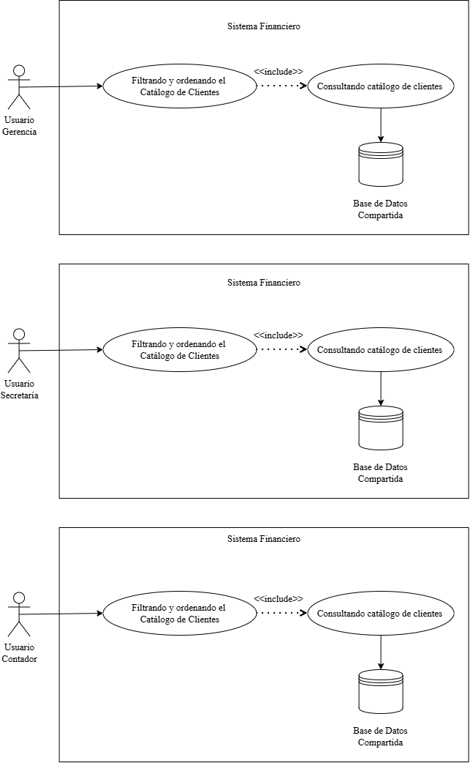
Fuente: Elaborado por el estudiante de acuerdo con el proyecto

Figura 8.2 "Diagrama Caso de Uso 2"
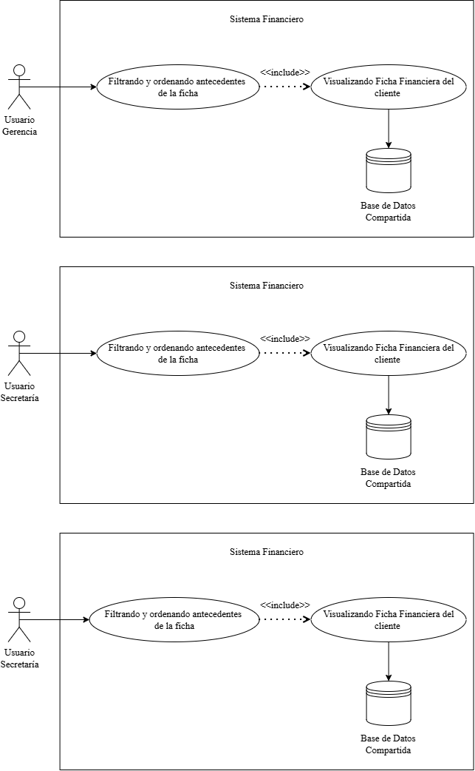
Fuente: Elaborado por el estudiante de acuerdo con el proyecto
Figura 8.3 "Diagrama Caso de Uso 3"
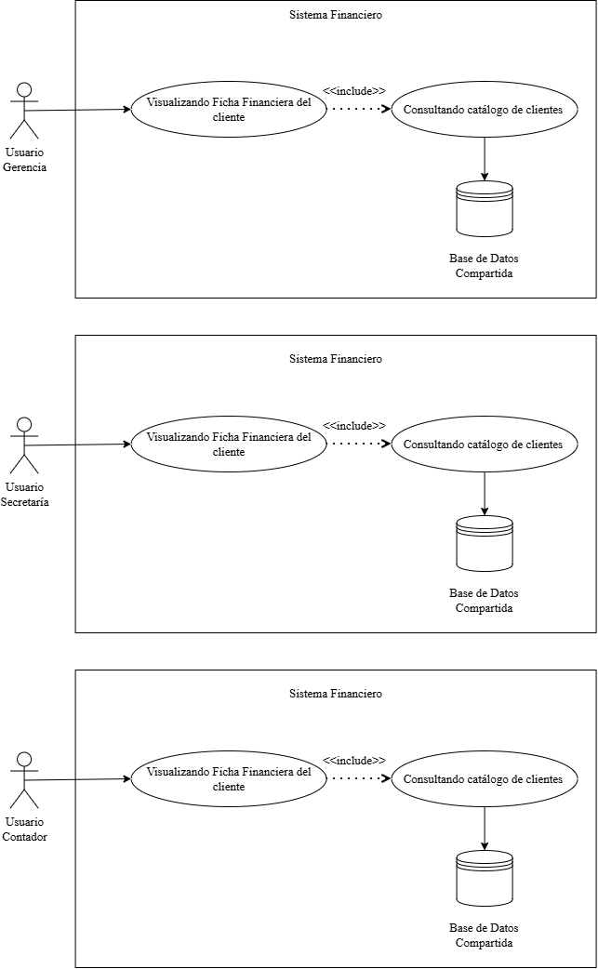
Fuente: Elaborado por el estudiante de acuerdo con el proyecto
Figura 8.4 "Diagrama Caso de Uso 4"
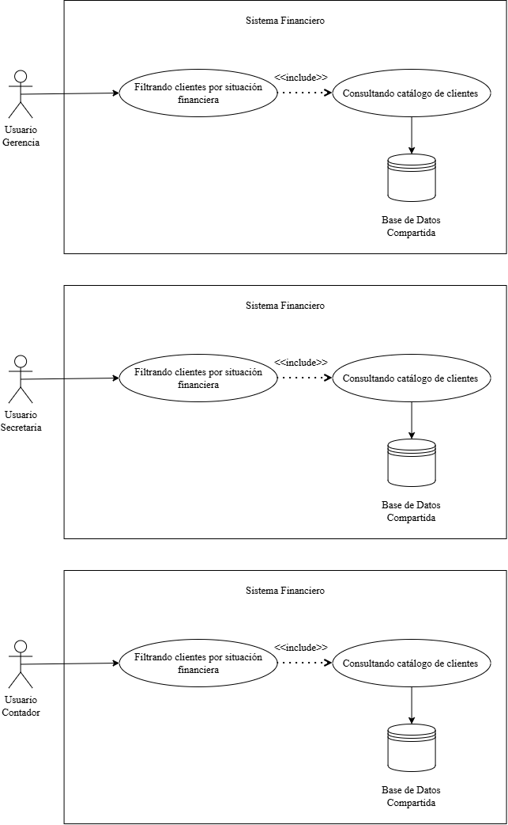
Fuente: Elaborado por el estudiante de acuerdo con el proyecto
Figura 8.5 "Diagrama Caso de Uso 5"
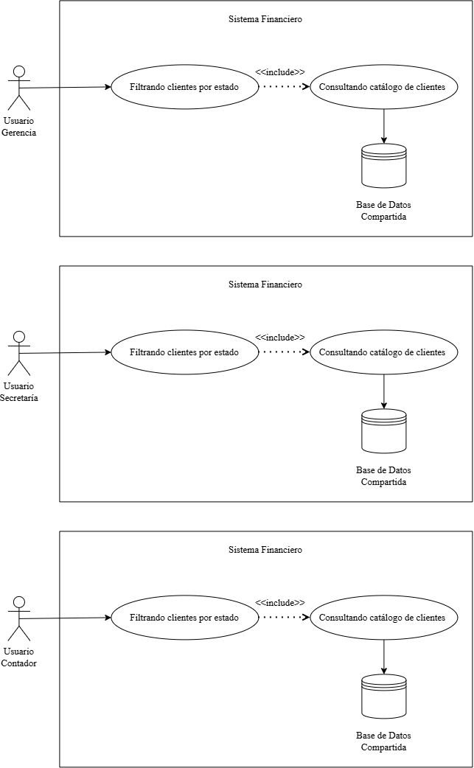 Fuente: Elaborado por el estudiante de acuerdo con el proyecto
Figura 8.6 "Diagrama Caso de Uso 6"
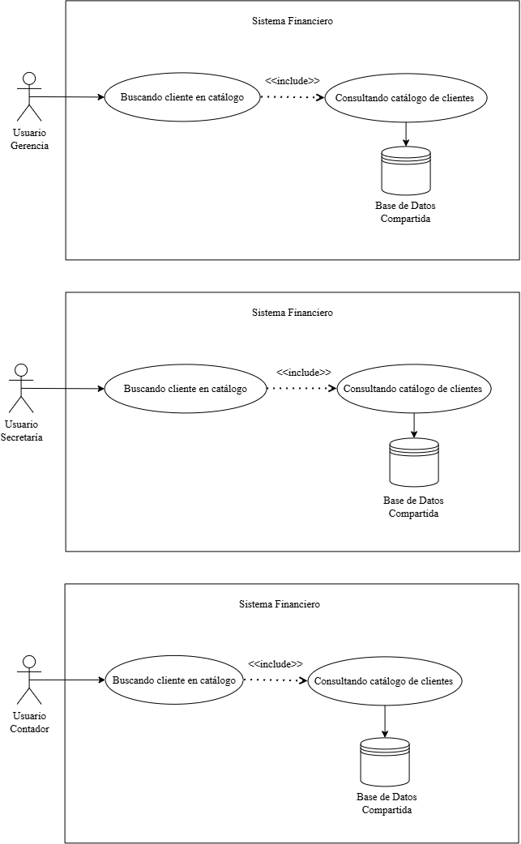
Fuente: Elaborado por el estudiante de acuerdo con el proyecto
Figura 8.7 "Diagrama Caso de Uso 7"
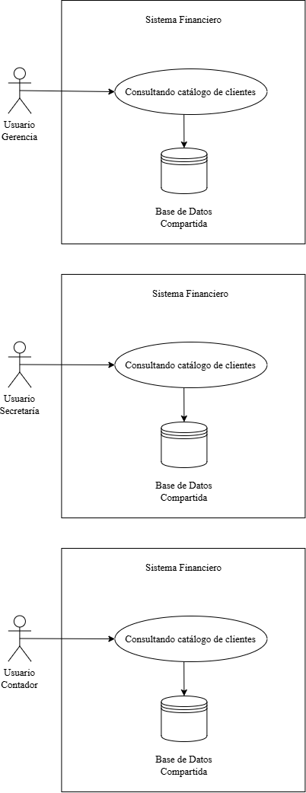
Fuente: Elaborado por el estudiante de acuerdo con el proyecto
Figura 8.8 "Diagrama Caso de Uso 8"
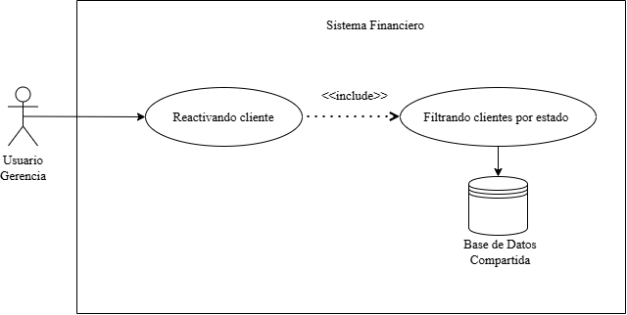
Fuente: Elaborado por el estudiante de acuerdo con el proyecto

Figura 8.9 "Diagrama Caso de Uso 9"
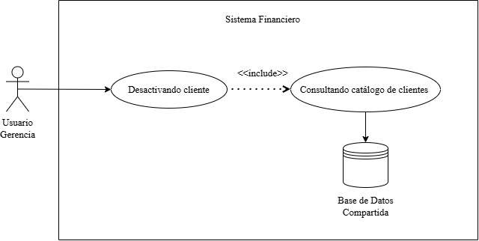
Fuente: Elaborado por el estudiante de acuerdo con el proyecto

Figura 8.10 "Diagrama Caso de Uso 10"
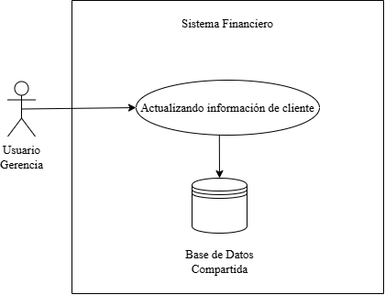
Fuente: Elaborado por el estudiante de acuerdo con el proyecto

Figura 8.11 "Diagrama Caso de Uso 11"
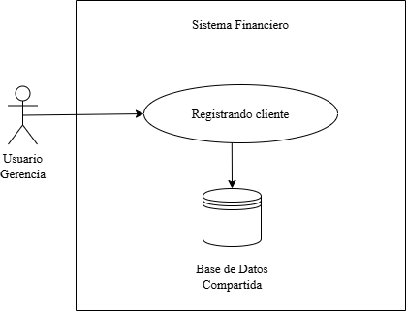
Fuente: Elaborado por el estudiante de acuerdo con el proyecto

Modulo 2: Cotizaciones y notas de Venta

Figura 8.12 "Diagrama Caso de Uso 12"
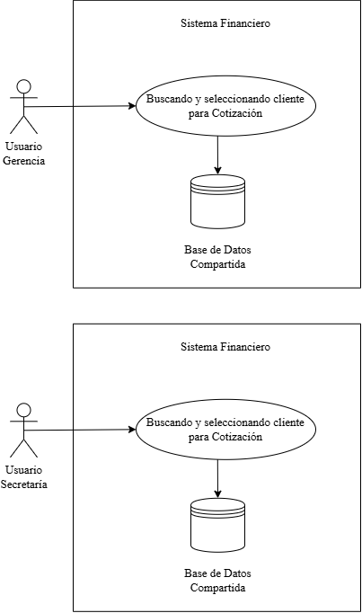
Fuente: Elaborado por el estudiante de acuerdo con el proyecto

Figura 8.13 "Diagrama Caso de Uso 13"
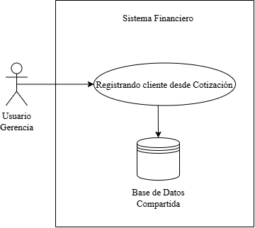
Fuente: Elaborado por el estudiante de acuerdo con el proyecto

Figura 8.14 "Diagrama Caso de Uso 14"
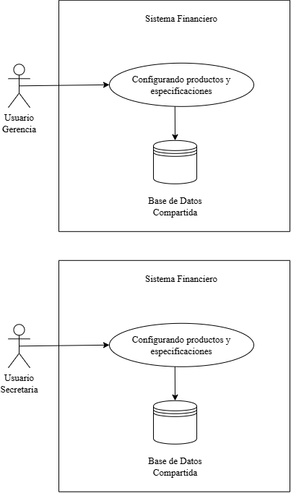
Fuente: Elaborado por el estudiante de acuerdo con el proyecto

Figura 8.15 "Diagrama Caso de Uso 15"
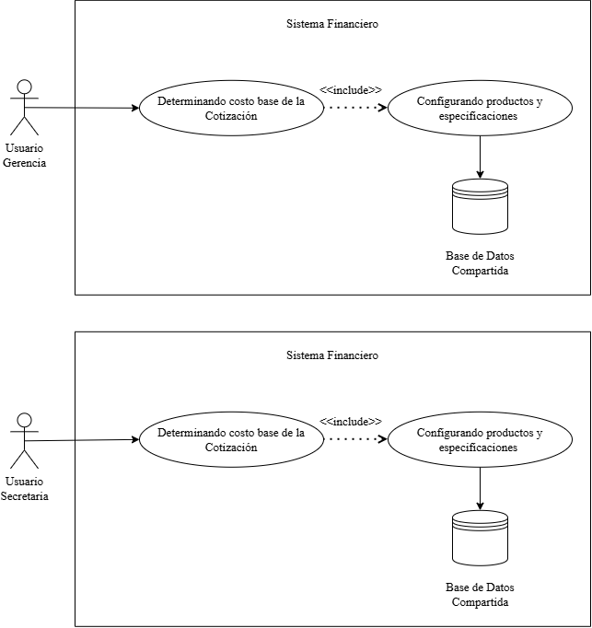
Fuente: Elaborado por el estudiante de acuerdo con el proyecto

Figura 8.16 "Diagrama Caso de Uso 16"
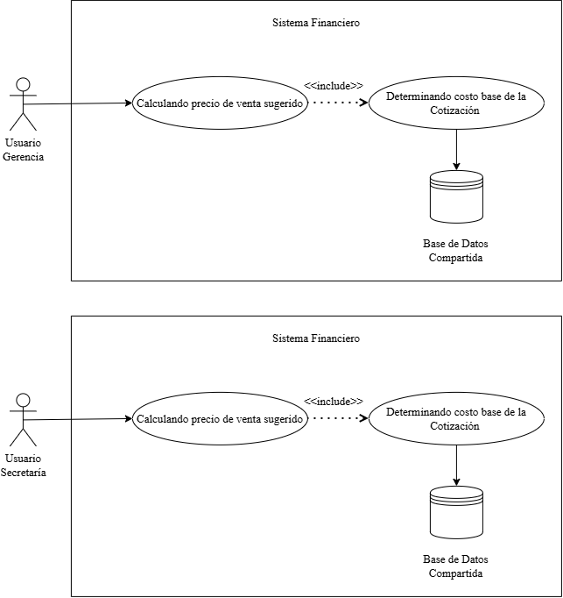
Fuente: Elaborado por el estudiante de acuerdo con el proyecto

Figura 8.17 "Diagrama Caso de Uso 17"
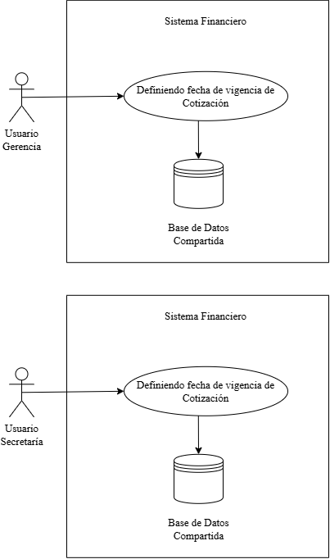
Fuente: Elaborado por el estudiante de acuerdo con el proyecto

Figura 8.18 "Diagrama Caso de Uso 18"
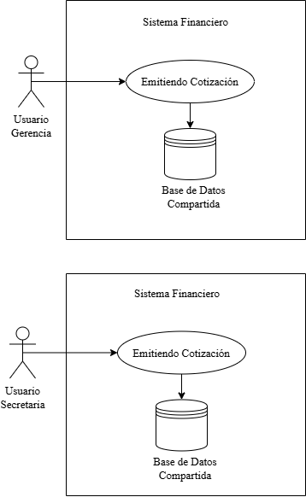
Fuente: Elaborado por el estudiante de acuerdo con el proyecto

Figura 8.19 "Diagrama Caso de Uso 19"
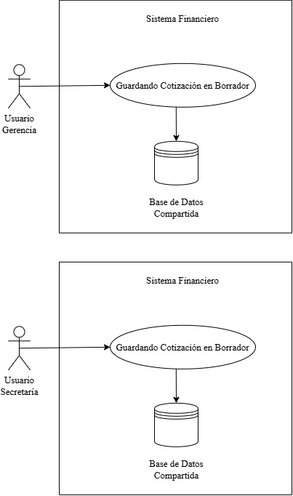
Fuente: Elaborado por el estudiante de acuerdo con el proyecto

Figura 8.20 "Diagrama Caso de Uso 20"
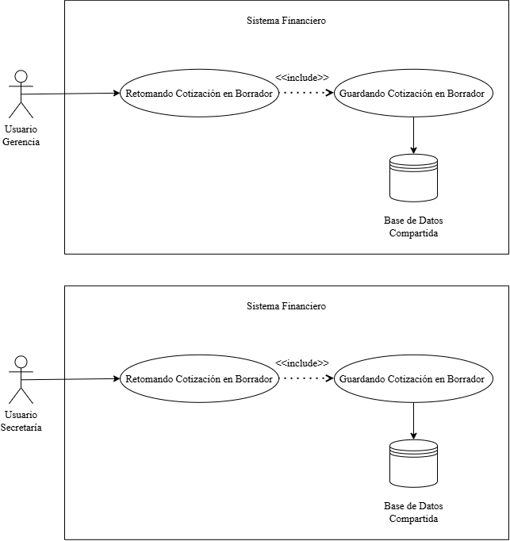
Fuente: Elaborado por el estudiante de acuerdo con el proyecto

Figura 8.21 "Diagrama Caso de Uso 21"
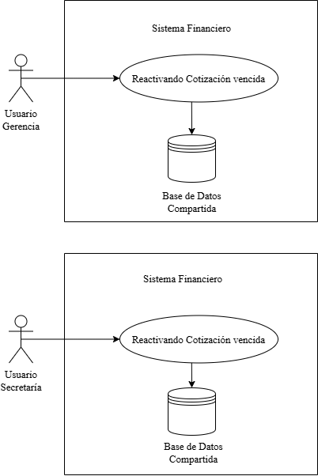
Fuente: Elaborado por el estudiante de acuerdo con el proyecto

Figura 8.22 "Diagrama Caso de Uso 22"
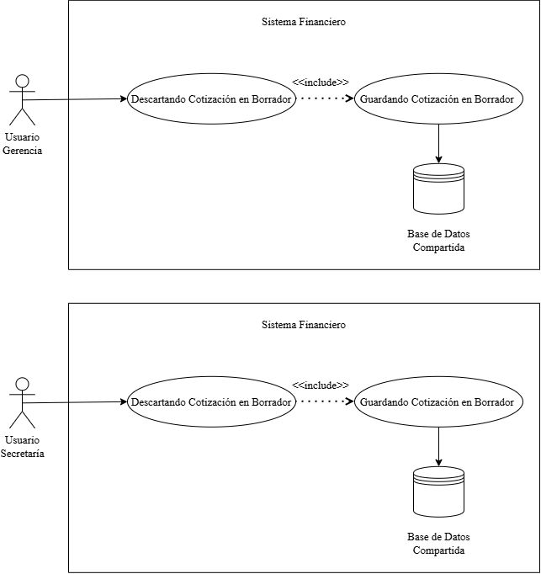
Fuente: Elaborado por el estudiante de acuerdo con el proyecto

Figura 8.23 "Diagrama Caso de Uso 23"
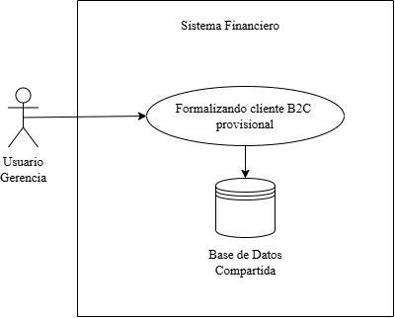
Fuente: Elaborado por el estudiante de acuerdo con el proyecto

Figura 8.24 "Diagrama Caso de Uso 24"
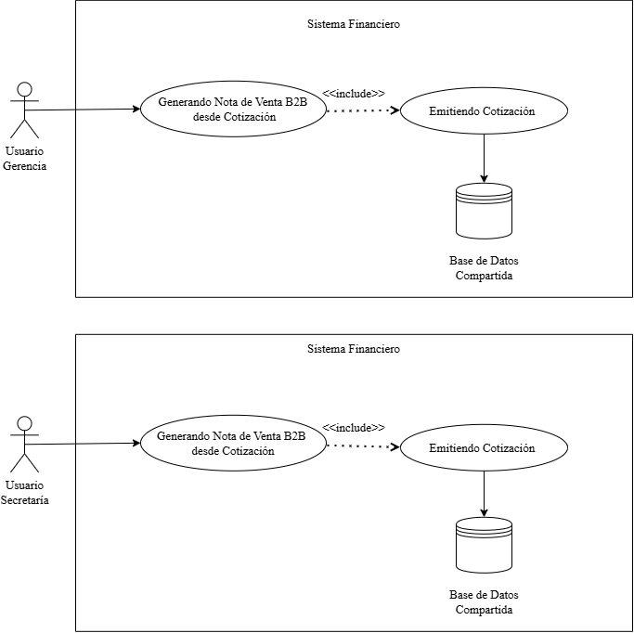
Fuente: Elaborado por el estudiante de acuerdo con el proyecto

Figura 8.25 "Diagrama Caso de Uso 25"
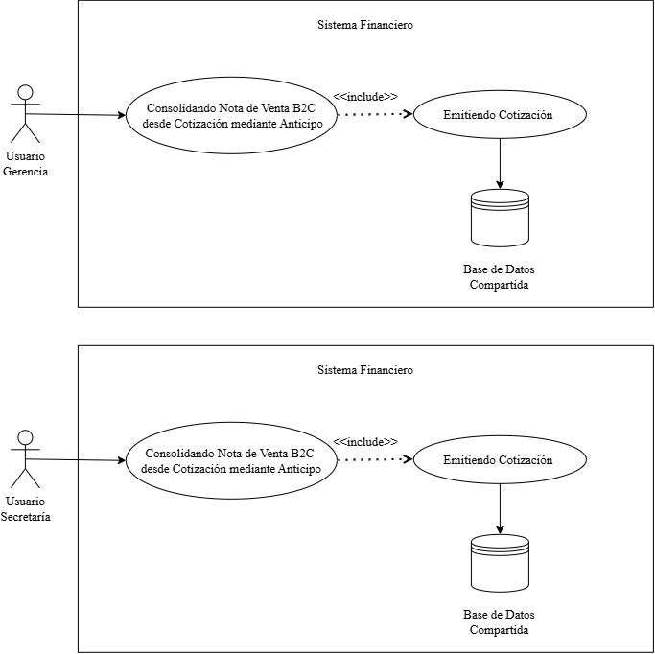
Fuente: Elaborado por el estudiante de acuerdo con el proyecto

Figura 8.26 "Diagrama Caso de Uso 26"
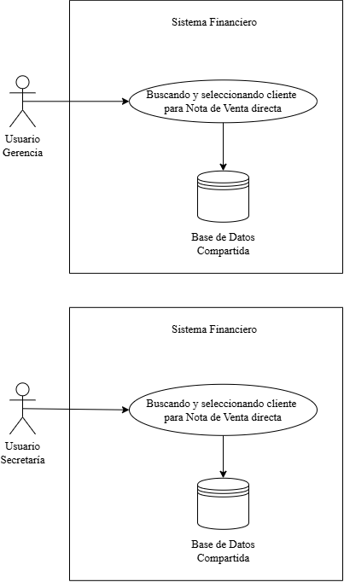
Fuente: Elaborado por el estudiante de acuerdo con el proyecto

Figura 8.27 "Diagrama Caso de Uso 27"
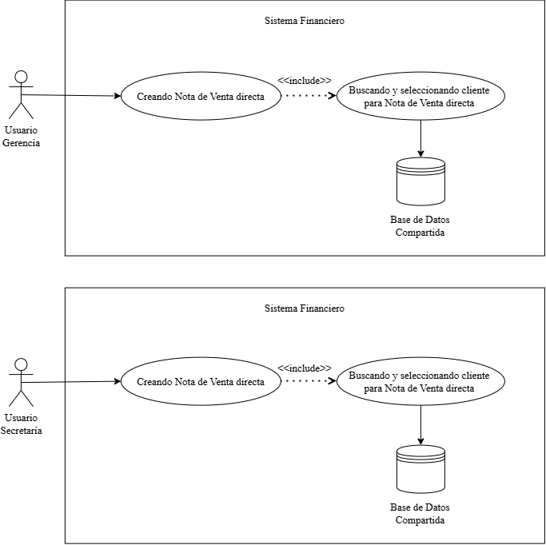
Fuente: Elaborado por el estudiante de acuerdo con el proyecto

Figura 8.28 "Diagrama Caso de Uso 28"
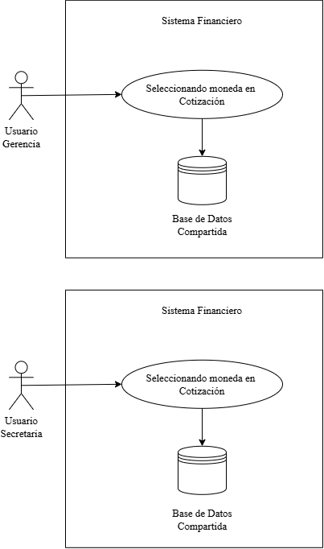
Fuente: Elaborado por el estudiante de acuerdo con el proyecto

Figura 8.29 “Diagrama Caso de Uso 29”
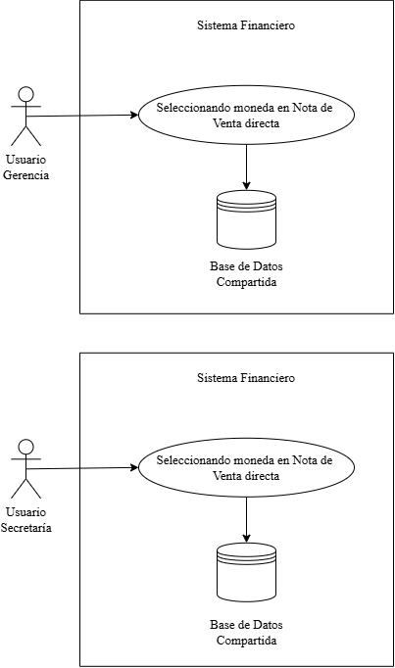
Fuente: Elaborado por el estudiante de acuerdo con el proyecto

Figura 8.30 "Diagrama Caso de Uso 30"
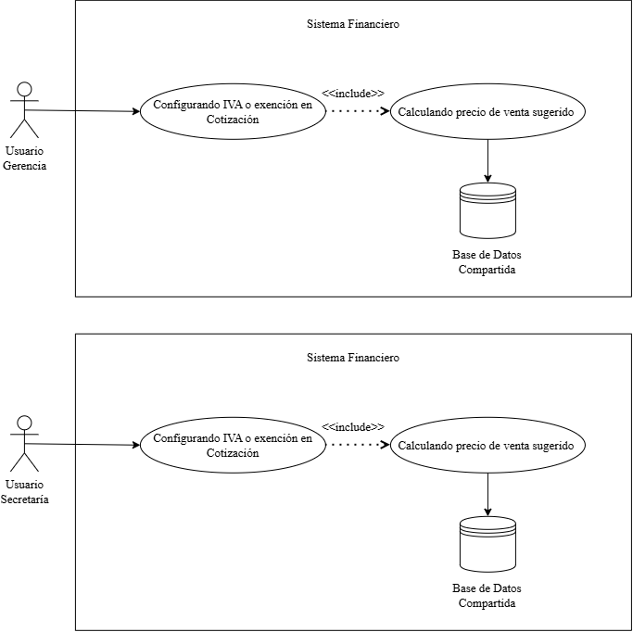
Fuente: Elaborado por el estudiante de acuerdo con el proyecto

Figura 8.31 "Diagrama Caso de Uso 31"
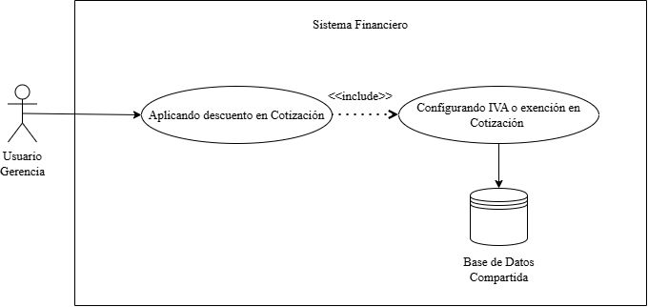
Fuente: Elaborado por el estudiante de acuerdo con el proyecto

Figura 8.32 "Diagrama Caso de Uso 32"
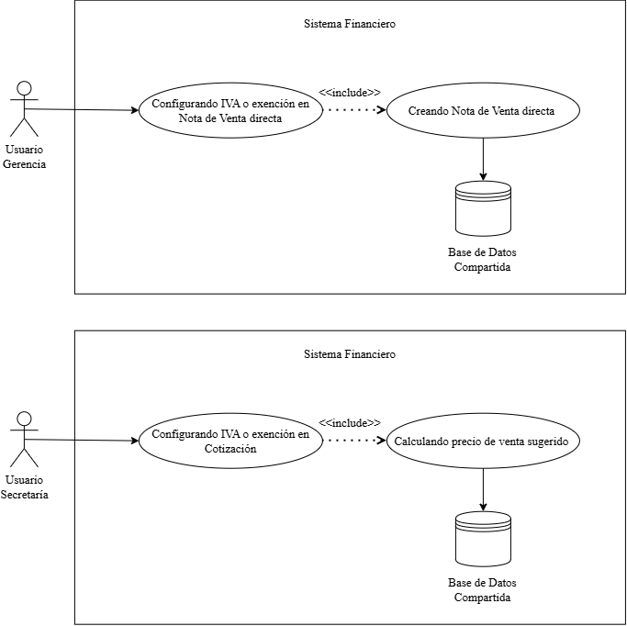
Fuente: Elaborado por el estudiante de acuerdo con el proyecto

Figura 8.33 "Diagrama Caso de Uso 33"
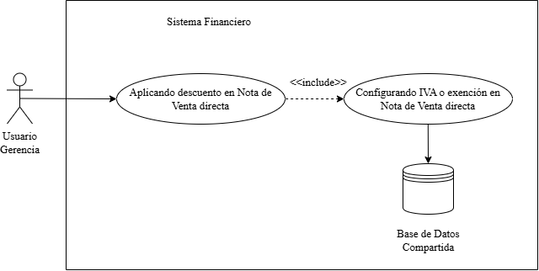
Fuente: Elaborado por el estudiante de acuerdo con el proyecto

Figura 8.34 "Diagrama Caso de Uso 34"
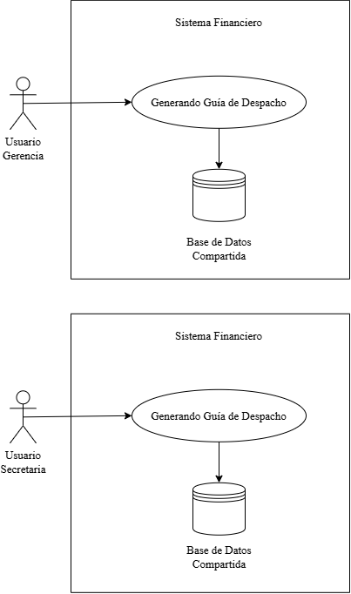
Fuente: Elaborado por el estudiante de acuerdo con el proyecto

Figura 8.35 "Diagrama Caso de Uso 35"
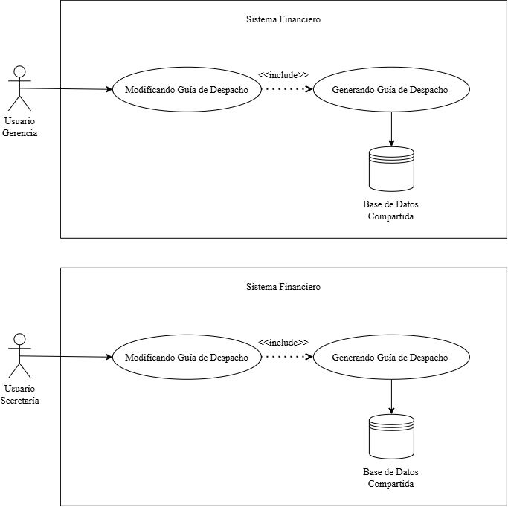
Fuente: Elaborado por el estudiante de acuerdo con el proyecto

Figura 8.36 "Diagrama Caso de Uso 36"
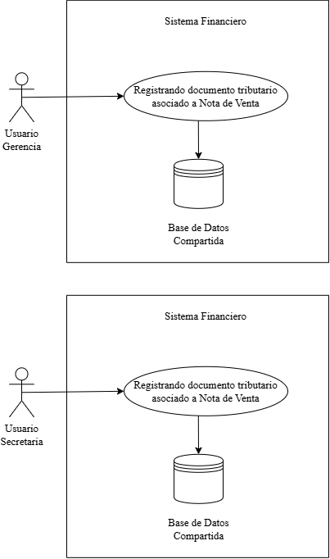
Fuente: Elaborado por el estudiante de acuerdo con el proyecto

Figura 8.37 "Diagrama Caso de Uso 37"
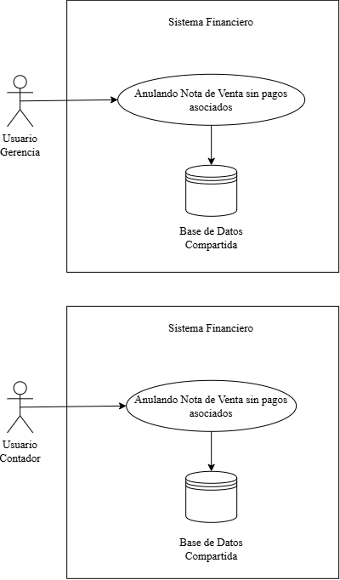
Fuente: Elaborado por el estudiante de acuerdo con el proyecto

Figura 8.38 "Diagrama Caso de Uso 38"
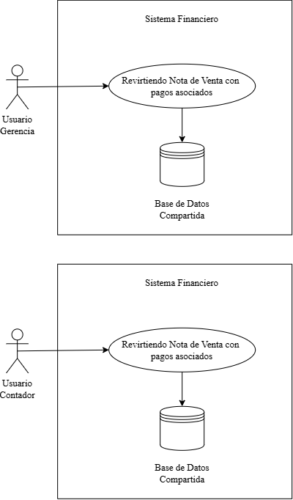
Fuente: Elaborado por el estudiante de acuerdo con el proyecto

Figura 8.39 "Diagrama Caso de Uso 39"
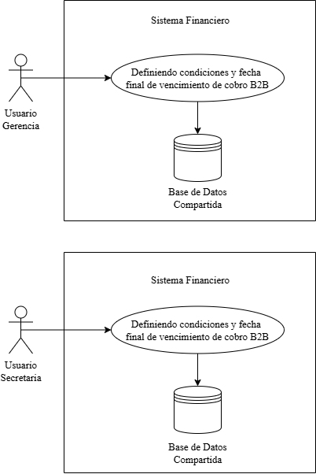
Fuente: Elaborado por el estudiante de acuerdo con el proyecto

Figura 8.40 "Diagrama Caso de Uso 40"
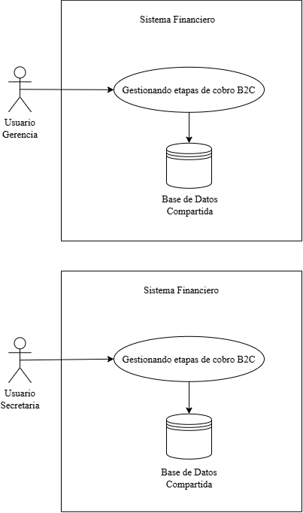
Fuente: Elaborado por el estudiante de acuerdo con el proyecto

Figura 8.41 "Diagrama Caso de Uso 41"
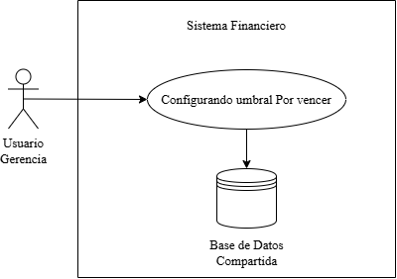
Fuente: Elaborado por el estudiante de acuerdo con el proyecto

Modulo 3: Pagos y Recaudación

Figura 8.42 "Diagrama Caso de Uso 42"
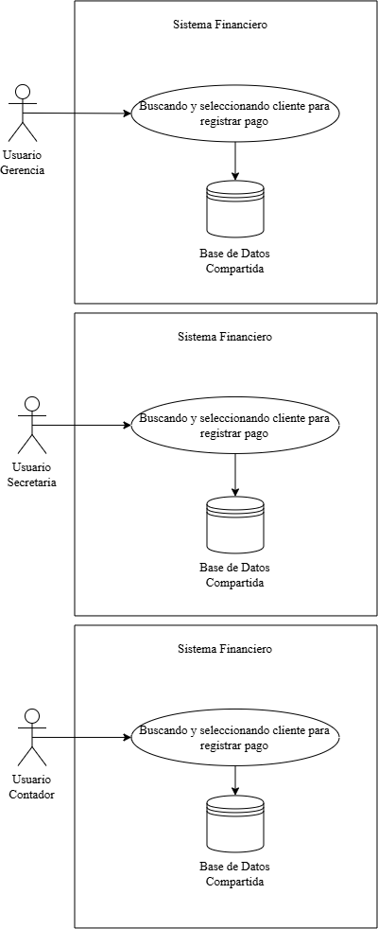
Fuente: Elaborado por el estudiante de acuerdo con el proyecto

Figura 8.43 "Diagrama Caso de Uso 43"
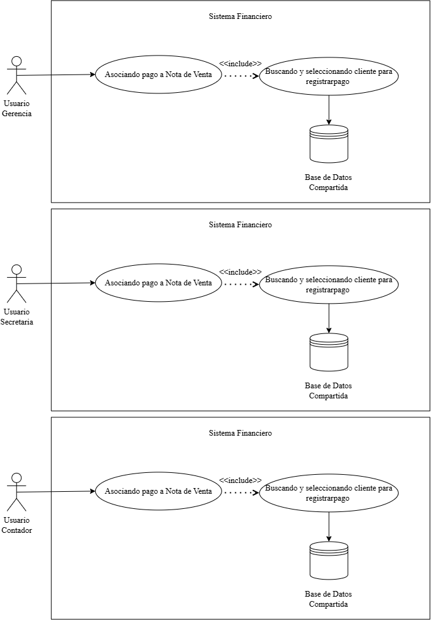
Fuente: Elaborado por el estudiante de acuerdo con el proyecto

Figura 8.44 "Diagrama Caso de Uso 44”
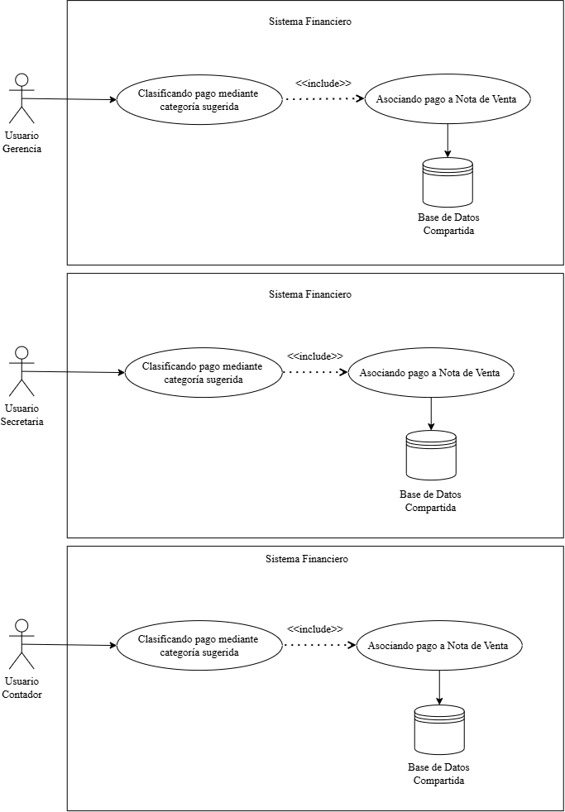
Fuente: Elaborado por el estudiante de acuerdo con el proyecto
Figura 8.45 "Diagrama Caso de Uso 45"
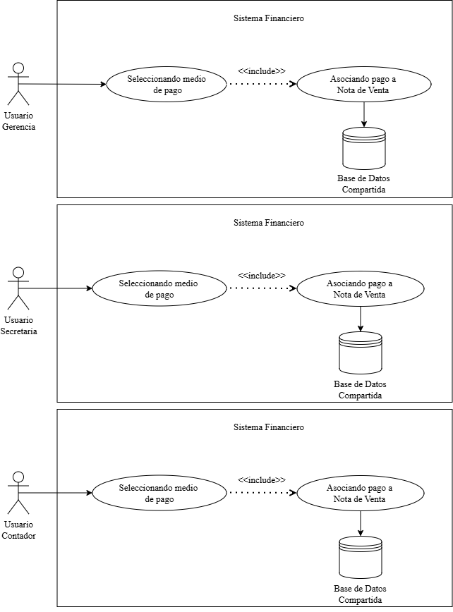
Fuente: Elaborado por el estudiante de acuerdo con el proyecto

Figura 8.46 "Diagrama Caso de Uso 46"
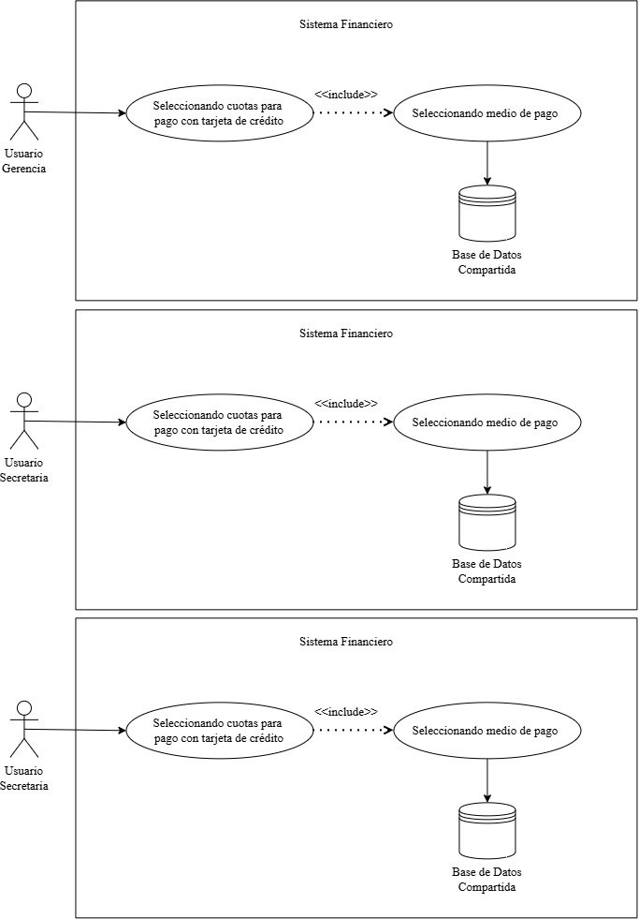
Fuente: Elaborado por el estudiante de acuerdo con el proyecto

Figura 8.47 "Diagrama Caso de Uso 47"
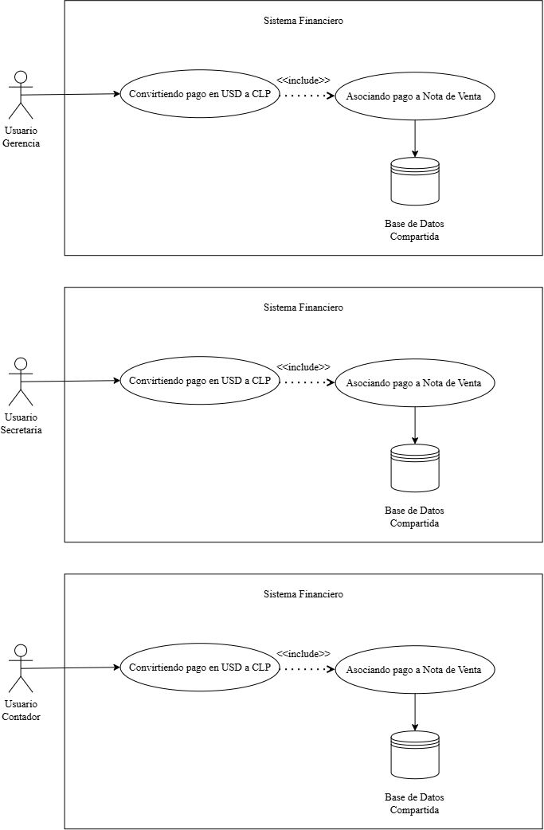
Fuente: Elaborado por el estudiante de acuerdo con el proyecto

Figura 8.48 "Diagrama Caso de Uso 48"
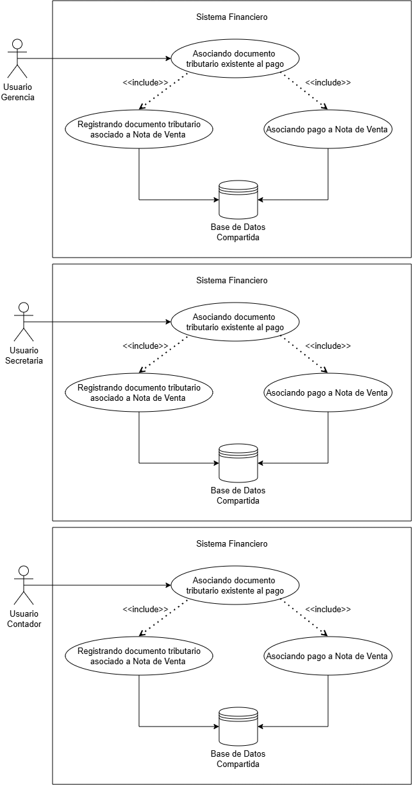
Fuente: Elaborado por el estudiante de acuerdo con el proyecto

Figura 8.49 "Diagrama Caso de Uso 49"
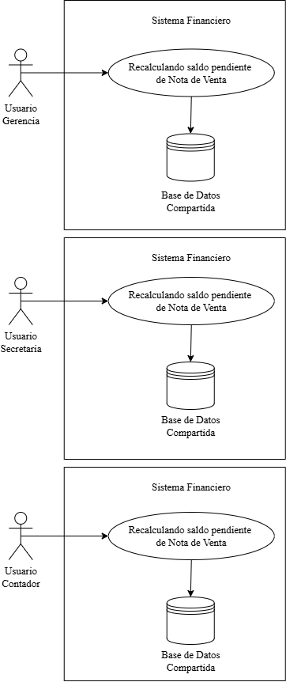
Fuente: Elaborado por el estudiante de acuerdo con el proyecto

Figura 8.50 "Diagrama Caso de Uso 50"
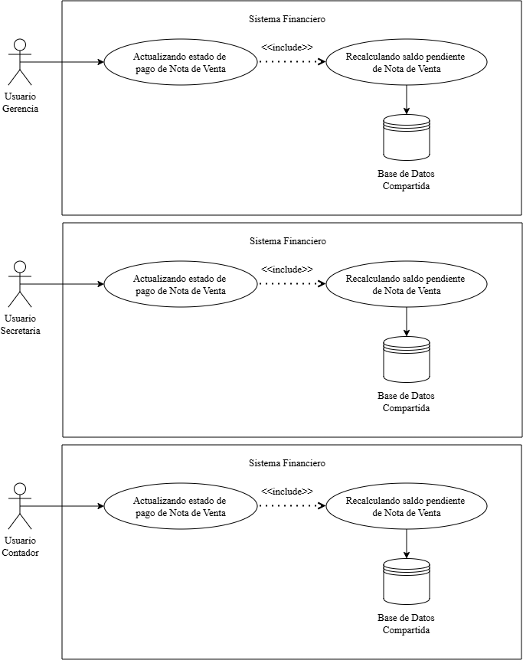
Fuente: Elaborado por el estudiante de acuerdo con el proyecto

Figura 8.51 "Diagrama Caso de Uso 51"
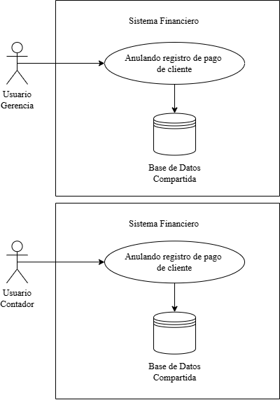
Fuente: Elaborado por el estudiante de acuerdo con el proyecto

Figura 8.52 "Diagrama Caso de Uso 52"
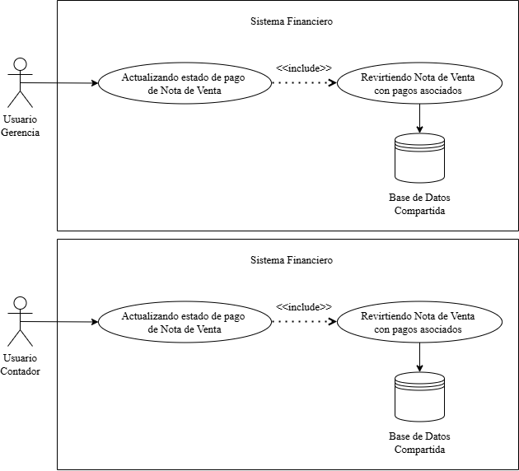
Fuente: Elaborado por el estudiante de acuerdo con el proyecto

Figura 8.53 "Diagrama Caso de Uso 53"
Fuente: Elaborado por el estudiante de acuerdo con el proyecto

{

Figura 8.54 "Diagrama Caso de Uso 54"
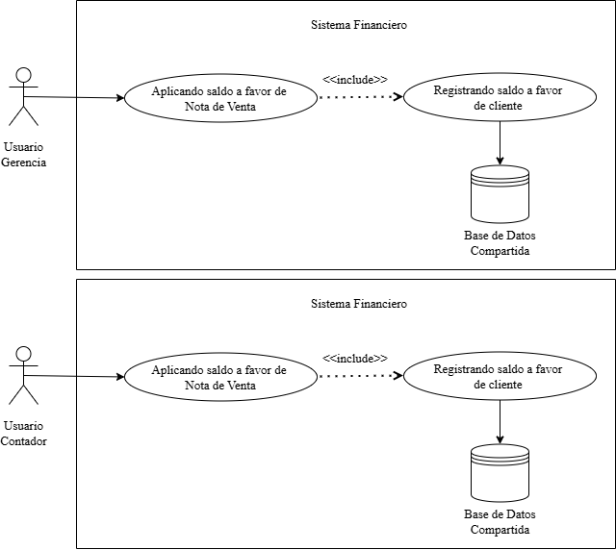
Fuente: Elaborado por el estudiante de acuerdo con el proyecto

Figura 8.55 "Diagrama Caso de Uso 55"
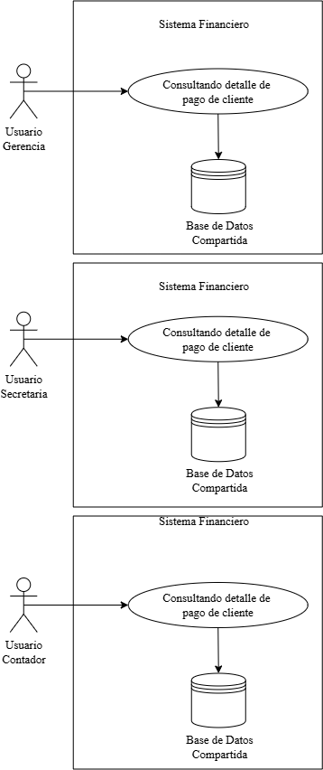
Fuente: Elaborado por el estudiante de acuerdo con el proyecto
Figura 8.56 "Diagrama Caso de Uso 56"
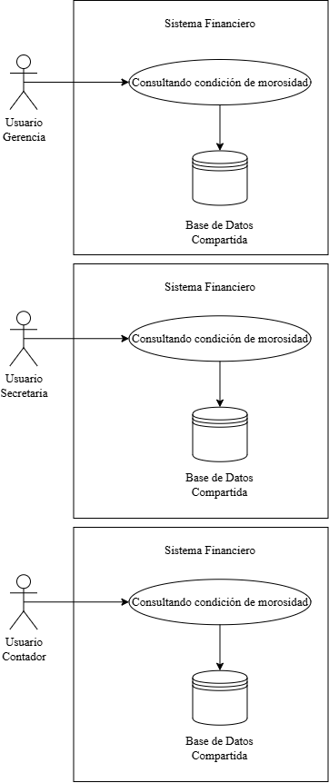
Fuente: Elaborado por el estudiante de acuerdo con el proyecto

Figura 8.57 "Diagrama Caso de Uso 57"
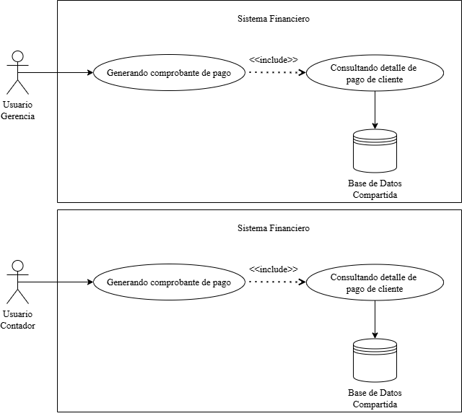
Fuente: Elaborado por el estudiante de acuerdo con el proyecto

Figura 8.58 "Diagrama Caso de Uso 58"
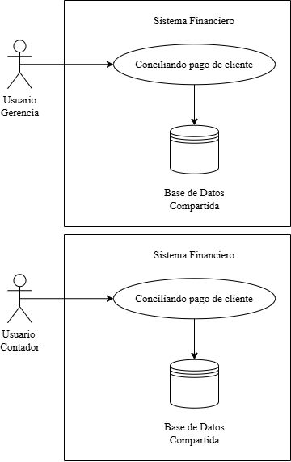
Fuente: Elaborado por el estudiante de acuerdo con el proyecto

Modulo 4: Usuarios, Seguridad y Permisos

Figura 8.59 "Diagrama Caso de Uso 59"
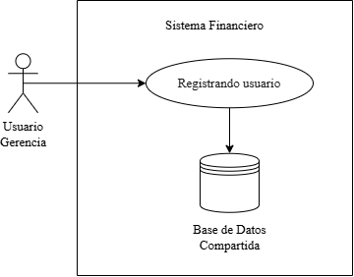
Fuente: Elaborado por el estudiante de acuerdo con el proyecto

Figura 8.60 "Diagrama Caso de Uso 60"
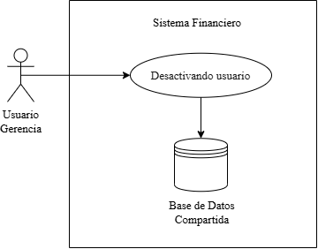
Fuente: Elaborado por el estudiante de acuerdo con el proyecto

Figura 8.61 "Diagrama Caso de Uso 61"
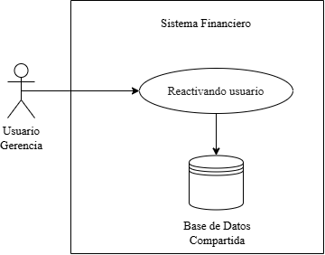
Fuente: Elaborado por el estudiante de acuerdo con el proyecto

Figura 8.62 "Diagrama Caso de Uso 62"
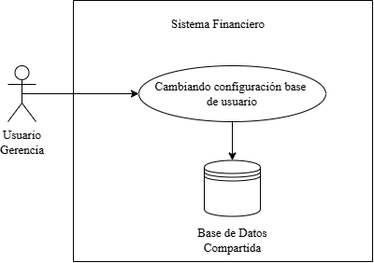
Fuente: Elaborado por el estudiante de acuerdo con el proyecto

Figura 8.63 "Diagrama Caso de Uso 63"
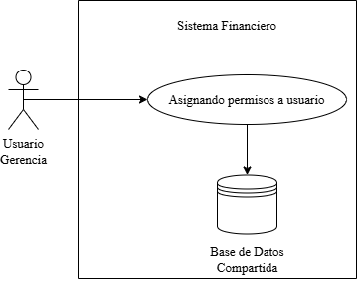
Fuente: Elaborado por el estudiante de acuerdo con el proyecto

Figura 8.64 "Diagrama Caso de Uso 64"
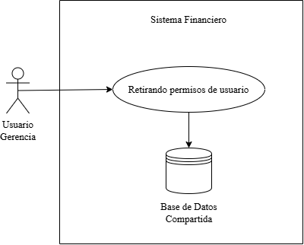
Fuente: Elaborado por el estudiante de acuerdo con el proyecto

Figura 8.65 "Diagrama Caso de Uso 65"
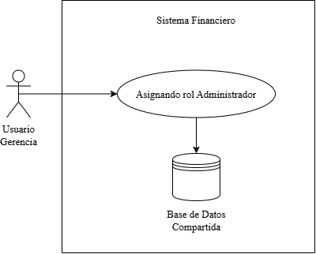
Fuente: Elaborado por el estudiante de acuerdo con el proyecto

Figura 8.66 "Diagrama Caso de Uso 66"
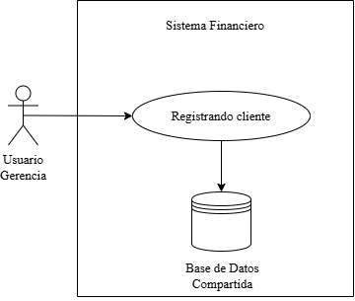
Fuente: Elaborado por el estudiante de acuerdo con el proyecto

Figura 8.67 "Diagrama Caso de Uso 67"
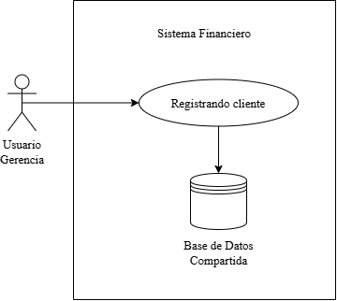
Fuente: Elaborado por el estudiante de acuerdo con el proyecto

Figura 8.68 "Diagrama Caso de Uso 68"
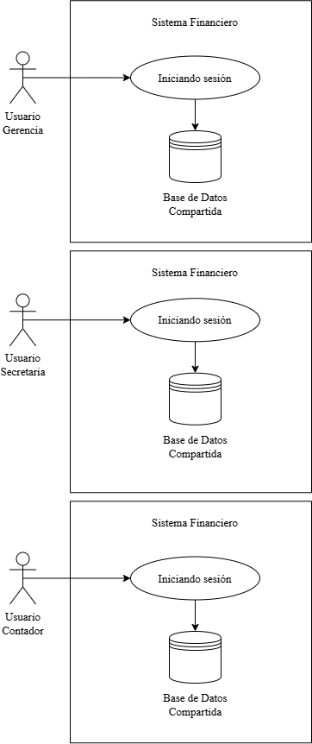
Fuente: Elaborado por el estudiante de acuerdo con el proyecto

Figura 8.69 "Diagrama Caso de Uso 69"
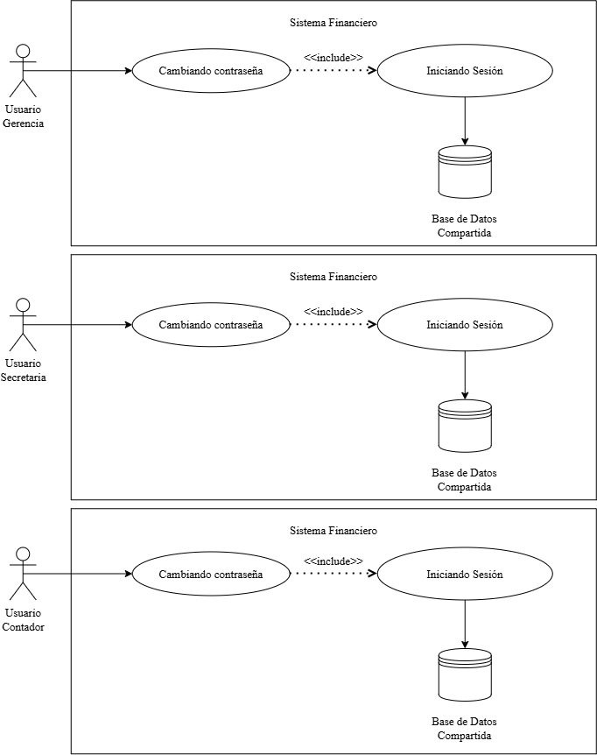
Fuente: Elaborado por el estudiante de acuerdo con el proyecto
Figura 8.70 "Diagrama Caso de Uso 70"
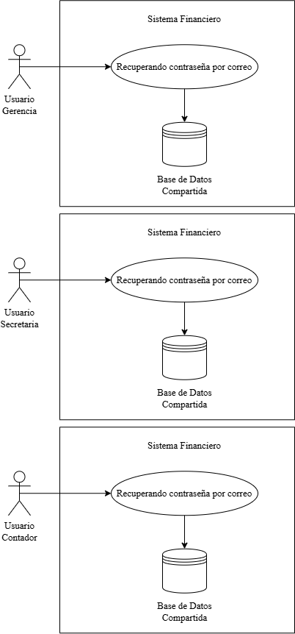
Fuente: Elaborado por el estudiante de acuerdo con el proyecto

Figura 8.71 "Diagrama Caso de Uso 71"
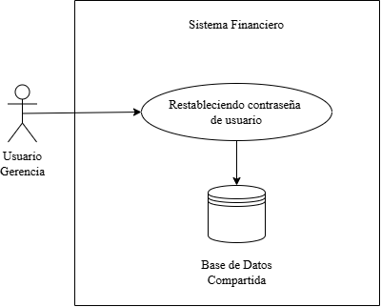
Fuente: Elaborado por el estudiante de acuerdo con el proyecto

Figura 8.72 "Diagrama Caso de Uso 72"
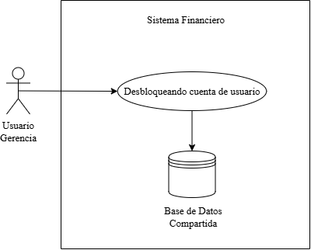
Fuente: Elaborado por el estudiante de acuerdo con el proyecto

Figura 8.73 "Diagrama Caso de Uso 73"
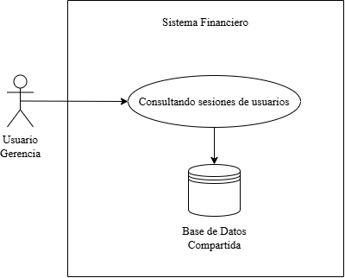
Fuente: Elaborado por el estudiante de acuerdo con el proyecto

Figura 8.74 "Diagrama Caso de Uso 74"
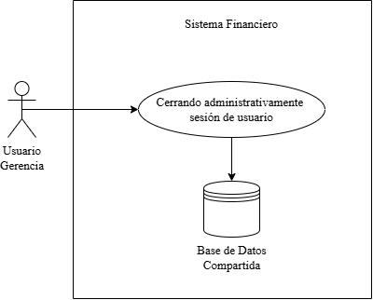
Fuente: Elaborado por el estudiante de acuerdo con el proyecto

Modulo 5: Proveedores y Egresos

Figura 8.75 "Diagrama Caso de Uso 75"
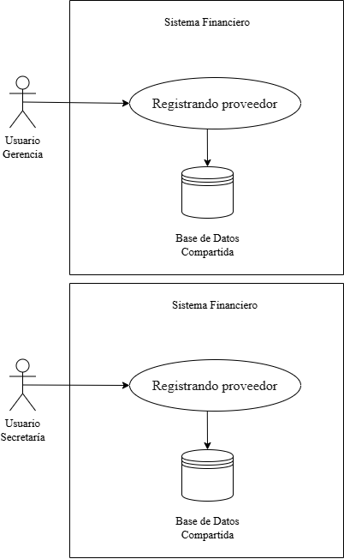
Fuente: Elaborado por el estudiante de acuerdo con el proyecto

Figura 8.76 "Diagrama Caso de Uso 76"
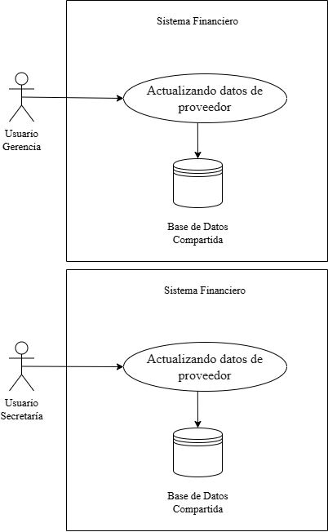
Fuente: Elaborado por el estudiante de acuerdo con el proyecto

Figura 8.77 "Diagrama Caso de Uso 77"
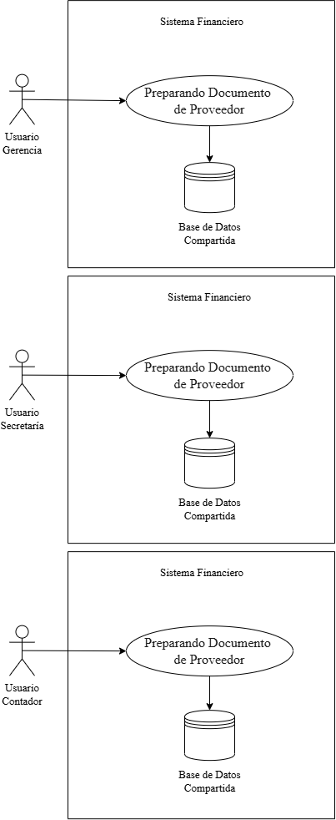
Fuente: Elaborado por el estudiante de acuerdo con el proyecto
Figura 8.78 "Diagrama Caso de Uso 78"
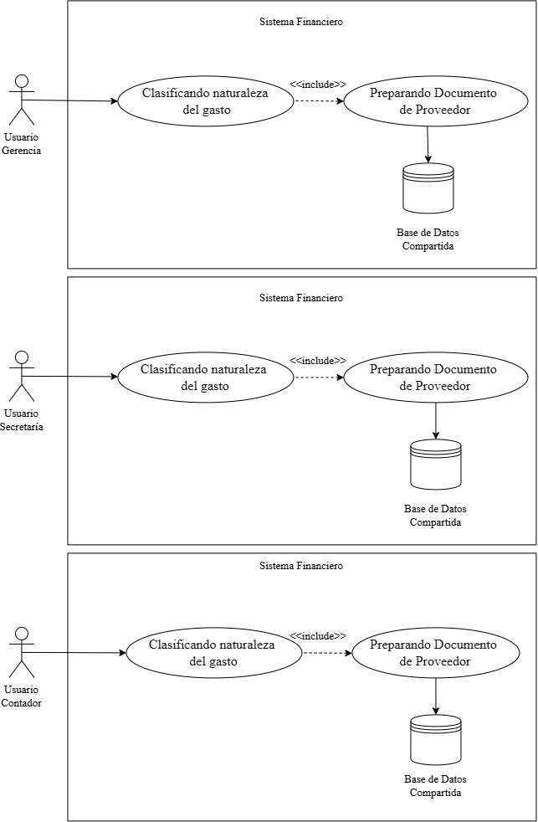
Fuente: Elaborado por el estudiante de acuerdo con el proyecto

Figura 8.79 "Diagrama Caso de Uso 79"
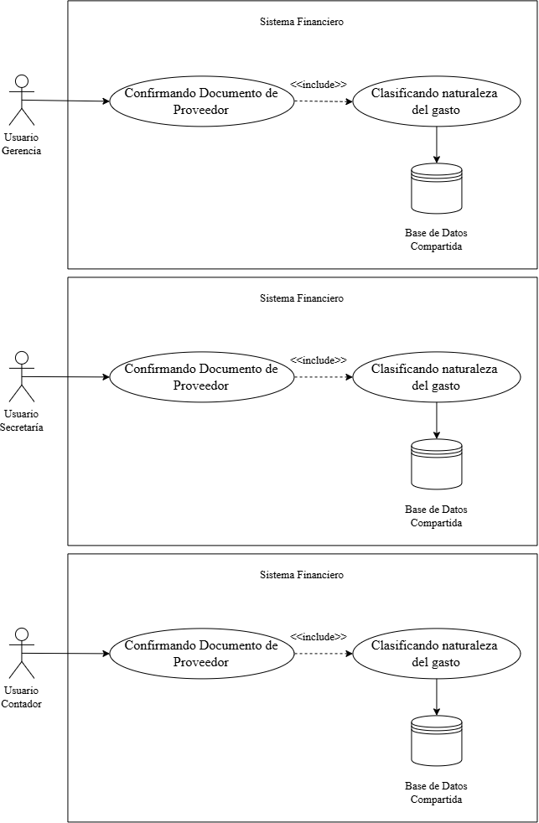
Fuente: Elaborado por el estudiante de acuerdo con el proyecto
Figura 8.80 "Diagrama Caso de Uso 80"
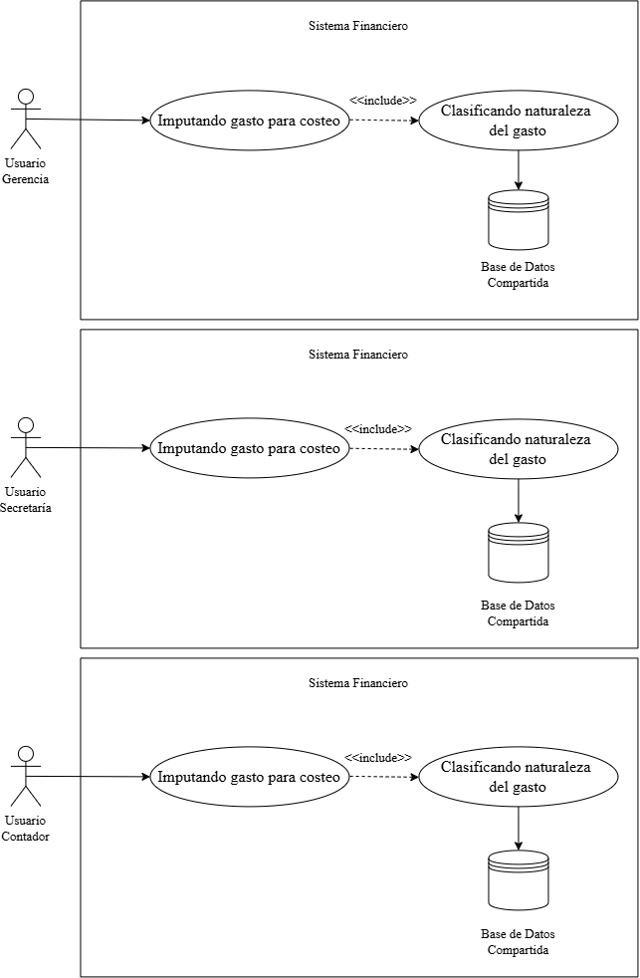
Fuente: Elaborado por el estudiante de acuerdo con el proyecto
Figura 8.81 "Diagrama Caso de Uso 81"
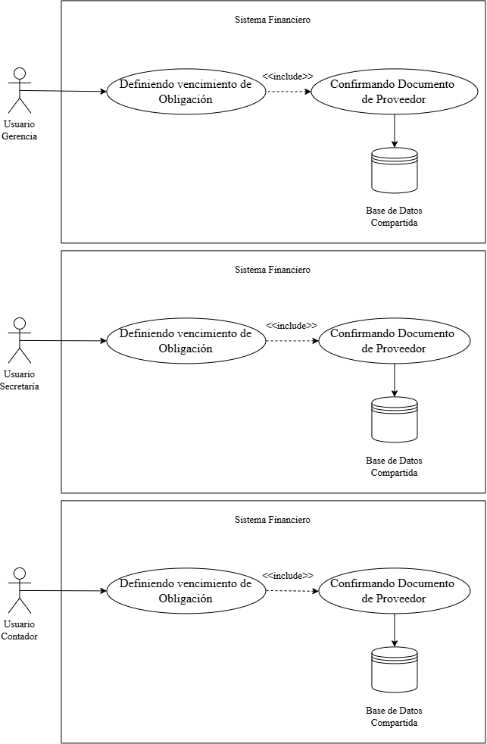
Fuente: Elaborado por el estudiante de acuerdo con el proyecto
Figura 8.82 "Diagrama Caso de Uso 82"
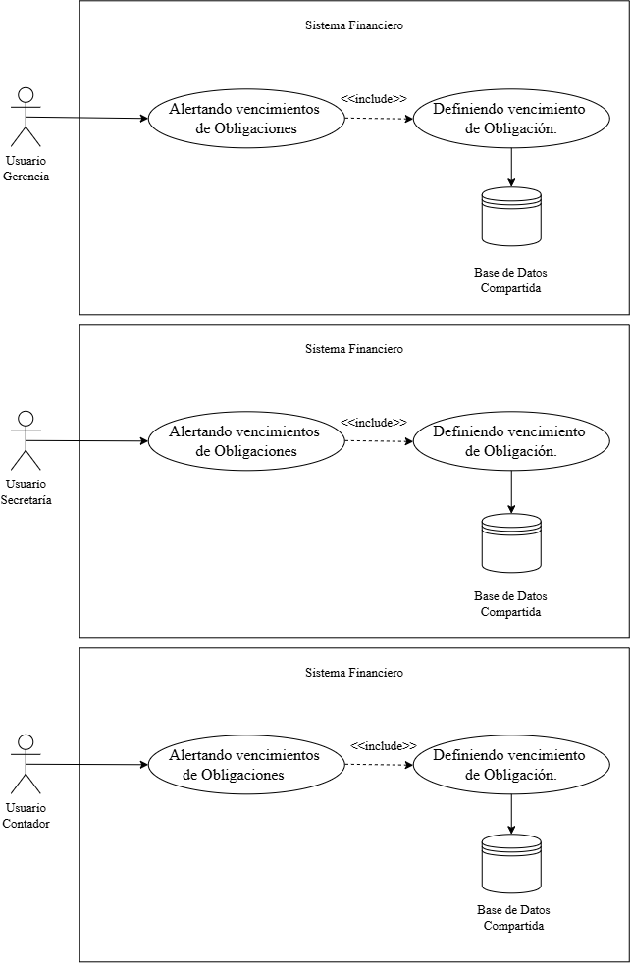
Fuente: Elaborado por el estudiante de acuerdo con el proyecto
Figura 8.83 "Diagrama Caso de Uso 83"
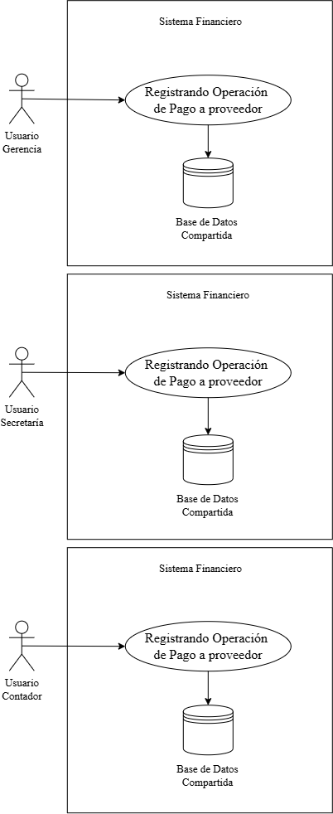
Fuente: Elaborado por el estudiante de acuerdo con el proyecto
Figura 8.84 "Diagrama Caso de Uso 84"
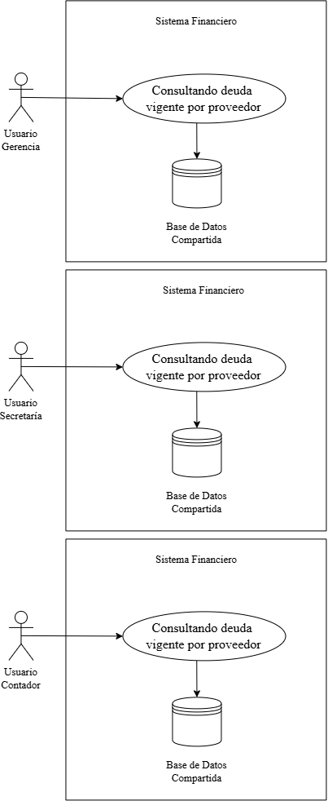
Fuente: Elaborado por el estudiante de acuerdo con el proyecto
Figura 8.85 "Diagrama Caso de Uso 85"
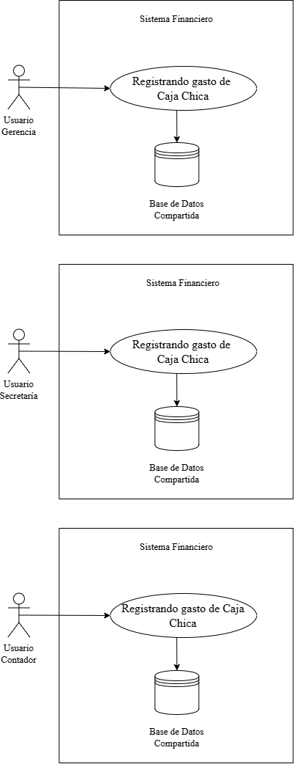
Fuente: Elaborado por el estudiante de acuerdo con el proyecto
Figura 8.86 "Diagrama Caso de Uso 86"
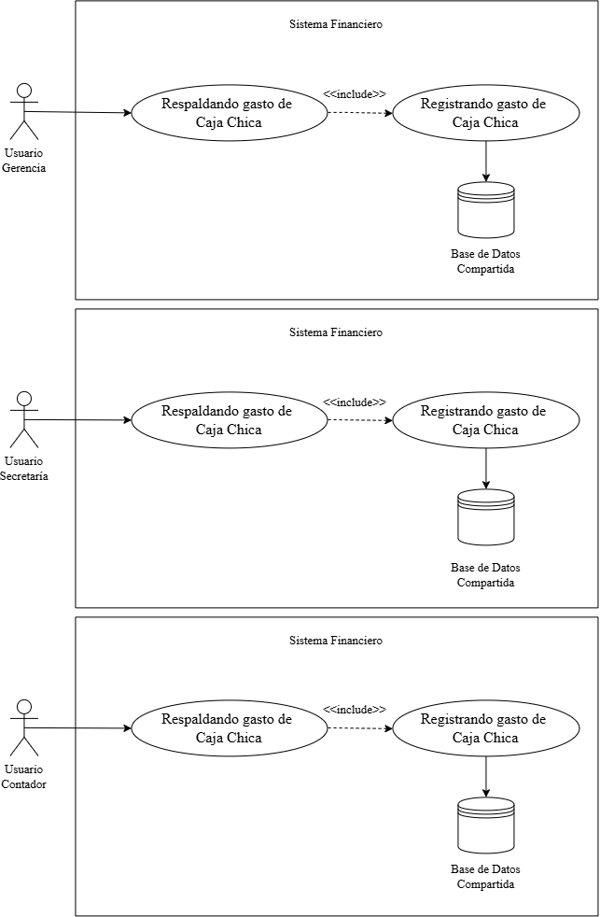
Fuente: Elaborado por el estudiante de acuerdo con el proyecto

Modulo 6: Remuneraciones

Figura 8.87 "Diagrama Caso de Uso 87"
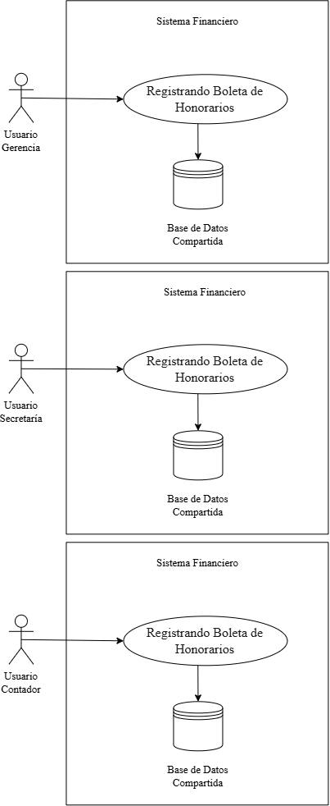
Fuente: Elaborado por el estudiante de acuerdo con el proyecto

Figura 8.88 "Diagrama Caso de Uso 88"
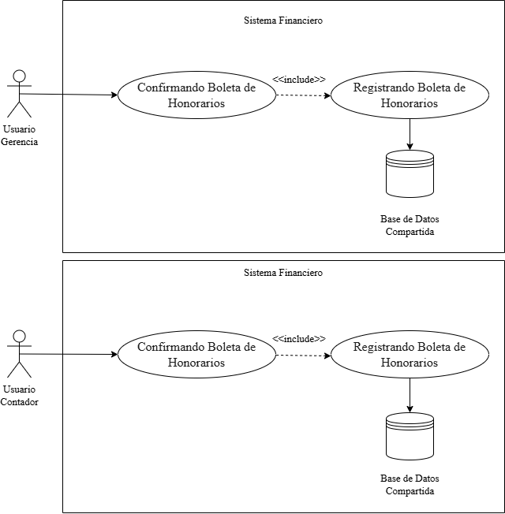
Fuente: Elaborado por el estudiante de acuerdo con el proyecto

Figura 8.89 "Diagrama Caso de Uso 89"
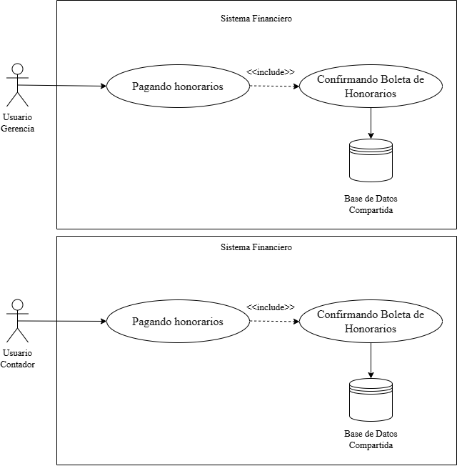
Fuente: Elaborado por el estudiante de acuerdo con el proyecto

Figura 8.90 "Diagrama Caso de Uso 90"
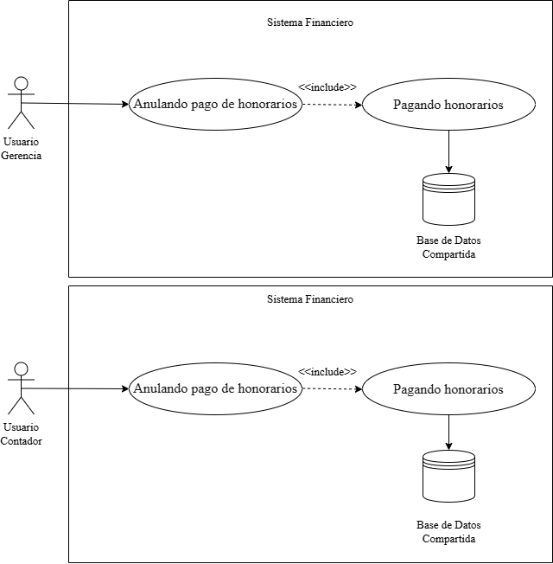
Fuente: Elaborado por el estudiante de acuerdo con el proyecto

Figura 8.91 "Diagrama Caso de Uso 91"
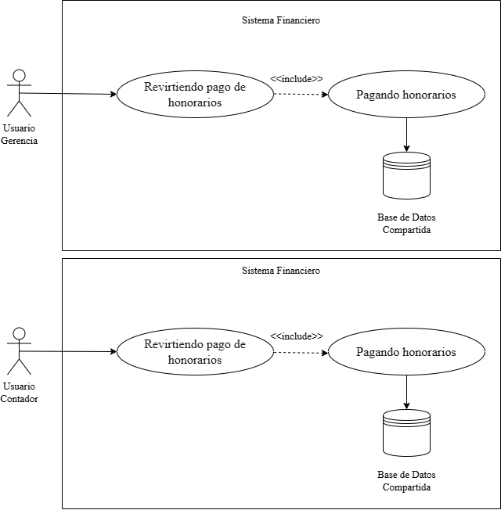
Fuente: Elaborado por el estudiante de acuerdo con el proyecto

Figura 8.92 "Diagrama Caso de Uso 92"
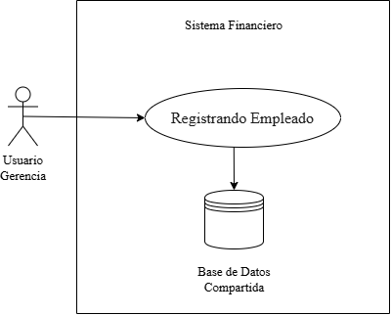
Fuente: Elaborado por el estudiante de acuerdo con el proyecto

Figura 8.93 "Diagrama Caso de Uso 93"
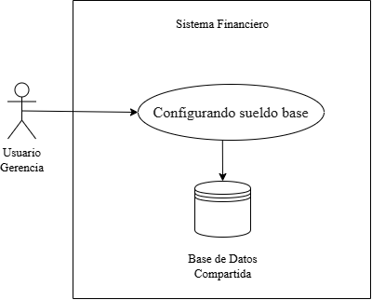
Fuente: Elaborado por el estudiante de acuerdo con el proyecto
Figura 8.94 "Diagrama Caso de Uso 94"
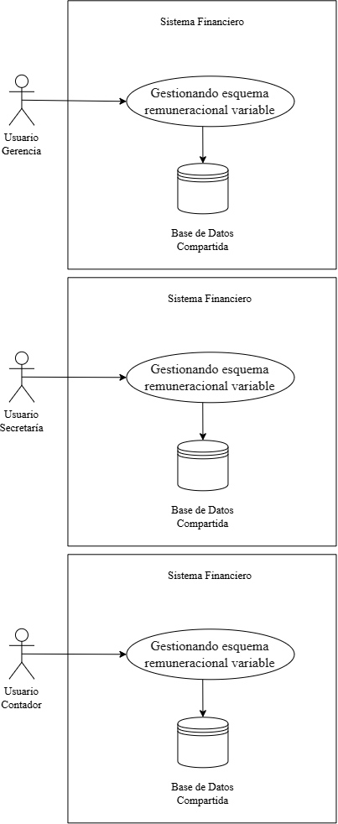
Fuente: Elaborado por el estudiante de acuerdo con el proyecto

Figura 8.95 "Diagrama Caso de Uso 95"
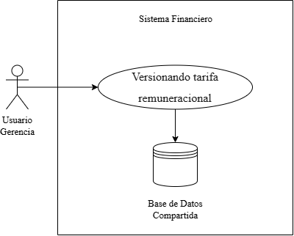
Fuente: Elaborado por el estudiante de acuerdo con el proyecto

Figura 8.96 "Diagrama Caso de Uso 96"
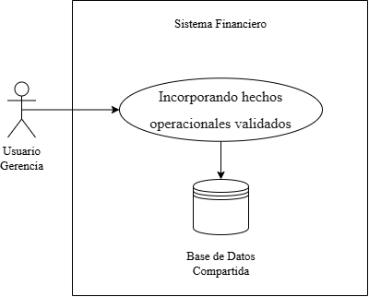
Fuente: Elaborado por el estudiante de acuerdo con el proyecto

Figura 8.97 "Diagrama Caso de Uso 97"
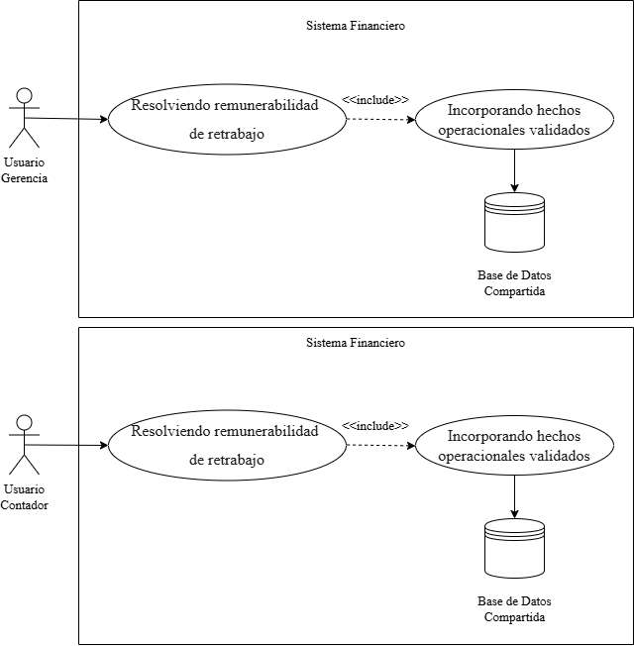
Fuente: Elaborado por el estudiante de acuerdo con el proyecto

Figura 8.98 "Diagrama Caso de Uso 98"
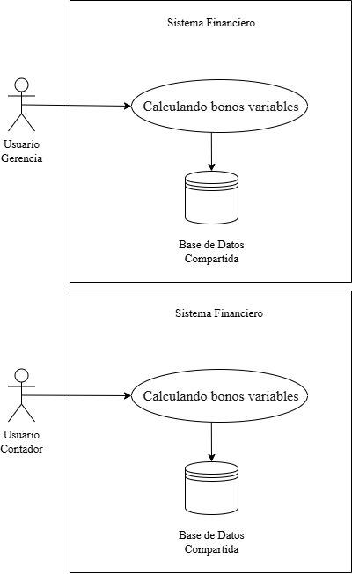
Fuente: Elaborado por el estudiante de acuerdo con el proyecto

Figura 8.99 "Diagrama Caso de Uso 99"
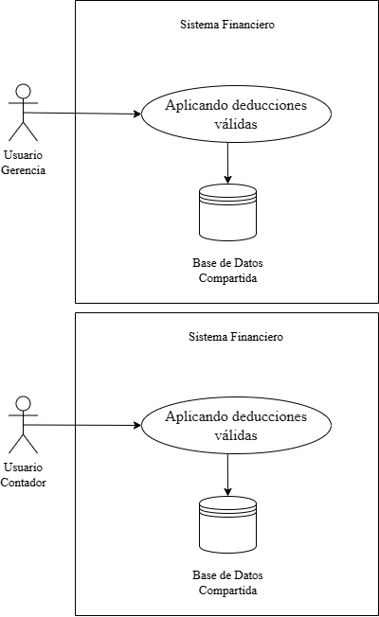
Fuente: Elaborado por el estudiante de acuerdo con el proyecto

Figura 8.100 "Diagrama Caso de Uso 100"
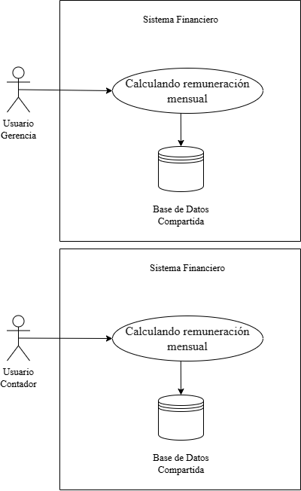
Fuente: Elaborado por el estudiante de acuerdo con el proyecto

Figura 8.101 "Diagrama Caso de Uso 101"
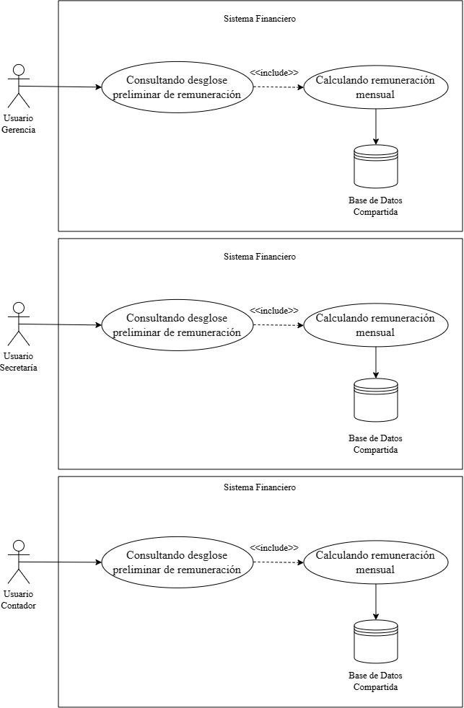
Fuente: Elaborado por el estudiante de acuerdo con el proyecto

Figura 8.102 "Diagrama Caso de Uso 102"
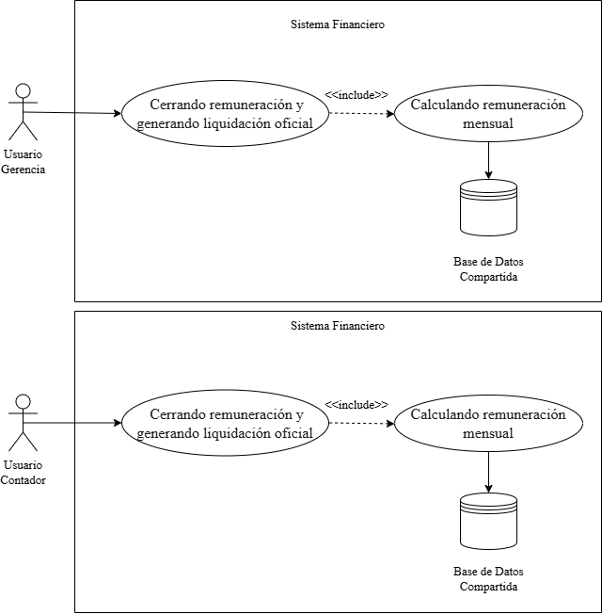
Fuente: Elaborado por el estudiante de acuerdo con el proyecto

Figura 8.103 "Diagrama Caso de Uso 103"
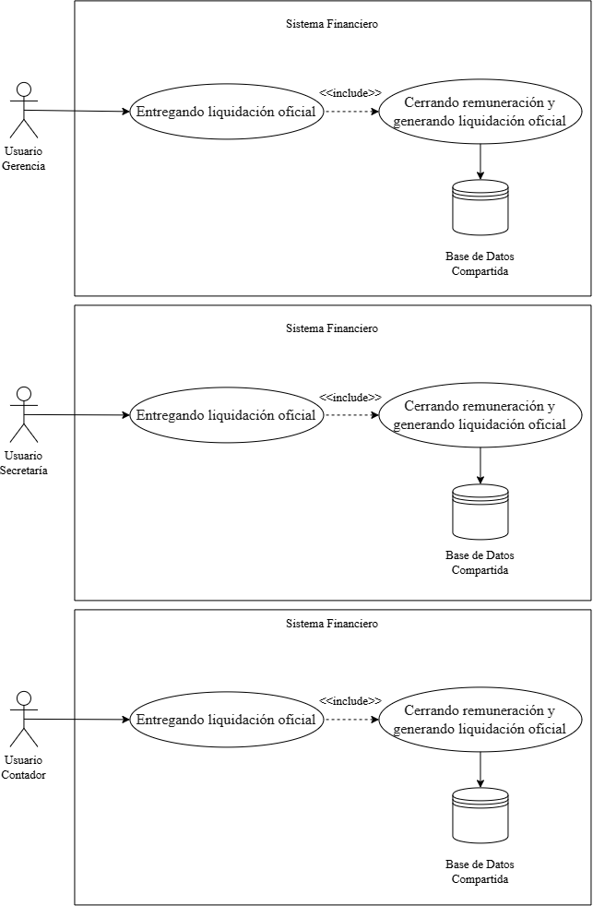
Fuente: Elaborado por el estudiante de acuerdo con el proyecto
Figura 8.104 "Diagrama Caso de Uso 104"
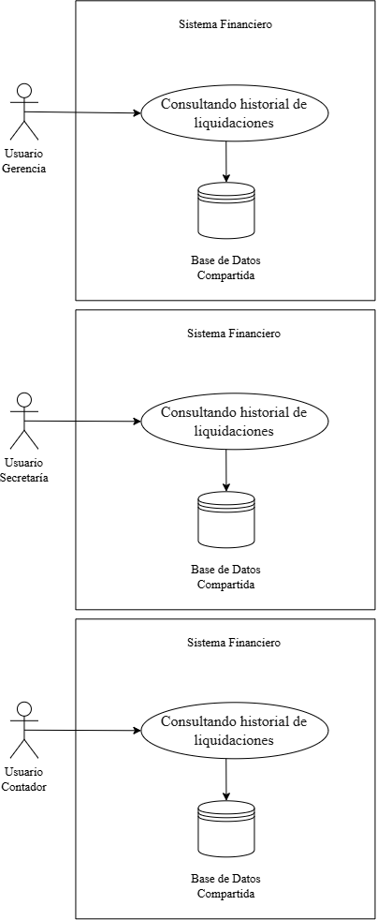
Fuente: Elaborado por el estudiante de acuerdo con el proyecto

Modulo 7: Dashboard

Figura 8.105 "Diagrama Caso de Uso 105"
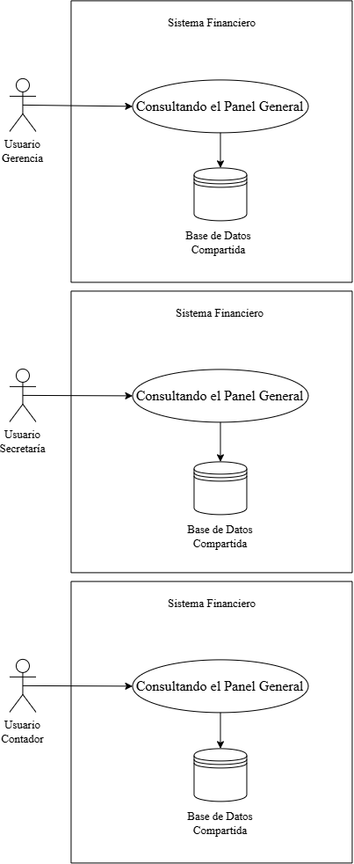
Fuente: Elaborado por el estudiante de acuerdo con el proyecto
Figura 8.106 "Diagrama Caso de Uso 106"
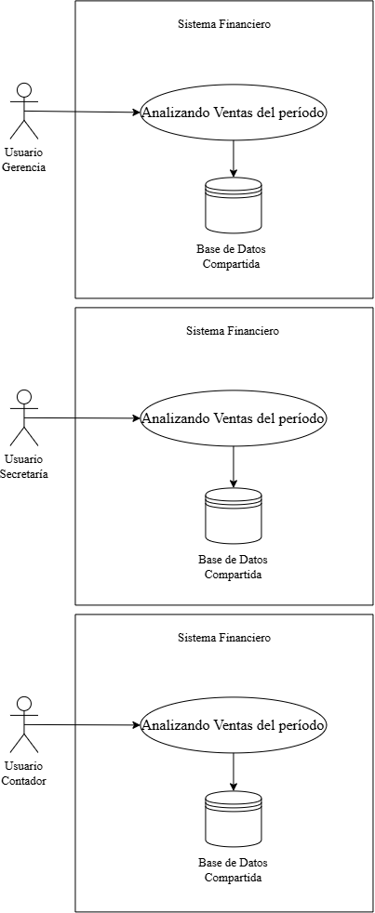
Fuente: Elaborado por el estudiante de acuerdo con el proyecto
Figura 8.107 "Diagrama Caso de Uso 107"
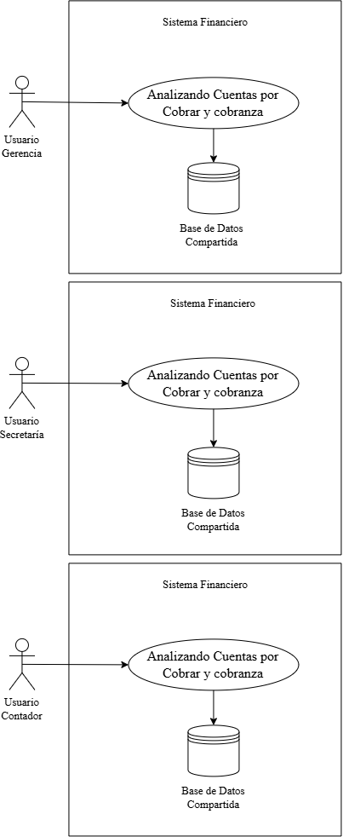
Fuente: Elaborado por el estudiante de acuerdo con el proyecto
Figura 8.108 "Diagrama Caso de Uso 108"
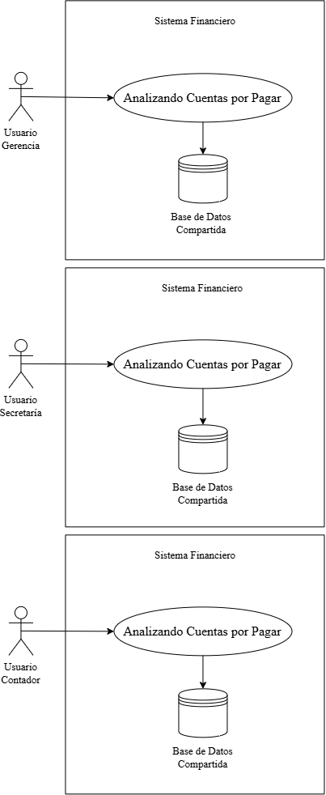
Fuente: Elaborado por el estudiante de acuerdo con el proyecto
Figura 8.109 "Diagrama Caso de Uso 109"
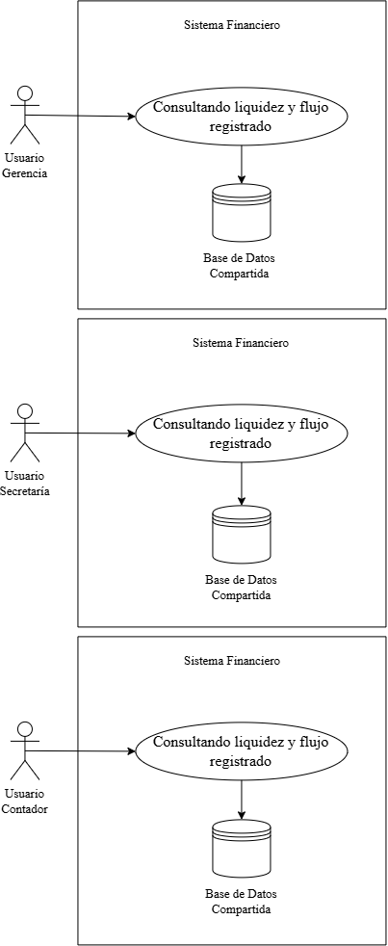
Fuente: Elaborado por el estudiante de acuerdo con el proyecto
Figura 8.110 "Diagrama Caso de Uso 110"
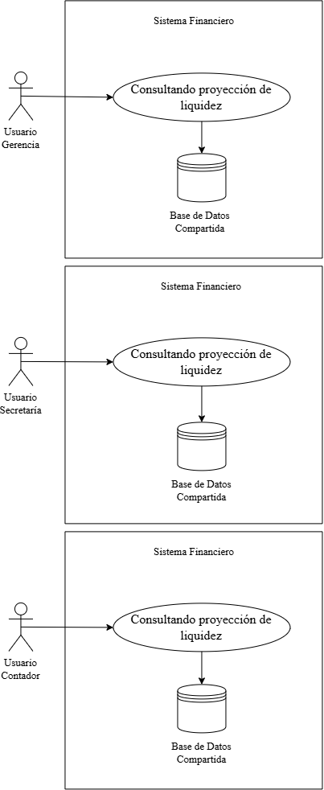
Fuente: Elaborado por el estudiante de acuerdo con el proyecto
Figura 8.111 "Diagrama Caso de Uso 111"
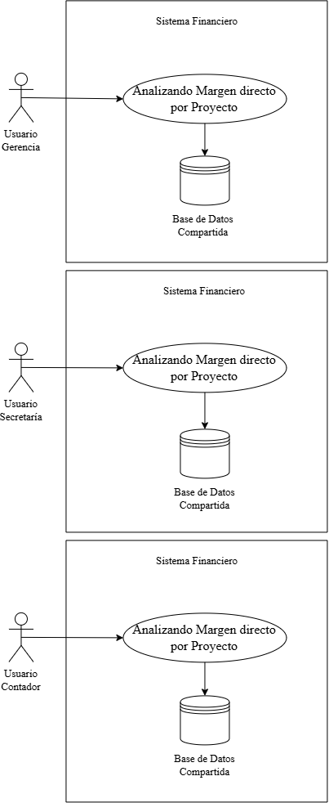
Fuente: Elaborado por el estudiante de acuerdo con el proyecto
Figura 8.112 ”Diagrama Caso de Uso 112”
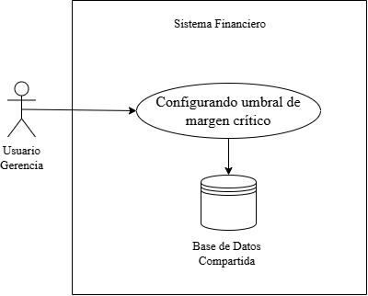
Fuente: Elaborado por el estudiante de acuerdo con el proyecto

Figura 8.113 "Diagrama Caso de Uso 113"
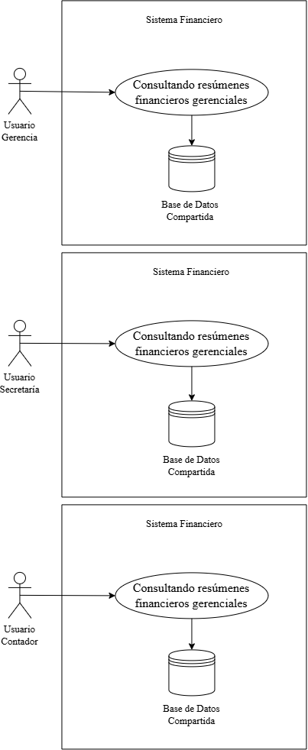
Fuente: Elaborado por el estudiante de acuerdo con el proyecto
Figura 8.114 "Diagrama Caso de Uso 114"
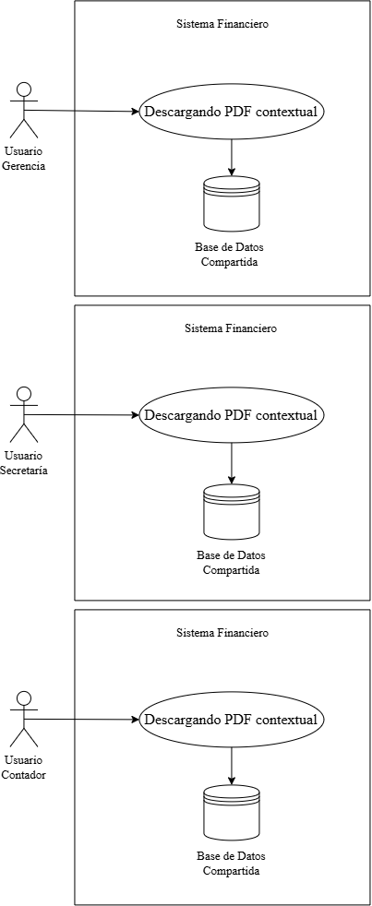
Fuente: Elaborado por el estudiante de acuerdo con el proyecto

Modulo 8: Crédito

Figura 8.115 "Diagrama Caso de Uso 115"
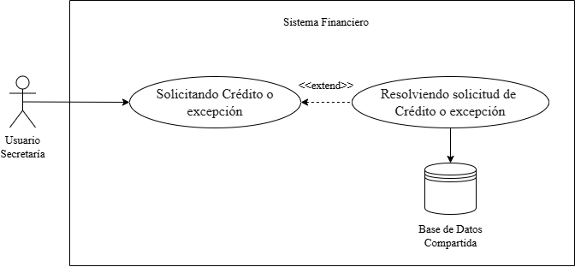
Fuente: Elaborado por el estudiante de acuerdo con el proyecto

Figura 8.116 "Diagrama Caso de Uso 116"
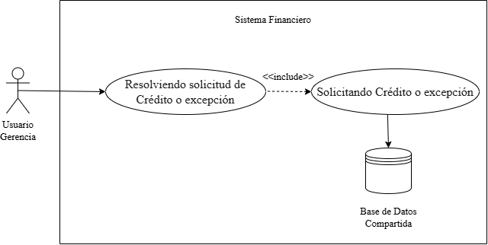
Fuente: Elaborado por el estudiante de acuerdo con el proyecto
Figura 8.117 "Diagrama Caso de Uso 117"
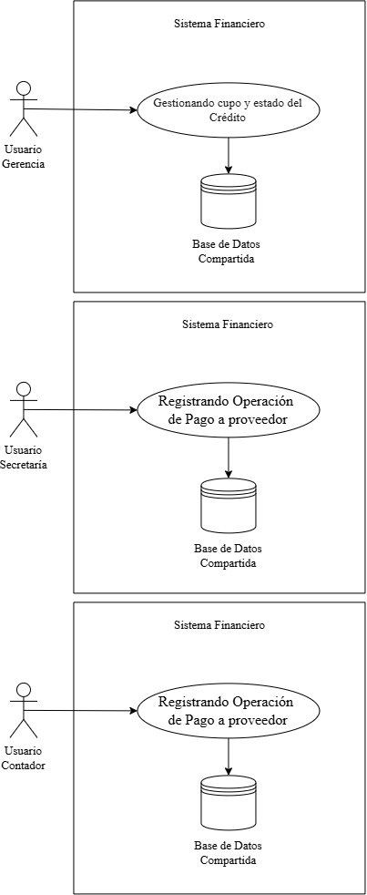
Fuente: Elaborado por el estudiante de acuerdo con el proyecto
Figura 8.118 "Diagrama Caso de Uso 118"
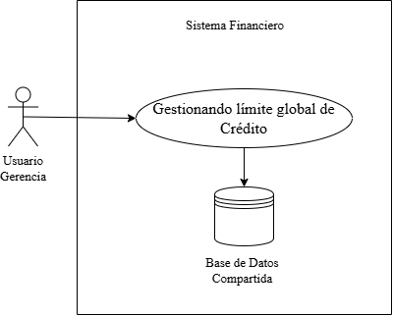
Fuente: Elaborado por el estudiante de acuerdo con el proyecto

Figura 8.119 "Diagrama Caso de Uso 119"
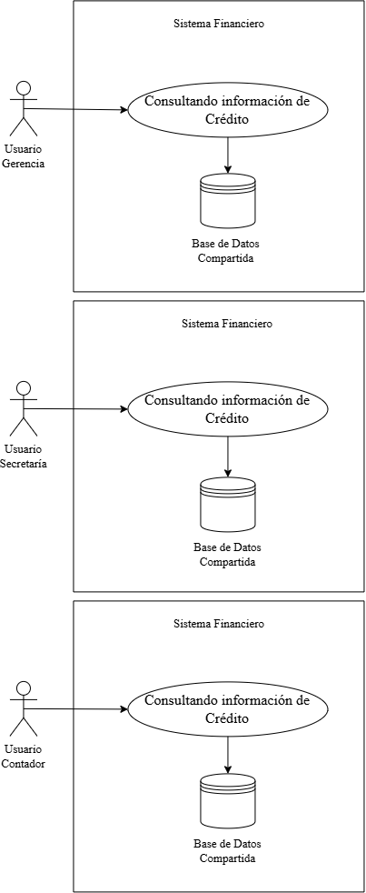
Fuente: Elaborado por el estudiante de acuerdo con el proyecto

Modulo 9: Auditoría

Figura 8.120 "Diagrama Caso de Uso 120"
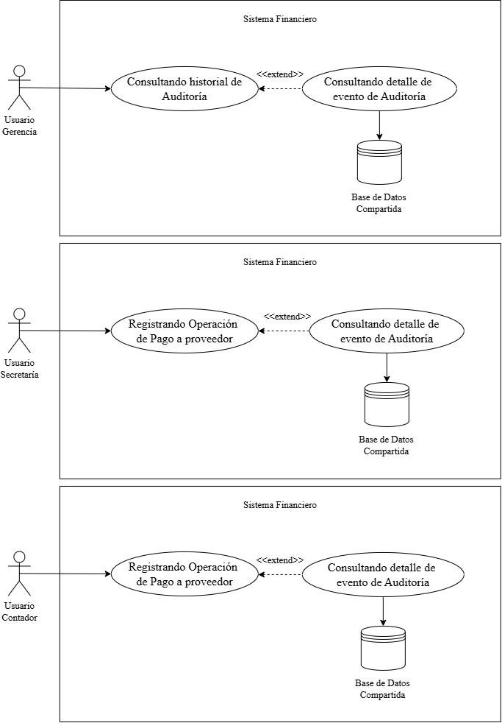
Fuente: Elaborado por el estudiante de acuerdo con el proyecto
Figura 8.121 "Diagrama Caso de Uso 121"
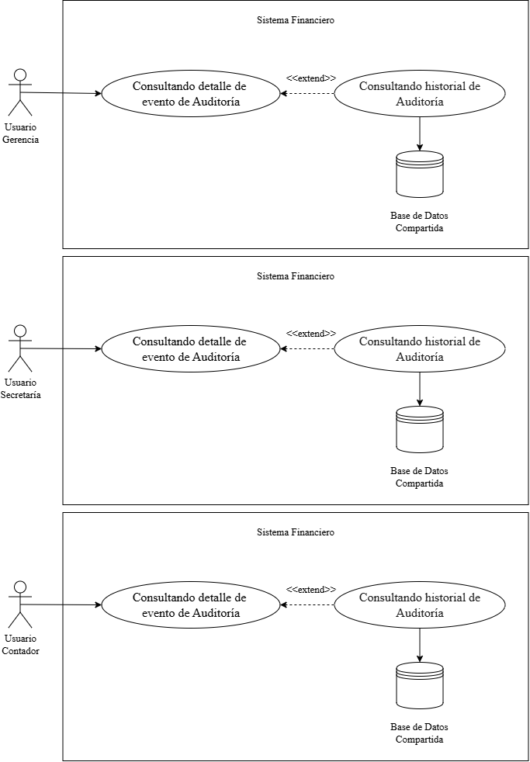
Fuente: Elaborado por el estudiante de acuerdo con el proyecto
Figura 8.122 "Diagrama Caso de Uso 122"
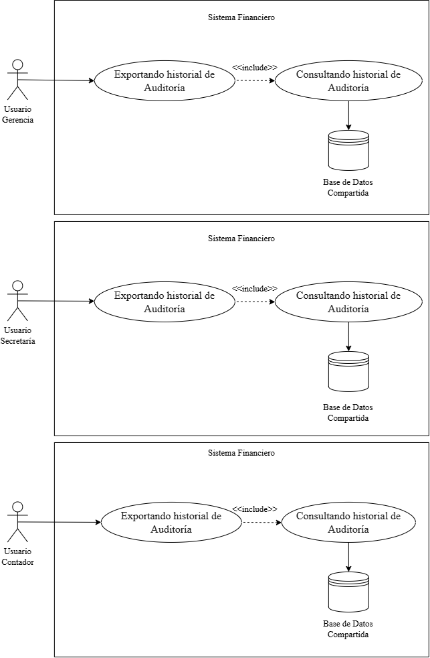
Fuente: Elaborado por el estudiante de acuerdo con el proyecto

Matriz de Requerimientos versus Casos de Uso

Modulo 1: Clientes y Ficha de Cliente

Tabla 8.10 "Matriz Requerimientos Funcionales y Casos de Uso correspondientes al Modulo 1"
RF | Nombre del Requerimiento Funcional | Cantidad de Casos de Uso | Casos de Uso asociados
RF01 | Registro de cliente | 1 | CU01
RF02 | Actualización de información del cliente | 1 | CU02
RF03 | Gestión del estado del cliente | 2 | CU03; CU04
RF04 | Consulta del catálogo de clientes | 1 | CU05
RF05 | Búsqueda de clientes en el catálogo | 1 | CU06
RF06 | Filtrado de clientes por estado | 1 | CU07
RF07 | Filtrado de clientes por situación financiera | 1 | CU08
RF08 | Visualización de la Ficha Financiera del cliente | 1 | CU09
RF09 | Filtrado y ordenamiento de antecedentes de la Ficha Financiera | 1 | CU10
RF10 | Filtrado y ordenamiento del Catálogo de Clientes | 1 | CU11
Fuente: Elaborado por el estudiante de acuerdo con el proyecto

Modulo 2: Cotización y Nota de Venta

Tabla 8.11 "Matriz Requerimientos Funcionales y Casos de Uso correspondientes al Modulo 2"
RF | Nombre del Requerimiento Funcional | Cantidad de Casos de Uso | Casos de Uso asociados
RF11 | Búsqueda y selección obligatoria de cliente para Cotización | 1 | CU12
RF12 | Registro de cliente desde el contexto de Cotización | 1 | CU13
RF13 | Configuración de productos y especificaciones en Cotización | 1 | CU14
RF14 | Determinación y ajuste del costo base de la Cotización | 1 | CU15
RF15 | Cálculo y ajuste del precio de venta sugerido | 1 | CU16
RF16 | Definición y control de vigencia de la Cotización | 1 | CU17
RF17 | Emisión de Cotización | 1 | CU18
RF18 | Gestión de Cotización en Borrador | 3 | CU19; CU20; CU22
RF19 | Reactivación de Cotización vencida | 1 | CU21
RF20 | Formalización de cliente B2C provisional | 1 | CU23
RF21 | Generación de Nota de Venta B2B desde Cotización aceptada | 1 | CU24
RF22 | Consolidación de Nota de Venta B2C desde Cotización mediante Anticipo | 1 | CU25
RF23 | Búsqueda y selección de cliente para Nota de Venta directa | 1 | CU26
RF24 | Creación de Nota de Venta directa | 1 | CU27
RF25 | Selección de moneda en Cotización | 1 | CU28
RF26 | Selección de moneda en Nota de Venta directa | 1 | CU29
RF27 | Aplicación de IVA o exención en Cotización | 1 | CU30
RF28 | Aplicación de descuento en Cotización | 1 | CU31
RF29 | Aplicación de IVA o exención en Nota de Venta directa | 1 | CU32
RF30 | Aplicación de descuento en Nota de Venta directa | 1 | CU33
RF31 | Gestión de Guías de Despacho | 2 | CU34; CU35
RF32 | Registro de documentos tributarios asociados a Notas de Venta | 1 | CU36
RF33 | Anulación y reversión de Nota de Venta | 2 | CU37; CU38
RF34 | Gestión de condiciones y fecha final de vencimiento de cobro B2B | 1 | CU39
RF35 | Gestión de etapas de cobro B2C | 1 | CU40
RF36 | Configuración del umbral Por vencer | 1 | CU41
Fuente: Elaborado por el estudiante de acuerdo con el proyecto

Modulo 3: Pagos y Recaudación

Tabla 8.12 "Matriz Requerimientos Funcionales y Casos de Uso correspondientes al Modulo 3"
RF | Nombre del Requerimiento Funcional | Cantidad de Casos de Uso | Casos de Uso asociados
RF37 | Búsqueda y selección obligatoria del cliente para registrar pago | 1 | CU42
RF38 | Asociación obligatoria del pago a una Nota de Venta | 1 | CU43
RF39 | Clasificación sugerida y editable del pago por categoría | 1 | CU44
RF40 | Selección obligatoria del medio de pago | 1 | CU45
RF41 | Selección obligatoria de cuotas para pagos con tarjeta de crédito | 1 | CU46
RF42 | Registro del tipo de cambio y conversión de pagos en USD a CLP | 1 | CU47
RF43 | Asociación obligatoria de documento tributario existente al pago | 1 | CU48
RF44 | Recálculo y validación del saldo pendiente | 1 | CU49
RF45 | Actualización automática del estado de pago de la Nota de Venta | 1 | CU50
RF46 | Anulación controlada de un registro de pago | 1 | CU51
RF47 | Reversión controlada de un pago de cliente | 1 | CU52
RF48 | Gestión de saldo a favor originado por excedentes de pago | 2 | CU53; CU54
RF49 | Consulta de detalle de un pago de cliente | 1 | CU55
RF50 | Determinación de morosidad de Notas de Venta | 1 | CU56
RF51 | Generación de comprobante de pago en formato PDF | 1 | CU57
RF52 | Conciliación interna de pagos de cliente | 1 | CU58
Fuente: Elaborado por el estudiante de acuerdo con el proyecto

Modulo 4: Usuarios, Seguridad y Permisos

Tabla 8.13 "Matriz Requerimientos Funcionales y Casos de Uso correspondientes al Modulo 4"
RF | Nombre del Requerimiento Funcional | Cantidad de Casos de Uso | Casos de Uso asociados
RF53 | Registro de usuario | 1 | CU59
RF54 | Gestión del estado de usuarios | 2 | CU60; CU61
RF55 | Cambio de configuración base de usuario | 1 | CU62
RF56 | Gestión de permisos particulares de usuario | 2 | CU63; CU64
RF57 | Gestión del rol Administrador | 2 | CU65; CU66
RF58 | Consulta de usuarios y accesos | 1 | CU67
RF59 | Inicio de sesión | 1 | CU68
RF60 | Gestión de contraseña propia | 1 | CU69
RF61 | Recuperación autónoma de contraseña | 1 | CU70
RF62 | Restablecimiento administrativo de contraseña | 1 | CU71
RF63 | Desbloqueo administrativo de cuenta | 1 | CU72
RF64 | Administración de sesiones de usuario | 2 | CU73; CU74
Fuente: Elaborado por el estudiante de acuerdo con el proyecto

Modulo 5: Proveedores y Egresos

Tabla 8.14 "Matriz Requerimientos Funcionales y Casos de Uso correspondientes al Modulo 5"
RF | Nombre del Requerimiento Funcional | Cantidad de Casos de Uso | Casos de Uso asociados
RF65 | Registro de proveedor | 1 | CU75
RF66 | Actualización de datos de proveedor | 1 | CU76
RF67 | Registro de Documento de Proveedor y generación de Obligación | 2 | CU77; CU79
RF68 | Clasificación de la naturaleza del gasto | 1 | CU78
RF69 | Imputación de gastos para costeo | 1 | CU80
RF70 | Definición del vencimiento de la Obligación | 1 | CU81
RF71 | Alertas de vencimiento de Obligaciones | 1 | CU82
RF72 | Registro de Operación de Pago a proveedor | 1 | CU83
RF73 | Consulta de deuda vigente por proveedor | 1 | CU84
RF74 | Registro de gasto de Caja Chica | 1 | CU85
RF75 | Respaldo documental de gasto de Caja Chica | 1 | CU86
Fuente: Elaborado por el estudiante de acuerdo con el proyecto

Modulo 6: Remuneraciones

Tabla 8.15 "Matriz Requerimientos Funcionales y Casos de Uso correspondientes al Modulo 6"
RF | Nombre del Requerimiento Funcional | Cantidad de Casos de Uso | Casos de Uso asociados
RF76 | Gestión tributaria y pago de honorarios | 5 | CU87; CU88; CU89; CU90; CU91
RF77 | Registro de Empleado para remuneraciones | 1 | CU92
RF78 | Configuración del sueldo base vigente | 1 | CU93
RF79 | Configuración de esquemas variables asociados a trabajo remunerable | 1 | CU94
RF80 | Versionamiento de tarifas y reglas remuneracionales | 1 | CU95
RF81 | Consumo de hechos operacionales validados para remuneración | 1 | CU96
RF82 | Tratamiento remuneracional de retrabajos y trabajos no estándar | 1 | CU97
RF83 | Cálculo de bonos y componentes variables por trabajo | 1 | CU98
RF84 | Aplicación de deducciones remuneracionales válidas | 1 | CU99
RF85 | Cálculo mensual de la remuneración individual | 1 | CU100
RF86 | Ciclo documental de la liquidación de remuneración | 3 | CU101; CU102; CU103
RF87 | Consulta del historial de liquidaciones | 1 | CU104
Fuente: Elaborado por el estudiante de acuerdo con el proyecto

Modulo 7: Dashboard

Tabla 8.16 "Matriz Requerimientos Funcionales y Casos de Uso correspondientes al Modulo 7"
RF | Nombre del Requerimiento Funcional | Cantidad de Casos de Uso | Casos de Uso asociados
RF88 | Consulta del Panel General | 1 | CU105
RF89 | Análisis de Ventas | 1 | CU106
RF90 | Análisis de Cuentas por Cobrar y cobranza | 1 | CU107
RF91 | Análisis de Cuentas por Pagar | 1 | CU108
RF92 | Análisis de liquidez, flujo de caja y proyección | 2 | CU109; CU110
RF93 | Análisis de Margen directo por Proyecto | 2 | CU111; CU112
RF94 | Consulta de resúmenes financieros gerenciales | 1 | CU113
RF95 | Descarga de PDF contextual | 1 | CU114
Fuente: Elaborado por el estudiante de acuerdo con el proyecto

Modulo 8: Crédito

Tabla 8.17 "Matriz Requerimientos Funcionales y Casos de Uso correspondientes al Modulo 8"
RF | Nombre del Requerimiento Funcional | Cantidad de Casos de Uso | Casos de Uso asociados
RF96 | Gestión de solicitudes y decisiones de Crédito | 2 | CU115; CU116
RF97 | Gestión del cupo individual y restricciones de Crédito | 1 | CU117
RF98 | Control del límite global y validación crediticia de operaciones B2B | 1 | CU118
RF99 | Consulta, historial y exportación de información de Crédito | 1 | CU119
Fuente: Elaborado por el estudiante de acuerdo con el proyecto

Modulo 9: Auditoría

Tabla 8.18 "Matriz Requerimientos Funcionales y Casos de Uso correspondientes al Modulo 9"
RF | Nombre del Requerimiento Funcional | Cantidad de Casos de Uso | Casos de Uso asociados
RF100 | Consulta de Auditoría | 2 | CU120; CU121
RF101 | Exportación de Auditoría | 1 | CU122
Fuente: Elaborado por el estudiante de acuerdo con el proyecto

Objetivos

Objetivo General

Desarrollar un sistema informático de gestión financiera y operativa con el propósito de centralizar la trazabilidad de los flujos de caja, ventas y remuneraciones variables en la empresa Puertas Blindadas.

Objetivos Específicos

- Realizar el análisis interno y externo de la organización, con el propósito de establecer su funcionamiento y contexto.
- Construir el levantamiento de procesos inicial con el propósito de determinar el funcionamiento de la organización.
- Analizar cuantitativamente los procesos con el fin de explicar el funcionamiento de la organización
- Establecer el análisis cualitativo basado en los datos con el fin de explicar las problemáticas causales de la organización.
- Definir los requisitos del sistema para satisfacer las necesidades de la organización.
- Generar requerimientos funcionales y no funcionales del sistema con el propósito que respondan a las necesidades de la organización.
- Plantear los requerimientos de usuario con el fin de representar las necesidades y expectativas de los distintos perfiles de usuarios del sistema.
- Elaborar los casos de uso extendido para representar las interacciones entre el usuario y el sistema.
- Diseñar la solución basado en la metodología scrum++ con el propósito de asegurar trazabilidad del sistema.
- Desarrollar el sistema con el objeto de satisfacer las necesidades de la organización.
- Verificar el sistema con el propósito de demostrar la trazabilidad basada en ISO25001.
- Validar el sistema con el propósito de demostrar la satisfacción de la organización.
- Establecer la evaluación de costos y beneficio con el propósito de establecer el aporte de la solución.
- Construir el levantamiento de procesos final con el propósito de determinar el aporte de la solución a la organización.

Anexos

Curriculum Vitae de los integrantes

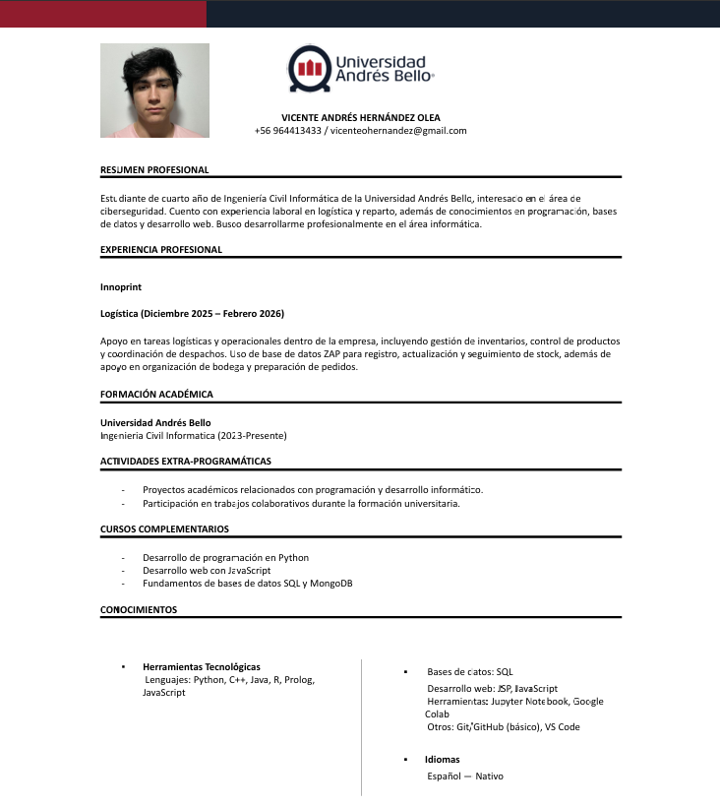
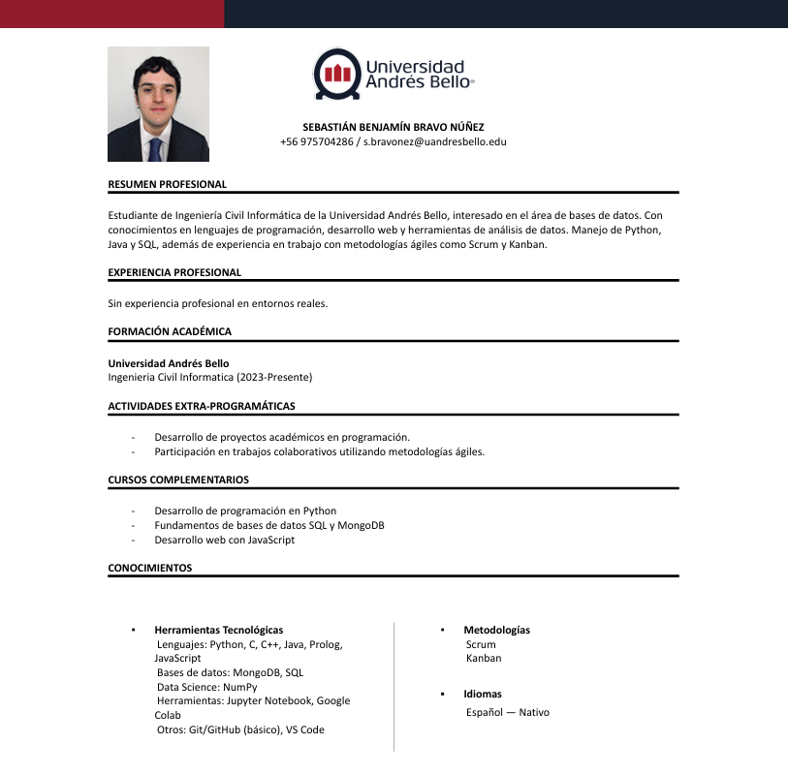
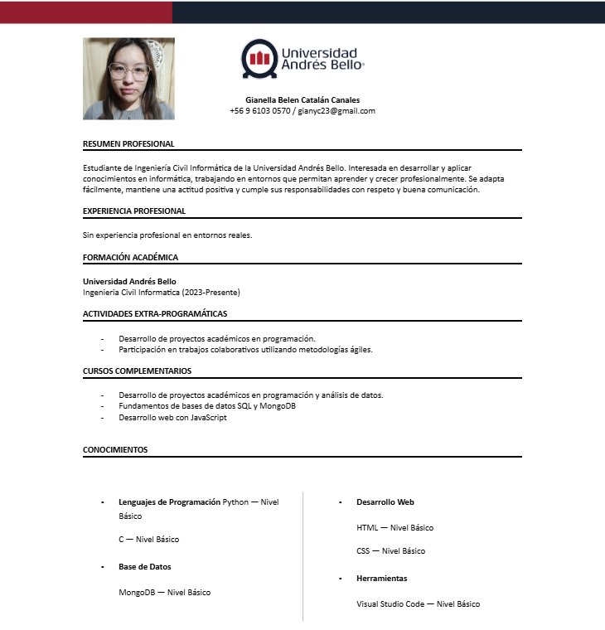

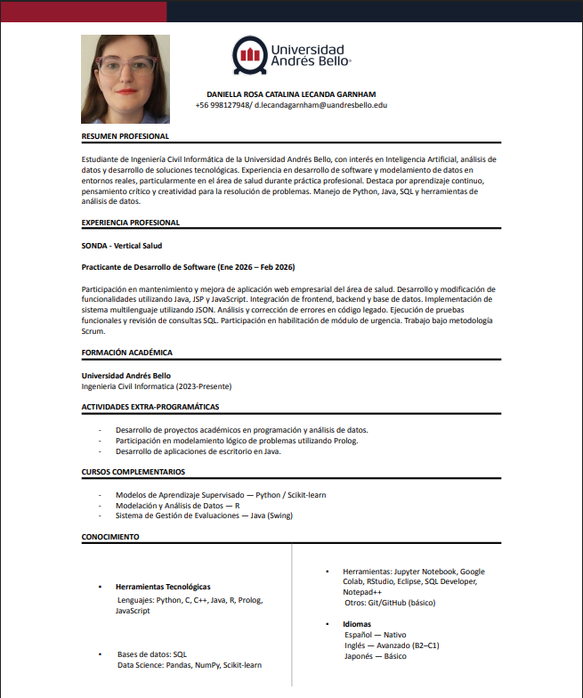

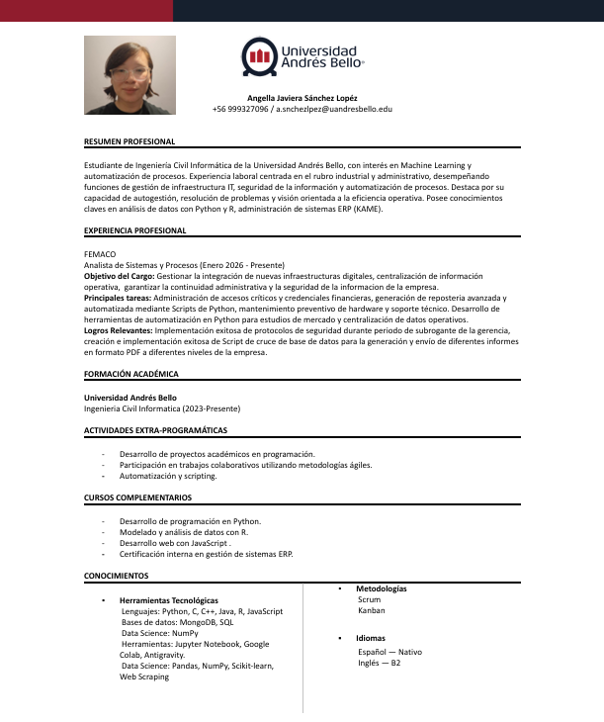
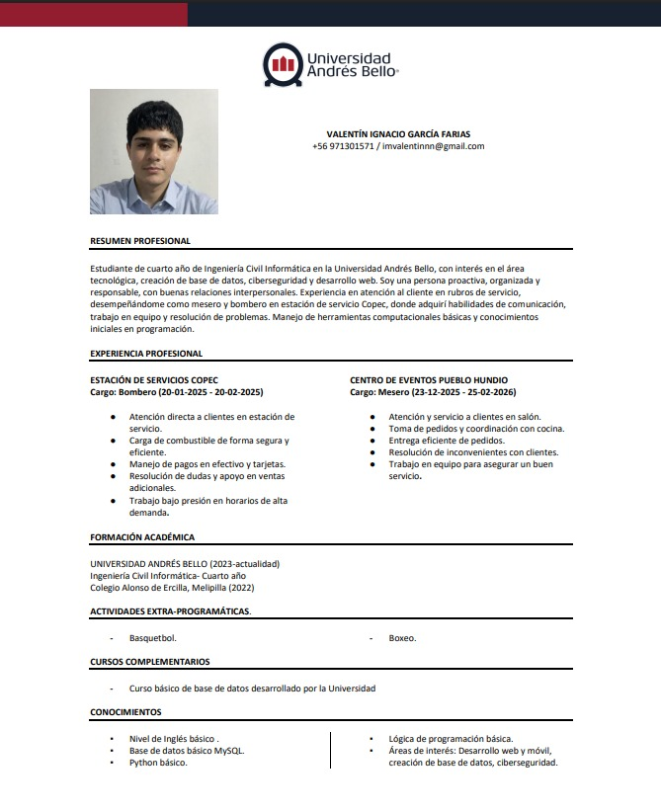

Correo de Aceptación de Requisitos
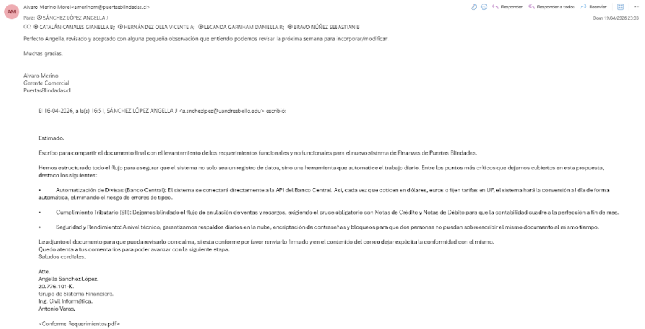

Planificación

Actividad | Responsable | Fecha Inicio | Fecha Final | Estado | Comentarios
Revisión de la rúbrica con el equipo | Angella Sánchez  Gianella Catalán Daniella Lecanda  Vicente Hernández  Sebastián Bravo  Benjamin Ríos | 24 marzo | 24 marzo | Finalizado | Se analizaron los criterios de evaluación del trabajo, se resolvieron dudas y se organizó la distribución inicial de tareas entre los integrantes del equipo.
Envío de correo electrónico al cliente para coordinación de reunión  y establecimiento del primer contacto | Angella Sánchez | 25 marzo | 25 marzo | Finalizado | Se envía correo al cliente con el objetivo de coordinar una reunión inicial  y establecer el primer contacto para la presentación del proyecto.
Primera reunión con el cliente para presentación del proyecto,  levantamiento de información y definición de objetivos iniciales | Angella Sánchez  Gianella Catalán | 26 marzo | 26 marzo | Finalizado | Primera reunión con Álvaro, donde se realizó la presentación del trabajo y se definieron los objetivos y  lineamientos iniciales. Además, se abordó una introducción general de la empresa, incluyendo sus funciones,  cantidad de personal, proyectos actuales y principales necesidades.
Análisis de la grabación de la primera reunión  y definición de los requerimientos del proyecto | Angella Sánchez  Gianella Catalán  Daniella Lecanda  Vicente Hernández  Sebastián Bravo  Benjamin Ríos | 28 marzo | 29 marzo | Finalizado | Se revisó la grabación de la primera reunión con el objetivo de organizar las actividades del equipo.  Además, se solicitó a cada integrante identificar requerimientos funcionales y no funcionales,  junto con investigar información relevante sobre la empresa.
Asignación de tareas de investigación al equipo | Angella Sánchez | 4 abril | 4 abril | Finalizado | Asignación de tareas de investigación a los integrantes del equipo: análisis cualitativo y cuantitativo y  modelamiento en Bizagi (Daniella Lecanda y Gianella Catalán), análisis PESTEL (Vicente Hernández),  análisis de las cinco fuerzas de Porter (Benjamín Ríos y Sebastián Bravo),  análisis FODA (Vicente Hernández, Benjamín Ríos y Sebastián Bravo),  y elaboración del contexto junto con la redacción de los requerimientos (Angella Sánchez).
Análisis cualitativo y cuantitativo y  modelamiento en Bizagi | Gianella Catalán  Daniella Lecanda | 4 abril | 6 abril | Finalizado | Se solicitó investigar el análisis cualitativo y cuantitativo del proyecto,  además de revisar la herramienta Bizagi para modelar los procesos y representar el flujo de trabajo del sistema.
PESTEL | Vicente Hernández | 4 abril | 6 abril | Finalizado | Se solicitó investigar qué es el análisis PESTEL, su utilidad y cómo implementarlo en el proyecto,  con el fin de analizar factores externos que puedan influir en la empresa.
Análisis de las cinco fuerzas de Porter | Benjamín Ríos  Sebastián Bravo | 4 abril | 6 abril | Finalizado | Se solicitó investigar el modelo de las cinco fuerzas de Porter, su aplicación y  cómo utilizarlo para analizar el entorno competitivo de la empresa.
FODA | Vicente Hernández  Benjamín Ríos  Sebastián Bravo | 4 abril | 6 abril | Finalizado | Se solicitó investigar el análisis FODA, su estructura y cómo aplicarlo a la empresa para identificar fortalezas, oportunidades, debilidades y amenazas
Cadena de Valor | Benjamín Ríos | 4 abril | 6 abril | Finalizado | Se solicitó investigar la cadena de valor, su estructura y cómo aplicarla al proceso de la empresa para identificar actividades principales y de apoyo.
Redacción y creación de nuevos requerimientos | Angella Sánchez | 4 abril | 6 abril | Finalizado | Responsable de redactar y definir los requerimientos del sistema a partir de la información recopilada.
Elaboración y actualización de currículums de los integrantes del equipo | Angella Sánchez  Gianella Catalán  Daniella Lecanda  Vicente Hernández  Sebastián Bravo  Benjamin Ríos | 3 abril | 8 abril | Finalizado | Se solicitó a los integrantes del equipo elaborar o actualizar sus currículums con el fin de contar con la información necesaria para el desarrollo del proyecto.
Solicitud de segunda reunión con el cliente | Angella Sánchez | 6 abril | 6 abril | Finalizado | Se solicitó una segunda reunión con el cliente con el objetivo de comprender el flujo de trabajo inicial y establecer nuevos requerimientos del sistema.
Segunda reunión con el cliente, modalidad presencial | Angella Sánchez  Gianella Catalán | 7 abril | 7 abril | Finalizado | Durante la reunión, el cliente entregó información más detallada sobre el sistema requerido y  proporcionó antecedentes adicionales sobre la empresa y sus necesidades.
Presentación de la información recopilada por los integrantes del equipo | Angella Sánchez | 7 abril | 9 abril | Finalizado | Cada integrante presentó la información investigada correspondiente a su área: análisis cualitativo y cuantitativo y modelamiento en Bizagi (Daniella Lecanda y  Gianella Catalán), análisis PESTEL (Vicente Hernández), análisis de las cinco fuerzas de Porter (Sebastián Bravo),  análisis FODA (Daniella Lecanda y Gianella Catalán), creación de la Cadena de valor (Angella Sánchez) y redacción de los requerimientos (Angella Sánchez).
FODA | Daniella Lecanda  Gianella Catalán | 7 abril | 9 abril | Finalizado | Se presentó el análisis FODA de la empresa, identificando fortalezas, oportunidades, debilidades y amenazas relevantes para el desarrollo del proyecto.
PESTEL | Vicente Hernández | 7 abril | 9 abril | Finalizado | Se expuso el análisis PESTEL, considerando factores políticos, económicos, sociales, tecnológicos, ambientales y legales que pueden influir en la empresa.
Porter | Sebastián Bravo | 7 abril | 9 abril | Finalizado | Se presentó el análisis del entorno competitivo mediante el modelo de las cinco fuerzas de Porter, identificando los principales factores del mercado.
Cadena de Valor | Angella Sánchez | 7 abril | 9 abril | Finalizado | Se presentó la cadena de valor de la empresa, identificando las actividades principales y de apoyo dentro del proceso organizacional.
Análisis cualitativo y cuantitativo y  modelamiento en Bizagi | Gianella Catalán  Daniella Lecanda | 7 abril | 9 abril | Finalizado | Se presentó el análisis cualitativo y cuantitativo junto con el modelamiento en Bizagi,  representando el flujo del proceso y facilitando la comprensión del sistema actual.
Reunión obligatoria con grupos asociados | Angella Sánchez  Gianella Catalán  Daniella Lecanda  Vicente Hernández  Sebastián Bravo  Benjamin Ríos | 8 abril | 9 abril | Finalizado | Reunión interna del equipo para revisar avances, resolver dudas y coordinar las actividades pendientes del proyecto.
Redacción requerimiento | Angella Sánchez | 9 abril | 9 abril | Finalizado | Se realizó la redacción y actualización continua de los requerimientos del sistema, incorporando la información recopilada durante el avance del proyecto y  ajustándolos según nuevas necesidades identificadas.
Elaboración información compartida | Angella Sánchez  Gianella Catalán  Daniella Lecanda  Vicente Hernández  Sebastián Bravo  Benjamin Ríos | 11 abril | 12 abril | Finalizado | Se consolidaron y publicaron los documentos elaborados con el fin de compartir la información con los demás grupos del proyecto.
Redacción inicial del Documento 0 hasta diagrama de Ishikawa | Angella Sánchez  Gianella Catalán  Daniella Lecanda  Vicente Hernández  Sebastián Bravo  Benjamin Ríos | 12 abril | 12 abril | Finalizado | Se inició la redacción del Documento 0 como preparación para la primera entrega, incorporando los avances realizados  hasta el desarrollo del diagrama de Ishikawa y consolidando la información recopilada por el equipo.
Solicitud de tercera reunión con el cliente | Angella Sánchez | 13 abril | 13 abril | Finalizado | Se solicitó una tercera reunión con el cliente para recopilar información relacionada con el análisis interno y externo de la empresa, y  complementar el análisis cualitativo y cuantitativo del proyecto.
Tercera reunión con cliente | Angella Sánchez  Gianella Catalán | 14 abril | 14 abril | Finalizado | Se coordinó una reunión virtual con el cliente para validar los requerimientos funcionales del sistema y resolver dudas relacionadas con la operación y  el flujo de información de la empresa, con el fin de completar el análisis y diagnóstico organizacional.
Asignación de tareas | Angella Sánchez | 14 abril | 16 abril | Finalizado | Se asignó terminar y ajustar las tareas pendientes del proyecto tras la reunión con el cliente, incluyendo el análisis cuantitativo (Gianella Catalán),  análisis cualitativo (Daniella Lecanda), redacción de requerimientos (Angella Sánchez) y  correcciones del Documento 0 (Vicente Hernández, Gianella Catalán, Daniella Lecanda y Angella Sánchez).
Análisis cuantitativo | Gianella Catalán | 14 abril | 16 abril | Finalizado | Se solicitó finalizar y ajustar el análisis cuantitativo considerando la información obtenida en la reunión con el cliente.
Análisis cualitativo | Daniella Lecanda | 14 abril | 16 abril | Finalizado | Se solicitó finalizar y ajustar el análisis cualitativo según los nuevos antecedentes proporcionados por el cliente.
Redacción de requerimientos | Angella Sánchez | 14 abril | 16 abril | Finalizado | Se solicitó continuar con la redacción y actualización de los requerimientos del sistema.
Correcciones Doc 0 | Angella Sánchez  Gianella Catalán  Daniella Lecanda  Vicente Hernández  Sebastián Bravo | 15 abril | 15 abril | Finalizado | Se asignó la revisión y corrección del Documento 0, considerando observaciones del equipo.
Envío de requerimientos al cliente | Angella Sánchez | 16 abril | 16 abril | Finalizado | Se enviaron los requerimientos al cliente con el objetivo de obtener su aprobación y validación, permitiendo avanzar a la siguiente etapa del proyecto.
Asignación final para la finalización del Documento 0 | Angella Sánchez | 18 abril | 19 abril | Finalizado | Se asignaron las últimas tareas al equipo con el objetivo de finalizar y dejar listo el Documento 0 para su entrega.
Homogeneización del formato de los currículums | Vicente Hernández | 18 abril | 19 abril | Finalizado | Se transcribieron y ajustaron todos los currículums de los integrantes del equipo con el fin de unificar el formato y mantener una presentación homogénea del documento.
Ordenamiento y redacción de la planificación | Vicente Hernández | 18 abril | 19 abril | Finalizado | Se inició la elaboración de la planificación del proyecto, organizando y pasando en limpio las actividades realizadas y pendientes, con el fin de estructurar el desarrollo del trabajo.
Caso de uso extendido | Angella Sánchez | 18 abril | 19 abril | Finalizado | Se realizó la redacción de los casos de uso extendidos en base a cada requerimiento funcional establecido para el sistema.
UR en formato ESA | Daniella Lecanda | 18 abril | 19 abril | Finalizado | Se organizaron los requerimientos funcionales en formato ESA con el objetivo de establecer su posterior prioridad y estructura.
Diagrama caso uso | Gianella Catalán | 18 abril | 19 abril | Finalizado | Se elaboró el diagrama de casos de uso del sistema, representando las funcionalidades principales y la interacción con los actores.
Asignación de tareas restantes | Angella Sánchez | 19 abril | 19 abril | Finalizado | Se asignaron las últimas tareas al equipo con el objetivo de finalizar y dejar listo el Documento 0 para su entrega.
Costo beneficio | Sebastián Bravo | 19 abril | 19 abril | Finalizado | Se realizó el análisis costo-beneficio del proyecto, evaluando los costos estimados y los beneficios esperados de la implementación del sistema propuesto.
Matriz de requerimientos y caso de uso | Sebastián Bravo | 19 abril | 19 abril | Finalizado | Se elaboró la matriz de requerimientos vinculando cada requerimiento funcional con su respectivo caso de uso, permitiendo organizar, estructurar y asegurar la correcta trazabilidad de las funcionalidades del sistema. Esto facilitó la validación de los requerimientos y una mejor comprensión del alcance del proyecto.
Dimensión técnica | Vicente Hernández | 19 abril | 19 abril | Finalizado | Se desarrolló la dimensión técnica del proyecto, considerando el ambiente de desarrollo, los lenguajes a utilizar y su relevancia para la implementación del sistema.
Envió de documento 0 | Angella Sánchez | 19 abril | 19 abril | Finalizado | Se realizó la entrega de la primera etapa del proyecto correspondiente al Documento 0.
Creación y redacción del anexo | Angella Sánchez | 19 abril | 19 abril | Finalizado | Se realizó la creación y redacción del anexo del documento, donde se especificaron definiciones, conceptos clave y términos técnicos utilizados en el proyecto. Esto permitió facilitar la comprensión del documento y mantener claridad en la información presentada.
Traspaso informe adaptación | Daniella Lecanda  Angella Sánchez | 19 abril | 19 abril | Finalizado | Se realizó la integración de la información comprendida en el Documento 0 al informe de adaptación del proyecto.
Revisión de feedback del profesor posterior a la presentación | Angella Sánchez/Gianella Catalán/Daniella Lecanda/Vicente Hernández/Sebastián Bravo | 22 abril | 22 abril | Finalizado | Se revisaron las observaciones entregadas por el profesor tras la presentación, con el objetivo de realizar mejoras al documento y ajustar los contenidos según lo solicitado.
Ajuste de títulos de casos de uso | Daniella Lecanda | 22 abril | 22 abril | Finalizado | Revisión y ajuste de los títulos de los casos de uso, utilizando formato en gerundio.
Corrección de diagramas | Gianella Catalán | 22 abril | 22 abril | Finalizado | Corrección y mejora de los diagramas del proyecto.
Mejora del análisis costo-beneficio | Sebastián Bravo | 22 abril | 22 abril | Finalizado | Complemento del análisis costo-beneficio mediante la incorporación de texto explicativo.
Ajuste de dimensión técnica y planificación | Vicente Hernández | 22 abril | 22 abril | Finalizado | Modificación de la sección de dimensión técnica e incorporación de ajustes en la planificación.
Mejora de descripciones de casos de uso | Angella Sánchez | 22 abril | 22 abril | Finalizado | Revisión y mejora de las descripciones de los casos de uso.
Revisión final de las observaciones y completado del Documento 0 | Angella Sánchez/Gianella Catalán/Daniella Lecanda/Vicente Hernández/Sebastián Bravo | 25 abril | 25 abril | Finalizado | Se realizó la revisión final del Documento 0, verificando la coherencia, redacción y estructura del contenido. Se completaron apartados en caso de detectar omisiones o errores, y se efectuaron ajustes finales en la presentación (PPT). Asimismo, se revisaron y validaron los requerimientos del sistema para asegurar su consistencia con lo desarrollado en el proyecto.

Estimación de Costos y Beneficios

RRHH

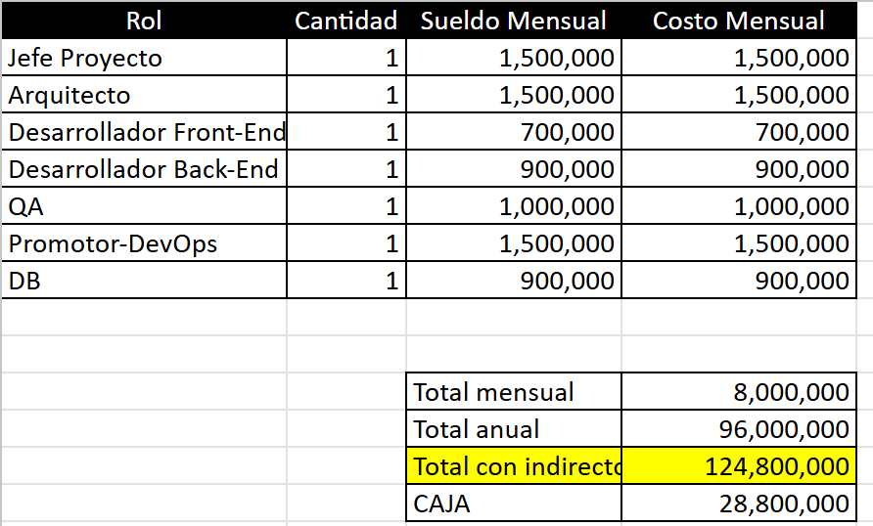
Esta tabla detalla el presupuesto del personal separado por roles expresado en CLP. La tabla incluye la aplicación de un 30% de costos indirectos, denominado CAJA, el cual cubre leyes sociales y gastos administrativos.

Licencias

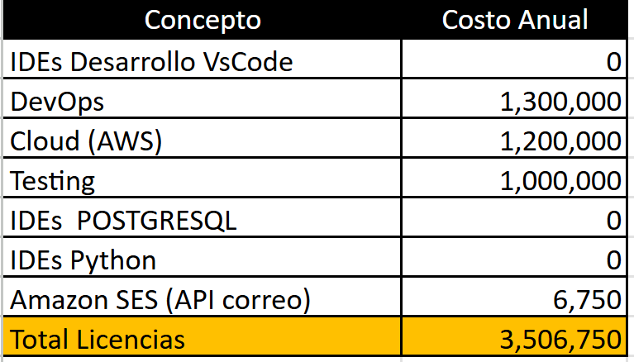
En esta tabla se observa la inversión anual necesaria en herramientas tecnológicas y servicios.

Evaluación

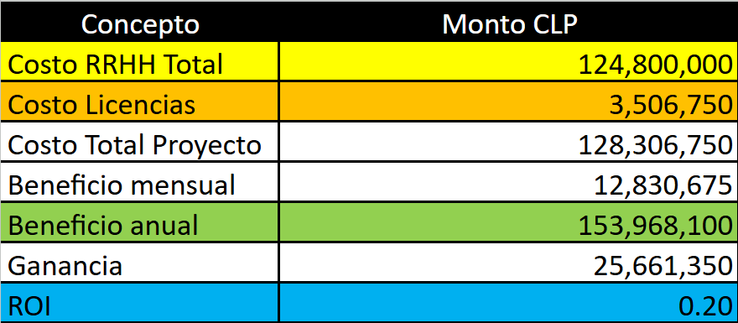

En esta tabla se observa el costo total del proyecto frente a los beneficios proyectados. Su indicador principal es el Retorno sobre la Inversión expresado como ROI, el cual muestra un valor de 0.20, lo que representa la rentabilidad total tras recuperar la inversión inicial.

Rendimiento

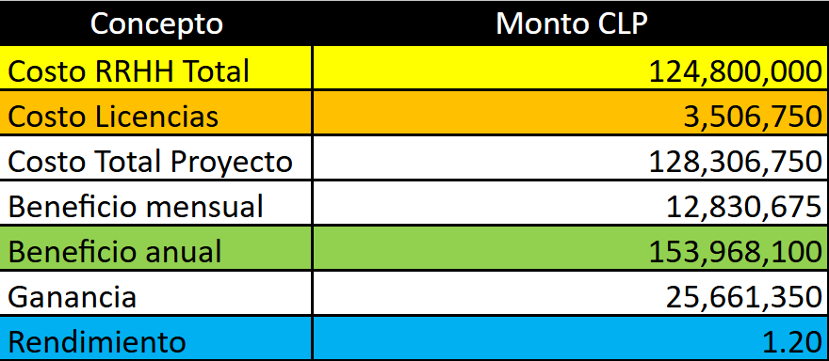
En esta tabla se observa el costo total del proyecto frente a los beneficios proyectados. Su indicador principal es el Rendimiento del proyecto. El valor de 1.20 indica que por cada unidad invertida, el proyecto genera 1.20 unidades de retorno, confirmando su viabilidad económica.

Estimación de Costo y Beneficio

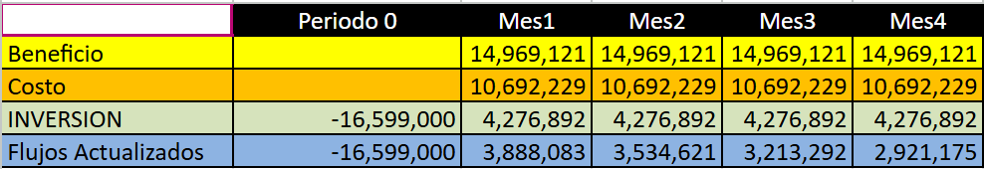
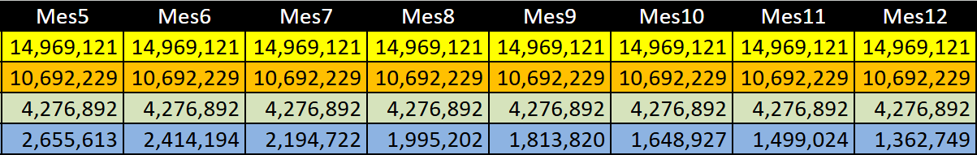
En esta tabla se observa la proyección mensual a 12 meses de los costos y beneficios. En el Periodo 0 se registra la inversión inicial, perteneciente al valor de las licencias, y a partir del Mes 1 se calculan los flujos actualizados. Esta tabla muestra los indicadores críticos de éxito, siendo estos, un Valor Actual neto, expresado como VAN de 12,542,422 CLP y una Tasa Interna de Retorno expresada como TIR del 24%.

Dimensión técnica del proceso

El sistema se construye bajo un enfoque de arquitectura multicapa utilizando un Stack de código abierto. Esto garantiza la modularidad coma la seguridad de los datos y una alta capacidad de respuesta sin costos de licencias propietarias.

Capa de Presentación

Se implementará React, utilizando Taiwind CSS para la interfaz. Esta capa se encarga de la visualización dinámica y reactiva del dashboard financiero, coma el catálogo de clientes y las fichas detalladas para los usuarios.

Capa de Lógica de Negocio y Aplicación

De utilizará node.js con Express como motor central. Su modelo asincrónico gestiona de forma óptima las peticiones recurrentes de usuarios simultáneos sin disminuir el rendimiento. En esta capaz se programan los controladores de cálculo de remuneraciones, el motor de validación, el control de fondos de excedente y los servicios de emisión de documentos. Asimismo, consume APIs Rest externas para capturar valores de UF y divisas en tiempo real.

Capa de Datos y Persistencia

Que utilizará PostgreSQL debido a su robustez en integridad referencial y aislamiento de transacciones por sus propiedades ACID. Es la capa clave para el manejo de archivos históricos, logs de auditoría inmutables, estados de nota de venta o pago y la ejecución de Triggers automáticos para el cálculo de saldos pendientes y el control del límite de crédito por excedente.

Capa de infraestructura y despliegue

Toda la arquitectura de producción se despliega en un entorno de nube de alto rendimiento con alta disponibilidad. Incluye un servicio de cloud storage y políticas de residencia avanzada mediante point in time recovery, lo que permite restaurar el estado de la base de datos financiera ante eventuales fallas de consistencia con un margen de tolerancia de milisegundos.

